

**国盛金融控股集团股份有限公司**

**2017 年年度报告**

**2018 年 04 月**



# 第一节 重要提示、目录和释义

### 公司董事会、监事会及董事、监事、高级管理人员保证年度报告内容的真实、准确、完 整，不存在虚假记载、误导性陈述或重大遗漏，并承担个别和连带的法律责任。

### 公司负责人杜力、主管会计工作负责人赵岑及会计机构负责人（会计主管人员）尹艺花 声明：保证年度报告中财务报告的真实、准确、完整。

### 所有董事均已出席了审议本报告的董事会会议。 本报告涉及公司未来计划等前瞻性陈述。该等陈述不构成公司对投资者的实质承诺，投

### 资者及相关人士均应当对此保持足够的风险认识，并且应当理解计划、预测与承诺之间的差

### 异。

### 本报告第四节“经营情况讨论与分析”揭示公司经营过程中可能存在的风险，敬请投资者 关注。

### 本公司从事多种经营，证券业务是本公司主要收入和利润来源。本公司合并报表以一般 行业报表为基础列报，并兼顾证券行业报表列报要求。本报告第四节“经营情况讨论与分析” 之“二、主营业务分析”部分，以不同于本公司合并报表列报的口径说明公司收入与支出情 况。敬请投资者关注相关口径说明。

### 本公司目前已发行股份总数为 1,497,804,400 股。本公司正在执行经 2018 年第二次临时

### 股东大会审议通过的股东回购决议，截至本公告日已回购股份 5,870,188 股，该等股份不享有 分红权、表决权。

### 公司经本次董事会审议通过的利润分配预案为：以目前总股本 1,491,934,212 股为基数，

### 向全体股东每 10 股派发现金红利 0.10 元（含税），送红股 0 股（含税），以资本公积金向全

### 体股东每 10 股转增 3 股。如董事会审议利润分配方案后公司总股本发生变动，将按照分配总 额不变的原则对分配比例进行调整。



**目 录**

第一节 重要提示、目录和释义 2

第二节 公司简介和主要财务指标 6

第三节 公司业务概要 10

第四节 经营情况讨论与分析 13

第五节 重要事项 31

第六节 股份变动及股东情况 54

第七节 优先股相关情况 60

第八节 董事、监事、高级管理人员和员工情况 61

第九节 公司治理 69

第十节 公司债券相关情况 73

第十一节 财务报告 78

第十二节 备查文件目录 222

**释义**

|  |  |  |
| --- | --- | --- |
| 释义项 | 指 | 释义内容 |
| 公司、本公司、母公司、国盛金控 | 指 | 国盛金融控股集团股份有限公司（曾用名广东国盛金控集团 股份有限公司、广东华声电器股份有限公司，曾用股票简称 华声股份） |
| 前海发展 | 指 | 深圳前海财智发展投资中心（有限合伙） |
| 前海远大 | 指 | 深圳前海财智远大投资中心（有限合伙） |
| 凤凰财鑫 | 指 | 北京凤凰财鑫股权投资中心（有限合伙） |
| 凤凰财智 | 指 | 北京凤凰财智创新投资中心（有限合伙） |
| 中江信托 | 指 | 中江国际信托股份有限公司 |
| 赣粤高速 | 指 | 江西赣粤高速公路股份有限公司 |
| 江西财投 | 指 | 江西省财政投资管理公司 |
| 江西投资 | 指 | 江西省投资集团公司 |
| 江西能源 | 指 | 江西省能源集团有限公司 |
| 江西地矿 | 指 | 江西省地质矿产勘查开发局 |
| 江西地勘 | 指 | 江西有色地质勘查局 |
| 锦峰投资 | 指 | 江西省锦峰投资管理有限责任公司 |
| 江西医药 | 指 | 江西省医药集团有限公司 |
| 西藏迅杰 | 指 | 西藏迅杰新科科技有限公司 |
| 北京岫晞 | 指 | 北京岫晞股权投资中心（有限合伙） |
| 国盛证券 | 指 | 国盛证券有限责任公司 |
| 国盛期货 | 指 | 国盛期货有限责任公司，原名江信国盛期货有限责任公司 |
| 国盛资管 | 指 | 国盛证券资产管理有限公司 |
| 全钰投资 | 指 | 上海全钰股权投资有限公司 |
| 深圳投资 | 指 | 深圳国盛前海投资有限公司，原名深圳华声前海投资有限公 司 |
| 香港投资 | 指 | 国盛（香港）投资有限公司（Guosheng (Hong Kong) Investment Limited），原名 Wa Sung Investment Limited |
| BVI 国盛 | 指 | 国盛国际投资有限公司（Guosheng International Investment Limited），原名华声国际投资有限公司（Wa Sung International Investment Limited） |
| 开曼国盛 | 指 | 国盛互联网投资管理有限公司（Guosheng Internet |

|  |  |  |
| --- | --- | --- |
|  |  | Investment Management Limited），原名华声互联网投资管理  有限公司（Huasheng Internet Investment Management Limited） |
| 开曼有限合伙 | 指 | 国盛互联网投资有限合伙（Guosheng Internet Investment L.P.），原名华声互联网投资有限合伙（Huasheng Internet Investment L.P.） |
| 国盛国际 | 指 | 国盛国际集团有限公司（Guosheng International(Holding) Limited） |
| 金来英发 | 指 | 金来英发纸品印刷有限公司（Kingley Ying Fat Paper Products & Printing Limited） |
| 华声实业 | 指 | 广东华声电器实业有限公司（成立于 2015 年 10 月 27 日） |
| 扬州华声 | 指 | 扬州华声电子实业有限公司 |
| 佛山装配 | 指 | 佛山市华声电子装配有限责任公司 |
| 扬州装配 | 指 | 扬州华声电器装配有限公司 |
| 华声电缆 | 指 | 广东华声电缆有限公司 |
| 国盛科技 | 指 | 深圳前海国盛科技有限公司 |
| 极盛科技 | 指 | 珠海横琴极盛科技有限公司 |
| 北京国盛 | 指 | 北京国盛互联信息咨询有限公司 |
| 天津国盛 | 指 | 天津国盛互联科技有限公司 |
| 仁诺小贷 | 指 | 广州仁诺互联网小额贷款有限公司 |
| 江信基金 | 指 | 江信基金管理有限公司 |
| 北京快乐时代 | 指 | 北京快乐时代科技发展有限公司 |
| QD | 指 | Qudian Inc. ，北京快乐时代的境外协议控制主体 |
| 陆金所 | 指 | 陆金所控股有限公司 |
| 微贷网 | 指 | 微贷（杭州）金融信息服务有限公司 |
| 凤凰祥瑞 | 指 | 北京凤凰祥瑞互联投资基金（有限合伙） |
| 证券业务 | 指 | 国盛证券及其下属子公司所从事的业务 |
| 投资业务 | 指 | 除证券业务板块外集团内各主体对集团外企业股权投资及 投资管理业务 |
| 线缆业务 | 指 | 应用于家用电器、工程机械等领域的线缆产品研发、制造与 销售业务 |

# 第二节 公司简介和主要财务指标

## 一、公司信息

|  |  |  |  |
| --- | --- | --- | --- |
| 股票简称 | 国盛金控 | 股票代码 | 002670 |
| 股票上市证券交易所 | 深圳证券交易所 | | |
| 公司的中文名称 | 国盛金融控股集团股份有限公司 | | |
| 公司的中文简称 | 国盛金控 | | |
| 公司的外文名称（如有） | Guosheng Financial Holding Inc. | | |
| 公司的外文名称缩写（如有） | Guosheng Finance | | |
| 公司的法定代表人 | 杜力 | | |
| 注册地址 | 佛山市顺德区容桂街道华口昌宝东路 13 号 | | |
| 注册地址的邮政编码 | 528306 | | |
| 主要办公地址 | 深圳市福田区益田路 5033 号平安金融中心 101 层 | | |
| 主要办公地址的邮政编码 | 518000 | | |
| 公司网址 | [www.guoshengjinkong.com](http://www.guoshengjinkong.com/) | | |
| 电子信箱 | [zqb@guoshengjinkong.com](mailto:zqb@guoshengjinkong.com) | | |

## 二、联系人和联系方式

|  |  |  |
| --- | --- | --- |
|  | 董事会秘书 | 证券事务代表 |
| 姓名 | 赵岑 | 方胜玲 |
|  | 深圳市福田区益田路 5033 号平安金  融中心 101 层 | 深圳市福田区益田路 5033 号平安金  融中心 101 层 |
| 联系地址 |
|  |
| 电话 | 0755-88259805 | 0755-88259805 |
| 传真 | 0755-88259805 | 0755-88259805 |
| 电子信箱 | [zqb@guoshengjinkong.com](mailto:zqb@guoshengjinkong.com) | [zqb@guoshengjinkong.com](mailto:zqb@guoshengjinkong.com) |

## 三、信息披露及备置地点

|  |  |
| --- | --- |
| 公司选定的信息披露媒体的名称 | 《中国证券报》、《证券时报》、《上海证券报》 |
| 登载年度报告的中国证监会指定网站的网址 | [www.cninfo.com.cn](http://www.cninfo.com.cn/) |
| 公司年度报告备置地点 | 公司董事会办公室 |

## 四、注册变更情况

）

|  |  |
| --- | --- |
| 组织机构代码 | 61765561-3 |
| 公司上市以来主营业 务的变化情况（如有 | 公司于 2016 年实施发行股份及支付现金购买资产方案，取得国盛证券 100%股权。 根据中国证监会发布的《2017 年 1 季度上市公司行业分类结果》，公司行业类别由“制 造业”-“电气机械及器材制造业”变更为“金融业”-“资本市场服务”。 |
|  | 1、2015 年 6 月，公司控股股东变更为北京凤凰财智创新投资中心（有限合伙）。 |
| 历次控股股东的变更 | 2、2016 年 5 月，公司控股股东变更为深圳前海财智发展投资中心（有限合伙）及 |
| 情况（如有） | 其一致行动人深圳前海财智远大投资中心（有限合伙）、北京凤凰财智创新投资中 |
|  | 心（有限合伙）、北京凤凰财鑫股权投资中心（有限合伙）。 |

## 五、其他有关资料

公司聘请的会计师事务所

|  |  |
| --- | --- |
| 会计师事务所名称 | 立信会计师事务所（特殊普通合伙） |
| 会计师事务所办公地址 | 上海市黄浦区南京东路 61 号 4 楼 |
| 签字会计师姓名 | 杨志平、潘留焱 |

公司聘请的报告期内履行持续督导职责的保荐机构 □ 适用 √ 不适用

公司聘请的报告期内履行持续督导职责的财务顾问 √ 适用 □ 不适用

|  |  |  |  |
| --- | --- | --- | --- |
| 财务顾问名称 | 财务顾问办公地址 | 财务顾问主办人姓名 | 持续督导期间 |
| 光大证券股份有限公司 | 上海市静安区新闸路 1508 号 | 晏学飞、胡飞荣 | 2016 年 4 月 12 日至  2017 年 12 月 31 日 |
| 恒泰长财证券股份有限公司 | 北京市西城区金融大街 33 号 通泰大厦 C 座 5 层 | 靳磊、李荆金 | 2016 年 4 月 12 日至  2017 年 12 月 31 日 |

## 六、主要会计数据和财务指标

公司是否需追溯调整或重述以前年度会计数据 □ 是 √ 否

）

|  |  |  |  |  |
| --- | --- | --- | --- | --- |
|  | 2017 年 | 2016 年 | 本年比上年增减  （%） | 2015 年 |
| 项目 |
|  |
| 营业总收入（元） | 1,873,363,010.20 | 1,641,860,329.98 | 14.10 | 1,049,493,193.33 |
| 归属于上市公司股东的净利 润（元） | 580,642,470.28 | 498,145,590.82 | 16.56 | 26,163,454.80 |
| 归属于上市公司股东的扣除 非经常性损益的净利润（元 | 611,704,948.33 | 494,562,469.33 | 23.69 | 23,482,881.69 |
| 经营活动产生的现金流量净 额（元） | -3,840,551,826.38 | -6,233,746,504.35 | -38.39 | 266,728,451.47 |
| 基本每股收益（元/股） | 0.3877 | 0.4947 | -21.63 | 0.0818 |
| 稀释每股收益（元/股） | 0.3877 | 0.4947 | -21.63 | 0.0818 |

|  |  |  |  |  |
| --- | --- | --- | --- | --- |
| 加权平均净资产收益率 | 4.85% | 7.07% | 下降 2.22 个百分点 | 3.12% |
|  | 2017 年末 | 2016 年末 | 本年末比上年末增 减（%） | 2015 年末 |
| 项目 |
|  |
| 总资产（元） | 27,953,515,141.49 | 25,930,550,038.17 | 7.80 | 1,044,881,532.13 |
| 归属于上市公司股东的净资 产（元） | 12,874,069,912.62 | 11,564,082,579.95 | 11.33 | 772,588,152.44 |

注：因报告期实施资本公积金转增股本，公司根据有关规定对 2016 年度、2015 年度基本每股收益、稀释

每股收益按照转增后的股本总额重新计算。

## 七、境内外会计准则下会计数据差异

#### 1、同时按照国际会计准则与按照中国会计准则披露的财务报告中净利润和净资产差异情况

□ 适用 √ 不适用 公司报告期不存在按照国际会计准则与按照中国会计准则披露的财务报告中净利润和净资产差异情况。

#### 2、同时按照境外会计准则与按照中国会计准则披露的财务报告中净利润和净资产差异情况

□ 适用 √ 不适用 公司报告期不存在按照境外会计准则与按照中国会计准则披露的财务报告中净利润和净资产差异情况。

## 八、分季度主要财务指标

单位：元

|  |  |  |  |  |
| --- | --- | --- | --- | --- |
| 项目 | 第一季度 | 第二季度 | 第三季度 | 第四季度 |
| 营业总收入 | 578,918,687.09 | 648,445,418.23 | 325,853,365.38 | 320,145,539.50 |
| 归属于上市公司股东的净利润 | 35,064,675.89 | 115,620,435.19 | 186,076,012.73 | 243,881,346.47 |
| 归属于上市公司股东的扣除非 经常性损益的净利润 | 34,746,166.73 | 141,511,406.42 | 155,914,913.61 | 279,532,461.57 |
| 经营活动产生的现金流量净额 | 722,538,835.64 | 553,292,011.52 | -2,472,676,601.24 | -2,643,706,072.30 |

上述财务指标或其加总数是否与公司已披露季度报告、半年度报告相关财务指标存在重大差异 □ 是 √ 否

**九、非经常性损益项目及金额** √ 适用 □ 不适用

单位：元

|  |  |  |  |  |
| --- | --- | --- | --- | --- |
| 项目 | 2017 年金额 | 2016 年金额 | 2015 年金额 | 说明 |
| 非流动资产处置损益（包括已计提 资产减值准备的冲销部分） | -33,576,968.24 | -995,469.92 | -1,085,927.24 |  |
| 计入当期损益的政府补助（与企业 业务密切相关，按照国家统一标准 | 3,477,376.15 | 12,548,428.02 | 4,532,794.50 |  |

|  |  |  |  |  |
| --- | --- | --- | --- | --- |
| 定额或定量享受的政府补助除外） |  |  |  |  |
| 除上述各项之外的其他营业外收入 和支出 | -3,434,878.94 | -5,230,835.83 | -215,605.20 |  |
| 减：所得税影响额 | -2,470,733.25 | 2,739,000.78 | 550,766.02 |  |
| 少数股东权益影响额（税后） | -1,259.73 |  | -77.07 |  |
| 合计 | -31,062,478.05 | 3,583,121.49 | 2,680,573.11 | -- |

对公司根据《公开发行证券的公司信息披露解释性公告第 1 号——非经常性损益》定义界定的非经常性损

益项目，以及把《公开发行证券的公司信息披露解释性公告第 1 号——非经常性损益》中列举的非经常性 损益项目界定为经常性损益的项目，应说明原因 □ 适用 √ 不适用 公司报告期不存在将根据《公开发行证券的公司信息披露解释性公告第 1 号——非经常性损益》定义、列 举的非经常性损益项目界定为经常性损益的项目的情形。

# 第三节 公司业务概要

## 一、报告期内公司从事的主要业务

公司是否需要遵守特殊行业的披露要求 否

报告期，公司从事的主要业务包括证券业务、投资业务、金融科技业务及线缆业务。

（一）证券业务 公司证券业务运营实体为全资子公司国盛证券及其下属企业国盛期货、国盛资管、全钰投资。公司证

券业务类型涉及经纪与财富管理、投资银行、投资与交易、资产管理、资本中介等。经营模式为通过提供 证券服务获取手续费、佣金收入以及通过证券投资获取投资收益 ，具体如下：1）经纪与财富管理业务， 为个人和机构客户提供证券经纪和期货经纪服务，推广和销售证券及金融产品，提供专业化研究和咨询等 服务，赚取手续费、佣金及相关收入；2）投资银行业务，为机构客户提供包括股票承销保荐、债券承销、 并购重组财务顾问、新三板推荐等金融服务，赚取承销费、保荐费、财务顾问费及相关收入；3）投资与 交易业务，从事权益类、固定收益类、直接投资类、衍生类产品及其他金融产品的交易和做市业务，赚取 投资收益；4）资产管理业务，根据客户需求开发资产管理产品并提供相关服务，包括集合资产管理业务、 定向资产管理业务、专项资产管理业务以及基金管理业务等，赚取管理费、业绩报酬及相关收入；5）资 本中介业务，为客户提供融资融券、股票质押式回购、约定购回、行权融资以及小微通等资本中介服务， 赚取利息及相关收入。

证券业具有较强的周期性、波动性。目前我国证券业盈利模式仍以经纪、自营、承销、信用交易、资 产管理等业务为主，行业的收入和利润对证券市场变化趋势依赖程度较高。伴随着我国证券市场的规范发 展，证券公司创新步伐逐步加快、业务范围逐步扩大、盈利能力逐步提升、抗风险能力逐步增强；同时， 伴随着证券市场景气周期的变化，我国证券业利润水平也产生了较大幅度的波动，表现出了明显的强周期 特征。

2017年，国内证券市场呈现结构化行情特征，上证综指全年涨幅6.56%，中小板指全年涨幅16.73%， 创业板指全年跌幅10.67%。根据中国证券业协会的统计，截至2017年末，中国证券业总资产、净资产及净 资本分别为6.14万亿元、1.85万亿元及1.58万亿元，分别较上年末增长6.04%、12.80%、7.48%，行业资本 实力进一步提升；2017年，我国证券业实现营业收入3,113.28亿元、净利润1,129.95亿元，同比分别下降 5.08%、8.47%。受市场波动等影响，行业的周期性特征有所显现。

根据中国证券业协会发布的《2016年度证券公司经营业绩排名情况》，国盛证券2016年末总资产、净 资产以及2016年度营业收入、净利润的行业排名分别为第62位、59位、63位、45位。公司于2017年向国盛 证券增资19亿元，其总资产、净资产规模进一步提升。

（二）投资业务 公司投资业务指的是除证券业务板块外集团内各主体对集团外企业股权投资及投资管理业务。

（三）金融科技业务 公司金融科技业务运营实体为全资子公司极盛科技。该公司致力于利用大数据、云计算、人工智能等

前沿技术手段发展个性化的金融行业用信息协同、多资产交易和智能数据服务等业务，促进集团内各企业 提升经营的信息化水平及风险控制能力。

（四）线缆业务 公司线缆业务主要从事应用于家用电器等领域的线缆产品研发、生产和销售，华声实业及其下属子公

司为业务平台。2017年6月30日公司出售华声实业100%股权，自2017年7月1日起，公司未从事线缆业务。

## 二、主要资产重大变化情况

#### 1、主要资产重大变化情况

。

|  |  |
| --- | --- |
| 主要资产 | 重大变化说明 |
| 可供出售金融资产 | 期末可供出售金融资产较上年末增长 40.67%，主要是 QD 期末按股票市场价格作 为公允价值计量以及国盛证券自营业务扩张导致。 |
| 买入返售金融资产 | 期末买入返售金融资产较上年末增长 53.79%，主要原因是国盛证券股票质押业务 扩张及期末增加债券逆回购业务。 |
| 其他流动资产 | 受母公司委托设立渤海信托单一资金信托计划、投资集合资金信托计划并收回银 行理财产品投资的综合影响，期末其他流动资产较上年末增加 157.90%。 |
| 应收账款 | 国盛证券投资的定向资产管理计划 5.4 亿元到期未获偿付、管理人原状交付导致 该资产由可供出售金融资产转至应收账款列报等因素影响，期末应收账款较上年 增长 48.86%。 |
| 应收利息 | 期末应收利息较上年末增长 101.55%，主要原因是母公司对渤海信托单一资金信 托计划计提应计利息 6,072 万元以及国盛证券股票质押业务增长导致该类业务应 收利息增加。 |
| 长期股权投资 | 期末长期股权投资较上年末增长 65.37%，主要原因是本期新增对仁诺小贷的出资 款 4,500 万元。 |
| 应收票据、存货、固定 资产、无形资产 | 受报告期出售华声实业 100%股权影响，期末公司应收票据、存货、固定资产、无 形资产较上年末均大幅减少，减少比例分别为 100%、98.58%、79.88%、53.45% |
| 预付款项 | 受国盛资管增加前端付费的推荐服务费及销售服务费以及本年新设子公司极盛科 技预付项目款和采购款影响，期末预付账款较上年末增长 126.09%。 |

**2、主要境外资产情况** √ 适用 □ 不适用

报告期末，子公司香港投资持有 QD 4.2%股权，期末账面价值为 11.60 亿元，有关该股权取得情况详 见“第五节 重要事项”之“十九、其他重大事项的说明”之 3。

## 三、核心竞争力分析

公司是否需要遵守特殊行业的披露要求 否

1、证券业务核心竞争力

（1）网点实现全国性布局。截至报告期末，国盛证券共有营业网点约250家（以轻型营业部为主）， 分公司3家，分布于北京、上海、深圳、天津、杭州等国内中心城市及江西省各地市，在全国所有券商营 业网点数量排名中处于较前位次。报告期内，国盛证券还获得江西证监局关于新设20余家证券分公司的批 复，该等分公司的陆续筹建将进一步提升国盛证券全国性服务与营销能力。

（2）具备提供全方位服务的资质。国盛证券控股国盛期货、国盛资管、全钰投资，是全国银行间和 交易所同业拆借及债券市场成员单位、机构间私募产品报价与服务系统参与人、港股通首批参与人。国盛 证券拥有证券经纪、证券自营、证券承销与保荐、证券资产管理、证券投资咨询、财务顾问、融资融券、 转融通、股转系统主办券商、中小企业私募债、约定购回式证券交易、股票质押式回购证券交易、代销金

融产品、证券投资基金销售、新三板做市商、港股通、上海股票期权等多种业务资格，能够为客户提供一 揽子综合金融服务。国盛证券致力以人性化服务提升客户体验，结合互联网平台建设，成为线上线下综合 金融服务运营商。

（3）团队实力不断增强。报告期内，国盛证券积极引进具有丰富行业经验的经营团队以及行业一线 人才，为业务发展打下良好基础。

2、投资业务核心竞争力 公司管理层具有丰富的股权投资运作经验，长期专注于互联网、金融领域的股权投资，积累了广泛的

市场资源；公司目前已经搭建了人民币、外币股权投资平台，为业务对接或配合打下良好基础。 3、金融科技业务核心竞争力 金融科技是近年新兴的业务领域，公司金融科技业务尚处于初创时期。极盛科技的核心管理及业务团

队具有丰富的海内外证券、互联网、计算机方面工作经验，拥有先进的产品设计理念、良好的技术视野及 项目开发能力，从而形成专业化的竞争优势。

# 第四节 经营情况讨论与分析

## 一、概述

2017年世界经济、国内经济均好于预期。世界经济稳健复苏，国内经济全年GDP增长6.9%，实现近七 年来首次回升，供给侧结构性改革取得重要进展。但另一方面，金融危机后货币放水、监管放松、金融自 由化增加了金融机构脆弱性，政府和金融监管部门从金融安全出发确立了“强监管、去杠杆、防风险、脱 虚入实”的金融工作新方向，相关政策在深刻地改变着我国金融业态和市场形势。

在此背景下，报告期公司（合并口径）实现营业总收入18.73亿元、较上年同期增长14.10%，实现归属 于上市公司股东的净利润5.81亿元、同比增长16.56%，期末总资产279.54亿元，归属于上市公司股东的所 有者权益为128.74亿元，资产负债率53.93%。2017年主要工作和经营情况总结和分析如下：

**（一）重整证券业务治理体系，确立市场定位，为长期稳定发展积蓄能量。** 证券业务是公司主要收入和利润来源，国盛证券（含子公司）是公司证券业务的运营实体。报告期，

调整企业价值体系、梳理治理机制、优化组织架构设置、设置科学的人力资源管理系统、完善风险控制系 统是证券业务工作的主要任务。

1、以上市公司和证券行业双规范为标准，以“诚信、担当、包容、共赢”为企业价值观，重整企业治理 体系。

国盛证券以建立符合证券公司、上市公司控股子公司双重要求的法人治理体系为目标，完成第三届董 事会、监事会改组；对公司管理层进行大幅度调整；进一步完善股东、董事会、管理层的职责权限；对风 控合规、信息披露、关联交易等一系列重要制度进行了调整和完善。国盛证券重视企业文化的建设，确立 了以“诚信、担当、包容、共赢”为核心内容的企业价值观，充分发挥新价值观对经营决策、业务活动的导 向、凝聚、激励和辐射作用。

2、从集团发展战略出发，以全国金融工作会议精神为指导，调整国盛证券市场定位和经营策略。 公司管理团队和各业务条线认真学习、领会全国金融工作会议精神，正视与同行的差距，坚持证券业

务防范风险、归本溯源的原则，调整和明确了市场定位和经营策略。国盛证券的市场定位为“一家有特色、 有核心竞争力的高品质证券公司，一家以为客户持续创造价值为宗旨的高质量证券公司，一家持续创新改 进服务的高效率证券公司，一家立足全方位、全国性、全时性资本市场服务的平台公司。”国盛证券的经 营策略为“以十大券商为标杆，以纵横考核为动力，以服务出精品为主线；以并购重组为投行业务特色， 以固定收益和资产管理业务作为盈利突破口，加快经纪业务向财富管理和信用业务转型，发挥点多面广优 势，运用金融科技手段，把营业部建设成为拓展综合金融业务的终端。”以上举措，为国盛证券的长期稳 定发展指明了方向。

3、筑巢引凤，知人善任，组建新的管理团队并延揽业务专才。 人才是证券业务开展的最为重要的资源。凭借公司良好的运营机制、广阔的发展空间，开放、包容、

创新的企业文化，公司得以延聘一批在优秀证券公司有深厚从业经验、对行业管理有深刻认识的管理人员， 与原有管理团队有机结合，组建成国盛证券新管理团队。同时，国盛证券重构了以市场化、专业化、正向 激励等持续发展思想为核心的人力资源管理系统框架。以此为背景，一大批跨行业数十家公司，涉及固定 收益、资产管理、研究院、投资银行/经纪业务管理、信息技术以及合规风控等领域的精英人士，在短时间 内汇集到了国盛证券，国盛证券平台迅速成为证券行业创新的一方热土。全新的管理理念与专业化的业务 经验相结合，碰撞出新的火花，企业上下呈现一片勃勃的生机与活力。

4、启动全方位业务布局，推进全国性营业网点布局。 为突破既往业务单一之局限，国盛证券努力完善业务条线和产品序列，丰富全牌照证券公司业务内涵，

提升业务推广的延伸性和覆盖面。报告期，取得多项新业务资格，新获深圳证券交易所期权业务资格、沪 深交易所协议式回购资格、银行业信贷资产登记流转中心会员资格、北京金融资产交易所副主承销商、投 资者会员资格等一系列业务资质。公司上下呈现日益浓厚的自主创新、开拓进取、专业敬业的氛围，多项 业务迈出国盛证券历史第一步。

经过努力，国盛证券业务结构的均衡性有了一定程度的改善，自营业务、资管业务、财富管理等业务 占比呈现明显增长。2017年国盛证券财务报表（合并）显示，经纪业务、证券自营业务、投资银行业务、 资产管理业务、融资融券业务、股票质押式回购业务、其他业务占比分别为32.46%、30.59%、5.75%、9.24%、 4.44%、15.77%、1.75%，而2016年全年经纪业务、证券自营业务、投资银行业务、资产管理业务、融资融 券业务、股票质押式回购业务、其他业务占比分别为47.04%、23.28%、14.56%、4.12%、5.21%、4.49%、 1.30%。

报告期内，国盛证券在网点布局上取得进一步成果，成功获得监管部门关于在上海市、广州市、深圳 市、杭州市、武汉市、重庆市、雄安新区等20余地设立证券分公司的批复，这20家分公司的逐步设立将全 面提升证券业务的服务能力和整合能力，为公司业务的全面布局提供有力支撑。

5、提升证券业务信息系统安全、稳定运行能力。 公司积极面对国盛证券既有信息系统基础较弱、与同行相比存在显著差异的问题。报告期，集团投入

大量人、财、物资源，推动国盛证券信息技术基础设施和系统建设。在极盛科技协助下，国盛证券完成恒 生UF2.0集中交易系统、恒生全面风险管理系统等多个项目的建设和平稳切换，证券公司信息系统整体安 全与稳定运行能力得到明显提升。

6、强化风控与合规意识，投入人、财、物资源，基于国盛证券业务定位的风险和合规管理体系正在 建立。

报告期内，国盛证券加大了合规、风控领域的资源投入和工作力度。公司引入优秀风控团队和专业人 才，从完善各部门（岗位）职责体系、梳理部门职责边界入手，全面开展国盛证券及其下属企业制度体系 建设，根据业务发展实际情况优化风险与合规管理体系，并将期货、资管、私募基金子公司纳入统一风险 及合规管理体系。报告期内，国盛证券积极排查既有业务可能风险，并采取有力措施予以防范。

7、积极响应精准扶贫号召，以实际行动践行企业的社会责任。 报告期内，国盛证券积极履行精准扶贫社会责任，认真贯彻落实国家脱贫攻坚战略部署，坚决响应十

九大报告提出的“坚持精准扶贫，脱真贫、真脱贫”号召。国盛证券先后与江西省国家级贫困县赣州市寻乌 县、于都县以及上饶市横峰县签订结对帮扶合作协议，并与赣州市政府、九江市政府、赣州银行等达成全 面战略合作协议；发挥公司专业力量，开展项目扶贫、产业扶贫、公益扶贫、基建与消费扶贫等一系列工 作，为扶贫单位经济发展提供一揽子综合金融服务。

在经济去杠杆和金融严监管的背景下，国内证券市场呈现二级市场行情分化、股热债冷现象明显等一 系列新变化。期内上证综指累计上涨6.56%，深证成指累计上涨8.48%，创业板指累计下跌10.67%。其中， 一级市场承销规模1.72万亿，较上年下降18.50%，证券公司债券承销规模4.56万亿，同比下降12.72%；二 级市场整体交投清淡，投资者活跃度较低，年内市场日均股基单边成交额为4,986亿元，同比下降11.67%； 期末沪深两市融资融券余额为10,263亿元，较上年末上升9.26%。受上述证券市场情况以及国盛证券业务整 合、调整效益发挥需要时间等因素的综合影响，国盛证券（合并口径）2017年实现业绩略低于预期，全年 实现净利润6.43亿元。

**（二）围绕公司战略，主动适应监管要求，稳步推进股权投资业务** 报告期内，围绕综合金融服务平台战略目标，公司继续寻求银行、保险、消费金融、融资租赁等金融

行业企业的合作机会。由于金融领域去杠杆、强监管及由此带来的监管政策、审批政策变化的影响，公司 更为审慎地选择投资标的并主动适度放缓投资节奏，同时，加强对已投资项目的投后管理工作，继续深化 与被投资企业的合作，帮助被投企业做大做强，从而为公司创造更大的综合收益。

1、投资仁诺小贷。 经第二届董事会第二十五次会议审议通过，公司参与发起设立广州仁诺互联网小额贷款有限公司。

2017年2月，公司完成出资；9月，仁诺小贷完成工商登记手续，并取得广州市越秀区市场监督管理局核发 的《营业执照》和《准予设立（开业）登记通知书》。仁诺小贷注册资本10,000万元，公司出资额4,500万 元，持股比例45%。

2、投资微贷网。 深圳国盛前海投资有限公司于2017年11月以1.7亿元受让微贷（杭州）金融信息服务有限公司2%股权。

微贷网融合“互联网+金融+汽车”，以互联网为主要渠道，为借款人与出借人实现直接借贷提供信息搜集、 信息公布、资信评估、信息交互、借贷撮合等服务。作为汽车金融互联网平台，微贷网的线上线下业务模 式、风控模式使其具备优质资产获取能力和扩张能力。本次交易完成后，为公司未来拓展“金融+汽车” 业务提供行业经验。

3、投资Bit-z平台。

2017年12月，深圳国盛前海投资有限公司与国盛（香港）投资有限公司合计出资800万元，分别入股 北京信链科技有限公司及香港弊服科技有限公司。Bitz虚拟货币交易平台为香港弊服科技有限公司下属平 台，该平台主要为虚拟货币的投资者提供包括比特币、以太币在内的各种虚拟货币的交易场所和交易信息， 以收取交易相关中介费用为盈利手段。公司将以此为切入点，密切跟踪区块链技术的最新发展，择机参与 区块链技术、尤其是与金融相结合的项目的投资。

4、开展各项投后管理 1）Qudian Inc.（趣店集团）

Qudian Inc.股票于2017年10月在纽约证券交易所成功上市。公司通过售卖部分股票实现一定投资收益， 未出售部分按公允价值进行后续计量提升期末净资产水平，公司投资业务初获回报。QD上市后，在保持 消费金融业务稳定增长的同时，积极拓展汽车消费金融业务。

为深化与QD合作，通过协同效应的实现增加公司收益，公司以自有资金委托渤海国际信托股份有限 公司设立单一资金信托计划，用于向QD境内业务运营主体指定的合格借款人提供消费贷款，截至期末累 计委托资金金额为10.75亿元，另外，国盛资管深度参与了QD的ABS交易结构设计。

2）陆金所

2016年，子公司国盛互联网投资管理有限公司（下称开曼国盛）担任普通合伙人的企业国盛互联网投 资有限合伙（下称开曼有限合伙）以11,000万美元认购陆金所控股有限公司增发的7,389,048股股份。根据 开曼有限合伙的合伙协议，本次参股投资陆金所的投资收益在扣除合伙企业营运费用和有限合伙人投资成 本后的收益，将以约定方式和比例在普通合伙人和有限合伙人之间分配。开曼有限合伙不纳入公司合并范 围。

**（三）以前沿新技术为引领，启动金融科技业务。** 公司信奉科技创新驱动业务发展之理念。在此理念之下，公司设立珠海横琴极盛科技有限公司作为集

团金融科技业务板块运营实体，该公司通过集中IT资源的优势，开展对行业前沿技术的研发，利用大数据、 云计算、人工智能等技术手段挖掘有价值的金融行业垂直应用。现阶段，极盛科技专为集团内企业提供专 业化的信息技术服务。

2017年是极盛科技发展元年。期内，极盛科技重点推动了国盛证券核心柜台系统升级、国盛证券统一 风控系统建设、国盛证券固收业务与自营业务的交易系统建设、国盛资管交易系统自建、国盛期货核心柜 台系统升级、证券业务各机房的搬迁与升级改造或新建等项目。另外，极盛科技还自主开发了国盛金控综 合移动办公APP 1.0项目。

除上述各板块外，为推进综合金融服务平台发展战略、集中资源专注开展战略核心业务，报告期内公 司出售线缆业务运营平台广东华声电器实业有限公司100%股权。线缆业务出售后，公司主要办公场所搬迁

至深圳。 **二、主营业务分析 1、概述**

公司于报告期内实现营业总收入18.73亿元，较上年同期增长14.10%；营业总成本17.10亿元，较上年 同期增长33.14%；管理费用6.19亿元，较上年同期增长71.18%；财务费用1.55亿元，较上年同期增长 1,109.77%；经营活动产生的现金流量净额-38.41亿元，较上年同期增长38.38%。以上数据来源于公司2017 年度经审计的合并财务报表。

为准确理解本节“二、主营业务分析”内容，敬请本报告阅读人留意下述说明：

（1）关于本公司合并财务报表列示。本公司从事多种经营，证券业务是本公司主要收入和利润来源。 本公司合并报表以一般行业报表为基础列报，并兼顾证券行业报表列报要求。本公司合并报表中，对于证 券业务手续费及佣金收入和手续费及佣金支出、证券业务利息收入和利息支出等科目，予以分开列示而不 按净收入口径披露；对于投资收益、公允价值变动损益等构成证券公司所得重要组成的科目，合并报表只 是作为营业利润的形成项目单列，而不纳入收入项目列示。

（2）为便于投资者更好地了解公司各业务模块的收入、支出情况，我们在本节“2、收入与支出”部分 将证券业务收入调整为净收入口径披露。调整后，本节“2、收入与支出”部分各业务模块总收入包括营业收 入、手续费及佣金净收入、利息净收入、公允价值变动收益、投资收益、资产处置收益、汇兑收益、其他 收益；各业务模块总支出包括营业成本、税金及附加、销售费用、管理费用、财务费用、资产减值损失。

#### 2、收入与支出

#### （1）收入构成

单位：元

|  |  |  |  |  |  |
| --- | --- | --- | --- | --- | --- |
| 项目 | 2017 年 | | 2016 年 | | 同比增减  （%） |
| 金额 | 占比（%） | 金额 | 占比（%） |
| 分行业 | | | | | |
| 证券行业 | 1,418,373,549.06 | 62.76 | 1,005,699,306.99 | 54.87 | 41.03 |
| 线缆行业 | 629,181,946.91 | 27.84 | 819,893,522.46 | 44.74 | -23.26 |
| 其他行业 | 212,534,620.19 | 9.40 | 7,142,632.44 | 0.39 | 2875.58 |
| 小计 | 2,260,090,116.16 | 100.00 | 1,832,735,461.89 | 100.00 |  |
| 合并抵销 | -77,911,069.23 |  | -87,810,600.73 |  | -11.27 |
| 总收入合计 | 2,182,179,046.93 |  | 1,744,924,861.16 |  | 25.06 |

注：本表总收入包括营业收入、手续费及佣金净收入、利息净收入、公允价值变动收益、投资收益、资 产处置收益、汇兑收益、其他收益。

**（2）占公司总收入或营业利润 10%以上的行业、产品或地区情况** √ 适用 □ 不适用 公司是否需要遵守特殊行业的披露要求 否

单位：元

|  |  |  |  |  |  |  |
| --- | --- | --- | --- | --- | --- | --- |
| 项目 | 总收入 | 总支出 | 营业利润 率（%） | 总收入比上年 同期增减（% | 总支出比上年  ）同期增减（% | 营业利润率 比上年同期  ）  增减（%） |
| 分行业 | | | | | | |
| 证券行业 | 1,418,373,549.06 | 556,394,247.38 | 60.77 | 41.03 | 83.89 | -9.15 |
| 线缆行业 | 629,181,946.91 | 617,261,698.55 | 1.89 | -23.26 | -21.39 | -2.34 |
| 其他行业 | 212,534,620.19 | 219,454,211.40 | -3.26 | 2875.58 | 2595.53 | -226.38 |

注：本表总收入包括营业收入、手续费及佣金净收入、利息净收入、公允价值变动收益、投资收益、资 产处置收益、汇兑收益、其他收益；本表总支出包括营业成本、税金及附加、销售费用、管理费用、财 务费用、资产减值损失。

**（3）公司实物销售收入是否大于劳务收入** □ 是 √ 否

**（4）公司已签订的重大销售合同截至本报告期的履行情况** □ 适用 √ 不适用

#### （5）支出构成

单位：元

|  |  |  |  |  |  |  |
| --- | --- | --- | --- | --- | --- | --- |
| 行业分类 | 项目 | 2017 年 | | 2016 年 | | 同比增减  （%） |
| 金额 | 占总支出比 重（%） | 金额 | 占总支出比 重（%） |
| 证券行业 | 总支出 | 556,394,247.38 | 39.94 | 302,561,362.57 | 28.04 | 83.89 |
| 线缆行业 | 总支出 | 617,261,698.55 | 44.31 | 785,246,122.13 | 72.77 | -21.39 |
| 其他行业 | 总支出 | 219,454,211.40 | 15.75 | -8,793,895.21 | -0.81 | 2593.53 |
| 小计 |  | 1,393,110,157.33 | 100.00 | 1,079,013,589.49 | 100.00 | 29.11 |
| 合并抵销 |  | -15,074,872.24 |  | -4,397,097.74 |  |  |
| 总计 |  | 1,378,035,285.09 |  | 1,074,616,491.75 |  |  |

注：本表总支出包括营业成本、税金及附加、销售费用、管理费用、财务费用、资产减值损失。

**（6）报告期内合并范围是否发生变动** √ 是 □ 否

报告期内，公司出售华声实业100%股权，华声实业及其下属企业扬州华声、佛山装配、扬州装配、华 声电缆不再纳入合并范围；收购金来英发100%股权，并将该企业纳入合并范围；新设子公司极盛科技、天 津国盛、北京国盛、国盛国际，该等企业自成立日起纳入合并范围。

**（7）公司报告期内业务、产品或服务发生重大变化或调整有关情况** √ 适用 □ 不适用 报告期内，公司出售华声实业100%股权，公司业务不再包含线缆业务。

**（8）主要销售客户和主要供应商情况** 公司主要销售客户情况

|  |  |
| --- | --- |
| 前五名客户合计销售金额（元） | 505,067,789.61 |
| 前五名客户合计销售金额占年度销售总额比例 | 79.36% |
| 前五名客户销售额中关联方销售额占年度销售 总额比例 | 0.00% |

公司前 5 大客户资料

|  |  |  |  |
| --- | --- | --- | --- |
| 序号 | 客户名称 | 销售额（元） | 占年度销售总额比例 |
| 1 | 第一名 | 250,076,530.09 | 39.30% |
| 2 | 第二名 | 102,146,142.28 | 16.05% |
| 3 | 第三名 | 59,296,252.50 | 9.32% |
| 4 | 第四名 | 52,768,415.30 | 8.29% |
| 5 | 第五名 | 40,780,449.44 | 6.41% |
| 合计 | -- | 505,067,789.61 | 79.36% |

主要客户其他情况说明 □ 适用 √ 不适用

公司主要供应商情况

|  |  |
| --- | --- |
| 前五名供应商合计采购金额（元） | 331,263,707.80 |
| 前五名供应商合计采购金额占年度采购总额比例 | 67.60% |
| 前五名供应商采购额中关联方采购额占年度采购总额比例 | 0.00% |

公司前 5 名供应商资料

|  |  |  |  |
| --- | --- | --- | --- |
| 序号 | 供应商名称 | 采购额（元） | 占年度采购总额比例 |
| 1 | 第一名 | 235,621,402.01 | 48.08% |
| 2 | 第二名 | 43,989,509.28 | 8.98% |
| 3 | 第三名 | 25,045,097.75 | 5.11% |
| 4 | 第四名 | 13,876,168.82 | 2.83% |
| 5 | 第五名 | 12,731,529.94 | 2.60% |
| 合计 | -- | 331,263,707.80 | 67.60% |

主要供应商其他情况说明 □ 适用 √ 不适用

#### （9）国盛证券 2017 年收入支出情况

国盛证券自 2016 年 5 月 6 日纳入公司合并范围，为便于投资者了解国盛证券的收入、支出构成，这 里分别列示国盛证券（合并）2017 年全年与 2016 年全年对比的收入构成、支出构成。

|  |  |  |  |  |  |
| --- | --- | --- | --- | --- | --- |
| 项目 | 2017 年 1-12 月 | | 2016 年 1-12 月 | | 同比增减  （%） |
| 金额 | 占比（%） | 金额 | 占比（%） |
| 经纪业务 | 460,442,894.85 | 32.46 | 588,826,676.02 | 47.04 | -21.80 |

|  |  |  |  |  |  |
| --- | --- | --- | --- | --- | --- |
| 证券自营业务 | 433,878,773.10 | 30.59 | 291,358,812.76 | 23.28 | 48.92 |
| 投资银行业务 | 81,507,767.28 | 5.75 | 182,188,132.93 | 14.56 | -55.26 |
| 资产管理业务 | 131,065,791.48 | 9.24 | 51,629,591.36 | 4.12 | 153.86 |
| 融资融券业务 | 63,020,358.36 | 4.44 | 65,200,595.03 | 5.21 | -3.34 |
| 股票质押式回购 | 223,703,510.72 | 15.77 | 56,209,247.03 | 4.49 | 297.98 |
| 其他业务 | 24,754,453.27 | 1.75 | 16,262,234.76 | 1.30 | 52.22 |
| 总收入合计 | 1,418,373,549.06 | 100.00 | 1,251,675,289.89 | 100.00 | 13.32 |

注：本表总收入包括营业收入、手续费及佣金净收入、利息净收入、公允价值变动收益、投资收益、资产 处置收益、汇兑收益、其他收益。

|  |  |  |  |  |  |
| --- | --- | --- | --- | --- | --- |
| 项目 | 2017 年 1-12 月 | | 2016 年 1-12 月 | | 同比增减  （%） |
| 金额 | 占比（%） | 金额 | 占比（%） |
| 经纪业务 | 380,549,286.32 | 68.39 | 345,896,701.28 | 74.78 | 10.02 |
| 证券自营业务 | 61,519,478.99 | 11.06 | 49,603,328.37 | 10.72 | 24.02 |
| 投资银行业务 | 19,242,779.06 | 3.46 | 36,191,251.58 | 7.82 | -46.83 |
| 资产管理业务 | 52,231,100.06 | 9.39 | 21,997,293.96 | 4.76 | 137.44 |
| 融资融券业务 | 11,648,753.03 | 2.09 | -1,241,256.96 | -0.27 | -1038.46 |
| 股票质押式回购 | 23,383,259.07 | 4.20 | 6,774,595.03 | 1.47 | 245.16 |
| 其他业务 | 7,819,590.85 | 1.41 | 3,336,460.79 | 0.72 | 134.37 |
| 总支出合计 | 556,394,247.38 | 100.00 | 462,558,374.05 | 100.00 | 20.29 |

注：本表总支出包括营业成本、税金及附加、销售费用、管理费用、财务费用、资产减值损失。

#### 3、费用

单位：元

。

|  |  |  |  |  |
| --- | --- | --- | --- | --- |
|  | 2017 年 | 2016 年 | 同比增减 | 重大变动说明 |
| 销售费用 | 16,635,378.18 | 27,475,614.25 | -39.45% | 报告期内出售线缆业务导致。 |
| 管理费用 | 618,627,923.56 | 361,773,509.36 | 71.00% | 一是公司展业需要导致管理费用增加，二 是 2016 年仅合并国盛证券约 8 个月报表 |
| 财务费用 | 154,758,005.61 | -15,326,148.61 | 1,109.76% | 母公司本年发行的 20 亿债券、母公司及  国盛证券 2016 年发行的 40 亿债券本年计 息导致。 |

**4、研发投入** √ 适用 □ 不适用

报告期内，公司围绕集团办公自动化、信息化水平提升以及线缆业务产品升级等开展一系列研发工作。 公司研发投入情况

|  |  |  |  |
| --- | --- | --- | --- |
| 项目 | 2017 年 | 2016 年 | 变动比例 |

|  |  |  |  |
| --- | --- | --- | --- |
| 研发人员数量（人） | 33 | 114 | -71.05% |
| 研发人员数量占比 | 1.79% | 5.53% | -3.74% |
| 研发投入金额（万元） | 2,106.31 | 2,458.29 | -14.32% |
| 研发投入占营业总收入比例 | 1.12% | 1.50% | -0.38% |
| 研发投入资本化的金额（万元） | 0.00 | 0.00 | 0.00% |
| 资本化研发投入占研发投入的比例 | 0.00% | 0.00% | 0.00% |

注：研发人员数量以报告期末数量为准。

研发投入总额占营业收入的比重较上年发生显著变化的原因 □ 适用 √ 不适用

研发投入资本化率大幅变动的原因及其合理性说明 □ 适用 √ 不适用

#### 5、现金流

单位：元

|  |  |  |  |
| --- | --- | --- | --- |
| 项目 | 2017 年 | 2016 年 | 同比增减 |
| 经营活动现金流入小计 | 2,750,966,372.74 | 3,838,908,741.28 | -28.34% |
| 经营活动现金流出小计 | 6,591,518,199.12 | 10,072,655,245.63 | -34.56% |
| 经营活动产生的现金流量净额 | -3,840,551,826.38 | -6,233,746,504.35 | 38.39% |
| 投资活动现金流入小计 | 1,039,272,476.85 | 9,166,330,208.29 | -88.66% |
| 投资活动现金流出小计 | 1,943,826,710.48 | 3,941,347,524.97 | -50.68% |
| 投资活动产生的现金流量净额 | -904,554,233.63 | 5,224,982,683.32 | -117.31% |
| 筹资活动现金流入小计 | 2,567,917,440.12 | 11,675,006,352.39 | -78.01% |
| 筹资活动现金流出小计 | 248,634,514.51 | 2,017,545,570.93 | -87.68% |
| 筹资活动产生的现金流量净额 | 2,319,282,925.61 | 9,657,460,781.46 | -75.98% |
| 现金及现金等价物净增加额 | -2,432,141,399.96 | 8,651,283,175.82 | -128.11% |

相关数据同比发生重大变动的主要影响因素说明 √ 适用 □ 不适用

（1）本期经营活动产生的现金流量净额较上年同期增长38.39%，主要是国盛证券信用交易及自营买 入返售业务增长，以及以金融资产质押融入的资金减少导致。

（2）本期投资活动产生的现金流量净额减少117.31%，主要是本期母公司增加信托产品投资、支付仁 诺小贷出资款，子公司支付北京快乐时代和微贷网股权受让款导致。

（3）本期筹资活动产生的现金流量净额减少75.98%，主要原因是上年非公开发行股票募集配套资金

69.30亿元。

报告期内公司经营活动产生的现金净流量与本年度净利润存在重大差异的原因说明 √ 适用 □ 不适用 报告期内公司经营活动产生的现金净流量与本年度净利润存在重大差异主要是受证券业务特征所致。

**三、非主营业务分析** □ 适用 √ 不适用

## 四、资产及负债状况分析

本报告期末，公司资产及负债构成中，可供出售金融资产、买入返售金融资产、应付债券比重分别较 上年同期末增长 4.86%、4.89%、6.04%，货币资金、代理买卖证券款比重较上年同期末下降 10.28%、4.52%。

#### 1、资产及负债构成重大变动情况

单位：元

|  |  |  |  |  |  |  |
| --- | --- | --- | --- | --- | --- | --- |
|  | 2017 年末 | | 2016 年末 | | 比重增 减 | 重大变 动说明 |
| 项目 | 金额 | 占总资 产比例 | 金额 | 占总资 产比例 |
|  |
| 可供出售金融资产 | 5,808,584,788.94 | 20.78% | 4,129,240,891.56 | 15.92% | 4.86% |  |
| 货币资金 | 5,491,353,465.71 | 19.64% | 7,759,033,183.29 | 29.92% | -10.28% |  |
| 买入返售金融资产 | 4,563,990,325.10 | 16.33% | 2,967,617,540.00 | 11.44% | 4.89% |  |
| 商誉 | 3,162,030,950.83 | 11.31% | 3,162,030,950.83 | 12.19% | -0.88% |  |
| 以公允价值计量且其变动计入 当期损益的金融资产 | 3,115,232,874.32 | 11.14% | 2,412,043,481.70 | 9.30% | 1.84% |  |
| 融出资金 | 2,185,957,600.83 | 7.82% | 2,212,372,777.03 | 8.53% | -0.71% |  |
| 其他流动资产 | 1,087,341,245.79 | 3.89% | 421,620,507.49 | 1.63% | 2.26% |  |
| 结算备付金 | 768,538,188.30 | 2.75% | 957,069,741.92 | 3.69% | -0.94% |  |
| 应收账款 | 718,809,856.73 | 2.57% | 482,870,617.36 | 1.86% | 0.71% |  |
| 存出保证金 | 556,290,466.87 | 1.99% | 492,250,149.38 | 1.90% | 0.09% |  |
| 应付债券 | 5,995,804,563.46 | 21.45% | 3,994,741,242.78 | 15.41% | 6.04% |  |
| 代理买卖证券款 | 5,305,411,826.65 | 18.98% | 6,094,628,075.85 | 23.50% | -4.52% |  |
| 拆入资金 | 1,850,000,000.00 | 6.62% | 1,850,000,000.00 | 7.13% | -0.51% |  |

**2、以公允价值计量的资产和负债** √ 适用 □ 不适用

单位：元

|  |  |  |  |  |  |  |  |  |  |
| --- | --- | --- | --- | --- | --- | --- | --- | --- | --- |
| 项目 | 期初数 | 本期公允价值 变动损益 | 计入权益的累计 公允价值变动 | 计提的 减值准备 | 本期购买金额 | 其他增加 | 本期出售金额 | 其他减少 | 期末数 |
| 金融资产 |  |  | |  | | | | | |
| 1.以公允价值计量且 其变动计入当期损益 的金融资产（不含衍 生金融资产） | 2,412,043,481.70 | -49,150,103.31 |  |  | 3,860,075,774.56 |  | 3,107,736,278.63 |  | 3,115,232,874.32 |
| 2.衍生金融资产 |  |  |  |  |  |  |  |  |  |
| 3.可供出售金融资产 | 3,654,240,891.56 |  | 742,051,742.46 | 16,261,134.91 | 2,256,652,109.69 | 351,925,017.77 | 910,099,179.63 | 540,000,000.00 | 5,538,509,446.94 |
| 金融资产小计 | 6,066,284,373.26 | -49,150,103.31 | 742,051,742.46 | 16,261,134.91 | 6,116,727,884.25 | 351,925,017.77 | 4,017,835,458.26 | 540,000,000.00 | 8,653,742,321.26 |
| 投资性房地产 |  |  |  |  |  |  |  |  |  |
| 生产性生物资产 |  |  |  |  |  |  |  |  |  |
| 其他 |  |  |  |  |  |  |  |  |  |
| 上述合计 | 6,066,284,373.26 | -49,150,103.31 | 742,051,742.46 | 16,261,134.91 | 6,116,727,884.25 | 351,925,017.77 | 4,017,835,458.26 | 540,000,000.00 | 8,653,742,321.26 |
| 金融负债 | 0.00 |  |  |  |  |  |  |  | 0.00 |

注 1：报告期内，国盛证券投资的定向资产管理计划 5.4 亿元到期未获偿付、管理人原状交付导致该资产由可供出售金融资产转至应收账款列报。截至本 报告披露日，该等应收账款均已收回。

注 2：因 Qudian Inc.于 2017 年 10 月在纽约证券交易所上市，子公司香港投资持有的 Qudian Inc.股权由按成本进行后续计量改为按公允价值进行后续计量。

**3、截至报告期末的资产权利受限情况** 截至报告期末，母公司存在附回购条件的信托受益权转让对应其他流动资产50,000.00万元；国盛证券存在质押债券51,781.80万元、质押可供出售金

融资产123,383.65万元、存出保证金38,565.56万元；深圳投资所持北京快乐时代5%股权及香港投资所持Qudian Inc.股权受限，具体详见本报告“第五节 重

要事项”之“十九、其他重大事项的说明”之3。除此以外，不存在主要资产被查封、扣押、冻结或者被抵押、质押，必须具备一定条件才能变现、无法变现、 无法用于抵偿债务的情况。

2017 年年度报告全文



## 五、投资状况分析

**1、总体情况** √ 适用 □ 不适用

|  |  |  |
| --- | --- | --- |
| 报告期投资额（元） | 上年同期投资额（元） | 变动幅度 |
| 1,864,024,712.36 | 6,941,270,000.00 | -73.15% |

**2、报告期内获取的重大的股权投资情况** √ 适用 □ 不适用

经有权部门批准，公司参与发起设立广州仁诺互联网小额贷款有限公司。2017 年 2 月，公司完成出资； 9 月，仁诺小贷完成工商登记手续。仁诺小贷注册资本 10,000 万元，公司出资额 4,500 万元，持股比例 45%。 由于未达到控制，仁诺小贷不纳入公司合并范围。

经有权部门批准，子公司深圳投资以 17,000 万元购买汉鼎宇佑互联网股份有限公司持有的微贷（杭州） 金融信息服务有限公司 2%股权。截至报告期末，标的股权已完成过户，相关交易价款已支付。

经有权部门批准，子公司深圳投资以 37,500 万元购买凤凰祥瑞持有的北京快乐时代科技发展有限公司

5%股权。标的股权于 2016 年完成过户，深圳投资于本报告期支付相关交易价款。

2016 年，子公司开曼国盛担任普通合伙人的企业开曼有限合伙以 11,000 万美元认购陆金所控股有限

公司增发的 7,389,048 股股份。本报告期，开曼国盛向开曼有限合伙支付出资份额 1 万美元。根据开曼有 限合伙的合伙协议，本次参股投资陆金所的投资收益在扣除合伙企业营运费用和有限合伙人投资成本后的 收益，以约定方式和比例在普通合伙人和有限合伙人之间分配。由于未达到控制，开曼有限合伙不纳入公 司合并范围。

**3、报告期内正在进行的重大的非股权投资情况** □ 适用 √ 不适用

**4、以公允价值计量的金融资产** √ 适用 □ 不适用

单位：元

|  |  |  |  |  |  |  |  |  |
| --- | --- | --- | --- | --- | --- | --- | --- | --- |
| 资产 类别 | 初始投资成本 | 本期公允 价值变动 损益 | 计入权益的累 计公允价值 变动 | 报告期内 购入金额 | 报告期内 售出金额 | 累计投资收益 | 期末金额 | 资金 来源 |
| 股票 | 351,925,017.77 |  | 808,292,124.96 |  |  |  | 1,160,217,142.73 | 自有 资金 |
| 信托 产品 |  |  | 3,009,517.86 | 196,880,000.00 |  |  | 199,889,517.86 | 自有 资金 |
| 合计 | 351,925,017.77 | 0.00 | 811,301,642.82 | 196,880,000.00 |  |  | 1,360,106,660.59 | -- |

注：该表不含国盛证券及其下属企业从事日常经营活动涉及的股票、基金、债券等投资行为形成的资产。

24

**5、募集资金使用情况** √ 适用 □ 不适用

**（1）募集资金总体使用情况** √ 适用 □ 不适用

单位：万元

|  |  |  |  |  |  |  |  |  |  |  |
| --- | --- | --- | --- | --- | --- | --- | --- | --- | --- | --- |
| 募集年 份 | 募集方式 | 募集资金 总额 | 本期已使用募 集资金总额 | 已累计使用 募集资金总 额 | 报告期内变更 用途的募集资 金总额 | 累计变更用 途的募集资 金总额 | 累计变更用 途的募集资 金总额比例 | 尚未使用募 集资金总额 | 尚未使用募集资金用 途及去向 | 闲置两年 以上募集 资金金额 |
| 2016 年 | 公开发行公 司债券 | 98,000 | 69,223.35 | 98,706.43 | 0 | 0 | 0.00% | 1.79 | 尚未使用的募集资金 存放于募集资金专户。 | 0 |
| 2017 年 | 非公开发行 公司债券 | 194,000 | 189,000 | 189,000 | 0 | 0 | 0.00% | 4,999.92 | 尚未使用的募集资金 存放于募集资金专户。 | 0 |
| 合计 | -- | 292,000 | 258,223.35 | 287,706.43 | 0 | 0 | 0.00% | 5,001.71 | -- | 0 |
| 募集资金总体使用情况说明 | | | | | | | | | | |
| 经中国证监会证监许可[2016]2744 号核准，公司于 2016 年 12 月向合格投资者公开发行面值总额 10 亿元的公司债券，本次债券募集资金扣除承销  费后的净额为 98,000.00 万元。截止期末，募集资金专户累计收到银行存款利息收入 708.43 万元，发生手续费支出 0.22 万元。报告期内公司使用募集资  金 69,223.35 万元，截止期末公司累计使用的募集资金金额为 98,706.43 万元，期末募集资金专户余额为 1.79 万元。  根据公司 2017 年第七次临时股东大会决议、深圳证券交易所深证函[2017]633 号无异议函，公司于 2017 年 12 月向合格投资者非公开发行面值总额  20 亿元的公司债券，本次债券募集资金扣除承销费后的净额为 194,000.00 万元。截止期末，募集资金专户累计发生手续费支出 0.08 万元。报告期内公  司使用募集资金 189,000.00 万元，期末募集资金专户余额为 4,999.92 万元。 | | | | | | | | | | |

注 1：国盛证券于 2016 年 5 月向合格投资者公开发行面值总额 10 亿元的公司债券用于补充营运资金，本次债券扣除承销费后的净额为 99,400.00 万元。

截至 2016 年末，该等募集资金本金已使用完毕。

注 2：公司于 2016 年 12 月向合格投资者非公开发行面值总额 20 亿元的公司债券用于补充营运资金，本次债券募集资金扣除承销费后的净额为 193,000.00

万元。截至 2016 年末，该等募集资金本金已使用完毕。

**（2）募集资金承诺项目情况** √ 适用 □ 不适用

单位：万元

|  |  |  |  |  |  |  |  |  |  |  |
| --- | --- | --- | --- | --- | --- | --- | --- | --- | --- | --- |
| 承诺投资项目和超募资金投向 | 是否已变 更项目(含 部分变更) | 募集资金 承诺投资 总额 | 调整后 投资总 额(1) | 本报告期投 入金额 | 截至期末累 计投入金额 (2) | 截至期末投 资进度(3)＝ (2)/(1) | 项目达到预 定可使用状 态日期 | 本报告期实 现的效益 | 是否达到预 计效益 | 项目可行性 是否发生重 大变化 |
| 承诺投资项目 | | | | | | | | | | |
| 2016 年公开发行公司债券募集 资金-补充本公司营运资金 | 否 |  |  | 13,263.35 | 13,263.35 |  |  | -- | -- | 否 |
| 2016 年公开发行公司债券募集 资金-补充子公司营运资金 | 否 |  |  | 55,960.00 | 85,443.08 |  |  | -- | -- | 否 |
| 2017 年非公开发行公司债券募 集资金-补充本公司营运资金 | 否 |  |  | 7,000.00 | 7,000.00 |  |  | -- | -- | 否 |
| 2017 年非公开发行公司债券募 集资金-补充子公司营运资金 | 否 |  |  | 182,000.00 | 182,000.00 |  |  | -- | -- | 否 |
| 承诺投资项目小计 | -- | -- | -- | 258,223.35 | 287,706.43 | -- | -- | -- | -- | -- |
| 超募资金投向 | | | | | | | | | | |
| 不适用 |  |  |  |  |  |  |  |  |  |  |
| 合计 | -- | -- | -- | 258,223.35 | 287,706.43 | -- | -- | -- | -- | -- |
| 未达到计划进度或预计收益的情况和原因（分具体项目） | | | | 无 | | | | | | |
| 项目可行性发生重大变化的情况说明 | | | | 无 | | | | | | |
| 超募资金的金额、用途及使用进展情况 | | | | 不适用 | | | | | | |
| 募集资金投资项目实施地点变更情况 | | | | 不适用 | | | | | | |
| 募集资金投资项目实施方式调整情况 | | | | 不适用 | | | | | | |
| 募集资金投资项目先期投入及置换情况 | | | | 不适用 | | | | | | |
| 用闲置募集资金暂时补充流动资金情况 | | | | 不适用 | | | | | | |
| 项目实施出现募集资金结余的金额及原因 | | | | 不适用 | | | | | | |

|  |  |
| --- | --- |
| 尚未使用的募集资金用途及去向 | 尚未使用的募集资金均存放于募集资金专户。 |
| 募集资金使用及披露中存在的问题或其他情况 | 无 |

**（3）募集资金变更项目情况** □ 适用 √ 不适用

公司报告期不存在募集资金变更项目情况。

## 六、重大资产和股权出售

**1、出售重大资产情况** □ 适用 √ 不适用

公司报告期未出售重大资产。

**2、出售重大股权情况** √ 适用 □ 不适用

|  |  |  |  |  |  |  |  |  |  |  |  |  |  |
| --- | --- | --- | --- | --- | --- | --- | --- | --- | --- | --- | --- | --- | --- |
| 交易 | 被 | 出售 | 交易价格 | 本期初起 | 出售对公司 | 股权出售 | 股权 | 是否 | 与交易 | 所涉 | 是否按计划 | 披露 | 披露索引 |
| 对方 | 出售 | 日 | （万元） | 至出售日 | 的影响 | 为上市公 | 出售 | 为关 | 对方的 | 及的 | 如期实施， | 日期 |  |
|  | 股权 |  |  | 该股权为 |  | 司贡献的 | 定价 | 联 | 关联 | 股权 | 如未按计划 |  |  |
|  |  |  |  | 上市公司 |  | 净利润占 | 原则 | 交易 | 关系 | 是否 | 实施，应当 |  |  |
|  |  |  |  | 贡献的净 |  | 净利润总 |  |  |  | 已全 | 说明原因及 |  |  |
|  |  |  |  | 利润（万 |  | 额的比例 |  |  |  | 部 | 公司已采取 |  |  |
|  |  |  |  | 元） |  |  |  |  |  | 过户 | 的措施 |  |  |
| 深圳前 | 华声 | 2017 | 31,954.88 | 801.26 | 本次交易完成 | 1.38% | 以审 | 是 | 交易对 | 是 | 是 | 2017 | 刊登于巨潮资讯网、《中国证 |
| 海宏业 | 实业 | 年 06 |  |  | 后，华声实业不 |  | 计、评 |  | 方为公 |  |  | 年 07 | 券报》、《证券时报》、《上海证 |
| 锐进资 | 100% | 月 30 |  |  | 再纳入公司合 |  | 估值 |  | 司关联 |  |  | 月 01 | 券报》的《第三届董事会第五 |
| 本管理 | 股权 | 日 |  |  | 并范围，公司主 |  | 为基 |  | 自然人 |  |  | 日 | 次会议决议公告》、《关于出售 |
| 有限公 |  |  |  |  | 要业务板块不 |  | 础，经 |  | 控制的 |  |  |  | 全资子公司广东华声电器实 |
| 司 |  |  |  |  | 再包含线缆业 |  | 双方 |  | 企业 |  |  |  | 业有限公司 100%股权暨关联 |

|  |  |  |  |  |  |  |  |  |  |  |  |  |  |
| --- | --- | --- | --- | --- | --- | --- | --- | --- | --- | --- | --- | --- | --- |
|  |  |  |  |  | 务。 |  | 协商 确定。 |  |  |  |  |  | 交易的公告》。 |

**七、主要控股参股公司分析** √ 适用 □ 不适用

主要子公司及对公司净利润影响达 10%以上的参股公司情况

单位：元

|  |  |  |  |  |  |  |  |  |
| --- | --- | --- | --- | --- | --- | --- | --- | --- |
| 公司名称 | 公司 类型 | 主要业务 | 注册资本 | 总资产 | 净资产 | 营业收入 | 营业利润 | 净利润 |
| 国盛证券有限责任公 司 | 子公司 | 证券业务 | 4,695,346,247.95 | 21,095,914,028.94 | 9,986,039,903.45 | 1,272,567,899.17 | 784,986,307.75 | 585,431,888.17 |
| Guosheng (Hong Kong) Investment Limited | 子公司 | 投资业务 | 500 万港币 | 1,301,308,535.68 | 1,301,298,676.69 | 0.00 | 142,019,174.15 | 142,019,174.15 |

报告期内取得和处置子公司的情况 √ 适用 □ 不适用

|  |  |  |
| --- | --- | --- |
| 公司名称 | 报告期内取得和处置子公司方式 | 对整体生产经营和业绩的影响 |
| 珠海横琴极盛科技有限公司 | 投资设立 | 2017 年 2 月新设企业，报告期内亏损 1,626.49 万元。 |
| 天津国盛互联科技有限公司 | 投资设立 | 2017 年 6 月新设企业，对报告期业绩影响不大。 |
| 北京国盛互联信息咨询有限公司 | 投资设立 | 2017 年 6 月新设企业，对报告期业绩影响不大。 |
| Guosheng International(Holding) Limited | 投资设立 | 2017 年 11 月新设企业，对报告期业绩影响不大。 |
| Kingley Ying Fat Paper Products & Printing Limited | 收购取得 | 2017 年 9 月收购取得企业，对报告期业绩影响不大。 |
| 广东华声电器实业有限公司 | 出售 | 对报告期净利润影响额为-3,192.38 万元。 |

**八、公司控制的结构化主体情况** □ 适用 √不适用

## 九、公司未来发展的展望

（一）未来发展战略 公司长期发展战略为：通过内生式和外延式的发展，充分利用互联网创新手段，基于互联网生态圈，

逐步建立涵盖证券、保险、投资、信托等业务的金融服务体系，最终将公司打造为一个专业、创新、开放 的互联网金控平台。

（二）2018年度工作规划

2018年金融监管仍将全面从严，2017年12月中央经济工作会议定调防范风险是未来三年三大攻坚战之 首。公司将在夯实主业的基础上，严控经营风险，推进各项业务健康快速发展。具体工作计划如下：

#### 1、坚持既定市场定位和经营策略，继续稳步推进证券业务协调发展

（1）以十九大精神为指引，把握新时代证券业务各模块大方向。 服务实体经济转型升级、助力供给侧结构性改革，这是资本市场和证券行业的使命之源。国盛证券将

回归业务本源、严防实质风险，积极疏通金融“活水”进入实体经济渠道，以此作为扩展业务的基准，以服 务实体经济转型升级、支持创新驱动发展战略、助力供给侧结构性改革作为证券业务各模块的出发点和落 脚点，努力把国盛证券建设成资源配置型投资银行。

（2）调整业务布局，加强资产管理业务、固定收益业务、融资融券业务以及投行业务资源投入。 资产管理业务回归“受人之托、代人理财”之本源，坚持资产和资金两手抓，坚持非标向标准拓展、通

道向主动管理转型的方向，努力创新，发挥后发优势，扩大资产管理业务规模。 固定收益业务以资产证券化为增长点，努力做好传统银行类金融机构的信贷资产证券化业务，同时重

点研究美元债券、双创债、绿色债、项目收益债、房屋租赁债券、REITs等新型业务，争取在新兴领域跟 上行业创新发展的步伐。

融资融券业务在做好合规、风控的同时，要加速提升业务规模。充分利用近250家营业部的落地服务 能力，加强与经纪业务的联动；利用减持新规导致的质押业务旺盛需求、股票质押新规对规模较小券商的 有利因素，加大股票质押业务开发力度。

确立投行业务的项目源头地位，全面提升投行团队在保荐、财务顾问、投资等方面的服务能力，做深 做透上市公司优质客户，提供全链条的资本市场投融资服务。

（3）主抓增量、巩固存量，筑牢经纪业务根基。 在行业佣金率持续下降、同业竞争加剧、券商营业部总数增多的背景下，探索如何向财富管理方向转

型已成行业趋势。国盛证券将按照主抓增量、巩固存量，提高股基交易额市占率和利润率的思路与目标， 持续拓展机构客户、PB客户和高净值人群，积极“拥抱”互联网，实现经纪业务流程再造，通过产品和科技 实现客户服务更快捷、更高效，提高客户黏性和忠诚度，稳步推动经纪业务向财富管理转型。

（4）持续推进研究院的建设，以内部人才培养与外部团队引进相结合的方式增加研究力量，提升国 盛研究在行业内的影响力和号召力，为证券公司的经纪、自营等业务提供智力支持，增强国盛证券的品牌 形象。

（5）以“业务发展、风控并行”的理念，推动风险控制前移。 通过风险控制前移，主动寻找风险点以尽可能将风险隐患消灭在萌芽状态，从而降低风险损失和处置

成本。从机制上落实“关口前移、制度前移、培训前移、尽责前移”，形成不敢违规、不能违规、不想违规 的合规文化氛围。严守合规底线，防范各类风险。

（6）稳步推进证券业务分支机构建设，为实现全方位、全国性业务布局，建立科学合理、畅通有力 的分支机构管理支撑体系奠定坚实基础。

（7）布局国际业务，引进相应的专业人才，为证券公司开展国际业务做好业务和人才的准备工作。

#### 2、围绕公司发展战略、减持稳中求进的原则，做好投资相关工作。

（1）全面梳理和完善公司投资管理业务制度和流程，以增强科学决策能力和提升投资效率为目标， 坚持量入为出、稳中求进的原则，严控投资风险。通过投资积极扶持实体经济以及科技创新产业，真正将 公司的发展战略与国家的经济发展战略结合起来，为公司长远发展奠定良好基础。

（2）深入做好陆金所、趣店集团、微贷网等项目的投后管理工作，深化与被投资单位的业务合作， 秉持“做伟大企业重要投资人”的理念，真正帮助被投企业做大做强。同时，发挥国盛证券资本市场中介 服务能力，积极拓展主动管理型资产管理业务机会，为公司各项业务发展创造更大的效益。

（3）公司将继续加强对重点行业的可行性研究，紧密跟踪行业热点、谨慎遴选投资标的，在练好内 功、风险可控的前提下，寻求银行、保险、公募基金、消费金融、融资租赁等多元金融领域的投资机会， 严格按照行业监管政策的要求科学施策，稳步推进公司战略。

**3、以全面提升证券业务的科技水平为目标，部署金融科技业务。** 借助互联网、大数据、云计算等互联网技术手段实现证券业务的互联网化，包括产品的互联网化、风

险管理模式的互联网化以及服务模式的互联网化，并构建传统金融业务的互联网支持平台，是公司在2015 年底筹备重大资产重组时既定的策略。2018年，公司将稳步推进金融科技业务布局，加大金融科技资金投 入，通过对金融科技的深化应用，全面提升证券业务的科技水平。

2017年“十九大”以来，中国经济进入了“新时代”，金融行业包括证券业迎来了发展的全新局面。 国家提出了“服务实体经济、防控金融风险、深化金融改革”的金融业发展三项任务，我们也要主动将公 司的发展战略与国家的大政方针相结合，坚持“回归本源、严控风险、稳中求进、合法合规”的经营原则， 充分发挥金融资源优化配置的作用，积极扶持实体经济发展，努力发展普惠金融、绿色金融，通过金融科 技手段不断提升公司的市场服务能力和产品创新能力，从而实现公司长期可持续发展。

（三）未来重点资本支出计划

2018年公司无重大基建扩能类项目投资计划。

（四）公司未来发展面临的主要风险

1、公司拟将自身打造为互联网金控平台，管理证券、投资、金融科技等业务模块，各模块业务在经 营模式、内部运营管理体系等方面存在较大差异，公司需在企业文化及资产、人员、财务等方面对其进行 整合，能否实现顺利整合及整合后能否达到预期效果，存在一定的不确定性。

2、证券市场的周期性波动对公司证券业务的经营业绩有较大影响。

3、公司投资业务受宏观经济形势、金融市场政策等因素影响以及公司对投资标的的风险判断及控制 能力影响，存在经营风险。

4、公司金融科技业务正处于起步阶段，受人才、技术、业务模式等方面因素影响，存在一定经营风 险。

## 十、接待调研、沟通、采访等活动

**1、报告期内接待调研、沟通、采访等活动登记表** □ 适用 √ 不适用 公司报告期内未发生接待调研、沟通、采访等活动。

# 第五节 重要事项

## 一、公司普通股利润分配及资本公积金转增股本情况

报告期内普通股利润分配政策，特别是现金分红政策的制定、执行或调整情况 √ 适用 □ 不适用

《公司章程》载明利润分配方案尤其是现金分红方案的决策程序和机制，明确现金分红在利润分配中 的优先顺序。公司利润分配政策的制定、修订均透明、合规，符合《公司章程》及审议程序的规定。报告 期内，公司严格执行《公司章程》规定的利润分配政策。

|  |  |
| --- | --- |
| 现金分红政策的专项说明 | |
| 是否符合公司章程的规定或股东大会决议的要求： | 是 |
| 分红标准和比例是否明确和清晰： | 是 |
| 相关的决策程序和机制是否完备： | 是 |
| 独立董事是否履职尽责并发挥了应有的作用： | 是 |
| 中小股东是否有充分表达意见和诉求的机会，其合法权益是否得到了充分保护： | 是 |
| 现金分红政策进行调整或变更的，条件及程序是否合规、透明： | 是 |

公司近 3 年（包括本报告期）的普通股股利分配方案（预案）、资本公积金转增股本方案（预案）情况 1、2017年度利润分配预案 公司2017年度利润分配预案为：以目前总股本1,491,934,212股为基数，向公司全体股东每10股派发现

金红利0.10元（含税），共计分配利润14,919,342.12元（含税）；同时以资本公积金向全体股东每10股转增3 股。如董事会审议利润分配方案后公司总股本发生变动，将按照分配总额不变的原则对分配比例进行调整。

2、2015-2016年度利润分配方案 公司2016年度利润分配方案为：以2016年12月31日公司总股本936,127,750股为基数，向全体股东共计

分配利润人民币18,722,555.00元整，即每10股派发现金红利0.20元（含税），以资本公积金向全体股东每 10股转增6股。此议案经2017年3月20日召开的公司2016年度股东大会审议通过后实施，并于4月28日实施 完毕。

公司2015年度利润分配方案为：不派发现金红利、不送红股，不以公积金转增股本。

公司近三年（包括本报告期）普通股现金分红情况表

单位：元

|  |  |  |  |  |  |
| --- | --- | --- | --- | --- | --- |
| 分红年度 | 现金分红金额  （含税） | 分红年度合并报表中归 属于上市公司普通股股 东的净利润 | 占合并报表中归属于 上市公司普通股股东 的净利润的比率 | 以其他方 式现金分 红的金额 | 以其他方 式现金分 红的比例 |
| 2017 年 | 14,919,342.12 | 580,642,470.28 | 2.57% | 0.00 | 0.00% |
| 2016 年 | 18,722,555.00 | 498,145,590.82 | 3.76% | 0.00 | 0.00% |
| 2015 年 | 0.00 | 26,163,454.80 | 0.00% | 0.00 | 0.00% |

公司报告期内盈利且母公司可供普通股股东分配利润为正但未提出普通股现金红利分配预案

□ 适用 √ 不适用

**二、本报告期利润分配及资本公积金转增股本预案** √ 适用 □ 不适用

|  |  |
| --- | --- |
| 每 10 股送红股数（股） | 0 |
| 每 10 股派息数（元）（含税） | 0.10 |
| 每 10 股转增数（股） | 3 |
| 分配预案的股本基数（股） | 1,491,934,212 |
| 现金分红总额（元）（含税） | 14,919,342.12 |
| 可分配利润（元） | 115,563,429.37 |
| 现金分红占利润分配总额的比例 | 100% |
| 本次现金分红情况 | |
| 其他 | |
| 利润分配或资本公积金转增预案的详细情况说明 | |
| 以目前总股本 1,491,934,212 股为基数，向公司全体股东每 10 股派发现金红利 0.10 元（含税），共计  分配利润 14,919,342.12 元（含税）；同时以资本公积金向全体股东每 10 股转增 3 股。如董事会审议利润 分配方案后公司总股本发生变动，将按照分配总额不变的原则对分配比例进行调整。 | |

## 三、承诺事项履行情况

、

、

、

。

#### 1、公司实际控制人、股东、关联方、收购人以及公司等承诺相关方在报告期内履行完毕及截至报告期末尚未履行完毕的承诺事项 √ 适用 □ 不适用

、

|  |  |  |  |  |  |  |
| --- | --- | --- | --- | --- | --- | --- |
| 承诺 事由 | 承诺方 | 承诺 类型 |  | 承诺时间 | 承诺期限 | 履行情况 |
| 承诺内容 |
|  |
|  | 凤凰财 智、杜力 张巍 | 同业 竞争 | 1、本企业/本人未来不会直接或间接从事与华声股份的主营业务构成或可能构成竞争的业 务。2、本企业/本人不会利用对华声股份的控制权干涉华声股份的生产经营活动，对于任何 与华声股份主营业务构成实质竞争的业务或业务机会，本企业将采取一切措施促使该业务或 业务机会按合理和公平的条件由华声股份优先开展。 | 2015 年 05  月 12 日 | 长期 | 正常履行中 |
|  |  |  | 1、在华声股份今后的经营活动中，本企业/本人及控制的其他企业将尽最大的努力减少或避 |  |  |  |
|  |  |  | 免与华声股份之间的关联交易行为。2、若本企业/本人及控制的其他企业与华声股份发生无 |  |  |  |
| 收购报 告书或 | 凤凰财 智、杜力 张巍 | 关联 交易 | 法避免的关联交易，则此种关联交易须遵循正常商业行为准则，遵循公开、公平、公正的市  场定价原则，不要求或接受华声股份以低于市场价或华声股份给予其他任何第三方的价格向 本企业及控制的其他企业销售货物或提供劳务，不以高于市场价或本企业/本人及控制的其 他企业给予任何第三方的价格向华声股份销售货物或提供劳务。3、除非凤凰财智不再为华 | 2015 年 05  月 12 日 | 长期 | 正常履行中 |
| 权益变 |  |  | 声股份控股股东，本承诺始终为有效之承诺。本企业/本人同意对因未履行上述承诺而给华 |  |  |  |
| 动报告 |  |  | 声股份造成的一切损失承担赔偿责任。 |  |  |  |
| 书中所  作承诺 |  |  | 1、保证华声股份人员独立（1）保证华声股份的生产经营与行政管理（包括劳动、人事及工 资管理等）完全独立于凤凰财智。（2）保证华声股份的董事、监事及高级管理人员严格按照 |  |  |  |
|  |  |  | 《中华人民共和国公司法》、华声股份公司章程的有关规定选举产生；保证凤凰财智推荐出 |  |  |  |
|  | 凤凰财 智、杜力 张巍 | 保持上 市公司 独立性 | 任华声股份董事、监事和高级管理人员的人选都通过合法的程序产生，本企业/本人不干预  华声股份董事会、监事会和股东大会已经做出的人事任免决定。（3）保证华声股份的总经理 副总经理、财务负责人、董事会秘书等高级管理人员在华声股份专职工作，不在本企业/凤 凰财智及本人控制的其他企业担任除董事、监事以外的职务，不会在本企业/凤凰财智及本 | 2015 年 05  月 12 日 | 长期 | 正常履行中 |
|  |  |  | 人控制的其他企业领薪。（4）保证华声股份的财务人员独立，不在凤凰财智兼职和领取报酬 |  |  |  |
|  |  |  | 2、保证华声股份资产独立完整（1）保证华声股份具有独立完整的资产，华声股份的资产全 |  |  |  |
|  |  |  | 部处于华声股份的控制之下，并为华声股份独立拥有和运营。（2）保证本企业/凤凰财智及 |  |  |  |

|  |  |  |  |  |  |  |
| --- | --- | --- | --- | --- | --- | --- |
|  |  |  | 本人控制的其他企业不以任何方式违法违规占有华声股份的资金、资产。3、保证华声股份 |  |  |  |
| 的财务独立（1）保证华声股份建立独立的财务部门和独立的财务核算体系。（2）保证华声 |
| 股份具有规范、独立的财务会计制度和对分公司、子公司的财务管理制度。（3）保证华声股 |
| 份保持自己独立的银行帐户，不与本企业/凤凰财智及本人控制的其他企业共用银行账户。 |
| （4）保证华声股份依法独立纳税。（5）保证华声股份能够独立作出财务决策，本企业/凤凰 |
| 财智及本人控制的其他企业不干预华声股份的资金使用调度。4、保证华声股份机构独立（1 |
| 保证华声股份的机构设置独立于本企业/凤凰财智及本人控制的其他企业，并能独立自主地 |
| 运作。（2）保证华声股份办公机构和生产经营场所与本企业/凤凰财智及本人控制的其他企 |
| 业分开；（3）保证华声股份董事会、监事会以及各职能部门独立运作，不存在与本企业/凤 |
| 凰财智及本人控制的其他企业职能部门之间的从属关系。5、保证华声股份业务独立。（1） |
| 保证华声股份拥有独立开展经营活动的资产、人员、资质和能力，华声股份具有面向市场独 |
| 立自主经营的能力。（2）保证凤凰财智除通过行使股东权利之外，不对华声股份的业务活动 |
| 进行干预。（3）保证本企业/凤凰财智及本人控制的其他企业不从事与华声股份相竞争的业 |
| 务。（4）保证尽可能避免或减少华声股份与本企业/凤凰财智及本人控制的其他企业间的持 |
| 续性关联交易。对于无法避免的关联交易将本着"公平、公正、公开"的原则依法进行。 |
|  | 赣粤高 |  |  |  |  |  |
|  | 速、江西 |  |  |  |  |  |
|  | 财投、江 |  |  |  |  |  |
|  | 西投资、 |  |  |  |  |  |
| 资产重 组时所 作承诺 | 江西能  源、江西 地矿、江 西地勘、 锦峰投 | 股份 限售 | 本公司/本单位认购的上市公司所有股份自上市首日起 12 个月内不得转让。 | 2016 年 05  月 19 日 | 12 个月 | 正常履行，  报告期内承 诺到期。 |
|  | 资、江西 |  |  |  |  |  |
|  | 医药 |  |  |  |  |  |
|  | 前海发 展、前海 远大、凤 | 股份 限售 | 本单位/本公司认购的上市公司所有股份自上市首日起 36 个月内不得转让。 | 2016 年 05  月 19 日 | 36 个月 | 正常履行中 |

）

|  |  |  |  |  |  |  |
| --- | --- | --- | --- | --- | --- | --- |
|  | 凰财鑫、 |  |  |  |  |  |
| 西藏迅 |
| 杰、北京 |
| 岫晞 |
| 凤凰财智 | 股份 限售 | 自本次发行结束之日起 12 个月内，不转让本次发行前所持有的上市公司的股份。 | 2016 年 05  月 19 日 | 12 个月 | 正常履行， 报告期内承 诺到期。 |
|  |  | 1.中江信托承诺国盛证券 2016 年度、2017 年度、2018 年度经审计的归属于母公司所有者的 |  |  |  |
|  |  | 净利润分别不低于人民币 74,000 万元（含本数）、79,000 万元（含本数）、85,000 万元（含 |  |  |  |
|  |  | 本数）。其中，净利润以扣除非经常性损益前后孰低值为准，非经常性损益应根据《企业会 |  |  |  |
|  |  | 计准则》及中国证监会的相关要求进行界定。2.如国盛证券在业绩承诺期当年度未完成上述 |  |  |  |
|  |  | 净利润数额，中江信托应向华声股份进行业绩补偿。业绩承诺差额补偿应先以股份补偿，不 |  |  |  |
|  |  | 足部分以现金补偿。如国盛证券 2016 年度、2017 年度实际完成的净利润高于业绩承诺金额 |  |  |  |
| 中江信 托、杜力 张巍 | 业绩承 诺补偿 安排 | 的 80%但不足业绩承诺金额的 100%，中江信托有权要求在后续业绩承诺年度累积进行业绩  承诺差额补偿。3. 在约定的业绩承诺期满后 120 日内，华声股份应聘请具有有资格的机构 对标的资产出具减值测试报告。根据减值测试报告，如标的资产期末减值额>中江信托已补 偿金额+杜力、张巍已补偿金额（如有），则中江信托应向华声股份另行以现金方式进行补 | 2016 年 05  月 19 日 | 有效期至  2018 年 12  月 31 日 | 正常履行中 |
|  |  | 偿。4.如中江信托承担的国盛证券资产减值补偿与业绩承诺补偿合计金额超过 401,980.56 万 |  |  |  |
|  |  | 元，则超出部分的补偿义务由杜力、张巍以现金方式向华声股份承担。5.中江信托在本次交 |  |  |  |
|  |  | 易中获得的对价股份自上市首日起 12 个月内不得转让，前述期限届满之后，如国盛证券在 |  |  |  |
|  |  | 业绩承诺期内实现当年业绩承诺，则中江信托在本次交易中获得的对价股份分三期按照 |  |  |  |
|  |  | 30%、30%、40%的比例逐年解锁。尽管有以上约定，自上市首日起 36 个月且中江信托履行 |  |  |  |
|  |  | 完毕对华声股份的业绩承诺补偿义务之后，中江信托所持对价股份全部解锁。 |  |  |  |
|  |  | 1．截至本声明及承诺函出具之日，本单位/本人及本单位/本人控制的其他企业未从事与上市 |  |  |  |
| 凤凰财  智、杜力 张巍 | 同业 竞争 | 公司及其控股子公司所从事的业务构成或可能构成直接利益冲突的竞争性经营活动。2．在 本单位/本人或本单位/本人控制的企业作为上市公司股东期间及转让完毕本单位/本人或本 单位/本人控制的企业持有的上市公司股份之后一年内，本单位/本人及本单位/本人控制的企 | 2016 年 05  月 19 日 | 长期 | 正常履行中 |
|  |  | 业不直接或间接从事或发展与上市公司及其控股子公司经营范围相同或相类似的业务或项 |  |  |  |

、

、

|  |  |  |  |  |  |  |
| --- | --- | --- | --- | --- | --- | --- |
|  |  |  | 目，也不为本单位/本人或代表任何第三方成立、发展、参与、协助任何企业与上市公司进 |  |  |  |
| 行直接或间接的竞争；本单位/本人不利用从上市公司处获取的信息从事、直接或间接参与 |  |
| 与上市公司相竞争的活动；在可能与上市公司存在竞争的业务领域中出现新的发展机会时 | ， |
| 给予上市公司优先发展权；如上市公司经营的业务与本单位/本人以及受本单位/本人控制的 |  |
| 任何其他企业或其他关联公司构成或可能构成实质性竞争，本单位/本人同意上市公司有权 |  |
| 以公平合理的价格优先收购本单位/本人在该企业或其他关联公司中的全部股权或其他权 |  |
| 益，或如上市公司决定不予收购的，本单位/本人同意在合理期限内清理、注销该等同类营 |  |
| 业或将资产转给其他非关联方；本单位/本人不进行任何损害或可能损害上市公司利益的其 |  |
| 他竞争行为。本单位/本人愿意承担因违反上述承诺给上市公司造成的全部经济损失。 |  |
|  |  | 1．对于未来可能的关联交易，本单位/本人将善意履行作为上市公司实际控制人的义务，不 |  |  |  |
|  |  | 利用本单位/本人的控制地位，就上市公司与本单位/本人及本单位/本人控制的其他企业相关 |  |  |  |
|  |  | 的任何关联交易采取任何行动，故意促使上市公司的股东大会或董事会做出损害上市公司和 |  |  |  |
| 凤凰财 智、杜力 张巍 | 关联 交易 | 其他股东合法权益的决议。2.本单位/本人及本单位/本人的关联方不以任何方式违法违规占  用上市公司资金及要求上市公司违法违规提供担保。3．如果上市公司与本单位/本人及本单 位/本人控制的其他企业发生无法避免或有合理原因的关联交易，则本单位/本人承诺将促使 上述关联交易遵循市场公正、公平、公开的原则，依照正常商业条件进行。本单位/本人将 | 2016 年 05  月 19 日 | 长期 | 正常履行中 |
|  |  | 不会要求，也不会接受上市公司给予优于其在一项市场公平交易中向第三方给予的交易条 |  |  |  |
|  |  | 件。4.本单位/本人将严格遵守和执行上市公司关联交易管理制度的各项规定，如有违反以上 |  |  |  |
|  |  | 承诺及上市公司关联交易管理制度而给上市公司造成损失的情形，将依法承担相应责任。 |  |  |  |
|  |  | 1.截至本声明与承诺函出具之日，除国盛证券外，本公司及本公司控制的其他企业未从事与 |  |  |  |
|  |  | 上市公司及其控股子公司所从事的业务构成或可能构成直接利益冲突的竞争性经营活动。2. |  |  |  |
|  |  | 本次交易实施完毕后，本公司及本公司控制的企业与上市公司、国盛证券及上市公司其它控 |  |  |  |
| 中江信 托、赣粤 高速 | 同业 竞争 | 股子公司不会构成直接或间接同业竞争关系。3.在作为上市公司股东期间及转让完毕本公司  持有的上市公司股份之后一年内，本公司及本公司控制的企业不直接或间接从事或发展与上 市公司、国盛证券及上市公司其他控股子公司经营范围相同或相类似的业务或项目，也不为 本公司或代表任何第三方成立、发展、参与、协助任何企业与上市公司进行直接或间接的竞 | 2016 年 05  月 19 日 | 长期 | 正常履行中 |
|  |  | 争；本公司不利用从上市公司处获取的信息从事、直接或间接参与与上市公司相竞争的活动 |  |  |  |
|  |  | 在可能与上市公司存在竞争的业务领域中出现新的发展机会时，给予上市公司优先发展权 | ； |  |  |
|  |  | 如上市公司经营的业务与本公司以及受本公司控制的任何其他企业或其他关联公司构成或 |  |  |  |

、

；

|  |  |  |  |  |  |  |
| --- | --- | --- | --- | --- | --- | --- |
|  |  |  | 可能构成实质性竞争，本公司同意上市公司有权以公平合理的价格优先收购本公司在该企业 |  |  |  |
| 或其他关联公司中的全部股权或其他权益，或如上市公司决定不予收购的，本公司同意在合 |
| 理期限内清理、注销该等同类营业或将资产转给其他非关联方；本公司不进行任何损害或可 |
| 能损害上市公司利益的其他竞争行为。本公司愿意承担因违反上述承诺给上市公司造成的全 |
| 部经济损失。 |
|  |  | 1.对于未来可能的关联交易，本公司将善意履行作为上市公司股东的义务，不利用本公司的 |  |  |  |
|  |  | 股东地位，就上市公司与本公司及本公司控制的企业相关的任何关联交易采取任何行动，故 |  |  |  |
|  |  | 意促使上市公司的股东大会或董事会做出损害上市公司和其他股东合法权益的决议。2.本公 |  |  |  |
| 中江信 托、赣粤 高速 | 关联 交易 | 司及本公司的关联方不以任何方式违法违规占用上市公司资金及要求上市公司违法违规提  供担保。3.如果上市公司与本公司及本公司控制的企业发生无法避免或有合理原因的关联交 易，则本公司承诺将促使上述关联交易遵循市场公正、公平、公开的原则，依照正常商业条 件进行。本公司将不会要求，也不会接受上市公司给予优于其在一项市场公平交易中向第三 | 2016 年 05  月 19 日 | 长期 | 正常履行中 |
|  |  | 方给予的交易条件。4.本公司将严格遵守和执行上市公司关联交易管理制度的各项规定，如 |  |  |  |
|  |  | 有违反以上承诺及上市公司关联交易管理制度而给上市公司造成损失的情形，将依法承担相 |  |  |  |
|  |  | 应责任。 |  |  |  |
|  |  | 1．截至本声明与承诺函出具之日，本单位/本公司及本单位/本公司控制的其他企业未从事与 |  |  |  |
|  |  | 上市公司及其控股子公司所从事的业务构成或可能构成直接利益冲突的竞争性经营活动。 |  |  |  |
|  |  | 2．本次交易实施完毕后，本单位/本公司及本单位/本公司控制的企业与上市公司、国盛证券 |  |  |  |
|  |  | 及上市公司其它控股子公司不会构成直接或间接同业竞争关系。3．在作为上市公司股东期 |  |  |  |
| 前海发 展、前海 远大、凤 凰财鑫、 西藏迅杰 | 同业 竞争 | 间及转让完毕本单位/本公司持有的上市公司股份之后一年内，本单位/本公司及本单位/本公  司控制的企业不直接或间接从事或发展与上市公司、国盛证券及上市公司其他控股子公司经 营范围相同或相类似的业务或项目，也不为本单位/本公司或代表任何第三方成立、发展、 参与、协助任何企业与上市公司进行直接或间接的竞争；本单位/本公司不利用从上市公司 处获取的信息从事、直接或间接参与与上市公司相竞争的活动；在可能与上市公司存在竞争 的业务领域中出现新的发展机会时，给予上市公司优先发展权；如上市公司经营的业务与本 | 2016 年 05  月 19 日 | 长期 | 正常履行中 |
|  |  | 单位/本公司以及受本单位/本公司控制的任何其他企业或其他关联公司构成或可能构成实质 |  |  |  |
|  |  | 性竞争，本单位/本公司同意上市公司有权以公平合理的价格优先收购本单位/本公司在该企 |  |  |  |
|  |  | 业或其他关联公司中的全部股权或其他权益，或如上市公司决定不予收购的，本单位/本公 |  |  |  |
|  |  | 司同意在合理期限内清理、注销该等同类营业或将资产转给其他非关联方；本单位/本公司 |  |  |  |

|  |  |  |  |  |  |  |
| --- | --- | --- | --- | --- | --- | --- |
|  |  |  | 不进行任何损害或可能损害上市公司利益的其他竞争行为。本单位/本公司愿意承担因违反  上述承诺给上市公司造成的全部经济损失。 |  |  |  |
|  |  | 1．对于未来可能的关联交易，本单位/本公司将善意履行作为上市公司股东的义务，不利用 |  |  |  |
|  |  | 本单位/本公司的股东地位，就上市公司与本单位/本公司及本单位/本公司控制的企业相关的 |  |  |  |
|  |  | 任何关联交易采取任何行动，故意促使上市公司的股东大会或董事会做出损害上市公司和其 |  |  |  |
| 前海发 |  | 他股东合法权益的决议。2.本单位/本公司及本单位/本公司的关联方不以任何方式违法违规 |  |  |  |
| 展、前海  远大、凤 凰财鑫、 | 关联 交易 | 占用上市公司资金及要求上市公司违法违规提供担保。3．如果上市公司与本单位/本公司及  本单位/本公司控制的企业发生无法避免或有合理原因的关联交易，则本单位/本公司承诺将 促使上述关联交易遵循市场公正、公平、公开的原则，依照正常商业条件进行。本单位/本 | 2016 年 05  月 19 日 | 长期 | 正常履行中 |
| 西藏迅杰 |  | 公司将不会要求，也不会接受上市公司给予优于其在一项市场公平交易中向第三方给予的交 |  |  |  |
|  |  | 易条件。4.本单位/本公司将严格遵守和执行上市公司关联交易管理制度的各项规定，如有违 |  |  |  |
|  |  | 反以上承诺及上市公司关联交易管理制度而给上市公司造成损失的情形，将依法承担相应责 |  |  |  |
|  |  | 任。 |  |  |  |
|  |  | 如果因国盛证券在本次交易完成前的房产租赁存在的法律瑕疵，包括但不限于出租人不是所 |  |  |  |
| 中江信托 | 其他 | 出租房产的合法出租方、未能提供租赁房产合法有效权证、未办理租赁备案登记手续、租赁  违约或其他经济纠纷，而导致本次交易完成后国盛证券或上市公司遭受损失的，本公司将在 | 2016 年 05  月 19 日 | 长期 | 正常履行中 |
|  |  | 收到上市公司书面通知之日起 10 个工作日内以现金方式向其进行足额补偿。 |  |  |  |
| 杜力、张 巍 | 其他 | 鉴于本人长期看好上市公司发展，为了更好的实施上市公司发展战略，本人通过前海发展 前海远大、凤凰财鑫、凤凰财智持有的上市公司股权除遵守已作出的股份锁定承诺外，在本 次发行完成后 60 个月内，本人将确保实际控制人地位不发生变化。 | 、  2016 年 05  月 19 日 | 60 个月 | 正常履行中 |
|  |  | 一、资产完整本单位/本人将继续确保上市公司合法拥有与生产经营有关的资产，确保上市 |  |  |  |
|  |  | 公司资产独立于本单位/本人及本单位/本人控制的除上市公司及其下属企业以外的其他企 |  |  |  |
| 凤凰财 智、杜力 张巍 | 保持上 市公司 独立性 | 业，确保上市公司资产在上市公司的控制之下；本单位/本人将杜绝其与上市公司出现资产  混同使用的情形，并保证不以任何方式侵占上市公司资产，确保上市公司拥有资产的完整权 属。二、人员独立本单位/本人将继续保证上市公司的董事、监事、高级管理人员均严格按 照《公司法》、《公司章程》的有关规定选举，不存在本单位/本人干预公司董事会和股东大 | 2016 年 05  月 19 日 | 长期 | 正常履行中 |
|  |  | 会做出人事任免决定的情况；本单位/本人将继续保证上市公司的总经理、副总经理、财务 |  |  |  |
|  |  | 负责人、营销负责人和董事会秘书等高级管理人员不在本单位/本人及本单位/本人控制的除 |  |  |  |

、

，

|  |  |  |  |  |  |  |
| --- | --- | --- | --- | --- | --- | --- |
|  |  |  | 上市公司以外的其它企业中担任除董事以外的其他职务，不在本单位/本人及本单位/本人控 |  |  |  |
| 制的除上市公司以外的其它企业领薪；上市公司的财务人员不在本单位/本人及本单位/本人 |
| 控制的除上市公司以外的其它企业中兼职；本单位/本人保证上市公司的劳动、人事及工资 |
| 管理与本单位/本人及本单位/本人控制的除上市公司以外的其它企业之间完全独立。三、财 |
| 务独立上市公司已建立了独立的财务部门，配备了专门的财务人员，建立了独立的会计核算 |
| 体系和财务管理制度等内控制度，能够独立做出财务决策；上市公司开立了独立的银行账户 |
| 并依法独立履行纳税义务。本单位/本人承诺上市公司资金使用不受本单位/本人及本单位/ |
| 本人控制的除上市公司以外的其他企业的干预；同时上市公司的财务人员均系其自行聘用员 |
| 工，独立于本单位/本人控制的除上市公司以外的其他企业。本单位/本人承诺将继续确保上 |
| 市公司财务的独立性。四、机构独立 1．上市公司拥有独立的法人治理结构，其机构完整、 |
| 独立，法人治理结构健全。本单位/本人承诺按照国家相关法律法规之规定，确保上市公司 |
| 的股东大会、董事会、监事会等机构独立行使职权；2．上市公司在劳动用工、薪酬分配、 |
| 人事制度、经营管理等方面与本单位/本人及本单位/本人控制的除上市公司以外的其他企业 |
| 之间将不会存在交叉和上下级关系，确保上市公司经营机构的完整，不以任何理由干涉上市 |
| 公司的机构设置、自主经营；3．确保上市公司具有完全独立的办公机构与生产经营场所， |
| 不与本单位/本人控制的除上市公司以外的其他企业混合经营、合署办公。五、业务独立上 |
| 市公司及其全资子公司、控股子公司均具有独立、完整的业务流程及自主经营的能力，上市 |
| 公司及其下属全资子公司、控股子公司的各项业务决策均系其依照《公司章程》和经政府相 |
| 关部门批准的经营许可而作出，完全独立于本单位/本人及本单位/本人控制的除上市公司以 |
| 外的其他企业。本单位/本人将继续确保上市公司独立经营，在业务的各个方面保持独立。 |
| 本单位/本人承诺将遵守中国证监会的相关规定以及本单位/本人的承诺，并尽量减少与上市 |
| 公司之间的关联交易，保证不会以侵占上市公司利益为目的与上市公司之间开展显失公平的 |
| 关联交易；本单位/本人将保证上市公司继续具备独立开展业务的资质、人员、资产等所有 |
| 必备条件，确保上市公司业务独立。六、本单位/本人承诺确保上市公司独立性，并承诺不 |
| 利用上市公司控股股东/实际控制人地位损害上市公司及其他股东的利益。 |
| 前海发 | 所提供 | 本单位/本公司已向上市公司提供本次交易相关的信息，并保证所提供信息的真实性、准确 |  |  |  |
| 展、前海 远大、凤 | 信息真  实、准 | 性、完整性，保证不存在虚假记载、误导性陈述或者重大遗漏。根据本次交易进程，需要本 单位/本公司及本单位/本公司下属企业补充提供相关信息时，本单位/本公司及本单位/本公 | 2015 年 11  月 04 日 | 长期 | 正常履行中 |
| 凰财鑫、 | 确、完整 | 司下属企业保证继续提供的信息仍然符合真实、准确、完整、有效的要求。本单位/本公司 |  |  |  |

|  |  |  |  |  |  |  |
| --- | --- | --- | --- | --- | --- | --- |
|  | 西藏迅  杰、北京 岫晞 |  | 承诺，对上述项下所提供信息的真实性、准确性、完整性依法承担法律责任。如本单位/本  公司在本次交易中所提供或披露的信息涉嫌虚假记载、误导性陈述或者重大遗漏，被司法机 关立案侦查或者被中国证监会立案调查的，在形成调查结论以前，本单位/本公司不转让在 上市公司拥有权益的股份，并于收到立案稽查通知的两个交易日内将暂停转让的书面申请和 股票账户提交上市公司董事会，由董事会代本单位/本公司向证券交易所和登记结算公司申 请锁定；未在两个交易日内提交锁定申请的，授权董事会核实后直接向证券交易所和登记结 算公司报送本单位/本公司的身份信息和账户信息并申请锁定；董事会未向证券交易所和登 记结算公司报送本单位/本公司的身份信息和账户信息的，授权证券交易所和登记结算公司 直接锁定相关股份。如调查结论发现存在违法违规情节，本单位/本公司承诺锁定股份自愿 用于相关投资者赔偿安排。 |  |  |  |
| 中江信 托、赣粤 高速、江 西财投、 江西投 资、江西 能源、江 西地矿、 江西地 勘、锦峰 投资、江 西医药 | 所提供 信息真 实、准 确、完整 | 本单位/本公司已向上市公司提供本次交易相关的信息，并保证所提供信息的真实性、准确 性、完整性，保证不存在虚假记载、误导性陈述或者重大遗漏。根据本次交易进程，需要本 单位/本公司及本单位/本公司下属企业补充提供相关信息时，本单位/本公司及本单位/本公 司下属企业保证继续提供的信息仍然符合真实、准确、完整、有效的要求。本单位/本公司 承诺，对上述项下所提供信息的真实性、准确性、完整性依法承担法律责任。如本单位/本 公司在本次交易中所提供或披露的信息涉嫌虚假记载、误导性陈述或者重大遗漏，被司法机 关立案侦查或者被中国证监会立案调查的，在形成调查结论以前，本单位/本公司不转让在 上市公司拥有权益的股份，并于收到立案稽查通知的两个交易日内将暂停转让的书面申请和 股票账户提交上市公司董事会，由董事会代本单位/本公司向证券交易所和登记结算公司申 请锁定；未在两个交易日内提交锁定申请的，授权董事会核实后直接向证券交易所和登记结 算公司报送本单位/本公司的身份信息和账户信息并申请锁定；董事会未向证券交易所和登 记结算公司报送本单位/本公司的身份信息和账户信息的，授权证券交易所和登记结算公司 直接锁定相关股份。如调查结论发现存在违法违规情节，本单位/本公司承诺锁定股份自愿 用于相关投资者赔偿安排。 | 2015 年 11  月 04 日 | 长期 | 正常履行中 |
| 杜力、张 巍、谢基 柱、赵岑 罗嘉俊、 李英明、 | 所提供 信息真 实、准 确、完整 | 本单位/本人保证本次交易信息披露和申请文件的真实性、准确性、完整性，保证不存在虚 假记载、误导性陈述或者重大遗漏，并对本次交易信息披露和申请文件的真实性、准确性 完整性依法承担法律责任。如在本次交易中所提供或披露的信息涉嫌虚假记载、误导性陈述 或者重大遗漏，被司法机关立案侦查或者被中国证监会立案调查的，在形成调查结论以前 本单位/本人不转让在上市公司拥有权益的股份，并于收到立案稽查通知的两个交易日内将 | 、  2015 年 11  月 04 日  ， | 长期 | 正常履行中 |

、

|  |  |  |  |  |  |  |
| --- | --- | --- | --- | --- | --- | --- |
|  | 张李平、 |  | 暂停转让的书面申请和股票账户提交上市公司董事会，由董事会代本单位/本人向证券交易 |  |  |  |
| 周春生、 | 所和登记结算公司申请锁定；未在两个交易日内提交锁定申请的，授权董事会核实后直接向 |
| 徐强国， | 证券交易所和登记结算公司报送本单位/本人的身份信息和账户信息并申请锁定；董事会未 |
| 凤凰财智 | 向证券交易所和登记结算公司报送本单位/本人的身份信息和账户信息的，授权证券交易所 |
|  | 和登记结算公司直接锁定相关股份。如调查结论发现存在违法违规情节，承诺锁定股份自愿 |
|  | 用于相关投资者赔偿安排。 |
| 首次公 开发行 或再融 资时所 作承诺 | 谢基柱、 刘琛、刘 世明 | 股份 限售 | 在作为本公司董事、监事、高级管理人员期间，每年转让的股份不超过其直接或间接持有本 公司股份总数的 25%。如其离职，离职后半年内不转让其所持有的本公司股份，在申报离 任六个月后的十二个月内通过证券交易所挂牌交易出售的股份不超过其所持有本公司股份 总数的 50%。 | 2012 年 04  月 16 日 | 公司上市 一年后至 其离任后 18 个月 | 正常履行 中；报告期 内，谢基柱 不再担任公 司董事、高 管。 |
| 承诺是否按时履行 | | | 是 | | | |

#### 2、公司资产或项目存在盈利预测，且报告期仍处在盈利预测期间，公司就资产或项目达到原盈利预测及其原因做出说明 √ 适用 □ 不适用

|  |  |  |  |  |  |  |  |
| --- | --- | --- | --- | --- | --- | --- | --- |
| 盈利预测资产 或项目名称 | 预测起始 时间 | 预测终止时 间 | 当期预测业 绩（万元） | 当期实际业 绩（万元） | 未达预测的原因  （如适用） | 原预测披露 日期 | 原预测披露索引 |
| 国盛证券有限 责任公司 100% 股权 | 2016 年 01  月 01 日 | 2018 年 12  月 31 日 | 79,000 | 64,286.69 | 注 1 | 2016 年 01  月 13 日 | 公司于 2016 年 1 月 15 日披露于巨潮资讯网  （[www.cninfo.com.cn](http://www.cninfo.com.cn/)）的《关于重大资产重组事项签署  <业绩承诺补偿协议>的公告》（编号：2016-003） |
| 北京快乐时代 科技发展有限 公司 100%股权 | 2016 年 01  月 01 日 | 2018 年 12  月 31 日 | 54,315 | 注 2 | 无 | 无 | 无 |

公司股东、交易对手方在报告年度经营业绩做出的承诺情况 √ 适用 □ 不适用 注1：2016年1月13日，公司、中江信托、杜力、张巍签订《广东华声电器股份有限公司与中江国际信托股份有限公司、杜力、张巍签署之业绩承诺 补偿协议》，中江信托承诺国盛证券2016年度、2017年度、2018年度经审计的归属于母公司所有者的净利润分别不低于人民币74,000万元（含本数）、79,000 万元（含本数）、85,000万元（含本数），净利润以扣除非经常性损益前后孰低值为准。经立信会计师事务所（特殊普通合伙）审计，国盛证券2017年度

实现归属于母公司所有者的净利润64,322.17万元，扣除非经常性损益后归属于母公司所有者的净利润为64,281.75万元。国盛证券2017年度承诺业绩完成 率为81.38%。

注2：公司全资子公司深圳投资于2016年度以3.75亿元受让凤凰祥瑞所持北京快乐时代5%股权。根据本次交易资产评估机构出具的《评估报告》，评 估机构对北京快乐时代2017年度预测净利润为54,315万元。截至本报告披露日，北京快乐时代尚未完成其2017年度财务审计。根据北京快乐时代2017年度 未经审计财务报表，其2017年度实际净利润为136,024.87万元。同时，鉴于北京快乐时代尚未完成2017年度财务审计，会计师无法就预测业绩实现情况出 具核查意见。

**四、控股股东及其关联方对上市公司的非经营性占用资金情况** □ 适用 √ 不适用 公司报告期不存在控股股东及其关联方对上市公司的非经营性占用资金。 **五、董事会、监事会、独立董事（如有）对会计师事务所本报告期“非标准审计报告”的说明**

□ 适用 √ 不适用

## 六、与上年度财务报告相比，会计政策、会计估计和核算方法发生变化的情况说明

√ 适用 □ 不适用

1、重要会计政策变更 执行《企业会计准则第42号——持有待售的非流动资产、处置组和终止经营》、《企业会计准则第16

号——政府补助》和《财政部关于修订印发一般企业财务报表格式的通知》。 财政部于2017年度发布了《企业会计准则第42号——持有待售的非流动资产、处置组和终止经营》，

自2017年5月28日起施行，对于施行日存在的持有待售的非流动资产、处置组和终止经营，要求采用未来 适用法处理。

财政部于2017年度修订了《企业会计准则第16号——政府补助》，修订后的准则自2017年6月12日起 施行，对于2017年1月1日存在的政府补助，要求采用未来适用法处理；对于2017年1月1日至施行日新增的 政府补助，也要求按照修订后的准则进行调整。

财政部于2017年度发布了《财政部关于修订印发一般企业财务报表格式的通知》，对一般企业财务报 表格式进行了修订，适用于2017年度及以后期间的财务报表。

本公司执行上述三项规定的主要影响如下：

|  |  |  |
| --- | --- | --- |
| 序号 | 会计政策变更的内容和原因 | 受影响的报表项目名称和金额 |
| 1 | 在利润表中分别列示“持续经营净利润”和“终止 经营净利润”。比较数据相应调整。 | 列示持续经营净利润本年金额604,618,729.61元、上 年金额474,067,011.66元；列示终止经营净利润本年 金额-23,922,821.09元、上年金额24,771,526.16元。 |
| 2 | 与本公司日常活动相关的政府补助，计入其他收 益，不再计入营业外收入。比较数据不调整。 | 其他收益：2,539,005.35元 |
| 3 | 在利润表中新增“资产处置收益”项目，将部分原 列示为“营业外收入”的资产处置损益重分类至 “资产处置收益”项目。比较数据相应调整。 | 本期营业外收入减少53,905.95元，营业外支出减少 782,826.53元重分类至资产处置收益；上期营业外收 入减少82,053.68元，营业外支出减少277,645.22元重 分类至资产处置收益。 |

2、重要会计估计变更

本报告期公司未发生重要会计估计变更。 **七、报告期内发生重大会计差错更正需追溯重述的情况说明** □ 适用 √ 不适用 公司报告期无重大会计差错更正需追溯重述的情况。

**八、与上年度财务报告相比，合并报表范围发生变化的情况说明** √ 适用 □ 不适用

详见“第四节 管理层讨论与分析”之“二、主营业务分析”“2、收入与成本”“（6）报告期内合并范围是 否发生变动”。

## 九、聘任、解聘会计师事务所情况

现聘任的会计师事务所

|  |  |
| --- | --- |
| 境内会计师事务所名称 | 立信会计师事务所（特殊普通合伙） |
| 境内会计师事务所报酬（万元） | 150 |
| 境内会计师事务所审计服务的连续年限 | 10 |
| 境内会计师事务所注册会计师姓名 | 杨志平、潘留焱 |
| 境内会计师事务所注册会计师审计服务的连续年限 | 3 |

当期是否改聘会计师事务所 □ 是 √ 否

聘请内部控制审计会计师事务所、财务顾问或保荐人情况 √ 适用 □ 不适用 报告期内，公司聘请立信会计师事务所（特殊普通合伙）为公司2017年度内部控制鉴证会计师事务所，

鉴证费用尚未支付。

**十、年度报告披露后面临暂停上市和终止上市情况** □ 适用 √ 不适用

**十一、破产重整相关事项** □ 适用 √ 不适用

公司报告期未发生破产重整相关事项。

**十二、重大诉讼、仲裁事项** √ 适用 □ 不适用

本报告期，公司无重大诉讼、仲裁事项。公司未达到披露标准的诉讼事项涉案金额合计 57.07 万元，均未 形成预计负债。

**十三、处罚及整改情况** □ 适用 √ 不适用

公司报告期不存在处罚及整改情况。

**十四、公司及其控股股东、实际控制人的诚信状况** □ 适用 √ 不适用 **十五、公司股权激励计划、员工持股计划或其他员工激励措施的实施情况** □ 适用 √ 不适用 公司报告期无股权激励计划、员工持股计划或其他员工激励措施及其实施情况。

## 十六、重大关联交易

**1、与日常经营相关的关联交易** □ 适用 √ 不适用

公司报告期未发生与日常经营相关的重大关联交易。

**2、资产或股权收购、出售发生的关联交易** □ 适用 √ 不适用 公司报告期未发生重大的资产或股权收购、出售的关联交易。提请关注的非重大关联交易详见“第五章 重

大事项”之“六、重大资产或股权出售”。

**3、共同对外投资的关联交易** □ 适用 √ 不适用

公司报告期未发生共同对外投资的关联交易。

**4、关联债权债务往来** □ 适用 √ 不适用

公司报告期不存在关联债权债务往来。

**5、其他重大关联交易** √ 适用 □ 不适用

（1）报告期，公司以自有资金委托渤海国际信托股份有限公司设立单一资金信托，运用于对北京快 乐时代指定的合格借款人发放信托贷款；如信托终止时，受益人取得的信托收益和信托本金之和低于预期， 北京快乐时代提供差额补足。由于本公司董事长杜力先生同时担任北京快乐时代董事，本次交易构成关联 交易。截至报告期末，本公司委托资金总额为10.75亿元。

（2）公司以人民币1.9688亿元投资于国盛资管担任投资顾问的华润信托ꞏ国润1期集合资金信托计划、 华润信托ꞏ国润2期集合资金信托计划及国投泰康信托鲲鹏69号国盛西湖2-7号集合资金信托计划。根据该等 信托计划投资范围，信托计划资金不排除被投资于以北京快乐时代信托受益权为基础资产的ABS产品的情 形。由于国盛资管担任集合资金信托计划投资顾问可以对集合计划投资决策产生一定影响且公司董事长杜 力先生同时担任北京快乐时代董事，本次交易构成关联交易。截至报告期末，该等信托计划涉及公司与北 京快乐时代的关联交易金额合计2,000.13万元。

（3）报告期内，国盛资管为北京快乐时代相关筹资活动提供财务顾问服务，获得财务顾问费500万元。 重大关联交易临时报告披露网站相关查询

|  |  |  |
| --- | --- | --- |
| 临时公告名称 | 临时公告披露日期 | 临时公告披露网站名称 |
| 《关于委托渤海信托管理现金资产暨 关联交易的公告》 | 2017 年 03 月 01 日 | 巨潮资讯网（www.cninfo.com.cn) |
| 《关于委托渤海信托管理现金资产  （二期）暨关联交易的公告》 | 2017 年 05 月 05 日 | 巨潮资讯网（www.cninfo.com.cn) |
| 《关于以自有资金参与集合资金信托 计划并可能涉及关联交易的公告》 | 2017 年 07 月 28 日 | 巨潮资讯网（www.cninfo.com.cn) |
| 《关于国盛资管与北京快乐时代关联 交易的公告》 | 2017 年 11 月 29 日 | 巨潮资讯网（www.cninfo.com.cn) |

## 十七、重大合同及其履行情况

#### 1、托管、承包、租赁事项情况

**（1）托管情况** □ 适用 √ 不适用

公司报告期不存在托管情况。

**（2）承包情况** □ 适用 √ 不适用

）

）

公司报告期不存在承包情况。

**（3）租赁情况** □ 适用 √ 不适用

公司报告期不存在重大租赁情况。

**2、重大担保** √ 适用 □ 不适用

#### （1）担保情况

单位：万元

|  |  |  |  |  |  |  |  |  |
| --- | --- | --- | --- | --- | --- | --- | --- | --- |
| 子公司对子公司的担保情况 | | | | | | | | |
| 担保对象名称 | 担保额度 相关公告 披露日期 | 担保额 度 | 实际发生日 期（协议签署 日） | 实际担保 金额 | 担保类型 | 担保期 | 是否履 行完毕 | 是否为 关联方 担保 |
| 国盛证券资产管 理有限公司 | 2017 年 11  月 29 日 | 100,000 | 2017 年 12 月  15 日 | 100,000 | 一般保证 | 一年 | 否 | 否 |
|  | | 100,000 | | 报告期内对子公司担 保实际发生额合计  （C2） | | 100,000 | | |
| 报告期内审批对子公司担保 额度合计（C1） | |
|  | |
| 报告期末已审批的对子公司 担保额度合计（C3） | | 100,000 | | 报告期末对子公司实 际担保余额合计（C4 | | 100,000  ） | | |
| 公司担保总额（即前三大项的合计） | | | | | | | | |
| 报告期内审批担保额度合计  （A1+B1+C1） | | 100,000 | | 报告期内担保实际发 生额合计（A2+B2+C2 | | 100,000 | | |
| 报告期末已审批的担保额度 合计（A3+B3+C3） | | 100,000 | | 报告期末实际担保余 额合计（A4+B4+C4） | | 100,000 | | |
| 实际担保总额（即 A4+B4+C4）占公司净资产的比例 | | | | | | 7.77% | | |
| 其中： | | | | | | | | |
| 为股东、实际控制人及其关联方提供担保的余额（D | | | | 0 | | | | |
| 直接或间接为资产负债率超过 70%的被担保对象提 供的债务担保余额（E） | | | | 0 | | | | |
| 担保总额超过净资产 50%部分的金额（F） | | | | 0 | | | | |
| 上述三项担保金额合计（D+E+F） | | | | 0 | | | | |
| 对未到期担保，报告期内已发生担保责任或可能承担 连带清偿责任的情况说明（如有） | | | | 无 | | | | |
| 违反规定程序对外提供担保的说明（如有） | | | | 无 | | | | |

**（2）违规对外担保情况** □ 适用 √ 不适用

公司报告期无违规对外担保情况。

#### 3、委托他人进行现金资产管理情况

**（1）委托理财情况** √ 适用 □ 不适用

报告期内委托理财概况

单位：万元

|  |  |  |  |  |
| --- | --- | --- | --- | --- |
| 具体类型 | 委托理财的资金来源 | 委托理财发生额 | 未到期余额 | 逾期未收回的金额 |
| 银行理财产品 | 自有资金 | 52,032 | 0 | 0 |
| 信托理财产品 | 自有资金 | 127,188 | 127,188 | 0 |
| 合计 | | 179,220 | 127,188 | 0 |

|  |  |  |  |  |  |  |  |  |  |  |  |  |  |  |  |  |
| --- | --- | --- | --- | --- | --- | --- | --- | --- | --- | --- | --- | --- | --- | --- | --- | --- |
| 受托机 构名称  （或受 托人姓 名） | 受托机 构（或受 托人）类 型 | 产品 类型 | 金额 | 资金 来源 | 起始 日期 | 终止 日期 | 资金投向 | 报酬 确定 方式 | 参考年 化收益 率 | 预期收 益（如 有） | 报告期 实际损 益金额 | 报告期 损益实 际收回 情况 | 计提减值 准备金额  （如有） | 是否 经过 法定 程序 | 未来是 否还有 委托理 财计划 | 事项概述及相关查询索引（如有） |
| 华润深 国投信 托有限 公司 | 信托机 构 | 集合 资金 信托 计划 | 8,334 | 自有 资金 | 2017 年  09 月 13  日 | 2020 年  09 月 12  日 | 固定收益类 产品、货币 市场工具和 存款工具、 其他 | 协议 确定 | -- | -- | -- | -- | 0 | 是 | -- | 公司 2017 年第六次临时股东大会审议通 过《关于以自有资金参与国盛资管担任投 资顾问的集合资金信托计划的议案》，同 |
|  |  |  |  |  |  |  |  |  |  |  |  |  |  |  |  | 意公司以不超过 8 亿元自有资金参与下属  企业国盛资管担任投资顾问的集合资金 信托计划，详见 2017 年 7 月 28 日刊登的  《关于以自有资金参与集合资金信托计 划并可能涉及关联交易的公告》、2017 年 |
| 华润深 国投信 托有限 公司 | 信托机 构 | 集合 资金 信托 计划 | 7,334 | 自有 资金 | 2017 年  09 月 13  日 | 2020 年  09 月 12  日 | 固定收益类 产品 | 协议 确定 | -- | -- | -- | -- | 0 | 是 | -- |
|  |  |  |  |  |  |  |  |  |  |  |  |  |  |  |  |
| 国投泰  康信托 有限公 司 | 信托机 构 | 集合  资金 信托 计划 | 4,020 | 自有 资金 | 2017 年  12 月 25  日 | 2020 年  12 月 24  日 | 固定收益类 产品 | 协议 确定 | -- | -- | -- | -- | 0 | 是 | -- | 8 月 15 日刊登的《2017 年第六次临时股 东大会决议公告》。 |
| 渤海国 际信托 股份有 限公司 | 信托机 构 | 单一 资金 信托 计划 | 50,000 | 自有 资金 |  | 2019 年  3 月 16  日 | 个人消费 贷款 | 协议 确定 | 9% | -- | -- | -- | 0 | 是 | -- | 委托渤海信托设立单一资金信托运用于 对指定的合格借款人提供贷款；如信托终 止时受益人取得的信托收益及信托本金 之和低于预期，北京快乐时代提供差额 |
|  |  |  |  |  |  |  |  |  |  |  |  |  |  |  |  | 详见 2017 年 3 月 1 日刊登的《关于委托 |
| 渤海国  际信托 股份有 | 信托机 构 | 单一  资金 信托 | 57,500 | 自有 资金 | 2018 年  5 月 15 | 个人消费 贷款 | 协议 确定 | 10% | -- | -- | -- | 0 | 是 | -- | 渤海信托管理现金资产暨关联交易的公 告》、2017 年 5 月 5 日刊登的《关于委托 渤海信托管理现金资产（二期）暨关联交 |

单项金额重大或安全性较低、流动性较差、不保本的高风险委托理财具体情况 √ 适用 □ 不适用 单位：万元

。

|  |  |  |  |  |  |  |  |  |  |  |  |  |  |  |  |  |
| --- | --- | --- | --- | --- | --- | --- | --- | --- | --- | --- | --- | --- | --- | --- | --- | --- |
| 限公司 |  | 计划 |  |  |  |  |  |  |  |  |  |  |  |  |  | 易的公告》、2018 年 2 月 24 日刊登的《第 三届董事会第十四次会议决议公告》。 |
| 合计 | | | 127,188 | -- | -- | -- | -- | -- | -- | -- | -- | -- | 0 | -- | -- | -- |

委托理财出现预期无法收回本金或存在其他可能导致减值的情形 □ 适用 √ 不适用

**（2）委托贷款情况** □ 适用 √ 不适用

公司报告期不存在委托贷款。

**4、其他重大合同** □ 适用 √ 不适用

公司报告期不存在其他重大合同。

## 十八、社会责任情况

**1、 履行社会责任情况** 公司高度重视且积极主动承担社会责任，坚持做到经济效益与社会效益并重，在不断为股东创造价值

的同时，实现股东、员工、社会等各方利益的协调平衡，实现公司与社会的和谐、可持续发展。

（1）股东和债权人权益保护 公司建立了较为完善的制度体系和法人治理结构，依法履行信息披露义务，及时披露定期报告、临时

报告及其他重大事项，充分保障中小股东的知情权。同时，公司通过股东大会、业绩说明会、投资者关系 网站、投资者服务专线电话等方式积极与投资者沟通交流，切实履行对股东、投资者的责任。

公司重视对股东的合理投资回报，报告期内以2016年末总股本936,127,750股为基数，向全体股东每10 股派现0.20元（含税），并以资本公积金向全体股东每10股转增6股。

公司重视对债权人的合法权益保护，严格按照债券募集说明书约定向债券持有人支付利息，报告期内 合计付息18,550万元。公司注重维持较强的偿债能力，为债权人权益提供了根本保障，报告期内公司收到 联合信用评级有限公司出具的信用等级通知书及跟踪评级报告。联合评级认为公司作为一家控股型的上市 公司，具有较强的经营实力，将公司长期信用等级由“AA”上调至“AA+”，评级展望稳定。同时上调公司发 行的债券信用等级至“AA+”。

（2）职工权益保护 公司珍惜每位员工的才智和价值，将人才视为企业发展的核心支撑，广纳精英人才，打造富有激情和

创造力的高素质专业团队，为员工提供众多的成长机会和更好的发展平台。公司坚持“公开、平等、竞争、 择优”的人才录用基本原则，持续为公司输入新鲜血液，并为公司转型后的快速发展打下坚实基础。为提 高团队素质和专业能力，激励员工自我提升，公司积极推进培训工作和员工培养计划。公司严格遵守《劳 动法》、《劳动合同法》等法律法规相关规定，完善员工权益保障机制，切实保障员工在假期、工资支付、 社会保险、劳动合同等方面的切身利益。公司依据《公司法》等相关规定，通过职工大会民主选举职工代 表监事，监督公司的经营管理活动，保障职工的合法权益。

（3）客户权益保护 公司以客户为中心，为客户提供优质的金融产品和服务，力求满足客户多元化的投融资需求，强化业

务的全过程管理，有效满足客户需求，提升客户服务水平和质量，推动专业的客户服务能力实现客户利益 的最大化。公司在提供金融服务的同时，积极开展投资者教育，参与打击和防范非法证券活动，切实维护 公司及投资者合法权益。

（4）支持社会公益事业 公司用实际行动践行企业公民的社会责任，积极响应精准扶贫的号召，组织公司及下属子公司开展各

项公益活动，持续推进公益事业的发展。

#### 2、履行精准扶贫社会责任情况

**（1）精准扶贫规划** 公司积极履行精准扶贫社会责任，认真贯彻落实国家脱贫攻坚战略部署，坚决响应十九大报告提出的

“坚持精准扶贫，脱真贫、真脱贫”号召，不忘初心，牢记使命，勇踏金融扶贫新征程。报告期内，国盛证 券先后与江西省国家级贫困县赣州市寻乌县、于都县以及上饶市横峰县签订了结对帮扶合作协议，并与赣

州市政府、九江市政府、赣州银行等达成全面战略合作协议。充分调动公司专业力量，为扶贫单位经济发 展提供一揽子综合金融服务，因地制宜、因贫因类施策、精准扶贫，“输血”、“造血”并重，切实履行扶贫 攻坚的社会责任。

**（2）年度精准扶贫概要** 报告期内，子公司国盛证券及下属企业积极开展项目扶贫、产业扶贫、公益扶贫、基建与消费扶贫等

一系列工作。

项目扶贫方面，积极推进落实寻乌县、于都县项目收益债发行；帮助企业 IPO、引进拟 IPO 企业落户； 大力推动新三板挂牌工作；帮助引进、设立产业基金，满足企业融资需求；帮助扶贫点当地与国内知名企 业牵线搭桥，推进当地产业招商、产业升级工作。截至目前，已为赣州市于都县募集并设立了江西振兴发 展（于都产业）基金，募集 5.5 亿元资金。该基金用于 323 国道于都境内改线工程、厦蓉高速公路于都互 通连接线项目、G323 于都天河山至油槽下项目于都大桥工程等项目。目前所投项目进展顺利。

基础设施建设方面，先后出资近 230 万元为寻乌县项山乡中坑村修通了 7 条“国盛产业路”以及 100 盏 太阳能路灯，点亮村间道路，目前国盛产业路及太阳能路灯均已投入使用。

消费扶贫方面，在赣州脐橙成熟之际，充分发挥自身网点优势，帮助贫困户做好脐橙销售工作的同时， 向寻乌县集中、批量采购脐橙数十万余斤。

#### （3）精准扶贫成效

|  |  |  |
| --- | --- | --- |
| 指标 | 计量单位 | 数量/开展情况 |
| 一、总体情况 | —— | —— |
| 其中： 1.资金 | 元 | 3,040,000 |
| 2.物资折款 | 元 |  |
| 3.帮助建档立卡贫困人口脱贫数 | 人 |  |
| 二、分项投入 | —— | —— |
| 1.产业发展脱贫 | —— | —— |
| 其中： 1.1 产业发展脱贫项目类型 | —— | 其他 |
| 1.2 产业发展脱贫项目个数 | 个 | 2 |
| 1.3 产业发展脱贫项目投入金额 | 元 | 2,240,000 |
| 1.4 帮助建档立卡贫困人口脱贫数 | 人 |  |
| 2.其他项目 | —— | —— |
| 其中： 2.1.项目个数 | 个 | 1 |
| 2.2.投入金额 | 元 | 800,000 |
| 2.3.帮助建档立卡贫困人口脱贫数 | 人 |  |

#### （4）后续精准扶贫计划

继续积极落实中国证监会关于“资本市场服务脱贫攻坚”的有关要求，为贫困地区提供资本市场等相关 金融服务，支持贫困地区产业发展，助力贫困地区农产品销售，资助贫困及边远地区的基础教育事业，重

点工作计划如下： 教育扶贫方面，一是在江西省赣州市于都县梓山镇梓山中心小学及辖属18个完小实施同步课堂建设，

重点解决偏远学校开课不齐、开不足课、上不好课的问题；有效地利用优质教学资源，实现教育均衡发展， 促进教育公平；实现区域远程教研，远程教师培训，提高教师的素质。本次同步课堂项目建设预计投入约 190万元。二是根据国盛证券与寻乌县、于都县、横峰县结对帮扶协议精神，设立教育扶贫基金，开展教 育扶贫基金公益助学行动，帮助江西省品学兼优、家庭贫困的学生实现梦想。

基础设施建设方面，采用“合作托管-技能培训-自主选择”的模式，发展养蜂产业，为精准帮扶点寻乌 县中坑村所有贫困户购买蜂箱，助力当地52户贫困户稳定脱贫退出，形成利益联结机制；同时为中坑村修 建村民文化广场，以满足村民休闲文化娱乐需要，助力当地精神文明建设。

产业扶贫方面，一是根据上饶横峰的农业发展特色，联合江西省水利投资集团公司及其项目管理公司 为横峰县引进菌菇产业种植技术，通过引导当地农民掌握种植技术，解决当地贫困户就业问题，并带动横 峰县的种植业以及中药材产业发展；二是建设横峰“农业产业园”，以当地特色农产品为切入口，培育特色 农产品种植基地，扩大生产规模，推动打造特色化的农产品生产、销售一体化发展平台建设，培育当地农 户造血机能，帮助当地农户增加收入，实现脱贫致富；三是利用自身研究团队的专业力量，针对寻乌县项 山乡中坑村实际情况开展调研，因地制宜研究可行的产业帮扶方案，增强中坑村“造血”功能。

#### 3、环境保护相关的情况

上市公司及其子公司是否属于环境保护部门公布的重点排污单位 否

**十九、其他重大事项的说明** √ 适用 □ 不适用

1、2016年1月，公司、中江信托、杜力、张巍签订《广东华声电器股份有限公司与中江国际信托股份 有限公司、杜力、张巍签署之业绩承诺补偿协议》，协议约定：

（1）中江信托承诺国盛证券2016年度、2017年度、2018年度经审计的归属于母公司所有者的净利润 分别不低于人民币74,000万元（含本数）、79,000万元（含本数）、85,000万元（含本数）其中，净利润以 扣除非经常性损益前后孰低值为准，非经常性损益应根据《企业会计准则》及中国证监会的相关要求进行 界定。

（2）如国盛证券在业绩承诺期当年度未完成上述净利润数额，中江信托应向公司进行业绩补偿。业 绩承诺差额补偿应先以股份补偿，不足部分以现金补偿。如国盛证券2016年度、2017年度实际完成的净利 润高于业绩承诺金额的80%但不足业绩承诺金额的100%，中江信托有权要求在后续业绩承诺年度累积进行 业绩承诺差额补偿。

（3）在约定的业绩承诺期满后120日内，公司应聘请具有有资格的机构对标的资产出具减值测试报告。 根据减值测试报告，如标的资产期末减值额>中江信托已补偿金额+杜力、张巍已补偿金额（如有），则中 江信托应向公司另行以现金方式进行补偿。

（4）如中江信托承担的上述业绩承诺补偿与减值补偿合计金额超过401,980.56万元，则超出部分的补 偿义务由杜力、张巍以现金方式向公司承担。

2、子公司深圳投资于2016年11月以人民币3.75亿元的对价受让凤凰祥瑞持有的北京快乐时代5%股权， 按成本法入账。因北京快乐时代相关业务境外上市需要，有关方面签署一揽子与VIE架构有关协议（下称 VIE协议）。根据VIE协议，Qudian Inc. 是协议控制北京快乐时代的境外主体**；**深圳投资所持北京快乐时 代5%股权对应的股东权利受到限制；子公司香港投资以1509美元的价格认购Qudian Inc. 5%股权计 15,088,284股。2017年10月，Qudian Inc.在纽约证券交易所上市（证券简称：QD），香港投资在Qudian Inc. IPO期间以承销协议约定的绿鞋机制出售928,804股股份，剩余14,159,480股股份自2017年10月17日起限售6 个月。综合考虑深圳投资和香港投资为取得Qudian Inc.股权所支付的对价，公司确认Qudian Inc. 14,159,480

股股份初始成本为3.52亿元，报告期末，按QD市价确认该等金融资产余额计11.6亿元，其中8.08亿元计入 其他综合收益。

3、公司于2018年3月1日召开的2018年第二次临时股东大会审议通过回购股份相关议案，同意公司以 不低于1亿元、不超过5亿元自有资金回购股份，回购价格不超过22元/股，实施期限为股东大会审议通过之 日起六个月内。截至本报告披露日，公司已回购股份5,870,188股。

**二十、公司子公司重大事项** □ 适用 √ 不适用

# 第六节 股份变动及股东情况

## 一、股份变动情况

#### 1、股份变动情况

单位：股

|  |  |  |  |  |  |  |  |  |  |
| --- | --- | --- | --- | --- | --- | --- | --- | --- | --- |
| 项目 | 本次变动前 | | 本次变动增减（＋，－） | | | | | 本次变动后 | |
| 数量 | 比例  （%） | 发行 新股 | 送股 | 公积金转股 | 其他 | 小计 | 数量 | 比例  （%） |
| 一、有限售条件股份 | 796,645,219 | 85.10 |  |  | 477,864,041 | -269,385,711 | 208,478,330 | 1,005,123,549 | 67.11 |
| 1、国有法人持股 | 108,427,507 | 11.58 |  |  | 65,056,504 | -173,484,011 | -108,427,507 |  |  |
| 2、其他内资持股 | 688,217,712 | 73.52 | 0 | 0 | 412,807,537 | -95,901,700 | 316,905,837 | 1,005,123,549 | 67.11 |
| 其中：境内法人持股 | 687,358,962 | 73.43 |  |  | 412,415,377 | -95,453,950 | 316,961,427 | 1,004,320,389 | 67.05 |
| 境内自然人持股 | 858,750 | 0.09 |  |  | 392,160 | -447,750 | -55,590 | 803,160 | 0.05 |
| 二、无限售条件股份 | 139,482,531 | 14.90 | 0 | 0 | 83,812,609 | 269,385,711 | 353,198,320 | 492,680,851 | 32.89 |
| 1、人民币普通股 | 139,482,531 | 14.90 |  |  | 83,812,609 | 269,385,711 | 353,198,320 | 492,680,851 | 32.89 |
| 三、股份总数 | 936,127,750 | 100.00 | 0 | 0 | 561,676,650 | 0 | 561,676,650 | 1,497,804,400 | 100.00 |

股份变动的原因 √ 适用 □ 不适用

1、2017年4月28日，公司实施2016年度利润分配及资本公积转增股本方案，公司股份总数由936,127,750

股增至1,497,804,400股。

2、2017年5月19日，凤凰财智、赣粤高速、江西财投、江西投资、江西能源、江西地矿、江西地勘、 锦峰投资、江西医药等9家股东所持公司股份合计268,937,961股解除限售上市流通。

3、报告期内，董监高所持股份按有关规定锁定与解锁，导致有限售条件股份减少55,590股。

股份变动的批准情况 √ 适用 □ 不适用

公司2016年度利润分配及资本公积金转增股本方案已获 2017年3月20日召开的2016年度股东大会批 准。

股份变动的过户情况 √ 适用 □ 不适用

2017年4月28日，公司资本公积金转增股本涉及的新增股份合计561,676,650股登记到账。

股份变动对最近一年和最近一期基本每股收益和稀释每股收益、归属于公司普通股股东的每股净资产等财 务指标的影响 √ 适用 □ 不适用

详见本报告“第三节 主要会计数据及财务指标”。

公司认为必要或证券监管机构要求披露的其他内容 □ 适用 √ 不适用

**2、限售股份变动情况** √ 适用 □ 不适用

单位：股

|  |  |  |  |  |  |  |
| --- | --- | --- | --- | --- | --- | --- |
| 股东名称 | 期初限售 股数 | 本期解除 限售股数 | 本期增加 限售股数 | 期末限 售股数 | 限售原因 | 解除限售 日期 |
| 北京凤凰财智创新 投资中心（有限合 伙） | 59,658,719 | 95,453,950 | 35,795,231 | 0 | 收购公司股份成为 控股股东并于公司 重大资产重组中作 出限售承诺 | 2017 年 5 月  19 日 |
| 江西赣粤高速公路 股份有限公司 | 51,668,874 | 82,670,198 | 31,001,324 | 0 | 公司向其发行股份 购买资产 | 2017 年 5 月  19 日 |
| 江西省财政投资管 理公司 | 29,309,204 | 46,894,726 | 17,585,522 | 0 | 公司向其发行股份 购买资产 | 2017 年 5 月  19 日 |
| 江西省投资集团公 司 | 8,257,383 | 13,211,813 | 4,954,430 | 0 | 公司向其发行股份 购买资产 | 2017 年 5 月  19 日 |
| 江西省能源集团公 司 | 6,301,866 | 10,082,986 | 3,781,120 | 0 | 公司向其发行股份 购买资产 | 2017 年 5 月  19 日 |
| 江西省地质矿产勘 查开发局 | 5,728,969 | 9,166,350 | 3,437,381 | 0 | 公司向其发行股份 购买资产 | 2017 年 5 月  19 日 |
| 江西有色地质勘查 局 | 3,150,933 | 5,041,493 | 1,890,560 | 0 | 公司向其发行股份 购买资产 | 2017 年 5 月  19 日 |
| 江西省锦峰投资管 理有限责任公司 | 2,578,036 | 4,124,858 | 1,546,822 | 0 | 公司向其发行股份 购买资产 | 2017 年 5 月  19 日 |
| 江西省医药集团公 司 | 1,432,242 | 2,291,587 | 859,345 | 0 | 公司向其发行股份 购买资产 | 2017 年 5 月  19 日 |
| 谢基柱 | 412,500 | 159,900 |  | 252,600 | 离任 6 个月，所持 股份改按 50%比例 锁定 | 执行董监高 限售规定 |
| 刘世明 | 408,750 |  | 81,810 | 490,560 | 董监高股份限售 | 执行董监高 限售规定 |
| 刘琛 | 37,500 |  | 22,500 | 60,000 | 董监高股份限售 | 执行董监高 限售规定 |
| 合计 | 168,944,976 | 269,097,861 | 100,956,045 | 803,160 | -- | -- |

## 二、证券发行与上市情况

**1、报告期内证券发行（不含优先股）情况** √ 适用 □ 不适用

|  |  |  |  |  |  |  |
| --- | --- | --- | --- | --- | --- | --- |
| 股票及其衍 生证券名称 | 发行日期 | 发行价格  （或利率） | 发行数量 | 上市日期 | 获准上市交易 数量 | 交易终止 日期 |

|  |  |  |  |  |  |  |
| --- | --- | --- | --- | --- | --- | --- |
| 可转换公司债券、分离交易的可转换公司债券、公司债类 | | | | | | |
| 17 国盛金 | 2017 年 12 月 21 日 | 6.3% | 20,000,000 |  |  |  |

报告期内证券发行（不含优先股）情况的说明 经深圳证券交易所《关于国盛金融控股集团股份有限公司2017年非公开发行公司债券符合深交所转让

条件的无异议函》（深证函[2017]633号）确认，公司于2017年12月非公开发行公司债券（债券简称：17

国盛金；债券代码：114282）20亿元，期限5年，附第3年末发行人上调票面利率选择权及投资者回售选择 权。

**2、公司股份总数及股东结构的变动、公司资产和负债结构的变动情况说明** √ 适用 □ 不适用

1）2017年4月28日，公司实施2016年度利润分配及资本公积转增股本方案，公司股份总数由936,127,750

股增至1,497,804,400股。

2）公司完成2017年非公开发行公司债券发行后，资产总额、负债总额均有所增加。

**3、现存的内部职工股情况** □ 适用 √ 不适用

## 三、股东和实际控制人情况

#### 1、公司股东数量及持股情况

单位：股

|  |  |  |  |  |  |  |  |  |  |  |  |  |  |  |
| --- | --- | --- | --- | --- | --- | --- | --- | --- | --- | --- | --- | --- | --- | --- |
| 报告期末普通 股股东总数 | 30,908 | | 年度报告披露日 前上一月末普通 股股东总数 | | 28,494 | | 报告期末表决权恢 复的优先股股东总 数（如有） | | | 0 | 年度报告披露日前上一 月末表决权恢复的优先 股股东总数（如有） | | | 0 |
| 持股 5%以上的股东或前 10 名股东持股情况 | | | | | | | | | | | | | | |
| 股东名称 | | 股东性质 | | 持股比 例（%） | | 报告期末持 股数量 | | 报告期内增 减变动情况 | 持有有限售 条件的股份 数量 | | 持有无限售 条件的股份 数量 | 质押或冻结情况 | | |
| 股份 状态 | 数量 | |
| 深圳前海财智发 展投资中心（有限 合伙） | | 境内非国有法人 | | 16.94 | | 253,793,102 | | 95,172,413 | 253,793,102 | | 0 | 质押 | 253,793,102 | |
| 中江国际信托股 份有限公司 | | 境内非国有法人 | | 16.43 | | 246,114,628 | | 96,345,418 | 239,630,736 | | 6,483,892 |  |  | |
| 深圳前海财智远 大投资中心（有限 合伙） | | 境内非国有法人 | | 13.26 | | 198,620,690 | | 74,482,759 | 198,620,690 | | 0 |  |  | |
| 西藏迅杰新科科 技有限公司 | | 境内非国有法人 | | 10.81 | | 161,931,034 | | 60,724,138 | 161,931,034 | | 0 | 质押 | 160,008,897 | |
| 北京凤凰财鑫股 权投资中心（有限 合伙） | | 境内非国有法人 | | 7.37 | | 110,344,827 | | 41,379,310 | 110,344,827 | |  | 质押 | 20,234,000 | |

|  |  |  |  |  |  |  |  |  |  |  |
| --- | --- | --- | --- | --- | --- | --- | --- | --- | --- | --- |
| 北京凤凰财智创 新投资中心（有限 合伙） | 境内非国有法人 | 6.37 | 95,453,950 | 35,795,231 | | 0 | 95,453,950 | | 质押 | 95,453,950 |
| 江西赣粤高速公 路股份有限公司 | 国有法人 | 5.52 | 82,670,198 | 31,001,324 | | 0 | 82,670,198 | |  |  |
| 北京岫晞股权投 资中心（有限合 伙） | 境内非国有法人 | 2.67 | 40,000,000 | 15,000,000 | | 40,000,000 | 0 | |  |  |
| 江西省财政投资 管理公司 | 国有法人 | 1.57 | 23,447,363 | -5,861,841 | | 0 | 23,447,363 | |  |  |
| 深圳市永卓御富 资产管理有限公 司 | 国有法人 | 1.57 | 23,447,363 | 23,447,363 | | 0 | 23,447,363 | |  |  |
| 战略投资者或一般法人因配售新股成为前  10 名股东的情况（如有）（参见注 3） | | 不适用 | | | | | | | | |
|  | | 上述股东中，前海发展、前海远大、凤凰财鑫、凤凰财智均为公司实际控制人 杜力先生及其一致行动人张巍先生控制的企业，为一致行动人。除此以外，公 司未知其他股东间是否存在《上市公司收购管理办法》规定的关联关系或一致 行动关系。 | | | | | | | | |
| 上述股东关联关系或一致行动的说明 | |
|  | |
| 前 10 名无限售条件股东持股情况 | | | | | | | | | | |
|  | | 报告期末持有无限售条件股 份数量 | | | 股份种类 | | | | | |
| 股东名称 | |
| 股份种类 | | | 数量 | | |
|  | |
| 北京凤凰财智创新投资中心（有限合伙） | | 95,453,950 | | | 人民币普通股 | | | 95,453,950 | | |
| 江西赣粤高速公路股份有限公司 | | 82,670,198 | | | 人民币普通股 | | | 82,670,198 | | |
| 江西省财政投资管理公司 | | 23,447,363 | | | 人民币普通股 | | | 23,447,363 | | |
| 深圳市永卓御富资产管理有限公司 | | 23,447,363 | | | 人民币普通股 | | | 23,447,363 | | |
| 罗桥胜 | | 15,680,000 | | | 人民币普通股 | | | 15,680,000 | | |
| 张盛根 | | 15,349,900 | | | 人民币普通股 | | | 15,349,900 | | |
| 萧志刚 | | 14,411,900 | | | 人民币普通股 | | | 14,411,900 | | |
| 廖起雄 | | 14,400,000 | | | 人民币普通股 | | | 14,400,000 | | |
| 谭少伦 | | 12,822,321 | | | 人民币普通股 | | | 12,822,321 | | |
| 江西省能源集团公司 | | 10,082,986 | | | 人民币普通股 | | | 10,082,986 | | |
| 前 10 名无限售流通股股东之间，以及前 10  名无限售流通股股东和前 10 名股东之间关 联关系或一致行动的说明 | | 公司未知前 10 名无限售条件普通股股东之间，以及前 10 名无限售条件普通  股股东和前 10 名普通股股东之间是否存在《上市公司收购管理办法》规定的 关联关系或一致行动关系。 | | | | | | | | |
| 前 10 名普通股股东参与融资融券业务情况 说明（如有）（参见注 4） | | 不适用 | | | | | | | | |

公司前 10 名普通股股东、前 10 名无限售条件普通股股东在报告期内是否进行约定购回交易 □ 是 √ 否

公司前 10 名普通股股东、前 10 名无限售条件普通股股东在报告期内未进行约定购回交易。

#### 2、公司控股股东情况

控股股东性质：自然人控股 控股股东类型：法人

控股股东名称

法定代表人/单 位负责人

成立日期

组织机构代码

主要经营业务

深圳前海财智发展投资 中心（有限合伙）

叶强

2015 年 10 月 21 日

9144030035912216X Q

深圳前海财智远大投资 中心（有限合伙）

杜力

2015 年 10 月 20 日

91440300359116261

W

北京凤凰财鑫股权投资 中心（有限合伙）

杜力

2015 年 05 月 19 日

911100003442295620

北京凤凰财智创新投资 中心（有限合伙）

杜力

2014 年 10 月 28 日

911101053181136545

控股股东报告期内控股 和参股的其他境内外上 市公司的股权情况

报告期末北京凤凰财鑫股权投资中心（有限合伙）持有广州达意隆包装机械股 份有限公司 1,880 万股股份，占总股本的 9.63%。

项目投资；投资管理； 投资咨询；资产管理。

项目投资；投资管理； 投资咨询；资产管理。

项目投资；投资管理； 投资咨询；资产管理。

项目投资；投资管理； 投资咨询；资产管理。

控股股东报告期内变更 □ 适用 √ 不适用

公司报告期控股股东未发生变更。

#### 3、公司实际控制人情况

实际控制人性质：境内自然人 实际控制人类型：自然人

|  |  |  |
| --- | --- | --- |
| 实际控制人姓名 | 国籍 | 是否取得其他国家或地区居留权 |
| 杜力 | 中国 | 否 |
| 张巍 | 中国 | 否 |
| 主要职业及职务 | 详见“第八节 董事、监事、高级管理人员和员工情况”。 | |
| 过去 10 年曾控股的境内外上市公司 情况 | 2016 年 4 月 18 日，杜力先生及其一致行动人以股权受让方式取 得广州达意隆包装机械股份有限公司控制权。 | |

实际控制人报告期内变更 □ 适用 √ 不适用

公司报告期实际控制人未发生变更。 公司与实际控制人之间的产权及控制关系的方框图

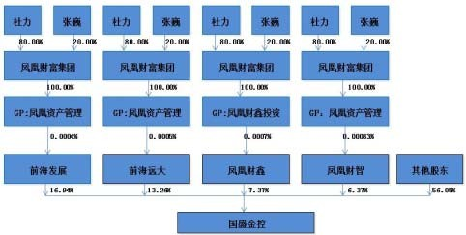

实际控制人通过信托或其他资产管理方式控制公司 √ 适用 □ 不适用

公司实际控制人通过前海发展、前海远大、凤凰财鑫、凤凰财智四家有限合伙企业控制公司。根据前 海发展、前海远大、凤凰财鑫、凤凰财智的《合伙协议》，相关合伙企业的普通合伙人有权就合伙企业的 日常运营、投资决策、变更企业名称、经营范围、接纳新合伙人或同意现有合伙人追加出资等重大事项作 出决策，有限合伙人不参与合伙事务。故此，前海发展、前海远大、凤凰财鑫、凤凰财智的普通合伙人能 够有效控制相关合伙企业。

**4、其他持股在 10%以上的法人股东** √ 适用 □ 不适用

；

|  |  |  |  |  |
| --- | --- | --- | --- | --- |
| 法人股东 名称 | 法定代表人/ 单位负责人 | 成立日期 | 注册资本 | 主要经营业务或管理活动 |
|  |  |  |  | 资金信托；动产信托；不动产信托；有价证券信托 |
|  |  |  |  | 其他财产或财产权信托；作为投资基金或者基金管 |
|  |  |  |  | 理公司的发起人从事投资基金业务；经营企业资产 |
| 中江国际 信托股份 有限公司 | 裘强 | 2003 年 04  月 14 日 | 300,505.1748 万元 | 的重组、购并及项目融资、公司理财、财务顾问等  业务；受托经营国务院有关部门批准的证券承销业 务；办理居间、咨询、资信调查等业务；代保管及 保管箱业务；以存放同业、拆放同业、贷款、租赁 |
|  |  |  |  | 投资方式运用固有财产；以固有财产为他人提供担 |
|  |  |  |  | 保；从事同业拆借；法律法规规定或中国银行业监 |
|  |  |  |  | 督管理委员会批准的其他业务。 |
| 西藏迅杰 新科科技 有限公司 | 钟声 | 2009 年 09  月 11 日 | 200,000 万元 | 销售计算机软硬件、电子产品、通讯器材、机械设 备；信息咨询（不含中介服务）；计算机软硬件的 技术开发、技术咨询、技术转让、技术服务；计算 机网络技术服务。 |

、

**5、控股股东、实际控制人、重组方及其他承诺主体股份限制减持情况** □ 适用 √ 不适用

# 第七节 优先股相关情况

□ 适用 √ 不适用 报告期公司不存在优先股。

# 第八节 董事、监事、高级管理人员和员工情况

## 一、 董事、监事和高级管理人员持股变动

单位：股

|  |  |  |  |  |  |  |  |  |  |  |  |
| --- | --- | --- | --- | --- | --- | --- | --- | --- | --- | --- | --- |
| 姓名 | 职务 | 任职 状态 | 性 别 | 年 龄 | 任期起始 日期 | 任期终止 日期 | 期初 持股数 | 本期增 持股份 数量 | 本期减 持股份 数量 | 其他增 减变动 | 期末 持股数 |
| 杜力 | 董事长 | 现任 | 男 | 37 | 2015 年 07  月 02 日 | 2020 年 04  月 09 日 |  |  |  |  |  |
| 张巍 | 副董事长、 总经理 | 现任 | 男 | 37 | 2015 年 07  月 02 日 | 2020 年 04  月 09 日 |  |  |  |  |  |
| 赵岑 | 董事、董事 会秘书、财 务总监 | 现任 | 女 | 50 | 2014 年 08  月 18 日 | 2020 年 04  月 09 日 |  |  |  |  |  |
| 李英明 | 董事 | 现任 | 男 | 39 | 2015 年 07  月 02 日 | 2020 年 04  月 09 日 |  |  |  |  |  |
| 刘世明 | 董事 | 现任 | 男 | 48 | 2010 年 10  月 29 日 | 2020 年 04  月 09 日 | 408,800 |  | 102,200 | 183,960 | 490,560 |
| 李娥 | 董事、副总 经理 | 现任 | 女 | 38 | 2017 年 01  月 24 日 | 2020 年 04  月 09 日 |  |  |  |  |  |
| 张李平 | 独立董事 | 现任 | 男 | 44 | 2014 年 05  月 04 日 | 2020 年 04  月 09 日 |  |  |  |  |  |
| 周春生 | 独立董事 | 现任 | 男 | 51 | 2015 年 07  月 02 日 | 2020 年 04  月 09 日 |  |  |  |  |  |
| 徐强国 | 独立董事 | 现任 | 男 | 53 | 2015 年 07  月 02 日 | 2020 年 04  月 09 日 |  |  |  |  |  |
| 叶强 | 监事会主席 | 现任 | 男 | 37 | 2015 年 07  月 02 日 | 2020 年 04  月 09 日 |  |  |  |  |  |
| 刘琛 | 监事 | 现任 | 女 | 45 | 2010 年 10  月 29 日 | 2020 年 04  月 09 日 | 50,000 |  |  | 30,000 | 80,000 |
| 方胜玲 | 监事 | 现任 | 女 | 27 | 2017 年 04  月 10 日 | 2020 年 04  月 09 日 |  |  |  |  |  |
| Lin Chienher 林建何 | 副总经理 | 现任 | 男 | 52 | 2017 年 06  月 30 日 | 2020 年 04  月 09 日 |  |  |  |  |  |
| 谢基柱 | 董事、副总 | 离任 | 男 | 49 | 2010 年 10 | 2017 年 04 | 412,500 |  | 120,600 | 185,700 | 477,600 |

|  |  |  |  |  |  |  |  |  |  |  |  |
| --- | --- | --- | --- | --- | --- | --- | --- | --- | --- | --- | --- |
|  | 经理 |  |  |  | 月 29 日 | 月 10 日 |  |  |  |  |  |
| 罗嘉俊 | 董事 | 离任 | 男 | 28 | 2015 年 05  月 26 日 | 2017 年 04  月 10 日 |  |  |  |  |  |
| 何国英 | 监事会主席 | 离任 | 男 | 55 | 2010 年 10  月 29 日 | 2017 年 04  月 10 日 |  |  |  |  |  |
| 合计 | -- | -- | -- | -- | -- | -- | 871,300 | 0 | 222,800 | 399,660 | 1,048,160 |

**二、公司董事、监事、高级管理人员变动情况** √ 适用 □ 不适用

|  |  |  |  |  |
| --- | --- | --- | --- | --- |
| 姓名 | 担任的职务 | 类型 | 日期 | 原因 |
| 刘世明 | 董事 | 任免 | 2017 年 04 月 10 日 | 不再担任副总经理，改任董事 |
| 叶强 | 监事会主席 | 任免 | 2017 年 04 月 10 日 | 被推选为监事会主席 |
| 谢基柱 | 董事、副总经 理 | 任期满离任 | 2017 年 04 月 10 日 | 任期届满离任 |
| 罗嘉俊 | 董事 | 任期满离任 | 2017 年 04 月 10 日 | 任期届满离任 |
| 何国英 | 监事会主席 | 任期满离任 | 2017 年 04 月 10 日 | 任期届满离任 |

## 三、任职情况

公司现任董事、监事、高级管理人员专业背景、主要工作经历以及目前在公司的主要职责 杜力先生，1980年出生，中国国籍，无境外永久居留权，硕士研究生学历。曾任中能基业投资公司董

事长，现任公司董事长，子公司国盛证券董事长，广东达意隆包装机械股份有限公司董事长，众安在线财

产保险股份有限公司独立董事，北京快乐时代科技发展有限公司董事，Qudian Inc.董事等职。 张巍先生，1980年出生，中国国籍，无境外永久居留权，硕士研究生学历。曾任江苏通达动力科技股

份有限公司副总经理、董事会秘书，现任公司副董事长、总经理，子公司极盛科技执行董事、国盛科技执 行董事、经理等职。

赵岑女士，1967年出生，中国国籍，无境外永久居留权，硕士研究生学历。曾任深圳证券交易所高级 经理、东莞市高能电气股份有限公司董事会秘书、深圳中南成长投资管理有限公司副总经理兼财务与风控 总监、深圳市鼎泰数控机床股份有限公司董事兼董事会秘书等职。2014年加入公司，现任公司董事、董事 会秘书、财务总监，子公司深圳投资监事。

李英明先生，1978年出生，中国国籍，无境外永久居留权，硕士研究生学历。曾任正略钧策管理顾问 公司高级顾问、投资经理，现任公司董事，子公司深圳投资执行董事、经理，海南云江科技有限公司董事 等职。

刘世明先生，1969年出生，中国国籍，无境外永久居留权，本科学历。1997年加入公司，历任行政部 经理、企管部经理、品质副总经理、生产技术副总经理等职，现任公司董事，华声实业董事、副总经理， 扬州华声董事等职。

李娥女士，1979年出生，中国国籍，无永久境外居留权，硕士研究生学历。曾任北京青云创业投资管 理有限公司人力资源兼行政主管、国开金泰资本投资有限责任公司人力资源兼行政总监、北京凤凰财富创 新投资有限公司副总裁，现任公司董事、副总经理。

张李平先生，1973 年出生，中国国籍，无境外永久居留权，大学本科学历，毕业于西南政法大学法 律系，执业律师。曾任广东海顺律师事务所律师，现任广东兴顺律师事务所主任、公司独立董事等职。

周春生先生，1966年出生，中国国籍，无境外永久居留权，博士研究生学历。现任长江商学院金融教 授、EMBA学术主任、公司独立董事等职。国家杰出青年基金获得者。曾任北京大学光华管理学院院长助 理、高层管理者培训与发展中心主任、金融教授、中国证监会规划发展委员会委员（副局级），并兼任光 华管理学院金融系主任，中国留美金融学会理事，美国经济学会、美国金融研究会会员，Annuals of Economics and Finance 编委。著名经济学家，香港大学荣誉教授，香港城市大学客座教授，深圳证券交易 所首届和第二届上市委员会委员。获北京大学数学系硕士学位，美国普林斯顿大学金融经济学博士学位， 普林斯顿大学最优博士生荣誉奖学金。

徐强国先生，1964年出生，中国国籍，无境外永久居留权，博士研究生学历。曾任天津商业大学教授， 现任浙江工商大学财务与会计学院教授、公司独立董事等职。

叶强先生，1980年出生，中国国籍，无境外永久居留权，硕士研究生学历。曾任屈臣氏集团有限公司 区域经理、北京凤凰财富控股集团有限公司副总裁，现任公司监事会主席，子公司国盛证券监事会主席、 办公室主任等职。

刘琛女士，1972年4月出生，中国国籍，无境外永久居留权，大学本科学历。曾任公司品质管理部副 经理，现任公司监事，华声实业品质管理部经理。

方胜玲女士，1990年出生，中国国籍，无境外永久居留权，本科学历。2014年1月加入公司，曾任证 券事务助理等职，现任公司监事、证券事务代表。

Lin Chienher（林建何），1965年出生，美国国籍，硕士研究生学历。曾任Amiable Technologies, Inc. 高级软件工程师、Oracle Corporation研发总监、Motorola Inc.高级总监、易保网络技术（上海）有限公司副 总裁、Hewlett-Packard高级总监、广发证券股份有限公司信息技术部总经理等职。现任公司副总经理兼首 席信息官，子公司极盛科技总经理。

在股东单位任职情况 √ 适用 □ 不适用

|  |  |  |  |  |  |
| --- | --- | --- | --- | --- | --- |
| 任职人 员姓名 | 股东单位名称 | 在股东单位担 任的职务 | 任期起始 日期 | 任期终 止日期 | 在股东单位是否 领取报酬津贴 |
| 杜力 | 深圳前海财智远大投资中心（有 限合伙） | 执行事务合伙 人委派代表 | 2015 年 10  月 20 日 |  | 否 |
| 北京凤凰财鑫股权投资中心（有 限合伙） | 执行事务合伙 人委派代表 | 2015 年 05  月 19 日 |  | 否 |
| 北京凤凰财智创新投资中心（有 限合伙） | 执行事务合伙 人委派代表 | 2014 年 10  月 28 日 |  | 否 |
| 叶强 | 深圳前海财智发展投资中心（有 限合伙） | 执行事务合伙 人委派代表 | 2015 年 10  月 21 日 |  | 否 |

在其他单位任职情况 √ 适用 □ 不适用

|  |  |  |  |  |  |
| --- | --- | --- | --- | --- | --- |
| 任职人 员姓名 | 其他单位名称 | 在其他单 位担任的 职务 | 任期起始日 期 | 任期终止日期 | 在其他单位 是否领取报 酬津贴 |
| 杜力 | 广州达意隆包装机械股份有限公司 | 董事长 | 2016 年 05 月  11 日 | 2018 年 12 月 21  日 | 否 |
| 众安在线财产保险股份有限公司 | 独立董事 | 2016 年 12 月  19 日 | 2019 年 12 月 18  日 | 是 |
| 北京快乐时代科技发展有限公司 | 董事 | 2016 年 02 月 |  | 否 |

|  |  |  |  |  |  |
| --- | --- | --- | --- | --- | --- |
|  |  |  | 23 日 |  |  |
| 北京凤凰财鑫投资管理有限公司 | 董事、经理 | 2015 年 02 月  03 日 |  | 否 |
| 北京凤凰财富资产管理有限公司 | 董事、经理 | 2012 年 07 月  18 日 |  | 否 |
| 北京凤凰财富创新投资有限公司 | 董事、经理 | 2015 年 01 月  28 日 |  | 否 |
| 北京凤凰财富投资咨询有限公司 | 董事、经理 | 2015 年 01 月  28 日 |  | 否 |
| 北京凤凰财富投资管理有限公司 | 董事、经理 | 2011 年 01 月  27 日 |  | 否 |
| 北京凤凰财富控股集团有限公司 | 董事、经理 | 2014 年 12 月  30 日 |  | 否 |
| 北京凤凰祥瑞互联投资基金（有限合伙 | 执行事务 合伙人委 派代表 | 2015 年 06 月  05 日 |  | 否 |
| 北京凤凰财富成长投资中心（有限合伙 | 执行事务 合伙人委 派代表 | 2011 年 05 月  05 日 |  | 否 |
| Qudian Inc. | 董事 | 2016 年 12 月  09 日 |  | 否 |
| 国盛证券有限责任公司 | 董事长 | 2016 年 09 月  01 日 |  | 否 |
| 张巍 | 北京凤凰财富资产管理有限公司 | 监事 | 2012 年 07 月  18 日 |  | 否 |
| 北京凤凰财富控股集团有限公司 | 监事 | 2014 年 12 月  30 日 |  | 否 |
| 北京左江科技股份有限公司 | 董事 | 2016 年 05 月  08 日 | 2019 年 05 月 07  日 | 否 |
| 国盛证券有限责任公司 | 副董事长 | 2017 年 07 月  24 日 |  | 否 |
| 珠海横琴极盛科技有限公司 | 执行董事 | 2017 年 02 月  17 日 |  | 否 |
| 深圳前海国盛科技有限公司 | 执行董事、 总经理 | 2016 年 11 月  23 日 |  | 否 |
| 广州仁诺互联网小额贷款有限公司 | 董事长 | 2017 年 09 月  14 日 |  | 否 |
| 赵岑 | 深圳国盛前海投资有限公司 | 监事 | 2015 年 08 月  28 日 |  | 否 |

）

）

|  |  |  |  |  |  |
| --- | --- | --- | --- | --- | --- |
| 李英明 | 深圳前海弘大嘉豪资本管理有限公司 | 执行董事、 经理 | 2016 年 04 月  05 日 |  | 否 |
| 海南云江科技有限公司 | 董事 | 2017 年 06 月  29 日 | 2018 年 11 月 01  日 | 否 |
| 深圳国盛前海投资有限公司 | 执行董事、 总经理 | 2015 年 08 月  28 日 |  | 是 |
| 天津国盛互联科技有限公司 | 执行董事、 经理 | 2017 年 06 月  26 日 |  | 否 |
| 北京国盛互联信息咨询有限公司 | 监事 | 2017 年 06 月  30 日 |  | 否 |
| 天津创为机械设备有限公司 | 执行董事、 经理 | 2017 年 12 月  19 日 |  | 否 |
| 刘世明 | 广东华声电器实业有限公司 | 董事、副总 经理 | 2016 年 06 月  01 日 |  | 是 |
| 扬州华声电子实业有限公司 | 董事 | 2007 年 06 月  26 日 |  | 否 |
| 佛山市华声电子装配有限责任公司 | 监事 | 2014 年 12 月  03 日 |  | 否 |
| 扬州华声电器装配有限公司 | 监事 | 2014 年 12 月  09 日 |  | 否 |
| 张李平 | 广东兴顺律师事务所 | 主任 | 2014 年 11 月  03 日 | 2019 年 11 月 02  日 | 是 |
| 深圳市金汉源资产管理有限公司 | 执行董事 | 2016 年 07 月  14 日 | 2019 年 07 月 13  日 | 否 |
| 周春生 | 乐山市商业银行股份有限公司 | 独立董事 | 2015 年 07 月  01 日 | 2018 年 07 月 01  日 | 是 |
| 南大傲拓科技江苏股份有限公司 | 独立董事 | 2015 年 07 月  01 日 | 2018 年 07 月 01  日 | 是 |
| 北亚资源控股有限公司 | 独立董事 | 2013 年 06 月  14 日 |  | 是 |
| 北京海风联投资有限公司 | 董事长 | 2010 年 10 月  01 日 |  | 是 |
| 中国智能交通系统（控股）有限公司 | 独立董事 | 2008 年 09 月  01 日 |  | 是 |
| 传化智联股份有限公司 | 独立董事 | 2015 年 06 月  30 日 |  | 是 |
| 中弘控股股份有限公司 | 独立董事 | 2016 年 08 月  12 日 |  | 是 |

|  |  |  |  |  |  |
| --- | --- | --- | --- | --- | --- |
| 徐强国 | 浙江仙通橡胶股份有限公司 | 独立董事 | 2013 年 12 月  01 日 |  | 是 |
| 香飘飘食品股份有限公司 | 独立董事 | 2013 年 09 月  01 日 |  | 是 |
| 浙江圣达生物药业股份有限公司 | 独立董事 | 2013 年 09 月  01 日 |  | 是 |
| 乐歌人体工学股份有限公司 | 独立董事 | 2017 年 08 月  30 日 | 2019 年 05 月 01  日 | 是 |
| 叶强 | 国盛证券有限责任公司 | 监事会主 席、办公室 主任 | 2017 年 06 月  23 日 |  | 是 |
| 珠海横琴极盛科技有限公司 | 监事 | 2017 年 02 月  17 日 |  | 否 |
| 刘琛 | 广东华声电器实业有限公司 | 品质部经 理 | 2016 年 06 月  01 日 |  | 是 |
| Lin Chienher  林建何 | 珠海横琴极盛科技有限公司 | 总经理 | 2017 年 06 月  18 日 |  | 是 |

公司现任及报告期内离任董事、监事和高级管理人员近三年证券监管机构处罚的情况 □ 适用 √ 不适用

## 四、董事、监事、高级管理人员报酬情况

董事、监事、高级管理人员报酬的决策程序、确定依据、实际支付情况 公司董事的报酬由董事会薪酬委员会提出，报董事会审议，股东大会批准后实施；公司监事不因其担

任监事职务而在公司领薪；公司高级管理人员的报酬由董事会薪酬委员会提出，报董事会批准后实施。

公司报告期内董事、监事和高级管理人员报酬情况

单位：万元

|  |  |  |  |  |  |
| --- | --- | --- | --- | --- | --- |
| 姓名 | 职务 | 性别 | 年龄 | 任职状态 | 从公司获得的税前报 酬总额 |
| 杜力 | 董事长 | 男 | 37 | 现任 | 12.32 |
| 张巍 | 副董事长、总经理 | 男 | 37 | 现任 | 206.31 |
| 赵岑 | 董事、董事会秘书、财务总监 | 女 | 50 | 现任 | 197.13 |
| 李英明 | 董事 | 男 | 39 | 现任 | 60.11 |
| 刘世明 | 董事 | 男 | 48 | 现任 | 29.80 |
| 李娥 | 董事、副总经理 | 女 | 38 | 现任 | 121.49 |
| 张李平 | 独立董事 | 男 | 44 | 现任 | 12.32 |
| 周春生 | 独立董事 | 男 | 51 | 现任 | 12.32 |
| 徐强国 | 独立董事 | 男 | 53 | 现任 | 12.32 |

|  |  |  |  |  |  |
| --- | --- | --- | --- | --- | --- |
| 叶强 | 监事会主席 | 男 | 37 | 现任 | 53.98 |
| 刘琛 | 监事 | 女 | 45 | 现任 | 6.03 |
| 方胜玲 | 监事 | 女 | 27 | 现任 | 26.05 |
| Lin Chienher  林建何 | 副总经理 | 男 | 52 | 现任 | 196.09 |
| 谢基柱 | 董事、副总经理 | 男 | 49 | 离任 | 8.70 |
| 罗嘉俊 | 董事 | 男 | 28 | 离任 | 1.36 |
| 何国英 | 监事会主席 | 男 | 55 | 离任 | - |
| 合计 | -- | -- | -- | -- | 956.33 |

注：公司董事、监事、高级管理人员除在上述“股东单位”、“其他单位”任职并领取报酬（如有）外， 未在公司其他关联方单位领取报酬。

公司董事、高级管理人员报告期内被授予的股权激励情况 □ 适用 √ 不适用

## 五、公司员工情况

#### 1、员工数量、专业构成及教育程度

|  |  |
| --- | --- |
| 母公司在职员工的数量（人） | 23 |
| 主要子公司在职员工的数量（人） | 1,820 |
| 在职员工的数量合计（人） | 1,843 |
| 当期领取薪酬员工总人数（人） | 1,843 |
| 母公司及主要子公司需承担费用的离退休职工人数（人 | ） 0 |
| 专业构成 | |
| 专业构成类别 | 专业构成人数（人） |
| 业务人员 | 1,295 |
| 研究人员 | 20 |
| 信息技术人员 | 103 |
| 财务人员 | 87 |
| 行政人员 | 69 |
| 其他 | 269 |
| 合计 | 1,843 |
| 教育程度 | |
| 教育程度类别 | 数量（人） |
| 大专及以下 | 270 |
| 本科 | 1,357 |
| 硕士研究生 | 208 |

|  |  |
| --- | --- |
| 博士研究生 | 8 |
| 合计 | 1,843 |

#### 2、薪酬政策

公司薪酬政策秉承“务实高效、求同存异、公平规范”原则，同时兼顾内部公平性和市场竞争性，旨在 吸引和留住优秀人才，促进公司持续、稳定、健康发展。员工薪酬主要由基本工资、绩效工资、福利津贴、 年终奖构成。基本工资是由员工的职务、职级、资历以及薪酬体系等因素确定；绩效工资是根据考核指标 确定；福利津贴是根据行业、地域以及工作职责等因素确定；年终奖根据公司全年经营效益及年度绩效考 核确定。公司也会根据经营效益、人才市场行情、物价水平等因素结合公司薪酬策略而进行不定期调整。

#### 3、培训计划

培训旨在提高员工整体素质和工作效率，创造良好的工作氛围与企业文化。根据公司人力资源战略目 标要求，公司于每年初制定本年度培训计划，并按照计划逐一开展。主要培训内容包括员工素质、业务知 识、行政管理能力、沟通交流能力、执行力提升等。培训形式有内部交流培训、网络学习、外聘讲师授课、 外部交流学习等。

**4、劳务外包情况** √ 适用 □ 不适用

|  |  |
| --- | --- |
| 劳务外包的工时总数（小时） | 1,985,712.71 |
| 劳务外包支付的报酬总额（元） | 26,335,823.92 |

# 第九节 公司治理

## 一、公司治理的基本状况

公司严格按照《公司法》、《证券法》、《深圳证券交易所股票上市规则》等有关法律法规、部门规 章、规范性文件的要求，不断完善法人治理结构，董事会下设战略委员会、审计委员会、提名委员会、薪 酬与考核委员会、投资决策委员会，为董事会提供咨询、建议，保证董事会议事、决策的专业化与高效化。 公司股东大会、董事会、监事会和经营管理层责权分明、各司其职、有效制衡、科学决策、协调运营，为 公司持续、稳定、健康发展奠定了坚实的基础。

报告期内，公司完成第三届董事会、监事会换届选举，制定《信息披露管理制度》、《重大信息内部 报告制度》、《下属企业管理制度》，进一步提升公司治理水平。 公司治理的实际状况与中国证监会发布的有关上市公司治理的规范性文件是否存在重大差异 □ 是 √ 否 公司治理的实际状况与中国证监会发布的有关上市公司治理的规范性文件不存在重大差异。

## 二、公司相对于控股股东在业务、人员、资产、机构、财务等方面的独立情况

1、业务独立情况。公司具有独立、完整的业务流程及自主经营能力，有关业务决策按照《公司章程》 等规定作出，独立于控股股东及其控制的其它企业。

2、人员独立情况。公司董事、监事、高级管理人员均严格按照《公司法》、《公司章程》的有关规 定选举、聘任，不存在控股股东干预公司董事会和股东大会作出人事任免决定的情况。公司总经理、副总 经理、财务负责人、董事会秘书等高级管理人员不在控股股东及其控制的其它单位担任除董事以外的其它 职务。公司财务人员不在控股股东及其控制的其它企业兼职。

3、资产完整情况。公司合法拥有与经营有关的资产，公司资产独立于控股股东及其控制的其它企业。

4、机构独立情况。公司拥有独立的法人治理结构，经营机构完整、独立，法人治理结构健全。公司 在劳动用工、薪酬分配、人事制度、经营管理等方面与控股股东及其控制的其它企业之间不存在交叉和上 下级关系。公司具有完全独立的办公机构与经营场所，不存在与控股股东及其控制的其它企业混合经营、 合署办公的情形。

5、财务独立情况。公司建立了独立的财务部门，配备了专门的财务人员，建立了独立的会计核算体 系和财务管理制度等内控制度，能够独立作出财务决策；公司开立了独立的银行账户，并依法独立履行纳 税义务。公司拥有财务独立性。

**三、同业竞争情况** □ 适用 √ 不适用

## 四、报告期内召开的年度股东大会和临时股东大会的有关情况

#### 1、本报告期股东大会情况

|  |  |  |  |  |  |
| --- | --- | --- | --- | --- | --- |
| 会议届次 | 会议类型 | 投资者参 与比例 | 召开日期 | 披露日期 | 披露索引 |
| 2017 年第一次临时股 东大会 | 临时股东大会 | 44.62% | 2017 年 02  月 10 日 | 2017 年 02 月 11  日 | 巨潮资讯网  （[www.cninfo.com.cn](http://www.cninfo.com.cn/)） |

|  |  |  |  |  |  |
| --- | --- | --- | --- | --- | --- |
| 2017 年第二次临时股 东大会 | 临时股东大会 | 44.37% | 2017 年 03  月 16 日 | 2017 年 03 月  17 日 | 巨潮资讯网  （[www.cninfo.com.cn](http://www.cninfo.com.cn/)） |
| 2017 年度股东大会 | 年度股东大会 | 44.41% | 2017 年 03  月 20 日 | 2017 年 03 月  21 日 | 巨潮资讯网  （[www.cninfo.com.cn](http://www.cninfo.com.cn/)） |
| 2017 年第三次临时股 东大会 | 临时股东大会 | 44.04% | 2017 年 04  月 10 日 | 2017 年 04 月 11  日 | 巨潮资讯网  （[www.cninfo.com.cn](http://www.cninfo.com.cn/)） |
| 2017 年第四次临时股 东大会 | 临时股东大会 | 44.05% | 2017 年 04  月 26 日 | 2017 年 04 月  27 日 | 巨潮资讯网  （[www.cninfo.com.cn](http://www.cninfo.com.cn/)） |
| 2017 年第五次临时股 东大会 | 临时股东大会 | 47.14% | 2017 年 05  月 22 日 | 2017 年 05 月  23 日 | 巨潮资讯网  （[www.cninfo.com.cn](http://www.cninfo.com.cn/)） |
| 2017 年第六次临时股 东大会 | 临时股东大会 | 45.61% | 2017 年 08  月 14 日 | 2017 年 08 月  15 日 | 巨潮资讯网  （[www.cninfo.com.cn](http://www.cninfo.com.cn/)） |
| 2017 年第七次临时股 东大会 | 临时股东大会 | 45.59% | 2017 年 10  月 25 日 | 2017 年 10 月  26 日 | 巨潮资讯网  （[www.cninfo.com.cn](http://www.cninfo.com.cn/)） |
| 2017 年第八次临时股 东大会 | 临时股东大会 | 45.59% | 2017 年 12  月 15 日 | 2017 年 12 月  16 日 | 巨潮资讯网  （[www.cninfo.com.cn](http://www.cninfo.com.cn/)） |

**2、表决权恢复的优先股股东请求召开临时股东大会** □ 适用 √ 不适用

## 五、报告期内独立董事履行职责的情况

#### 1、独立董事出席董事会及股东大会的情况

报告期内，公司共召开董事会会议 15 次，独立董事张李平先生、周春生先生、徐强国先生均亲自出

席会议 15 次。期内，独立董事出席股东大会 1 次。

#### 2、独立董事对公司有关事项提出异议的情况

独立董事对公司有关事项是否提出异议 □ 是 √ 否

报告期内独立董事对公司有关事项未提出异议。

#### 3、独立董事履行职责的其他说明

独立董事对公司有关建议是否被采纳 √ 是 □ 否

独立董事对公司有关建议被采纳或未被采纳的说明 报告期内，公司独立董事严格按照有关法律、法规和《公司章程》的规定，关注公司运作，独立履行

职责，对公司经营决策提出了许多专业性意见，对报告期内需要独立董事发表意见的事项出具了独立、公

正意见，为完善公司监督机制，维护公司和全体股东合法权益发挥了应有的作用。

## 六、董事会下设专门委员会在报告期内履行职责情况

公司董事会下设战略委员会、审计委员会、提名委员会、薪酬与考核委员会、投资决策委员会等五个

专门委员会，各专门委员会委员依据《公司章程》及有关规定，认真履行职责，就专业性事项进行研究， 提出意见及建议，供董事会决策参考。根据《公司章程》，专门委员会成员全部由董事组成。

（一）董事会战略委员会履职情况 报告期内，公司董事会战略委员会勤勉尽责地履行职责，及时对公司战略规划等事项进行研究，并提

出合理建议。

（二）董事会审计委员会履职情况 报告期内，董事会审计委员会审核了公司2016年年度报告；对公司2017年度审计工作计划进行了审核，

听取了公司内审部门的季度工作汇报；审查督促了公司内控制度的建设；对立信会计师事务所（特殊普通 合伙）2016年度财务报告审计情况进行了讨论，就审计过程中发现的问题进行了沟通和交流。

（三）董事会提名委员会履职情况 报告期内，董事会提名委员会审议了选举董事、聘任高级管理人员等事项，就相关人员的任职资格进

行了审查。

（四）董事会薪酬与考核委员会履职情况 报告期内，董事会薪酬与考核委员会根据相关规定对公司董事、高级管理人员薪酬进行了审查并提出

了建议。

（五）董事会投资决策委员会履职情况 报告期内，公司投资决策委员会按照有关规定履行职责，就公司投资管理制度的制定、投资决策的形

成提出了很多专业意见。

## 七、监事会工作情况

监事会在报告期内的监督活动中发现公司是否存在风险 □ 是 √ 否 监事会对报告期内的监督事项无异议。

## 八、高级管理人员的考评及激励情况

公司高级管理人员直接对董事会负责，接受董事会的考核，实行责权利统一的激励机制。高级管理人 员实行年薪制，薪资标准依据行业薪酬水平、企业经营效益、高管岗位职级等因素确定。年终对高管人员 的履职情况和年度业绩情况予以考核，根据考核结果发放年度绩效薪酬。

## 九、内部控制评价报告

**1、报告期内发现的内部控制重大缺陷的具体情况** □ 是 √ 否

#### 2、内控自我评价报告

|  |  |
| --- | --- |
| 内部控制评价报告全文披露日期 | 2018 年 04 月 20 日 |
| 内部控制评价报告全文披露索引 | 详见披露于巨潮资讯网的《2017 年度内部控制自我评价报告》 |
| 纳入评价范围单位资产总额占公 司合并财务报表资产总额的比例 | 100.00% |
| 纳入评价范围单位营业收入占公 司合并财务报表营业收入的比例 | 100.00% |
| 缺陷认定标准 | |

|  |  |  |
| --- | --- | --- |
| 类别 | 财务报告 | 非财务报告 |
|  | 详见 2018 年 4 月 20 日披露于巨潮资  讯网（[www.cninfo.com.cn](http://www.cninfo.com.cn/)）的《2017 年度内部控制自我评价报告》的“四” 之“（二）内部控制评价工作依据及 内部控制缺陷认定标准”。 | 详见 2018 年 4 月 20 日披露于巨 潮资讯网（[www.cninfo.com.cn](http://www.cninfo.com.cn/)） 的《2017 年度内部控制自我评价 报告》的“四”之“（二）内部控制 评价工作依据及内部控制缺陷认 定标准”。 |
| 定性标准 |
|  |
|  | 详见 2018 年 4 月 20 日披露于巨潮资  讯网（[www.cninfo.com.cn](http://www.cninfo.com.cn/)）的《2017 年度内部控制自我评价报告》的“四” 之“（二）内部控制评价工作依据及 内部控制缺陷认定标准”。 | 详见 2018 年 4 月 20 日披露于巨 潮资讯网（[www.cninfo.com.cn](http://www.cninfo.com.cn/)） 的《2017 年度内部控制自我评价 报告》的“四”之“（二）内部控制 评价工作依据及内部控制缺陷认 定标准”。 |
| 定量标准 |
|  |
| 财务报告重大缺陷数量（个） | 0 | |
| 非财务报告重大缺陷数量（个） | 0 | |
| 财务报告重要缺陷数量（个） | 0 | |
| 非财务报告重要缺陷数量（个） | 0 | |

## 十、内部控制审计报告或鉴证报告

内部控制鉴证报告

|  |  |
| --- | --- |
| 内部控制鉴证报告中的审议意见段 | |
| 内部控制鉴证机构认为，公司按照财政部等五部委颁发的《企业内部控制基本规范》及相关规定于 2017  年 12 月 31 日在所有重大方面保持了与财务报表相关的有效的内部控制。 | |
| 内控鉴证报告披露情况 | 披露 |
| 内部控制鉴证报告全文披露日期 | 2018 年 04 月 20 日 |
| 内部控制鉴证报告全文披露索引 | 详见披露于巨潮资讯网（[www.cninfo.com.cn](http://www.cninfo.com.cn/)）的《2017 年度内部控 制鉴证报告》 |
| 内控鉴证报告意见类型 | 标准无保留意见 |
| 非财务报告是否存在重大缺陷 | 否 |

会计师事务所是否出具非标准意见的内部控制鉴证报告 □ 是 √ 否 会计师事务所出具的内部控制鉴证报告与董事会的自我评价报告意见是否一致 √ 是 □ 否

# 第十节 公司债券相关情况

公司是否存在公开发行并在证券交易所上市，且在年度报告批准报出日未到期或到期未能全额兑付的公司 债券 是

## 一、公司债券基本信息

；

|  |  |  |  |  |  |  |  |
| --- | --- | --- | --- | --- | --- | --- | --- |
| 债券名称 | 债券 简称 | 债券代 码 | 发行日 | 到期日 | 债券余额  （万元） | 利率 | 还本付息方式 |
| 广东国盛金控集团 |  |  |  |  |  |  | 采用单利按年计息，不计复 |
| 股份有限公司 2016  年面向合格投资者 | 16 国  盛金 | 112485 | 2016 年 12  月 01 日 | 2021 年 12  月 01 日 | 100,000 | 4.27% | 利，到期一次还本。利息每  年支付一次，最后一期利息 |
| 公开发行公司债券 |  |  |  |  |  |  | 随本金的兑付一起支付 |
| 国盛证券有限责任 公司公开发行 2016 年公司债券 | 16 国  盛 01 | 136442 | 2016 年 05  月 24 日 | 2021 年 05  月 24 日 | 100,000 | 4.28% | 本次债券按年计息，不计复 利。每年付息一次、到期一 次还本。 |
| 公司债券上市或转让的交 | | 16 国盛金：深圳证券交易所 | | | | | |
| 易场所 | | 16 国盛 01：上海证券交易所 | | | | | |
|  | | 16 国盛金：本次债券面向《公司债券发行与交易管理办法》所规定的合格投资 | | | | | |
|  | | 者公开发行，合格投资者应当具备以下资质条件：（1）经有关金融监管部门批 | | | | | |
|  | | 准设立的金融机构，包括证券公司、基金管理公司及其子公司、期货公司、商 | | | | | |
|  | | 业银行、保险公司和信托公司等，以及经中国证券投资基金业协会（以下简称 | | | | | |
|  | | 基金业协会）登记的私募基金管理人；（2）上述金融机构面向投资者发行的理 | | | | | |
|  | | 财产品，包括但不限于证券公司资产管理产品、基金及基金子公司产品、期货 | | | | | |
|  | | 公司资产管理产品、银行理财产品、保险产品、信托产品以及经基金业协会备 | | | | | |
|  | | 案的私募基金；（3）净资产不低于人民币一千万元的企事业单位法人、合伙企 | | | | | |
|  | | 业；（4）合格境外机构投资者（QFII）、人民币合格境外机构投资者（RQFII） | | | | | |
|  | | （5）社会保障基金、企业年金等养老基金，慈善基金等社会公益基金；（6） | | | | | |
| 投资者适当性安排 | | 名下金融资产不低于人民币三百万元的个人投资者；（7）经中国证监会认可的 | | | | | |
|  | | 其他合格投资者。此处所称金融资产包括银行存款、股票、债券、基金份额、 | | | | | |
|  | | 资产管理计划、银行理财产品、信托计划、保险产品、期货权益等；理财产品 | | | | | |
|  | | 合伙企业拟将主要资产投向单一债券，需要穿透核查最终投资者是否为合格投 | | | | | |
|  | | 资者并合并计算投资者人数，具体标准由基金业协会规定。公司发行的“16 国 | | | | | |
|  | | 盛金”设有发行人上调票面利率选择权和投资者回售选择权条款。报告期内， | | | | | |
|  | | 上述两条款均未被执行。 | | | | | |
|  | | 16 国盛 01：本期债券认购机构均为合格投资者。发行人将严格按照根据《证 | | | | | |
|  | | 券法》、《公司债券发行与交易管理办法》、《公司章程》等文件的相关规定，进 | | | | | |
|  | | 行公司债券存续期间各类财务报表、审计报告及可能影响投资者实现其公司债 | | | | | |
|  | | 券兑付的重大事项的披露工作。 | | | | | |
| 报告期内公司债券的付息 | | 16 国盛金：2017 年 12 月 1 日向债券持有人支付利息 4,270 万元，无本金兑付 | | | | | |

、

。

。

|  |  |
| --- | --- |
| 兑付情况 | 16 国盛 01：2017 年 5 月 24 日向债券持有人支付利息 4,280 万元，无本金兑付 |
| 公司债券附发行人或投资 者选择权条款、可交换条 款等特殊条款的，报告期 内相关条款的执行情况  （如适用）。 | 16 国盛金：本次债券的期限为 5 年，附第 3 年末发行人上调票面利率选择权和 投资者回售选择权条款，报告期内该等条款尚未执行。 |
| 16 国盛 01：本期债券的期限为 5 年，附第 3 年末发行人上调票面利率选择 权及投资者回售选择权，报告期内该等条款尚未执行。 |

## 二、债券受托管理人和资信评级机构信息

、

|  |  |  |  |  |
| --- | --- | --- | --- | --- |
| 债券受托管理人： | | | | |
| 项目 | 名称 | 办公地址 | 联系人 | 联系人电话 |
|  | 恒泰长财证券有 限责任公司 | 北京市西城区金融大街 33  号通泰大厦 C 座 5 层 | 李锦芳 | 010-56673708 |
| 16 国盛金 |
|  |
|  | 光大证券股份有 限公司 | 北京市西城区复兴门外大 街 6 号光大大厦 16 楼 | 冯伟、洪渤、杨奔 任伟鹏、赵妤 | 010-56513142 |
| 16 国盛 01 |
|  |
| 报告期内对公司债券进行跟踪评级的资信评级机构： | | | | |
| 项目 | 名称 | | 办公地址 | |
|  | 联合信用评级有限公司 | | 北京市朝阳区建国门外大街 2 号  PICC 大厦 12 层 | |
| 16 国盛金 |
|  |
|  | 联合信用评级有限公司 | | 北京市朝阳区建国门外大街 2 号  PICC 大厦 12 层 | |
| 16 国盛 01 |
|  |
| 报告期内公司聘请的债券 受托管理人、资信评级机 构发生变更的，变更的原 因、履行的程序、对投资 者利益的影响等（如适用 | 无变更 | | | |

## 三、公司债券募集资金使用情况

）

|  |  |
| --- | --- |
| 公司债券募集资金使用情况及履 行的程序 | 16 国盛金：本次债券募集资金扣除发行费用后全部用于补充营运资 金，在集团母公司和各控股子公司内根据资金需求统筹使用。 |
| 16 国盛 01：本期债券募集资金扣除发行费用后全部用于补充国盛证 券营运资金。 |
| 年末余额（万元） | 1.79 |
| 募集资金专项账户运作情况 | 募集资金专项账户严格按照公司《募集资金管理制度》，债券发行人与 受托管理人、银行签署的三方监管协议的约定运作。 |
| 募集资金使用是否与募集说明书 承诺的用途、使用计划及其他约定 一致 | 是 |

## 四、公司债券信息评级情况

16国盛金：2017年4月26日，联合信用评级有限公司出具跟踪评级报告，上调公司主体长期信用等级 至“AA+”，评级展望维持“稳定”，上调公司发行的“16国盛金”债项信用等级至“AA+”。上述跟踪评级报告 已于2017年4月28日在巨潮资讯网披露。2018年跟踪评级预计于本报告出具的两个月内完成，并于深圳证 券交易所网站公告跟踪评级公告。

16国盛01：2017年5月22日，联合信用评级有限公司出具跟踪评级报告，上调国盛证券主体长期信用 等级至“AA+”，评级展望维持“稳定”，上调国盛证券发行的“16国盛01”债项信用等级至“AA+”。上述跟踪 评级报告已于2017年5月23日在上海证券交易所网站披露。2018年跟踪评级预计于本报告出具的两个月内 完成，并于上证债券信息网公告跟踪评级公告。

## 五、 公司债券增信机制、偿债计划及其他偿债保障措施

（一）增信机制“16国盛金”、“16国盛01”均为无担保债券。

（二）“16国盛金”偿债计划及偿债保障措施

1、偿债计划

（1）利息的支付 本次债券采用单利按年计息，不计复利，逾期不另计息。在存续期内每年付息一次，最后一期利息随

本金的兑付一起支付。本次债券存续期内每年的12月1日为上一计息年度的付息日，如投资者行使回售选 择权，则其回售部分本次债券的付息日为2017年至2019年每年的12月1日（如遇法定节假日或休息日，则 顺延至其后的第1个交易日）。本次债券利息的支付通过登记机构和有关机构办理，利息支付的具体事项 将按照国家有关规定，由发行人在中国证监会指定媒体上发布的付息公告中说明。投资者投资本次债券应 缴纳的有关税费由投资者自行承担。

（2）本金的偿付 本次债券到期一次还本。本次债券兑付日为2021年12月1日，如投资者行使回售选择权，则其回售部

分债券的兑付日为2019年12月1日。如遇法定节假日或休息日，则顺延至其后的第1个交易日；顺延期间兑

付款项不另计利息。 本次债券本金的兑付通过登记机构和有关机构办理。本金兑付的具体事项将按照国家有关规定，由发

行人在中国证监会指定媒体上发布的兑付公告中说明。

2、偿债保障措施 为了充分、有效地维护“16国盛金”债券持有人的利益，发行人为本次债券的按时、足额偿付做出一系

列安排，包括制定《债券持有人会议规则》、设立专门的偿付工作小组、制定并严格执行资金管理计划、

充分发挥债券受托管理人的作用和严格履行信息披露义务等，形成一套确保债券安全付息、兑付的保障措 施。公司严格按照“16国盛金”的募集说明书相关承诺履行偿债保障措施，切实、有效的保护债券持有人的 利益。

（三）“16国盛01”偿债计划及偿债保障措施

1、偿债计划

（1）利息的支付 本期债券采用单利按年计息，不计复利，逾期不另计息。本期债券在存续期内每年付息一次，最后一

期利息随本金的兑付一起支付。本期债券存续期内每年的5月24日为上一计息年度的付息日，如投资者行 使回售选择权，则其回售部分本期债券的付息日为2017年至2019年每年的5月24日（如遇法定节假日或休 息日，则顺延至其后的第1个交易日）。

（2）本金的偿付

本期债券到期一次还本。本期债券兑付日为2021年5月24日，如投资者行使回售选择权，则其回售部 分本期债券的到期日为2019年5月24日。如遇法定节假日或休息日，则顺延至其后的第1个交易日。报告期 内，本期债券尚无还本付息事宜。

2、偿债保障措施 为了充分、有效地维护债券持有人的利益，国盛证券为本期债券的按时、足额偿付做出一系列安排，

包括制定《债券持有人会议规则》、设立专门的偿付工作小组、制定并严格执行资金管理计划、充分发挥 债券受托管理人的作用和严格履行信息披露义务等，形成一套确保债券安全付息、兑付的保障措施。国盛 证券严格按照“16国盛01”的募集说明书相关承诺履行偿债保障措施，切实、有效的保护债券持有人的利益。

## 六、报告期内债券持有人会议的召开情况

16国盛金：报告期，本次债券未召开债券持有人会议。

16国盛01：报告期，本次债券未召开债券持有人会议。

## 七、报告期内债券受托管理人履行职责的情况

1、“16国盛金”债券受托管理人勤勉尽责，切实防范可能存在的风险，切实督促发行人在深交所网站披 露各项定期及不定期报告。2017年度受托管理事务报告预计于2018年6月前在深圳证券交易所网站披露， 敬请投资者关注。

2、“16国盛01”债券受托管理人勤勉尽责，切实防范可能存在的风险，切实督促发行人在上交所网站披 露各项定期及不定期报告。2017年度受托管理事务报告预计于2018年6月前在上证债券信息网披露，敬请 投资者关注。

## 八、截至报告期末公司近 2 年的主要会计数据和财务指标

单位：万元

|  |  |  |  |
| --- | --- | --- | --- |
| 项目 | 2017 年 | 2016 年 | 同期变动率 |
| 息税折旧摊销前利润 | 119,190.49 | 85,356.98 | 39.64% |
| 流动比率 | 206.61% | 190.00% | 16.61% |
| 资产负债率 | 53.93% | 55.00% | -1.07% |
| 速动比率 | 206.57% | 183.00% | 23.57% |
| EBITDA 全部债务比 | 14.96% | 6.00% | 8.96% |
| 利息保障倍数 | 3.33 | 6.29 | -46.99% |
| 现金利息保障倍数 | -11.31 | -58.69 | 80.72% |
| EBITDA 利息保障倍数 | 3.47 | 6.66 | -47.83% |
| 贷款偿还率 | 100.00% | 100.00% | 0.00 |
| 利息偿付率 | 100.00% | 100.00% | 0.00 |

上述会计数据和财务指标同比变动超过 30%的主要原因 √ 适用 □ 不适用 本期合并国盛证券期间为 12 个月，而上期约 8 个月；本期计提的债券利息增加。

## 九、报告期内对其他债券和债务融资工具的付息兑付情况

报告期内，母公司支付短期借款利息 191.71 万元，2016 年非公开发行公司债券利息 10,000 万元；子

公司国盛证券支付拆入资金利息 6,731.47 万元，两融收益权质押回购利息 362.17 万元，债券质押回购利息

1,045.55 万元，收益凭证利息 2,482.01 万元。

## 十、报告期内获得的银行授信情况、使用情况以及偿还银行贷款的情况

报告期内，公司及子公司合计获得银行授信 188.50 亿元，期内到期授信额度 106 亿元，报告期已实际

使用授信额度 3.63 亿元。公司所有到期贷款都已按时偿还。

## 十一、报告期内执行公司债券募集说明书相关约定或承诺的情况

报告期内公司已严格执行募集说明书相关约定和承诺。

## 十二、报告期内发生的重大事项

16国盛金：报告期内，公司及债券信用评级、发行人经营范围、部分董监高发生变化，详见公司于2017 年4月28日刊登在巨潮资讯网的《关于公司主体及债券信用评级发生变化的公告》、于2017年5月23日刊登 在巨潮资讯网的《关于经营范围变更的公告》、于2017年4月11日刊登在巨潮资讯网的《2017年第三次临 时股东大会决议公告》及《第三届董事会第一次会议决议公告》、于2017年7月1日刊登在巨潮资讯网的《第 三届董事会第五次会议决议公告》。

16国盛01：报告期内，国盛证券新增注册资本892,018,779.34元，注册资本变更为4,695,346,247.95元， 相关工商变更登记于2017年6月29日完成。报告期内，国盛证券及其债券信用评级、部分董监高发生变化， 详见国盛证券于2017年5月24日刊登在上海证券交易所网站的《关于债券信用评级发生变化的公告》、于 2017年6月30日刊登在上海证券交易所网站的《董事、监事及高管发生变动的公告》。

**十三、公司债券是否存在保证人** □ 是 √ 否

# 第十一节 财务报告

## 一、 审计报告

|  |  |
| --- | --- |
| 审计意见类型 | 标准的无保留意见 |
| 审计报告签署日期 | 2018 年 04 月 19 日 |
| 审计机构名称 | 立信会计师事务所（特殊普通合伙） |
| 审计报告文号 | 信会师报字[2018]第 ZA12410 号 |
| 注册会计师姓名 | 杨志平、潘留焱 |

## 审计报告正文

信会师报字[2018]第 ZA12410 号

#### 国盛金融控股集团股份有限公司全体股东：

#### 1、审计意见

我们审计了国盛金融控股集团股份有限公司（以下简称国盛金控）财务报表，包括 2017 年 12 月 31 日的合并及母公司资产负债表，2017 年度的合并及母公司利润表、合并及母公司现金流量表、合并及母公 司股东权益变动表以及相关财务报表附注。

我们认为，后附的财务报表在所有重大方面按照企业会计准则的规定编制，公允反映了国盛金控 2017

年 12 月 31 日的合并及母公司财务状况以及 2017 年度的合并及母公司经营成果和现金流量。

**2、形成审计意见的基础** 我们按照中国注册会计师审计准则的规定执行了审计工作。审计报告的“注册会计师对财务报表审计

的责任”部分进一步阐述了我们在这些准则下的责任。按照中国注册会计师职业道德守则，我们独立于国

盛金控，并履行了职业道德方面的其他责任。我们相信，我们获取的审计证据是充分、适当的，为发表审 计意见提供了基础。

**3、关键审计事项** 关键审计事项是我们根据职业判断，认为对本期财务报表审计最为重要的事项。这些事项的应对以对

财务报表整体进行审计并形成审计意见为背景，我们不对这些事项单独发表意见。我们确定下列事项是需 要在审计报告中沟通的关键审计事项。

|  |  |
| --- | --- |
| **关键审计事项** | **该事项在审计中是如何应对的** |
| **（1）商誉减值评估** | |
| 截止 2017 年 12 月 31 日，公司因收购子公司国 | 我们针对商誉减值准备执行的审计程序主要有： |
| 盛证券有限责任公司产生的商誉为 | （1）测试管理层与商誉可回收性评估相关的关键内部 |
| 3,162,030,950.83 元，占合并报表资产总额的 | 控制； |
| 11.31%。 | （2）检查管理层对商誉可回收金额进行判断的相关文 |
| 公司对商誉减值评估每个资产负债表日进行减 | 件资料及客观依据； |
| 值测试执行一次，减值评估基于资产组的可回收  金额进行测算。管理层采用市场价值（公允价值） 减去处置费用后的净额对国盛证券有限责任公 司的可回收金额进行评估，采用市净率估值模型 | （3）检查外部评估机构的评估报告等相关证明文件；  （4）就估值模型与评估专家进行沟通咨询，并对关键 参数设置和选取进行分析性复核。 |

|  |  |
| --- | --- |
| 确定国盛证券资产组的市场价值（公允价值）。 |  |
| 选取适当的参数进行资产组的可回收金额评估 |
| 以及商誉减值准备的计提涉及管理层运用重大 |
| 会计估计和综合判断，因此我们将商誉减值准备 |
| 确定为关键审计事项。 |
| 关于商誉减值准备会计政策详见附注三、（二 |
| 十）；关于商誉账面余额及减值准备详见附注五、 |
| （十九）。 |
| **（2）买入返售金融资产减值准备** | |
| 截止 2017 年 12 月 31 日，公司买入返售金融资 | 我们针对买入返售金融资产减值准备执行的审计程序 |
| 产账面价值为 4,563,990,325.10 元，占合并报表 | 主要有： |
| 资产总额的 16.33%。 | （1）测试管理层与买入返售金融资产日常管理及预计 |
| 买入返售金融资产减值准备的计提，取决于对买 | 未来现金流量评估相关的关键内部控制； |
| 入返售金融资产预计未来现金流量现值的估计。 | （2）检查管理层对买入返售金融资产预计未来现金流 |
| 管理层于每个资产负债表日对买入返售金融资 | 量进行判断的相关文件资料及客观依据； |
| 产进行减值测试。由于买入返售金融资产金额重  大，其减值评估需要管理层作出重大判断，因此 我们将买入返售金融资产减值准备确定为关键 审计事项。 | （3）分析复核报告期末买入返售金融资产的组成结构 和内容，检查报告期买入返售金融资产的相关合同文 件资料，重点关注质押期限较长资产和展期资产，检 查标的资产市值、质押率和融资人信用情况，综合评 |
| 关于买入返售金融资产减值准备会计政策详见 | 价买入返售金融资产减值准备计提的合理性和充分 |
| 附注三、（二十九）；关于买入返售金融资产账面 | 性； |
| 余额及减值准备详见附注五、（十一）。 | （4）对买入返售金融资产实施函证程序，确认买入返 |
|  | 售金融资产内容和金额。 |
| **（3）可供出售金融资产减值准备** | |
| 截止 2017 年 12 月 31 日，公司可供出售金融资 | 我们针对可供出售金融资产减值准备执行的审计程序 |
| 产账面价值为 5,808,584,788.94 元，占合并报表 | 主要有： |
| 资产总额的 20.78%。 | （1）测试管理层与可供出售金融资产日常管理及进行 |
| 公司按公允价值计量的可供出售金融资产减值 | 减值评估相关的关键内部控制； |
| 准备，主要取决于管理层对可供出售金融资产公 | （2）检查管理层对可供出售金融资产公允价值、预计 |
| 允价值未来是否发生严重下降的判断，或在综合 | 未来现金流量进行判断的相关文件资料及客观依据； |
| 考虑各种相关因素后，预期下降趋势是否属于非  暂时性的的估计；公司按成本计量的可供出售金 融资产减值准备，则取决于可供出售金融资产预 计未来现金流量现值的估计。管理层于每个资产 负债表日对可供出售金融资产进行减值测试。由 于可供出售金融资产金额重大，其减值评估需要 管理层作出重大判断，因此我们将可供出售金融 资产减值准备确定为关键审计事项。 | （3）分析复核报告期末可供出售金融资产的组成结构 和内容，检查报告期可供出售金融资产的相关合同文 件资料，重点关注分类为第三层级的金融工具，综合 评价可供出售金融资产减值准备计提的合理性和充分 性；  （4）对可供出售金融资产实施函证程序，确认可供出 售金融资产内容和金额。 |
| 关于可供出售金融资产减值准备会计政策详见 |  |
| 附注三、（十）；关于可供出售金融资产账面余额 |  |
| 及减值准备详见附注五、（十四）。 |  |

#### 4、其他信息

国盛金控管理层（以下简称管理层）对其他信息负责。其他信息包括国盛金控 2017 年年度报告中涵 盖的信息，但不包括财务报表和我们的审计报告。

我们对财务报表发表的审计意见不涵盖其他信息，我们也不对其他信息发表任何形式的鉴证结论。 结合我们对财务报表的审计，我们的责任是阅读其他信息，在此过程中，考虑其他信息是否与财务报

表或我们在审计过程中了解到的情况存在重大不一致或者似乎存在重大错报。

基于我们已执行的工作，如果我们确定其他信息存在重大错报，我们应当报告该事实。在这方面，我 们无任何事项需要报告。

**5、管理层和治理层对财务报表的责任** 管理层负责按照企业会计准则的规定编制财务报表，使其实现公允反映，并设计、执行和维护必要的

内部控制，以使财务报表不存在由于舞弊或错误导致的重大错报。

在编制财务报表时，管理层负责评估国盛金控的持续经营能力，披露与持续经营相关的事项（如适用）， 并运用持续经营假设，除非计划进行清算、终止运营或别无其他现实的选择。

治理层负责监督国盛金控的财务报告过程。

**6、注册会计师对财务报表审计的责任** 我们的目标是对财务报表整体是否不存在由于舞弊或错误导致的重大错报获取合理保证，并出具包含

审计意见的审计报告。合理保证是高水平的保证，但并不能保证按照审计准则执行的审计在某一重大错报 存在时总能发现。错报可能由于舞弊或错误导致，如果合理预期错报单独或汇总起来可能影响财务报表使 用者依据财务报表作出的经济决策，则通常认为错报是重大的。

在按照审计准则执行审计工作的过程中，我们运用职业判断，并保持职业怀疑。同时，我们也执行以 下工作：

（1）识别和评估由于舞弊或错误导致的财务报表重大错报风险，设计和实施审计程序以应对这些风 险，并获取充分、适当的审计证据，作为发表审计意见的基础。由于舞弊可能涉及串通、伪造、故意遗漏、 虚假陈述或凌驾于内部控制之上，未能发现由于舞弊导致的重大错报的风险高于未能发现由于错误导致的 重大错报的风险。

（2）了解与审计相关的内部控制，以设计恰当的审计程序，但目的并非对内部控制的有效性发表意 见。

（3）评价管理层选用会计政策的恰当性和作出会计估计及相关披露的合理性。

（4）对管理层使用持续经营假设的恰当性得出结论。同时，根据获取的审计证据，就可能导致对国 盛金控持续经营能力产生重大疑虑的事项或情况是否存在重大不确定性得出结论。如果我们得出结论认为 存在重大不确定性，审计准则要求我们在审计报告中提请报表使用者注意财务报表中的相关披露；如果披 露不充分，我们应当发表非无保留意见。我们的结论基于截至审计报告日可获得的信息。然而，未来的事 项或情况可能导致国盛金控不能持续经营。

（5）评价财务报表的总体列报、结构和内容（包括披露），并评价财务报表是否公允反映相关交易和 事项。

（6）就国盛金控中实体或业务活动的财务信息获取充分、适当的审计证据，以对财务报表发表审计 意见。我们负责指导、监督和执行集团审计，并对审计意见承担全部责任。

我们与治理层就计划的审计范围、时间安排和重大审计发现等事项进行沟通，包括沟通我们在审计中 识别出的值得关注的内部控制缺陷。

我们还就已遵守与独立性相关的职业道德要求向治理层提供声明，并与治理层沟通可能被合理认为影 响我们独立性的所有关系和其他事项，以及相关的防范措施（如适用）。

从与治理层沟通过的事项中，我们确定哪些事项对本期财务报表审计最为重要，因而构成关键审计事 项。我们在审计报告中描述这些事项，除非法律法规禁止公开披露这些事项，或在极少数情形下，如果合 理预期在审计报告中沟通某事项造成的负面后果超过在公众利益方面产生的益处，我们确定不应在审计报 告中沟通该事项。

#### 立信会计师事务所 中国注册会计师：杨志平

#### （特殊普通合伙） （项目合伙人） 中国注册会计师：潘留焱

#### 中国•上海 二 O 一八年四月十九日

## 二、财务报表

财务附注中报表的单位为：人民币元

#### 1、合并资产负债表

编制单位：国盛金融控股集团股份有限公司

单位：元

|  |  |  |
| --- | --- | --- |
| 项目 | 期末余额 | 期初余额 |
| 流动资产： |  |  |
| 货币资金 | 5,491,353,465.71 | 7,759,033,183.29 |
| 结算备付金 | 768,538,188.30 | 957,069,741.92 |
| 拆出资金 |  |  |
| 融出资金 | 2,185,957,600.83 | 2,212,372,777.03 |
| 以公允价值计量且其变动计入当期损益的金融资产 | 3,115,232,874.32 | 2,412,043,481.70 |
| 衍生金融资产 |  |  |
| 应收票据 |  | 95,795,734.34 |
| 应收账款 | 718,809,856.73 | 482,870,617.36 |
| 预付款项 | 41,405,896.92 | 18,314,067.95 |
| 应收保费 |  |  |
| 应收分保账款 |  |  |
| 应收分保合同准备金 |  |  |
| 存出保证金 | 556,290,466.87 | 492,250,149.38 |
| 应收利息 | 159,321,803.86 | 79,049,176.92 |
| 应收股利 |  |  |
| 其他应收款 | 23,102,447.69 | 17,307,846.04 |
| 买入返售金融资产 | 4,563,990,325.10 | 2,967,617,540.00 |
| 存货 | 3,298,475.67 | 232,085,149.63 |
| 持有待售的资产 |  |  |
| 一年内到期的非流动资产 |  |  |
| 其他流动资产 | 1,087,341,245.79 | 421,620,507.49 |
| 流动资产合计 | 18,714,642,647.79 | 18,147,429,973.05 |
| 非流动资产： |  |  |
| 发放贷款及垫款 |  |  |
| 可供出售金融资产 | 5,808,584,788.94 | 4,129,240,891.56 |
| 持有至到期投资 |  |  |

|  |  |  |
| --- | --- | --- |
| 长期应收款 |  |  |
| 长期股权投资 | 109,692,182.80 | 66,331,578.31 |
| 投资性房地产 |  |  |
| 固定资产 | 67,433,626.20 | 335,084,140.29 |
| 在建工程 | 100,000.00 | 5,787,113.55 |
| 工程物资 |  |  |
| 固定资产清理 |  |  |
| 生产性生物资产 |  |  |
| 油气资产 |  |  |
| 无形资产 | 24,960,415.40 | 53,617,185.45 |
| 开发支出 |  |  |
| 商誉 | 3,162,030,950.83 | 3,162,030,950.83 |
| 长期待摊费用 | 35,953,568.43 | 18,288,070.78 |
| 递延所得税资产 | 30,116,961.10 | 11,505,029.64 |
| 其他非流动资产 |  | 1,235,104.71 |
| 非流动资产合计 | 9,238,872,493.70 | 7,783,120,065.12 |
| 资产总计 | 27,953,515,141.49 | 25,930,550,038.17 |
| 流动负债： |  |  |
| 短期借款 | 63,326,056.50 | 51,775,584.20 |
| 向中央银行借款 |  |  |
| 吸收存款及同业存放 |  |  |
| 拆入资金 | 1,850,000,000.00 | 1,850,000,000.00 |
| 以公允价值计量且其变动计入当期损益的金融负债 |  |  |
| 衍生金融负债 |  |  |
| 应付票据 |  | 111,584,979.41 |
| 应付账款 | 75,609,337.85 | 305,713,420.10 |
| 预收款项 | 46,399,282.83 | 47,484,937.67 |
| 卖出回购金融资产款 | 57,429,000.00 | 782,000,000.00 |
| 应付手续费及佣金 |  |  |
| 应付职工薪酬 | 53,588,173.51 | 57,188,965.89 |
| 应交税费 | 169,443,598.60 | 110,119,508.21 |
| 应付利息 | 72,638,788.44 | 65,433,443.10 |
| 应付股利 |  |  |
| 其他应付款 | 785,967,964.43 | 72,250,139.04 |

|  |  |  |
| --- | --- | --- |
| 应付分保账款 |  |  |
| 保险合同准备金 |  |  |
| 代理买卖证券款 | 5,305,411,826.65 | 6,094,628,075.85 |
| 代理承销证券款 |  |  |
| 持有待售的负债 |  |  |
| 一年内到期的非流动负债 |  |  |
| 其他流动负债 | 578,182,592.27 | 402,255,084.13 |
| 流动负债合计 | 9,057,996,621.08 | 9,950,434,137.60 |
| 非流动负债： |  |  |
| 长期借款 |  |  |
| 应付债券 | 5,995,804,563.46 | 3,994,741,242.78 |
| 其中：优先股 |  |  |
| 永续债 |  |  |
| 长期应付款 |  |  |
| 长期应付职工薪酬 |  |  |
| 专项应付款 |  |  |
| 预计负债 |  |  |
| 递延收益 | 3,370,000.00 | 3,670,000.00 |
| 递延所得税负债 | 19,440,744.77 | 33,819,002.74 |
| 其他非流动负债 |  | 375,000,000.00 |
| 非流动负债合计 | 6,018,615,308.23 | 4,407,230,245.52 |
| 负债合计 | 15,076,611,929.31 | 14,357,664,383.12 |
| 所有者权益： |  |  |
| 股本 | 1,497,804,400.00 | 936,127,750.00 |
| 其他权益工具 |  |  |
| 其中：优先股 |  |  |
| 永续债 |  |  |
| 资本公积 | 9,459,648,413.25 | 10,022,606,084.61 |
| 减：库存股 |  |  |
| 其他综合收益 | 713,053,220.50 | -36,295,218.25 |
| 专项储备 |  |  |
| 盈余公积 | 42,142,887.16 | 40,336,352.49 |
| 一般风险准备 |  |  |
| 未分配利润 | 1,161,420,991.71 | 601,307,611.10 |

|  |  |  |
| --- | --- | --- |
| 归属于母公司所有者权益合计 | 12,874,069,912.62 | 11,564,082,579.95 |
| 少数股东权益 | 2,833,299.56 | 8,803,075.10 |
| 所有者权益合计 | 12,876,903,212.18 | 11,572,885,655.05 |
| 负债和所有者权益总计 | 27,953,515,141.49 | 25,930,550,038.17 |

法定代表人：杜力 主管会计工作负责人：赵岑 会计机构负责人：尹艺花

#### 2、母公司资产负债表

单位：元

|  |  |  |
| --- | --- | --- |
| 项目 | 期末余额 | 期初余额 |
| 流动资产： |  |  |
| 货币资金 | 439,400,918.57 | 713,432,749.17 |
| 以公允价值计量且其变动计入当期损益的金融资产 |  |  |
| 衍生金融资产 |  |  |
| 应收票据 |  | 11,266,409.44 |
| 应收账款 |  | 7,605,147.55 |
| 预付款项 |  |  |
| 应收利息 | 60,726,239.46 |  |
| 应收股利 | 100,000,000.00 |  |
| 其他应收款 | 2,379,678,118.87 | 2,180,241,537.29 |
| 存货 |  | 228,007.20 |
| 持有待售的资产 |  |  |
| 一年内到期的非流动资产 |  |  |
| 其他流动资产 | 1,086,462,566.45 | 412,353,025.03 |
| 流动资产合计 | 4,066,267,843.35 | 3,325,126,875.68 |
| 非流动资产： |  |  |
| 可供出售金融资产 | 199,889,517.86 |  |
| 持有至到期投资 |  |  |
| 长期应收款 |  |  |
| 长期股权投资 | 12,310,026,636.13 | 10,781,652,375.62 |
| 投资性房地产 |  |  |
| 固定资产 | 3,670,030.98 | 390,148.16 |
| 在建工程 | 100,000.00 |  |
| 工程物资 |  |  |
| 固定资产清理 |  |  |

|  |  |  |
| --- | --- | --- |
| 生产性生物资产 |  |  |
| 油气资产 |  |  |
| 无形资产 | 883,304.58 |  |
| 开发支出 |  |  |
| 商誉 |  |  |
| 长期待摊费用 | 13,248,684.90 | 171,773.61 |
| 递延所得税资产 | 869,134.55 | 1,218,161.96 |
| 其他非流动资产 |  | 1,188,743.00 |
| 非流动资产合计 | 12,528,687,309.00 | 10,784,621,202.35 |
| 资产总计 | 16,594,955,152.35 | 14,109,748,078.03 |
| 流动负债： |  |  |
| 短期借款 | 63,326,056.50 |  |
| 以公允价值计量且其变动计入当期损益的金融负债 |  |  |
| 衍生金融负债 |  |  |
| 应付票据 |  |  |
| 应付账款 | 2,253,725.01 | 46,740,805.89 |
| 预收款项 | 1,567,598.90 | 6,626,228.91 |
| 应付职工薪酬 | 3,835,035.59 | 2,429,094.58 |
| 应交税费 | 135,571.88 | 1,237,199.73 |
| 应付利息 | 16,005,024.24 | 11,891,666.66 |
| 应付股利 |  |  |
| 其他应付款 | 510,579,004.07 | 4,161,471.50 |
| 持有待售的负债 |  |  |
| 一年内到期的非流动负债 |  |  |
| 其他流动负债 |  | 437,930.44 |
| 流动负债合计 | 597,702,016.19 | 73,524,397.71 |
| 非流动负债： |  |  |
| 长期借款 |  |  |
| 应付债券 | 4,875,352,248.93 | 2,916,373,994.54 |
| 其中：优先股 |  |  |
| 永续债 |  |  |
| 长期应付款 |  |  |
| 长期应付职工薪酬 |  |  |
| 专项应付款 |  |  |

|  |  |  |
| --- | --- | --- |
| 预计负债 |  |  |
| 递延收益 | 3,370,000.00 | 3,670,000.00 |
| 递延所得税负债 | 752,379.46 | 1,108.06 |
| 其他非流动负债 |  |  |
| 非流动负债合计 | 4,879,474,628.39 | 2,920,045,102.60 |
| 负债合计 | 5,477,176,644.58 | 2,993,569,500.31 |
| 所有者权益： |  |  |
| 股本 | 1,497,804,400.00 | 936,127,750.00 |
| 其他权益工具 |  |  |
| 其中：优先股 |  |  |
| 永续债 |  |  |
| 资本公积 | 9,460,010,652.84 | 10,021,687,302.84 |
| 减：库存股 |  |  |
| 其他综合收益 | 2,257,138.40 |  |
| 专项储备 |  |  |
| 盈余公积 | 42,142,887.16 | 40,336,352.49 |
| 未分配利润 | 115,563,429.37 | 118,027,172.39 |
| 所有者权益合计 | 11,117,778,507.77 | 11,116,178,577.72 |
| 负债和所有者权益总计 | 16,594,955,152.35 | 14,109,748,078.03 |

#### 3、合并利润表

单位：元

|  |  |  |
| --- | --- | --- |
| 项目 | 本期发生额 | 上期发生额 |
| 一、营业总收入 | 1,873,363,010.20 | 1,641,860,329.98 |
| 其中：营业收入 | 636,393,841.18 | 823,254,691.70 |
| 利息收入 | 608,374,785.58 | 335,514,816.76 |
| 已赚保费 |  |  |
| 手续费及佣金收入 | 628,594,383.44 | 483,090,821.52 |
| 二、营业总成本 | 1,709,684,976.34 | 1,284,116,034.89 |
| 其中：营业成本 | 555,038,787.53 | 684,491,530.17 |
| 利息支出 | 177,567,405.06 | 107,628,562.44 |
| 手续费及佣金支出 | 154,082,286.19 | 101,870,980.70 |
| 退保金 |  |  |
| 赔付支出净额 |  |  |

|  |  |  |
| --- | --- | --- |
| 提取保险合同准备金净额 |  |  |
| 保单红利支出 |  |  |
| 分保费用 |  |  |
| 税金及附加 | 12,992,010.26 | 14,136,985.82 |
| 销售费用 | 16,635,378.18 | 27,475,614.25 |
| 管理费用 | 618,627,923.56 | 361,773,509.36 |
| 财务费用 | 154,758,005.61 | -15,326,148.61 |
| 资产减值损失 | 19,983,179.95 | 2,065,000.76 |
| 加：公允价值变动收益（损失以“－”号填列） | -49,150,103.31 | 140,390,574.39 |
| 投资收益（损失以“－”号填列） | 688,882,199.74 | 171,181,192.88 |
| 其中：对联营企业和合营企业的投资收益 | -1,023,760.48 | 2,726,738.75 |
| 汇兑收益（损失以“-”号填列） | -1,076,453.22 | 1,187,898.59 |
| 资产处置收益（损失以“-”号填列） | -728,920.58 | -195,591.54 |
| 其他收益 | 2,539,005.35 |  |
| 三、营业利润（亏损以“－”号填列） | 804,143,761.84 | 670,308,369.41 |
| 加：营业外收入 | 1,445,591.52 | 13,045,686.56 |
| 减：营业外支出 | 4,866,368.64 | 6,201,972.75 |
| 四、利润总额（亏损总额以“－”号填列） | 800,722,984.72 | 677,152,083.22 |
| 减：所得税费用 | 220,027,076.20 | 178,313,545.40 |
| 五、净利润（净亏损以“－”号填列） | 580,695,908.52 | 498,838,537.82 |
| （一）持续经营净利润（净亏损以“－”号填列） | 604,618,729.61 | 474,067,011.66 |
| （二）终止经营净利润（净亏损以“－”号填列） | -23,922,821.09 | 24,771,526.16 |
| 归属于母公司所有者的净利润 | 580,642,470.28 | 498,145,590.82 |
| 少数股东损益 | 53,438.24 | 692,947.00 |
| 六、其他综合收益的税后净额 | 749,300,094.13 | -36,295,218.25 |
| 归属母公司所有者的其他综合收益的税后净额 | 749,348,438.75 | -36,295,218.25 |
| （一）以后不能重分类进损益的其他综合收益 |  |  |
| 1.重新计量设定受益计划净负债或净资产的 变动 |  |  |
| 2.权益法下在被投资单位不能重分类进损益 的其他综合收益中享有的份额 |  |  |
| （二）以后将重分类进损益的其他综合收益 | 749,348,438.75 | -36,295,218.25 |
| 1.权益法下在被投资单位以后将重分类进损 益的其他综合收益中享有的份额 | -615,635.03 | -4,023,508.45 |
| 2.可供出售金融资产公允价值变动损益 | 755,201,328.29 | -32,355,788.85 |

|  |  |  |
| --- | --- | --- |
| 3.持有至到期投资重分类为可供出售金融资 产损益 |  |  |
| 4.现金流量套期损益的有效部分 |  |  |
| 5.外币财务报表折算差额 | -5,237,254.51 | 84,079.05 |
| 6.其他 |  |  |
| 归属于少数股东的其他综合收益的税后净额 | -48,344.62 |  |
| 七、综合收益总额 | 1,329,996,002.65 | 462,543,319.57 |
| 归属于母公司所有者的综合收益总额 | 1,329,990,909.03 | 461,850,372.57 |
| 归属于少数股东的综合收益总额 | 5,093.62 | 692,947.00 |
| 八、每股收益： |  |  |
| （一）基本每股收益 | 0.3877 | 0.4947 |
| （二）稀释每股收益 | 0.3877 | 0.4947 |

法定代表人：杜力 主管会计工作负责人：赵岑 会计机构负责人：尹艺花

#### 4、母公司利润表

单位：元

|  |  |  |
| --- | --- | --- |
| 项目 | 本期发生额 | 上期发生额 |
| 一、营业收入 | 60,828,404.98 | 308,291,275.39 |
| 减：营业成本 | 1,183,329.51 | 270,815,127.90 |
| 税金及附加 | 416,527.46 | 1,339,592.52 |
| 销售费用 |  | 7,975,801.35 |
| 管理费用 | 54,135,310.17 | 23,849,065.95 |
| 财务费用 | 158,857,654.71 | -20,532,237.90 |
| 资产减值损失 | -1,096,109.69 | 2,229,072.42 |
| 加：公允价值变动收益（损失以“－”号填列） |  |  |
| 投资收益（损失以“－”号填列） | 170,733,277.03 | 54,500,000.00 |
| 其中：对联营企业和合营企业的投资收益 | -238,563.85 |  |
| 资产处置收益（损失以“-”号填列） |  |  |
| 其他收益 | 228,277.00 |  |
| 二、营业利润（亏损以“－”号填列） | 18,293,246.85 | 77,114,853.15 |
| 加：营业外收入 | 245,466.65 | 7,706,599.48 |
| 减：营业外支出 | 132,897.42 | 1,668,549.91 |
| 三、利润总额（亏损总额以“－”号填列） | 18,405,816.08 | 83,152,902.72 |
| 减：所得税费用 | 340,469.43 | 7,983,766.13 |

|  |  |  |
| --- | --- | --- |
| 四、净利润（净亏损以“－”号填列） | 18,065,346.65 | 75,169,136.59 |
| （一）持续经营净利润（净亏损以“－”号填列） | 18,065,346.65 | 75,169,136.59 |
| （二）终止经营净利润（净亏损以“－”号填列） |  |  |
| 五、其他综合收益的税后净额 | 2,257,138.40 |  |
| （一）以后不能重分类进损益的其他综合收益 |  |  |
| 1.重新计量设定受益计划净负债或净资产的 变动 |  |  |
| 2.权益法下在被投资单位不能重分类进损益 的其他综合收益中享有的份额 |  |  |
| （二）以后将重分类进损益的其他综合收益 | 2,257,138.40 |  |
| 1.权益法下在被投资单位以后将重分类进损 益的其他综合收益中享有的份额 |  |  |
| 2.可供出售金融资产公允价值变动损益 | 2,257,138.40 |  |
| 3.持有至到期投资重分类为可供出售金融资 产损益 |  |  |
| 4.现金流量套期损益的有效部分 |  |  |
| 5.外币财务报表折算差额 |  |  |
| 6.其他 |  |  |
| 六、综合收益总额 | 20,322,485.05 | 75,169,136.59 |
| 七、每股收益： |  |  |
| （一）基本每股收益 | 0.0772 | 0.0746 |
| （二）稀释每股收益 | 0.0772 | 0.0746 |

#### 5、合并现金流量表

单位：元

|  |  |  |
| --- | --- | --- |
| 项目 | 本期发生额 | 上期发生额 |
| 一、经营活动产生的现金流量： |  |  |
| 销售商品、提供劳务收到的现金 | 602,989,516.72 | 1,112,837,596.18 |
| 客户存款和同业存放款项净增加额 |  |  |
| 向中央银行借款净增加额 |  |  |
| 向其他金融机构拆入资金净增加额 |  |  |
| 收到原保险合同保费取得的现金 |  |  |
| 收到再保险业务现金净额 |  |  |
| 保户储金及投资款净增加额 |  |  |
| 处置以公允价值计量且其变动计入当期损益的金融 |  |  |

|  |  |  |
| --- | --- | --- |
| 资产净增加额 |  |  |
| 收取利息、手续费及佣金的现金 | 1,654,771,276.80 | 1,114,443,864.39 |
| 拆入资金净增加额 | 175,864,060.00 | 1,540,000,000.00 |
| 回购业务资金净增加额 |  |  |
| 融出资金净减少额 | 26,468,112.43 |  |
| 收到的税费返还 |  |  |
| 收到其他与经营活动有关的现金 | 290,873,406.79 | 71,627,280.71 |
| 经营活动现金流入小计 | 2,750,966,372.74 | 3,838,908,741.28 |
| 购买商品、接受劳务支付的现金 | 520,142,054.48 | 686,154,779.27 |
| 客户贷款及垫款净增加额 |  |  |
| 存放中央银行和同业款项净增加额 |  |  |
| 支付原保险合同赔付款项的现金 |  |  |
| 处置以公允价值计量且其变动计入当期损益的金融 资产净减少额 | 1,655,873,324.86 | 3,866,566,946.56 |
| 回购业务资金净减少额 | 2,324,227,098.30 | 2,742,392,934.10 |
| 融出资金净增加额 |  | 234,772,167.31 |
| 代理买卖证券支付的现金净额 | 789,216,249.20 | 1,401,687,856.97 |
| 支付利息、手续费及佣金的现金 | 308,773,399.37 | 254,347,478.17 |
| 支付保单红利的现金 |  |  |
| 支付给职工以及为职工支付的现金 | 360,449,165.95 | 264,899,171.54 |
| 支付的各项税费 | 262,956,477.71 | 187,014,179.61 |
| 支付其他与经营活动有关的现金 | 369,880,429.25 | 434,819,732.10 |
| 经营活动现金流出小计 | 6,591,518,199.12 | 10,072,655,245.63 |
| 经营活动产生的现金流量净额 | -3,840,551,826.38 | -6,233,746,504.35 |
| 二、投资活动产生的现金流量： |  |  |
| 收回投资收到的现金 | 427,289,859.65 | 32,900,000.00 |
| 取得投资收益收到的现金 | 121,968,596.34 | 39,383.35 |
| 处置固定资产、无形资产和其他长期资产收回的现 金净额 | 1,197,369.39 | 669,014.72 |
| 处置子公司及其他营业单位收到的现金净额 | 271,558,101.11 |  |
| 收到其他与投资活动有关的现金 | 217,258,550.36 | 9,132,721,810.22 |
| 投资活动现金流入小计 | 1,039,272,476.85 | 9,166,330,208.29 |
| 购建固定资产、无形资产和其他长期资产支付的现 金 | 78,801,998.12 | 27,177,467.11 |
| 投资支付的现金 | 1,817,955,342.00 | 449,170,000.00 |

|  |  |  |
| --- | --- | --- |
| 质押贷款净增加额 |  |  |
| 取得子公司及其他营业单位支付的现金净额 | 47,069,370.36 | 3,465,000,057.86 |
| 支付其他与投资活动有关的现金 |  |  |
| 投资活动现金流出小计 | 1,943,826,710.48 | 3,941,347,524.97 |
| 投资活动产生的现金流量净额 | -904,554,233.63 | 5,224,982,683.32 |
| 三、筹资活动产生的现金流量： |  |  |
| 吸收投资收到的现金 |  | 6,865,006,352.39 |
| 其中：子公司吸收少数股东投资收到的现金 |  |  |
| 取得借款收到的现金 | 127,917,440.12 | 100,000,000.00 |
| 发行债券收到的现金 | 1,940,000,000.00 | 4,710,000,000.00 |
| 收到其他与筹资活动有关的现金 | 500,000,000.00 |  |
| 筹资活动现金流入小计 | 2,567,917,440.12 | 11,675,006,352.39 |
| 偿还债务支付的现金 | 35,388,300.95 | 2,008,750,000.00 |
| 分配股利、利润或偿付利息支付的现金 | 213,246,213.56 | 8,795,570.93 |
| 其中：子公司支付给少数股东的股利、利润 |  |  |
| 支付其他与筹资活动有关的现金 |  |  |
| 筹资活动现金流出小计 | 248,634,514.51 | 2,017,545,570.93 |
| 筹资活动产生的现金流量净额 | 2,319,282,925.61 | 9,657,460,781.46 |
| 四、汇率变动对现金及现金等价物的影响 | -6,318,265.56 | 2,586,215.39 |
| 五、现金及现金等价物净增加额 | -2,432,141,399.96 | 8,651,283,175.82 |
| 加：期初现金及现金等价物余额 | 8,692,033,053.97 | 40,749,878.15 |
| 六、期末现金及现金等价物余额 | 6,259,891,654.01 | 8,692,033,053.97 |

#### 6、母公司现金流量表

单位：元

|  |  |  |
| --- | --- | --- |
| 项目 | 本期发生额 | 上期发生额 |
| 一、经营活动产生的现金流量： |  |  |
| 销售商品、提供劳务收到的现金 | 18,729,400.99 | 577,150,486.04 |
| 收到的税费返还 |  |  |
| 收到其他与经营活动有关的现金 | 12,805,846.75 | 73,030,302.73 |
| 经营活动现金流入小计 | 31,535,247.74 | 650,180,788.77 |
| 购买商品、接受劳务支付的现金 | 40,937,852.76 | 214,151,549.36 |
| 支付给职工以及为职工支付的现金 | 8,517,511.74 | 15,922,046.25 |
| 支付的各项税费 | 1,633,039.09 | 19,753,960.34 |

|  |  |  |
| --- | --- | --- |
| 支付其他与经营活动有关的现金 | 100,397,757.49 | 23,626,209.14 |
| 经营活动现金流出小计 | 151,486,161.08 | 273,453,765.09 |
| 经营活动产生的现金流量净额 | -119,950,913.34 | 376,727,023.68 |
| 二、投资活动产生的现金流量： |  |  |
| 收回投资收到的现金 | 406,000,000.00 |  |
| 取得投资收益收到的现金 | 18,650,190.05 | 54,500,000.00 |
| 处置固定资产、无形资产和其他长期资产收回的现 金净额 |  | 359,845.49 |
| 处置子公司及其他营业单位收到的现金净额 | 319,548,786.15 |  |
| 收到其他与投资活动有关的现金 | 9,245,692.20 |  |
| 投资活动现金流入小计 | 753,444,668.40 | 54,859,845.49 |
| 购建固定资产、无形资产和其他长期资产支付的现 金 | 17,431,857.25 | 2,137,998.81 |
| 投资支付的现金 | 1,272,880,000.00 | 405,000,000.00 |
| 取得子公司及其他营业单位支付的现金净额 | 1,956,566,199.14 | 6,895,599,058.70 |
| 支付其他与投资活动有关的现金 |  | 2,214,830,000.00 |
| 投资活动现金流出小计 | 3,246,878,056.39 | 9,517,567,057.51 |
| 投资活动产生的现金流量净额 | -2,493,433,387.99 | -9,462,707,212.02 |
| 三、筹资活动产生的现金流量： |  |  |
| 吸收投资收到的现金 |  | 6,865,006,352.39 |
| 取得借款收到的现金 | 63,326,056.50 |  |
| 发行债券收到的现金 | 1,940,000,000.00 | 2,910,000,000.00 |
| 收到其他与筹资活动有关的现金 | 500,000,000.00 |  |
| 筹资活动现金流入小计 | 2,503,326,056.50 | 9,775,006,352.39 |
| 偿还债务支付的现金 |  |  |
| 分配股利、利润或偿付利息支付的现金 | 163,461,204.88 | 1,627,393.72 |
| 支付其他与筹资活动有关的现金 |  |  |
| 筹资活动现金流出小计 | 163,461,204.88 | 1,627,393.72 |
| 筹资活动产生的现金流量净额 | 2,339,864,851.62 | 9,773,378,958.67 |
| 四、汇率变动对现金及现金等价物的影响 | -41,955.86 | 948,510.94 |
| 五、现金及现金等价物净增加额 | -273,561,405.57 | 688,347,281.27 |
| 加：期初现金及现金等价物余额 | 712,962,324.14 | 24,615,042.87 |
| 六、期末现金及现金等价物余额 | 439,400,918.57 | 712,962,324.14 |

#### 7、合并所有者权益变动表

本期金额

单位：元

|  |  |  |  |  |  |  |  |  |  |  |  |  |  |
| --- | --- | --- | --- | --- | --- | --- | --- | --- | --- | --- | --- | --- | --- |
| 项目 | 本期 | | | | | | | | | | | | |
| 归属于母公司所有者权益 | | | | | | | | | | | 少数股东权益 | 所有者权益合计 |
| 股本 | 其他权益 工具 | | | 资本公积 | 减： 库 存 股 | 其他综合收益 | 专项 储备 | 盈余公积 | 一般 风险 准备 | 未分配利润 |
| 优 先 股 | 永 续 债 | 其 他 |
| 一、上年期末 余额 | 936,127,750.00 |  |  |  | 10,022,606,084.61 |  | -36,295,218.25 |  | 40,336,352.49 |  | 601,307,611.10 | 8,803,075.10 | 11,572,885,655.05 |
| 加：会计 政策变更 |  |  |  |  |  |  |  |  |  |  |  |  |  |
| 前期 差错更正 |  |  |  |  |  |  |  |  |  |  |  |  |  |
| 同一 控制下企业合 并 |  |  |  |  |  |  |  |  |  |  |  |  |  |
| 其他 |  |  |  |  |  |  |  |  |  |  |  |  |  |
| 二、本年期初 余额 | 936,127,750.00 |  |  |  | 10,022,606,084.61 |  | -36,295,218.25 |  | 40,336,352.49 |  | 601,307,611.10 | 8,803,075.10 | 11,572,885,655.05 |
| 三、本期增减 变动金额（减 少以“－”号填 | 561,676,650.00 |  |  |  | -562,957,671.36 |  | 749,348,438.75 |  | 1,806,534.67 |  | 560,113,380.61 | -5,969,775.54 | 1,304,017,557.13 |

|  |  |  |  |  |  |  |  |  |  |  |  |  |  |
| --- | --- | --- | --- | --- | --- | --- | --- | --- | --- | --- | --- | --- | --- |
| 列） |  |  |  |  |  |  |  |  |  |  |  |  |  |
| （一）综合收 益总额 |  |  |  |  |  |  | 749,348,438.75 |  |  |  | 580,642,470.28 | 5,093.62 | 1,329,996,002.65 |
| （二）所有者 投入和减少资 本 |  |  |  |  |  |  |  |  |  |  |  | -5,974,869.16 | -5,974,869.16 |
| 1．股东投入的 普通股 |  |  |  |  |  |  |  |  |  |  |  | -6,000,000.00 | -6,000,000.00 |
| 2．其他权益工 具持有者投入 资本 |  |  |  |  |  |  |  |  |  |  |  |  |  |
| 3．股份支付计 入所有者权益 的金额 |  |  |  |  |  |  |  |  |  |  |  |  |  |
| 4．其他 |  |  |  |  |  |  |  |  |  |  |  | 25,130.84 | 25,130.84 |
| （三）利润分 配 |  |  |  |  |  |  |  |  | 1,806,534.67 |  | -20,529,089.67 |  | -18,722,555.00 |
| 1．提取盈余公 积 |  |  |  |  |  |  |  |  | 1,806,534.67 |  | -1,806,534.67 |  |  |
| 2．提取一般风 险准备 |  |  |  |  |  |  |  |  |  |  |  |  |  |
| 3．对所有者  （或股东）的 分配 |  |  |  |  |  |  |  |  |  |  | -18,722,555.00 |  | -18,722,555.00 |
| 4．其他 |  |  |  |  |  |  |  |  |  |  |  |  |  |
| （四）所有者 | 561,676,650.00 |  |  |  | -561,676,650.00 |  |  |  |  |  |  |  |  |

|  |  |  |  |  |  |  |  |  |  |  |  |  |  |
| --- | --- | --- | --- | --- | --- | --- | --- | --- | --- | --- | --- | --- | --- |
| 权益内部结转 |  |  |  |  |  |  |  |  |  |  |  |  |  |
| 1．资本公积转 增资本（或股 本） | 561,676,650.00 |  |  |  | -561,676,650.00 |  |  |  |  |  |  |  |  |
| 2．盈余公积转 增资本（或股 本） |  |  |  |  |  |  |  |  |  |  |  |  |  |
| 3．盈余公积弥 补亏损 |  |  |  |  |  |  |  |  |  |  |  |  |  |
| 4．其他 |  |  |  |  |  |  |  |  |  |  |  |  |  |
| （五）专项储 备 |  |  |  |  |  |  |  |  |  |  |  |  |  |
| 1．本期提取 |  |  |  |  |  |  |  |  |  |  |  |  |  |
| 2．本期使用 |  |  |  |  |  |  |  |  |  |  |  |  |  |
| （六）其他 |  |  |  |  | -1,281,021.36 |  |  |  |  |  |  |  | -1,281,021.36 |
| 四、本期期末 余额 | 1,497,804,400.00 |  |  |  | 9,459,648,413.25 |  | 713,053,220.50 |  | 42,142,887.16 |  | 1,161,420,991.71 | 2,833,299.56 | 12,876,903,212.18 |

上期金额

单位：元

|  |  |  |  |  |  |  |  |  |  |  |  |  |  |
| --- | --- | --- | --- | --- | --- | --- | --- | --- | --- | --- | --- | --- | --- |
| 项目 | 上期 | | | | | | | | | | | | |
| 归属于母公司所有者权益 | | | | | | | | | | | 少数股东权益 | 所有者权益合计 |
| 股本 | 其他权益 工具 | | | 资本公积 | 减： 库 存 股 | 其他综合收益 | 专项 储备 | 盈余公积 | 一般 风险 准备 | 未分配利润 |
| 优 先 | 永 续 | 其 他 |

|  |  |  |  |  |  |  |  |  |  |  |  |  |  |
| --- | --- | --- | --- | --- | --- | --- | --- | --- | --- | --- | --- | --- | --- |
|  |  | 股 | 债 |  |  |  |  |  |  |  |  |  |  |
| 一、上年期末余 额 | 200,000,000.00 |  |  |  | 429,089,779.67 |  |  |  | 32,819,438.83 |  | 110,678,933.94 | 5,881,745.30 | 778,469,897.74 |
| 加：会计政 策变更 |  |  |  |  |  |  |  |  |  |  |  |  |  |
| 前期 差错更正 |  |  |  |  |  |  |  |  |  |  |  |  |  |
| 同一 控制下企业合 并 |  |  |  |  |  |  |  |  |  |  |  |  |  |
| 其他 |  |  |  |  |  |  |  |  |  |  |  |  |  |
| 二、本年期初余 额 | 200,000,000.00 |  |  |  | 429,089,779.67 |  |  |  | 32,819,438.83 |  | 110,678,933.94 | 5,881,745.30 | 778,469,897.74 |
| 三、本期增减变 动金额（减少以 “－”号填列） | 736,127,750.00 |  |  |  | 9,593,516,304.94 |  | -36,295,218.25 |  | 7,516,913.66 |  | 490,628,677.16 | 2,921,329.80 | 10,794,415,757.31 |
| （一）综合收益 总额 |  |  |  |  |  |  |  |  |  |  | 498,145,590.82 | 692,947.00 | 498,838,537.82 |
| （二）所有者投 入和减少资本 | 736,127,750.00 |  |  |  | 9,593,878,544.53 |  | -36,379,297.30 |  |  |  |  |  | 10,293,626,997.23 |
| 1．股东投入的 普通股 | 736,127,750.00 |  |  |  | 9,593,878,544.53 |  | -36,379,297.30 |  |  |  |  |  | 10,293,626,997.23 |
| 2．其他权益工 具持有者投入 资本 |  |  |  |  |  |  |  |  |  |  |  |  |  |
| 3．股份支付计 |  |  |  |  |  |  |  |  |  |  |  |  |  |

|  |  |  |  |  |  |  |  |  |  |  |  |  |  |
| --- | --- | --- | --- | --- | --- | --- | --- | --- | --- | --- | --- | --- | --- |
| 入所有者权益 的金额 |  |  |  |  |  |  |  |  |  |  |  |  |  |
| 4．其他 |  |  |  |  |  |  |  |  |  |  |  |  |  |
| （三）利润分配 |  |  |  |  |  |  |  |  | 7,516,913.66 |  | -7,516,913.66 |  |  |
| 1．提取盈余公 积 |  |  |  |  |  |  |  |  | 7,516,913.66 |  | -7,516,913.66 |  |  |
| 2．提取一般风 险准备 |  |  |  |  |  |  |  |  |  |  |  |  |  |
| 3．对所有者（或 股东）的分配 |  |  |  |  |  |  |  |  |  |  |  |  |  |
| 4．其他 |  |  |  |  |  |  |  |  |  |  |  |  |  |
| （四）所有者权 益内部结转 |  |  |  |  |  |  |  |  |  |  |  |  |  |
| 1．资本公积转 增资本（或股 本） |  |  |  |  |  |  |  |  |  |  |  |  |  |
| 2．盈余公积转 增资本（或股 本） |  |  |  |  |  |  |  |  |  |  |  |  |  |
| 3．盈余公积弥 补亏损 |  |  |  |  |  |  |  |  |  |  |  |  |  |
| 4．其他 |  |  |  |  |  |  |  |  |  |  |  |  |  |
| （五）专项储备 |  |  |  |  |  |  |  |  |  |  |  |  |  |
| 1．本期提取 |  |  |  |  |  |  |  |  |  |  |  |  |  |
| 2．本期使用 |  |  |  |  |  |  |  |  |  |  |  |  |  |

|  |  |  |  |  |  |  |  |  |  |  |  |  |  |
| --- | --- | --- | --- | --- | --- | --- | --- | --- | --- | --- | --- | --- | --- |
| （六）其他 |  |  |  |  | -362,239.59 |  | 84,079.05 |  |  |  |  | 2,228,382.80 | 1,950,222.26 |
| 四、本期期末余 额 | 936,127,750.00 |  |  |  | 10,022,606,084.61 |  | -36,295,218.25 |  | 40,336,352.49 |  | 601,307,611.10 | 8,803,075.10 | 11,572,885,655.05 |

#### 8、母公司所有者权益变动表

本期金额

单位：元

|  |  |  |  |  |  |  |  |  |  |  |  |
| --- | --- | --- | --- | --- | --- | --- | --- | --- | --- | --- | --- |
| 项目 | 本期 | | | | | | | | | | |
| 股本 | 其他权益工具 | | | 资本公积 | 减：库 存股 | 其他综合收益 | 专项储备 | 盈余公积 | 未分配利润 | 所有者权益合计 |
| 优先 股 | 永续 债 | 其 他 |
| 一、上年期末余 额 | 936,127,750.00 |  |  |  | 10,021,687,302.84 |  |  |  | 40,336,352.49 | 118,027,172.39 | 11,116,178,577.72 |
| 加：会计政 策变更 |  |  |  |  |  |  |  |  |  |  |  |
| 前期 差错更正 |  |  |  |  |  |  |  |  |  |  |  |
| 其他 |  |  |  |  |  |  |  |  |  |  |  |
| 二、本年期初余 额 | 936,127,750.00 |  |  |  | 10,021,687,302.84 |  |  |  | 40,336,352.49 | 118,027,172.39 | 11,116,178,577.72 |
| 三、本期增减变 动金额（减少以 “－”号填列） | 561,676,650.00 |  |  |  | -561,676,650.00 |  | 2,257,138.40 |  | 1,806,534.67 | -2,463,743.02 | 1,599,930.05 |
| （一）综合收益 总额 |  |  |  |  |  |  | 2,257,138.40 |  |  | 18,065,346.65 | 20,322,485.05 |

|  |  |  |  |  |  |  |  |  |  |  |  |
| --- | --- | --- | --- | --- | --- | --- | --- | --- | --- | --- | --- |
| （二）所有者投 入和减少资本 |  |  |  |  |  |  |  |  |  |  |  |
| 1．股东投入的 普通股 |  |  |  |  |  |  |  |  |  |  |  |
| 2．其他权益工 具持有者投入 资本 |  |  |  |  |  |  |  |  |  |  |  |
| 3．股份支付计 入所有者权益 的金额 |  |  |  |  |  |  |  |  |  |  |  |
| 4．其他 |  |  |  |  |  |  |  |  |  |  |  |
| （三）利润分配 |  |  |  |  |  |  |  |  | 1,806,534.67 | -20,529,089.67 | -18,722,555.00 |
| 1．提取盈余公 积 |  |  |  |  |  |  |  |  | 1,806,534.67 | -1,806,534.67 |  |
| 2．对所有者（或 股东）的分配 |  |  |  |  |  |  |  |  |  | -18,722,555.00 | -18,722,555.00 |
| 3．其他 |  |  |  |  |  |  |  |  |  |  |  |
| （四）所有者权 益内部结转 | 561,676,650.00 |  |  |  | -561,676,650.00 |  |  |  |  |  |  |
| 1．资本公积转 增资本（或股 本） | 561,676,650.00 |  |  |  | -561,676,650.00 |  |  |  |  |  |  |
| 2．盈余公积转 增资本（或股 本） |  |  |  |  |  |  |  |  |  |  |  |
| 3．盈余公积弥 |  |  |  |  |  |  |  |  |  |  |  |

|  |  |  |  |  |  |  |  |  |  |  |  |
| --- | --- | --- | --- | --- | --- | --- | --- | --- | --- | --- | --- |
| 补亏损 |  |  |  |  |  |  |  |  |  |  |  |
| 4．其他 |  |  |  |  |  |  |  |  |  |  |  |
| （五）专项储备 |  |  |  |  |  |  |  |  |  |  |  |
| 1．本期提取 |  |  |  |  |  |  |  |  |  |  |  |
| 2．本期使用 |  |  |  |  |  |  |  |  |  |  |  |
| （六）其他 |  |  |  |  |  |  |  |  |  |  |  |
| 四、本期期末余 额 | 1,497,804,400.00 |  |  |  | 9,460,010,652.84 |  | 2,257,138.40 |  | 42,142,887.16 | 115,563,429.37 | 11,117,778,507.77 |

上期金额

单位：元

|  |  |  |  |  |  |  |  |  |  |  |  |
| --- | --- | --- | --- | --- | --- | --- | --- | --- | --- | --- | --- |
| 项目 | 上期 | | | | | | | | | | |
| 股本 | 其他权益工具 | | | 资本公积 | 减：库 存股 | 其他综合收益 | 专项储备 | 盈余公积 | 未分配利润 | 所有者权益合计 |
| 优先 股 | 永续 债 | 其 他 |
| 一、上年期末余 额 | 200,000,000.00 |  |  |  | 427,808,758.31 |  |  |  | 32,819,438.83 | 50,374,949.46 | 711,003,146.60 |
| 加：会计政 策变更 |  |  |  |  |  |  |  |  |  |  |  |
| 前期 差错更正 |  |  |  |  |  |  |  |  |  |  |  |
| 其他 |  |  |  |  |  |  |  |  |  |  |  |
| 二、本年期初余 额 | 200,000,000.00 |  |  |  | 427,808,758.31 |  |  |  | 32,819,438.83 | 50,374,949.46 | 711,003,146.60 |
| 三、本期增减变 动金额（减少以 | 736,127,750.00 |  |  |  | 9,593,878,544.53 |  |  |  | 7,516,913.66 | 67,652,222.93 | 10,405,175,431.12 |

|  |  |  |  |  |  |  |  |  |  |  |  |
| --- | --- | --- | --- | --- | --- | --- | --- | --- | --- | --- | --- |
| “－”号填列） |  |  |  |  |  |  |  |  |  |  |  |
| （一）综合收益 总额 |  |  |  |  |  |  |  |  |  | 75,169,136.59 | 75,169,136.59 |
| （二）所有者投 入和减少资本 | 736,127,750.00 |  |  |  | 9,593,878,544.53 |  |  |  |  |  | 10,330,006,294.53 |
| 1．股东投入的 普通股 | 736,127,750.00 |  |  |  | 9,593,878,544.53 |  |  |  |  |  | 10,330,006,294.53 |
| 2．其他权益工 具持有者投入 资本 |  |  |  |  |  |  |  |  |  |  |  |
| 3．股份支付计 入所有者权益 的金额 |  |  |  |  |  |  |  |  |  |  |  |
| 4．其他 |  |  |  |  |  |  |  |  |  |  |  |
| （三）利润分配 |  |  |  |  |  |  |  |  | 7,516,913.66 | -7,516,913.66 |  |
| 1．提取盈余公 积 |  |  |  |  |  |  |  |  | 7,516,913.66 | -7,516,913.66 |  |
| 2．对所有者（或 股东）的分配 |  |  |  |  |  |  |  |  |  |  |  |
| 3．其他 |  |  |  |  |  |  |  |  |  |  |  |
| （四）所有者权 益内部结转 |  |  |  |  |  |  |  |  |  |  |  |
| 1．资本公积转 增资本（或股 本） |  |  |  |  |  |  |  |  |  |  |  |
| 2．盈余公积转 |  |  |  |  |  |  |  |  |  |  |  |

|  |  |  |  |  |  |  |  |  |  |  |  |
| --- | --- | --- | --- | --- | --- | --- | --- | --- | --- | --- | --- |
| 增资本（或股 本） |  |  |  |  |  |  |  |  |  |  |  |
| 3．盈余公积弥 补亏损 |  |  |  |  |  |  |  |  |  |  |  |
| 4．其他 |  |  |  |  |  |  |  |  |  |  |  |
| （五）专项储备 |  |  |  |  |  |  |  |  |  |  |  |
| 1．本期提取 |  |  |  |  |  |  |  |  |  |  |  |
| 2．本期使用 |  |  |  |  |  |  |  |  |  |  |  |
| （六）其他 |  |  |  |  |  |  |  |  |  |  |  |
| 四、本期期末余 额 | 936,127,750.00 |  |  |  | 10,021,687,302.84 |  |  |  | 40,336,352.49 | 118,027,172.39 | 11,116,178,577.72 |

**国盛金融控股集团股份有限公司 二○一七年度财务报表附注**

## （除特殊注明外，金额单位均为人民币元）

#### 一、公司基本情况

#### （一）公司概况

国盛金融控股集团股份有限公司（以下简称“公司”或“本公司”）系于 2010 年 10 月 22 日，经广东省对 外贸易经济合作厅《关于合资企业广东华声电器实业有限公司转制为外商投资股份有限公司的批复》（粤 外经贸资字【2010】363 号）核准，由广东华声电器实业有限公司以截至 2010 年 8 月 31 日的净资产

293,141,214.80 元按 1：0.5117 的比例折为 15,000 万股普通股，每股面值 1 元，通过整体变更方式设立。

设立后，公司股本总额为人民币 15,000 万元，本次出资业经立信大华会计师事务所有限公司出具的立信大 华验字【2010】155 号验资报告验证。公司名称变更为广东华声电器股份有限公司。

经中国证券监督管理委员会《关于核准广东华声电器股份有限公司首次公开发行股票的批复》（证监 许可【2012】363 号文）核准，公司于 2012 年 4 月 6 日向社会公众投资者公开发行人民币普通股（A 股）

5,000 万股，每股面值人民币 1 元，每股发行认购价格人民币 7.30 元，共计募集资金人民币 36,500 万元。

经此发行，公司注册资本变更为人民币 20,000 万元，本次变更业经立信会计师事务所（特殊普通合伙）出

具的信会师报字【2012】第 310187 号验资报告验证。2012 年 4 月公司首次公开发行股票在深圳证券交易 所上市。

经中国证券监督管理委员会《关于核准广东华声电器股份有限公司向中江国际信托股份有限公司等发 行股份购买资产并募集配套资金的批复》（证监许可【2016】657 号）核准，公司向中江国际信托股份有限 公司等单位发行股份购买资产并募集配套资金。经此发行，公司股本总额变更为 93,612.7750 万元，本次

出资业经立信会计师事务所（特殊普通合伙）出具的信会师报字[2016]第 114648 号验资报告验证。2016

年 5 月 19 日本次发行股票在深圳证券交易所上市。

2016 年 8 月 10 日，公司名称变更为“广东国盛金控集团股份有限公司”。

经 2016 年度股东大会审议通过，公司于 2017 年 4 月 27 日实施资本公积金转增股本方案，本次转增

后，公司股本总额变更为人民币 149,780.44 万元。

2017 年 8 月 23 日，公司名称变更为“国盛金融控股集团股份有限公司”。

截止 2017 年 12 月 31 日，公司累计发行股份总数 149,780.44 万股，注册资本为人民币 149,780.44 万 元，统一社会信用代码：91440606617655613W，法定代表人：杜力，住所：佛山市顺德区容桂街道华口 昌宝东路 13 号。公司经营范围：控股公司服务，股权投资，投资管理与咨询，金融信息服务；科技中介 服务，技术推广服务，软件开发，信息技术服务，信息系统集成服务；橡胶管制造，电线电缆制造；家用 电器配件及原材料的进出口；电器连接线，电源线销售（依法须经批准的项目，经相关部门批准后方可开 展经营活动）。

本财务报表业经公司全体董事（董事会）于 2018 年 4 月 19 日批准报出。

#### （二）合并财务报表范围

截至 2017 年 12 月 31 日止，本公司合并财务报表范围内一级子公司如下：

子公司名称 国盛证券有限责任公司（以下简称 “国盛证券”） 深圳国盛前海投资有限公司（以下简称 “深圳投资”）



Wa Sung Investment Limited（华声投资有限公司）（以下简称 “香港投资”）



Guosheng International(Holding) Limited（国盛国际集团有限公司）（以下简称“国盛国际”） 珠海横琴极盛科技有限公司（以下简称“极盛科技”） 深圳前海国盛科技有限公司（以下简称 “国盛科技”） 天津国盛互联科技有限公司（以下简称“天津国盛”） 北京国盛互联信息咨询有限公司（以下简称“北京国盛”）



截至 2017 年 12 月 31 日止，本公司合并财务报表范围内二、三级子公司如下：

子公司名称 国盛期货有限责任公司（以下简称 “国盛期货”） 国盛证券资产管理有限公司（以下简称 “国盛资管”） 上海全钰股权投资有限公司（以下简称 “全钰投资”）



Guosheng International Investment Limited（国盛国际投资有限公司）（以下简称 “BVI 国盛”）



Guosheng Internet Investment Management Limited（国盛互联网投资管理有限公司）（以下简称 “开曼国盛”） Kingley Ying Fat Paper Products & Printing Limited（金来英发纸品印刷有限公司）（以下简称“金来英发”）



本期合并财务报表范围变化情况详见本附注“六、合并范围的变更”和“七、在其他主体中的权益”。

#### 二、财务报表的编制基础

**（一）编制基础** 公司以持续经营为基础，根据实际发生的交易和事项，按照财政部颁布的《企业会计准则——基本准

则》和各项具体会计准则、企业会计准则应用指南、企业会计准则解释及其他相关规定（以下合称“企业 会计准则”），以及中国证券监督管理委员会《公开发行证券的公司信息披露编报规则第 15 号——财务报 告的一般规定》的披露规定编制财务报表。

**（二）持续经营** 公司综合考虑宏观政策风险、市场经营风险、企业目前或长期的盈利能力、偿债能力、财务弹性等因

素，认为公司具有自报告期末起至少 12 个月的持续经营能力。

#### 三、重要会计政策及会计估计

**（一）遵循企业会计准则的声明** 公司所编制的财务报表符合企业会计准则的要求，真实、完整地反映了报告期公司的财务状况、经营

成果、现金流量等有关信息。

#### （二）会计期间

自公历 1 月 1 日至 12 月 31 日止为一个会计年度。

**（三）营业周期** 本公司营业周期为 12 个月。

**（四）记账本位币** 本公司采用人民币为记账本位币。

**（五）同一控制下和非同一控制下企业合并的会计处理方法** 同一控制下企业合并：本公司在企业合并中取得的资产和负债，按照合并日被合并方资产、负债（包

括最终控制方收购被合并方而形成的商誉）在最终控制方合并财务报表中的账面价值计量。在合并中取得 的净资产账面价值与支付的合并对价账面价值（或发行股份面值总额）的差额，调整资本公积中的股本溢 价，资本公积中的股本溢价不足冲减的，调整留存收益。

非同一控制下企业合并：本公司在购买日对作为企业合并对价付出的资产、发生或承担的负债按照公 允价值计量，公允价值与其账面价值的差额，计入当期损益。本公司对合并成本大于合并中取得的被购买 方可辨认净资产公允价值份额的差额，确认为商誉；合并成本小于合并中取得的被购买方可辨认净资产公 允价值份额的差额，经复核后，计入当期损益。

为企业合并发生的审计、法律服务、评估咨询等中介费用以及其他直接相关费用，于发生时计入当期 损益；为企业合并而发行权益性证券的交易费用，冲减权益。

#### （六）合并财务报表的编制方法

#### 1、合并范围

本公司合并财务报表的合并范围以控制为基础确定，所有子公司（包括本公司所控制的被投资方可分 割的部分）均纳入合并财务报表。

#### 2、合并程序

本公司以自身和各子公司的财务报表为基础，根据其他有关资料，编制合并财务报表。本公司编制合 并财务报表，将整个企业集团视为一个会计主体，依据相关企业会计准则的确认、计量和列报要求，按照 统一的会计政策，反映本企业集团整体财务状况、经营成果和现金流量。

所有纳入合并财务报表合并范围的子公司所采用的会计政策、会计期间与本公司一致；如子公司采用 的会计政策、会计期间与本公司不一致的，在编制合并财务报表时，按本公司的会计政策、会计期间进行 必要的调整。对于非同一控制下企业合并取得的子公司，以购买日可辨认净资产公允价值为基础对其财务 报表进行调整。对于同一控制下企业合并取得的子公司，以其资产、负债（包括最终控制方收购该子公司 而形成的商誉）在最终控制方财务报表中的账面价值为基础对其财务报表进行调整。

子公司所有者权益、当期净损益和当期综合收益中属于少数股东的份额分别在合并资产负债表中所有 者权益项目下、合并利润表中净利润项目下和综合收益总额项目下单独列示。子公司少数股东分担的当期 亏损超过了少数股东在该子公司期初所有者权益中所享有份额而形成的余额，冲减少数股东权益。

（1）增加子公司或业务 在报告期内，若因同一控制下企业合并增加子公司或业务的，则调整合并资产负债表的期初数；将子

公司或业务合并当期期初至报告期末的收入、费用、利润纳入合并利润表；将子公司或业务合并当期期初 至报告期末的现金流量纳入合并现金流量表，同时对比较报表的相关项目进行调整，视同合并后的报告主 体自最终控制方开始控制时点起一直存在。

因追加投资等原因能够对同一控制下的被投资方实施控制的，视同参与合并的各方在最终控制方开始 控制时即以目前的状态存在进行调整。在取得被合并方控制权之前持有的股权投资，在取得原股权之日与 合并方和被合并方同处于同一控制之日孰晚日起至合并日之间已确认有关损益、其他综合收益以及其他净 资产变动，分别冲减比较报表期间的期初留存收益或当期损益。

在报告期内，若因非同一控制下企业合并增加子公司或业务的，则不调整合并资产负债表期初数；将 该子公司或业务自购买日至报告期末的收入、费用、利润纳入合并利润表；该子公司或业务自购买日至报 告期末的现金流量纳入合并现金流量表。

因追加投资等原因能够对非同一控制下的被投资方实施控制的，对于购买日之前持有的被购买方的股 权，本公司按照该股权在购买日的公允价值进行重新计量，公允价值与其账面价值的差额计入当期投资收 益。购买日之前持有的被购买方的股权涉及权益法核算下的其他综合收益以及除净损益、其他综合收益和 利润分配之外的其他所有者权益变动的，与其相关的其他综合收益、其他所有者权益变动转为购买日所属 当期投资收益，由于被投资方重新计量设定受益计划净负债或净资产变动而产生的其他综合收益除外。

（2）处置子公司或业务

①一般处理方法 在报告期内，本公司处置子公司或业务，则该子公司或业务期初至处置日的收入、费用、利润纳入合

并利润表；该子公司或业务期初至处置日的现金流量纳入合并现金流量表。

因处置部分股权投资或其他原因丧失了对被投资方控制权时，对于处置后的剩余股权投资，本公司按 照其在丧失控制权日的公允价值进行重新计量。处置股权取得的对价与剩余股权公允价值之和，减去按原 持股比例计算应享有原有子公司自购买日或合并日开始持续计算的净资产的份额与商誉之和的差额，计入 丧失控制权当期的投资收益。与原有子公司股权投资相关的其他综合收益或除净损益、其他综合收益及利 润分配之外的其他所有者权益变动，在丧失控制权时转为当期投资收益，由于被投资方重新计量设定受益 计划净负债或净资产变动而产生的其他综合收益除外。

因其他投资方对子公司增资而导致本公司持股比例下降从而丧失控制权的，按照上述原则进行会计处 理。

②分步处置子公司 通过多次交易分步处置对子公司股权投资直至丧失控制权的，处置对子公司股权投资的各项交易的条

款、条件以及经济影响符合以下一种或多种情况，通常表明应将多次交易事项作为一揽子交易进行会计处 理：

ⅰ．这些交易是同时或者在考虑了彼此影响的情况下订立的； ⅱ．这些交易整体才能达成一项完整的商业结果； ⅲ．一项交易的发生取决于其他至少一项交易的发生； ⅳ．一项交易单独看是不经济的，但是和其他交易一并考虑时是经济的。 处置对子公司股权投资直至丧失控制权的各项交易属于一揽子交易的，本公司将各项交易作为一项处

置子公司并丧失控制权的交易进行会计处理；但是，在丧失控制权之前每一次处置价款与处置投资对应的 享有该子公司净资产份额的差额，在合并财务报表中确认为其他综合收益，在丧失控制权时一并转入丧失 控制权当期的损益。

处置对子公司股权投资直至丧失控制权的各项交易不属于一揽子交易的，在丧失控制权之前，按不丧 失控制权的情况下部分处置对子公司的股权投资的相关政策进行会计处理；在丧失控制权时，按处置子公 司一般处理方法进行会计处理。

（3）购买子公司少数股权 本公司因购买少数股权新取得的长期股权投资与按照新增持股比例计算应享有子公司自购买日（或合

并日）开始持续计算的净资产份额之间的差额，调整合并资产负债表中的资本公积中的股本溢价，资本公 积中的股本溢价不足冲减的，调整留存收益。

（4）不丧失控制权的情况下部分处置对子公司的股权投资 在不丧失控制权的情况下因部分处置对子公司的长期股权投资而取得的处置价款与处置长期股权投

资相对应享有子公司自购买日或合并日开始持续计算的净资产份额之间的差额，调整合并资产负债表中的 资本公积中的股本溢价，资本公积中的股本溢价不足冲减的，调整留存收益。

**（七）合营安排分类及会计处理方法** 合营安排分为共同经营和合营企业。

当本公司是合营安排的合营方，享有该安排相关资产且承担该安排相关负债时，为共同经营。 本公司确认与共同经营中利益份额相关的下列项目，并按照相关企业会计准则的规定进行会计处理：

（1）确认本公司单独所持有的资产，以及按本公司份额确认共同持有的资产；

（2）确认本公司单独所承担的负债，以及按本公司份额确认共同承担的负债；

（3）确认出售本公司享有的共同经营产出份额所产生的收入；

（4）按本公司份额确认共同经营因出售产出所产生的收入；

（5）确认单独所发生的费用，以及按本公司份额确认共同经营发生的费用。

**（八）现金及现金等价物的确定标准** 在编制现金流量表时，将本公司库存现金以及可以随时用于支付的存款确认为现金。将同时具备期限

短（从购买日起三个月内到期）、流动性强、易于转换为已知现金、价值变动风险很小四个条件的投资， 确定为现金等价物。

#### （九）外币业务和外币报表折算

#### 1、外币业务

外币业务采用交易发生日的即期汇率作为折算汇率将外币金额折合成人民币记账。 资产负债表日外币货币性项目余额按资产负债表日即期汇率折算，由此产生的汇兑差额，除属于与购

建符合资本化条件的资产相关的外币专门借款产生的汇兑差额按照借款费用资本化的原则处理外，均计入 当期损益。

**2、外币财务报表的折算** 资产负债表中的资产和负债项目，采用资产负债表日的即期汇率折算；所有者权益项目除“未分配利

润”项目外，其他项目采用发生时的即期汇率折算。利润表中的收入和费用项目，采用交易发生日的即期 汇率折算。

处置境外经营时，将与该境外经营相关的外币财务报表折算差额，自所有者权益项目转入处置当期损 益。

**（十）金融工具** 金融工具，是指形成一个企业的金融资产，并形成其他单位的金融负债或权益工具的合同。

**1、金融工具的确认和终止确认** 本公司于成为金融工具合同的一方时确认一项金融资产或金融负债。

满足下列条件的，终止确认金融资产（或金融资产的一部分，或一组类似金融资产的一部分），即从 其账户和资产负债表内予以转销：

（1）收取金融资产现金流量的权利届满；

（2）转移了收取金融资产现金流量的权利，或在“过手”协议下承担了及时将收取的现金流量全额支付 给第三方的义务；并且(i)实质上转让了金融资产所有权上几乎所有的风险和报酬，或(ii)虽然实质上既没有 转移也没有保留金融资产所有权上几乎所有的风险和报酬，但放弃了对该金融资产的控制。

以常规方式买卖金融资产，按交易日会计进行确认和终止确认。常规方式买卖金融资产，是指按照合 同条款的约定，在法规或通行惯例规定的期限内收取或交付金融资产。交易日，是指本公司承诺买入或卖 出金融资产的日期。

金融负债的责任已履行、撤销或届满，则对金融负债进行终止确认。现有金融负债被同一债权人以实 质上几乎完全不同条款的另一金融负债所取代，或现有负债的条款几乎全部被实质性修改，则此类替换或 修改作为终止确认原负债和确认新负债处理。

本公司对现存金融负债部分的合同条款作出实质性修改的，应当终止确认现存金融负债的相关部分， 同时将修改条款后的金融负债确认为一项新金融负债。

金融负债全部或部分终止确认的，企业应当将终止确认部分的账面价值与支付的对价（包括转出的非 现金资产或承担的新金融负债）之间的差额，计入当期损益。

本公司回购金融负债一部分的，应当在回购日按照继续确认部分和终止确认部分的相对公允价值，将 该金融负债整体的账面价值进行分配。分配给终止确认部分的账面价值与支付的对价（包括转出的非现金 资产或承担的新金融负债）之间的差额，计入当期损益。

**2、金融工具的分类和计量** 本公司的金融资产于初始确认时分类为：以公允价值计量且其变动计入当期损益的金融资产、持有至

到期投资、贷款和应收款项、可供出售金融资产。金融资产在初始确认时以公允价值计量。对于以公允价 值计量且其变动计入当期损益的金融资产，相关交易费用直接计入当期损益，其他类别的金融资产相关交 易费用计入其初始确认金额。

本公司将金融负债划分为下列两类：以公允价值计量且其变动计入当期损益的金融负债及其他金融负 债。对于以公允价值计量且其变动计入当期损益的金融负债，相关交易费用直接计入当期损益，其他金融 负债的相关交易费用计入其初始确认金额。

金融工具的后续计量取决于其分类：

（1）以公允价值计量且其变动计入当期损益的金融资产和金融负债 以公允价值计量且其变动计入当期损益的金融资产和金融负债，包括交易性金融资产和金融负债，以

及本公司指定的以公允价值计量且其变动计入当期损益的金融资产和金融负债。 若取得金融资产或承担金融负债的目的主要是为了近期内出售或回购，则该金融资产被分类为交易性

金融资产或金融负债。 对于此类金融工具，采用公允价值进行后续计量。期末按公允价值与原账面价值的差额确认公允价值

变动损益，计入当期损益。售出时，确认投资收益。与以公允价值计量且其变动计入当期损益的金融资产

相关的股利或利息收入，计入当期投资收益。 只有符合以下条件之一，金融资产或金融负债才可在初始计量时指定为以公允价值计量且其变动计入

当期损益的金融资产或金融负债：

（i）该项指定可以消除或明显减少由于金融工具计量基础不同所导致的相关利得或损失在确认或计量 方面不一致的情况。

（ii）风险管理或投资策略的正式书面文件已载明，该金融工具组合以公允价值为基础进行管理、评 价并向关键管理人员报告。

（iii）包含一项或多项嵌入衍生工具的混合工具，除非嵌入衍生工具对混合工具的现金流量没有重大 改变，或所嵌入的衍生工具明显不应当从相关混合工具中分拆。

（iv）包含需要分拆但无法在取得时或后续的资产负债表日对其进行单独计量的嵌入衍生工具的混合 工具。

（2）持有至到期投资 本公司有明确意图持有至到期且具有固定或可确定回收金额及固定期限的非衍生性金融资产，确认为

持有至到期投资。其后续计量采用实际利率法，按摊余成本计量。如果合同利率或票面利率与实际利率差 异不大，采用合同利率或票面利率，按摊余成本计量。

（3）贷款和应收款项 贷款和应收款项，是指在活跃市场中没有报价、回收金额固定或可确定的非衍生金融资产。对于此类

金融资产，采用实际利率法，按照摊余成本进行后续计量。如果合同利率与实际利率差异不大，采用合同 利率，按摊余成本计量。本公司收回贷款和应收款项时，按取得的价款与贷款和应收款项账面价值之间的 差额，确认为当期损益。

（4）可供出售金融资产 可供出售金融资产，是指初始确认时即指定为可供出售的非衍生金融资产，以及除上述金融资产类别

以外的金融资产。对于此类金融资产，采用公允价值进行后续计量，没有公允价值的按成本计量。处置可 供出售金融资产时，按取得的价款与原直接计入所有者权益的公允价值变动累计额对应处置部分的金额， 与该金融资产账面价值之间的差额，确认为投资收益。

（5）其他金融负债 其他金融负债指除以公允价值计量且其变动计入当期损益的金融负债以外的非衍生金融负债。对于此

类金融负债，采用实际利率法，按照摊余成本进行后续计量。

（6）金融资产的重分类

本公司改变投资意图时，将持有至到期投资重分类为可供出售金融资产。当出售或重分类金额相对于 该类投资在出售或重分类前的总额较大时，其剩余部分转入可供出售金融资产，且在本会计年度及以后两 个完整的会计年度内不得再将金融资产划分为持有至到期投资。

**3、金融资产和金融负债的公允价值的确定方法** 存在活跃市场的金融工具，以活跃市场中的报价确定其公允价值。不存在活跃市场的金融工具，采用

估值技术确定其公允价值。在估值时，本公司采用在当前情况下适用并且有足够可利用数据和其他信息支 持的估值技术，选择与市场参与者在相关资产或负债的交易中所考虑的资产或负债特征相一致的输入值， 并优先使用相关可观察输入值。只有在相关可观察输入值无法取得或取得不切实可行的情况下，才使用不 可观察输入值。

**4、金融资产减值** 本公司于资产负债表日对金融资产的账面价值进行检查，有客观证据表明该金融资产发生减值的，计

提减值准备。表明金融资产发生减值的客观证据，是指金融资产初始确认后实际发生的、对该金融资产的 预计未来现金流量有影响，且企业能够对该影响进行可靠计量的事项。

以摊余成本计量的金融资产发生减值时，将该金融资产的账面价值减记至预计未来现金流量（不包括 尚未发生的未来信用损失）现值，减记金额计入当期损益。预计未来现金流量现值，按照该金融资产原实 际利率（即初始确认时计算确定的或合同规定的现行的实际利率）折现确定，并考虑相关担保物的价值。 本公司先对单项金额重大的金融资产单独进行减值测试，如有客观证据表明其已发生减值，则确认减 值损失，计入当期损益。本公司将单项金额不重大的金融资产或单独测试未发生减值的金融资产包括在具

有类似信用风险特征的金融资产组合中进行减值测试。 本公司对以摊余成本计量的金融资产确认减值损失后，如有客观证据表明该金融资产价值已恢复，且

客观上与确认该损失后发生的事项有关，原确认的减值损失予以转回，计入当期损益。但是，该转回后的 账面价值不超过假定不计提减值准备情况下该金融资产在转回日的摊余成本。

（1）可供出售金融资产 期末如果可供出售金融资产的公允价值发生严重下降，或在综合考虑各种相关因素后，预期这种下降

趋势属于非暂时性的，就认定其已发生减值，将原直接计入所有者权益的公允价值下降形成的累计损失一 并转出，确认减值损失。

对于已确认减值损失的可供出售债务工具，在随后的会计期间公允价值已上升且客观上与确认原减值 损失确认后发生的事项有关的，原确认的减值损失予以转回，计入当期损益。

可供出售权益工具投资发生的减值损失，不通过损益转回。 对于权益工具投资，本公司判断其公允价值发生“严重”或“非暂时性”下跌的具体量化标准、成本的计

算方法、期末公允价值的确定方法，以及持续下跌期间的确定依据为：



公允价值发生“严重”下跌的具体量化标

准

单项可供出售金融资产公允价值跌幅超过成本的 50%以上

公允价值发生“非暂时性”下跌的具体量

化标准

持续下跌时间 1 年以上

成本的计算方法

以购入时的成交价

期末公允价值的确定方法

按附注三（十）3 公允价值的确定方法

持续下跌期间的确定依据

自权益工具投资公允价值跌幅超过成本当月开始计算，持续下跌 12 个

月，如果期间公允价值回升且超过成本则终止计算持续下跌期间

（2）以成本计量的金融资产 如果有客观证据表明该金融资产发生减值，将该金融资产的账面价值，与按照类似金融资产当时市场

收益率对未来现金流量折现确定的现值之间的差额，确认为减值损失，计入当期损益。发生的减值损失一 经确认，不再转回。

**5、衍生金融工具** 本公司使用远期外汇合约、利率掉期和股指期货合约等衍生金融工具分别规避汇率、利率和证券价格

变动等风险。衍生金融工具初始以衍生交易合同签订当日的公允价值进行计量，并以其公允价值进行后续 计量。公允价值为正数的衍生金融工具确认为一项资产，公允价值为负数的确认为一项负债。公允价值从 活跃市场上的公开市场报价中取得（包括最近的市场交易价格等），或使用估值技术确定。本公司对场外 交易的衍生工具作出了信贷估值调整及债务估值调整，以反映交易对手和公司自身的信用风险。

#### 6、可转换债券

本公司发行可转换债券时依据条款确定其是否同时包含负债和权益成份。发行的可转换债券既包含负 债也包含权益成份的，在初始确认时将负债和权益成份进行分拆，并分别进行处理。在进行分拆时，先确 定负债成份的公允价值并以此作为其初始确认金额，再按照可转换债券整体的发行价格扣除负债成份初始 确认金额后的金额确定权益成份的初始确认金额。交易费用在负债成份和权益成份之间按照各自的相对公 允价值进行分摊。负债成份作为负债列示，以摊余成本进行后续计量，直至被撤销、转换或赎回。权益成 份作为权益列示，不进行后续计量。

**7、金融工具的抵销** 当依法有权抵销债权债务且该法定权利现在是可执行的，同时交易双方准备按净额进行结算，或同时

结清资产和负债时，金融资产和负债以抵销后的净额在财务报表中列示。

#### （十一）应收款项坏账准备

#### 1、单项金额重大并单独计提坏账准备的应收款项：

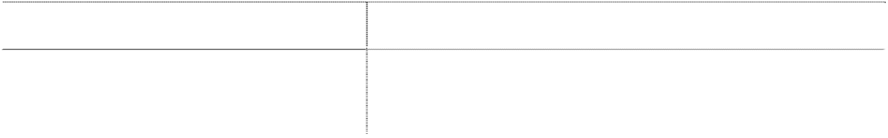

应收款项账面余额前五名或占应收账款余额 10％以上且在 100.00

单项金额重大的判断依据或金额标准

万以上的款项（非证券业务）

单项金额重大的判断依据或金额标准

应收款项账面余额在 500.00 万以上的款项（证券业务）

单项金额重大并单项计提坏账准备的计提方

根据其账面价值与预计未来现金流量现值之间差额确认

法

#### 2、按信用风险特征组合计提坏账准备应收款项：

确定组合的依据



除已单独计提减值准备的应收款项外，公司根据以前年度与之相同或相

类似的、具有类似信用风险特征的应收款项组合的实际损失率为基础，

组合 1

结合现时情况确定本期各项组合计提坏账准备的比例；集团公司内部往

来形成的应收账款和其他应收款不计提减值准备。（非证券业务）

除已单独计提减值准备的应收款项外，公司根据以前年度与之相同或相 类似的、具有类似信用风险特征的应收款项组合的实际损失率为基础，

组合 2

结合现时情况确定本期各项组合计提坏账准备的比例；集团公司内部往

来形成的应收账款和其他应收款不计提减值准备。（证券业务）

特定款项组合包括应收款项中与证券交易结算相关的款项、与场外期权

组合 3

交易相关的款项、垫付出租席位的保证金、垫付理财产品的保证金、资

产管理及银行理财产品形成的款项。

按组合计提坏账准备的计提方法



组合 1

账龄分析法

组合 2

账龄分析法

组合 3

根据其风险特征不存在减值风险，不计提坏账准备

组合 1 中，采用账龄分析法计提坏账准备的情况（非证券业务）：

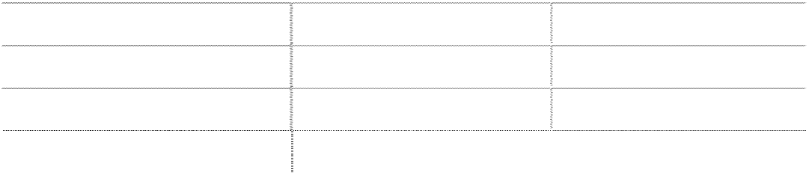

|  |  |  |
| --- | --- | --- |
| 账龄 | 应收账款计提比例(%) | 其他应收款计提比例(%) |
| 1 年以内（含 1 年） |  |  |
| 其中：3 个月以内（含 3 个月） | 0 | 0 |
| 3 个月至 6 个月（含 6 个月） | 5 | 0 |
| 6 个月至 1 年（含 1 年） | 50 | 5 |

|  |  |  |
| --- | --- | --- |
| 账龄 | 应收账款计提比例(%) | 其他应收款计提比例(%) |
| 1 年至 2 年（含 2 年） | 100 | 10 |
| 2 年至 3 年（含 3 年） | 100 | 50 |
| 3 年以上 | 100 | 100 |

组合 2 中，采用账龄分析法计提坏账准备的情况（证券业务）：

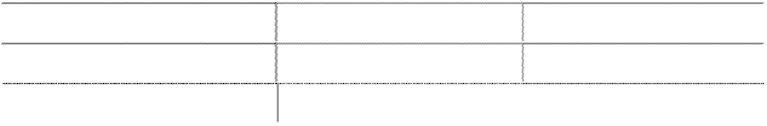

|  |  |  |
| --- | --- | --- |
| 账龄 | 应收账款计提比例（%） | 其他应收款计提比例（%） |
| 1 年以内（含 1 年） | 0.50 | 0.50 |
| 1 至 2 年 | 1.00 | 1.00 |
| 2 至 3 年 | 5.00 | 5.00 |
| 3 年以上 | 10.00 | 10.00 |

**3、单项金额不重大但单独计提坏账准备的应收款项：** 对单项金额虽不重大，但已有客观证据表明其发生了减值的应收款项，按账龄分析法计提的坏账准备

不能反映实际情况，本公司单独进行减值测试，结合现时情况分析法确定坏账准备计提的比例。

#### （十二）存货

#### 1、存货的分类

存货分类为原材料、包装物、低值易耗品、半成品、在产品、产成品、发出商品、委托加工物资等。

**2、发出存货的计价方法** 存货发出时按加权平均法计价。

**3、不同类别存货可变现净值的确定依据** 产成品、库存商品和用于出售的材料等直接用于出售的商品存货，在正常生产经营过程中，以该存货

的估计售价减去估计的销售费用和相关税费后的金额，确定其可变现净值；需要经过加工的材料存货，在 正常生产经营过程中，以所生产的产成品的估计售价减去至完工时估计将要发生的成本、估计的销售费用 和相关税费后的金额，确定其可变现净值；为执行销售合同或者劳务合同而持有的存货，其可变现净值以 合同价格为基础计算，若持有存货的数量多于销售合同订购数量的，超出部分的存货的可变现净值以一般 销售价格为基础计算。

期末按照单个存货项目计提存货跌价准备；但对于数量繁多、单价较低的存货，按照存货类别计提存 货跌价准备；与在同一地区生产和销售的产品系列相关、具有相同或类似最终用途或目的，且难以与其他

项目分开计量的存货，则合并计提存货跌价准备。 除有明确证据表明资产负债表日市场价格异常外，存货项目的可变现净值以资产负债表日市场价格为

基础确定。

本期期末存货项目的可变现净值以资产负债表日市场价格为基础确定。

**4、存货的盘存制度** 采用永续盘存制。

#### 5、低值易耗品和包装物的摊销方法

（1）低值易耗品采用一次转销法；

（2）包装物采用一次转销法。

**（十三）持有待售资产** 本公司将同时满足下列条件的非流动资产或处置组划分为持有待售类别：

（1）根据类似交易中出售此类资产或处置组的惯例，在当前状况下即可立即出售；

（2）出售极可能发生，即本公司已经就一项出售计划作出决议且获得确定的购买承诺，预计出售将 在一年内完成。有关规定要求本公司相关权力机构或者监管部门批准后方可出售的，已经获得批准。

#### （十四）长期股权投资

**1、共同控制、重大影响的判断标准** 共同控制，是指按照相关约定对某项安排所共有的控制，并且该安排的相关活动必须经过分享控制权

的参与方一致同意后才能决策。本公司与其他合营方一同对被投资单位实施共同控制且对被投资单位净资 产享有权利的，被投资单位为本公司的合营企业。

重大影响，是指对一个企业的财务和经营决策有参与决策的权力，但并不能够控制或者与其他方一起 共同控制这些政策的制定。本公司能够对被投资单位施加重大影响的，被投资单位为本公司联营企业。

#### 2、初始投资成本的确定

（1）企业合并形成的长期股权投资 同一控制下的企业合并：公司以支付现金、转让非现金资产或承担债务方式以及以发行权益性证券作

为合并对价的，在合并日按照取得被合并方所有者权益在最终控制方合并财务报表中的账面价值的份额作 为长期股权投资的初始投资成本。因追加投资等原因能够对同一控制下的被投资单位实施控制的，在合并 日根据合并后应享有被合并方净资产在最终控制方合并财务报表中的账面价值的份额，确定长期股权投资 的初始投资成本。合并日长期股权投资的初始投资成本，与达到合并前的长期股权投资账面价值加上合并 日进一步取得股份新支付对价的账面价值之和的差额，调整股本溢价，股本溢价不足冲减的，冲减留存收

益。

非同一控制下的企业合并：公司按照购买日确定的合并成本作为长期股权投资的初始投资成本。因追 加投资等原因能够对非同一控制下的被投资单位实施控制的，按照原持有的股权投资账面价值加上新增投 资成本之和，作为改按成本法核算的初始投资成本。

（2）其他方式取得的长期股权投资 以支付现金方式取得的长期股权投资，按照实际支付的购买价款作为初始投资成本。 以发行权益性证券取得的长期股权投资，按照发行权益性证券的公允价值作为初始投资成本。 在非货币性资产交换具备商业实质和换入资产或换出资产的公允价值能够可靠计量的前提下，非货币

性资产交换换入的长期股权投资以换出资产的公允价值和应支付的相关税费确定其初始投资成本，除非有 确凿证据表明换入资产的公允价值更加可靠；不满足上述前提的非货币性资产交换，以换出资产的账面价 值和应支付的相关税费作为换入长期股权投资的初始投资成本。

通过债务重组取得的长期股权投资，其初始投资成本按照公允价值为基础确定。

#### 3、后续计量及损益确认方法

（1）成本法核算的长期股权投资 公司对子公司的长期股权投资，采用成本法核算。除取得投资时实际支付的价款或对价中包含的已宣

告但尚未发放的现金股利或利润外，公司按照享有被投资单位宣告发放的现金股利或利润确认当期投资收 益。

（2）权益法核算的长期股权投资 对联营企业和合营企业的长期股权投资，采用权益法核算。初始投资成本大于投资时应享有被投资单

位可辨认净资产公允价值份额的差额，不调整长期股权投资的初始投资成本；初始投资成本小于投资时应 享有被投资单位可辨认净资产公允价值份额的差额，计入当期损益。

公司按照应享有或应分担的被投资单位实现的净损益和其他综合收益的份额，分别确认投资收益和其 他综合收益，同时调整长期股权投资的账面价值；按照被投资单位宣告分派的利润或现金股利计算应享有 的部分，相应减少长期股权投资的账面价值；对于被投资单位除净损益、其他综合收益和利润分配以外所 有者权益的其他变动，调整长期股权投资的账面价值并计入所有者权益。

在确认应享有被投资单位净损益的份额时，以取得投资时被投资单位可辨认净资产的公允价值为基 础，并按照公司的会计政策及会计期间，对被投资单位的净利润进行调整后确认。在持有投资期间，被投 资单位编制合并财务报表的，以合并财务报表中的净利润、其他综合收益和其他所有者权益变动中归属于 被投资单位的金额为基础进行核算。

公司与联营企业、合营企业之间发生的未实现内部交易损益按照应享有的比例计算归属于公司的部 分，予以抵销，在此基础上确认投资收益。与被投资单位发生的未实现内部交易损失，属于资产减值损失 的，全额确认。

在公司确认应分担被投资单位发生的亏损时，按照以下顺序进行处理：首先，冲减长期股权投资的账

面价值。其次，长期股权投资的账面价值不足以冲减的，以其他实质上构成对被投资单位净投资的长期权 益账面价值为限继续确认投资损失，冲减长期应收项目等的账面价值。最后，经过上述处理，按照投资合 同或协议约定企业仍承担额外义务的，按预计承担的义务确认预计负债，计入当期投资损失。

（3）长期股权投资的处置 处置长期股权投资，其账面价值与实际取得价款的差额，计入当期损益。

采用权益法核算的长期股权投资，在处置该项投资时，采用与被投资单位直接处置相关资产或负债相 同的基础，按相应比例对原计入其他综合收益的部分进行会计处理。因被投资单位除净损益、其他综合收 益和利润分配以外的其他所有者权益变动而确认的所有者权益，按比例结转入当期损益，由于被投资方重 新计量设定受益计划净负债或净资产变动而产生的其他综合收益除外。

因处置部分股权投资等原因丧失了对被投资单位的共同控制或重大影响的，处置后的剩余股权改按金 融工具确认和计量准则核算，其在丧失共同控制或重大影响之日的公允价值与账面价值之间的差额计入当 期损益。原股权投资因采用权益法核算而确认的其他综合收益，在终止采用权益法核算时采用与被投资单 位直接处置相关资产或负债相同的基础进行会计处理。因被投资方除净损益、其他综合收益和利润分配以 外的其他所有者权益变动而确认的所有者权益，在终止采用权益法核算时全部转入当期损益。

因处置部分股权投资、因其他投资方对子公司增资而导致本公司持股比例下降等原因丧失了对被投资 单位控制权的，在编制个别财务报表时，剩余股权能够对被投资单位实施共同控制或重大影响的，改按权 益法核算，并对该剩余股权视同自取得时即采用权益法核算进行调整；剩余股权不能对被投资单位实施共 同控制或施加重大影响的，改按金融工具确认和计量准则的有关规定进行会计处理，其在丧失控制之日的 公允价值与账面价值间的差额计入当期损益。

处置的股权是因追加投资等原因通过企业合并取得的，在编制个别财务报表时，处置后的剩余股权采 用成本法或权益法核算的，购买日之前持有的股权投资因采用权益法核算而确认的其他综合收益和其他所 有者权益按比例结转；处置后的剩余股权改按金融工具确认和计量准则进行会计处理的，其他综合收益和 其他所有者权益全部结转。

**（十五）投资性房地产** 投资性房地产是指为赚取租金或资本增值，或两者兼有而持有的房地产，包括已出租的土地使用权、

持有并准备增值后转让的土地使用权、已出租的建筑物（含自行建造或开发活动完成后用于出租的建筑物 以及正在建造或开发过程中将来用于出租的建筑物）。

公司对现有投资性房地产采用成本模式计量。对按照成本模式计量的投资性房地产－出租用建筑物采 用与本公司固定资产相同的折旧政策，出租用土地使用权按与无形资产相同的摊销政策执行。

#### （十六）固定资产

**1、固定资产确认条件** 固定资产指为生产商品、提供劳务、出租或经营管理而持有，并且使用寿命超过一个会计年度的有形

资产。固定资产在同时满足下列条件时予以确认：

（1）与该固定资产有关的经济利益很可能流入企业；

（2）该固定资产的成本能够可靠地计量。

#### 2、折旧方法

固定资产折旧采用年限平均法分类计提，根据固定资产类别、预计使用寿命和预计净残值率确定折旧 率。如固定资产各组成部分的使用寿命不同或者以不同方式为企业提供经济利益，则选择不同折旧率或折 旧方法，分别计提折旧。

融资租赁方式租入的固定资产，能合理确定租赁期届满时将会取得租赁资产所有权的，在租赁资产尚 可使用年限内计提折旧；无法合理确定租赁期届满时能够取得租赁资产所有权的，在租赁期与租赁资产尚 可使用年限两者中较短的期间内计提折旧。

各类固定资产折旧方法、折旧年限、残值率和年折旧率如下：



|  |  |  |  |
| --- | --- | --- | --- |
| 类别 折旧年限（年） | | 残值率（%） | 年折旧率（%） |
| 房屋及建筑物 | 20-40 | 3-10 | 2.25-4.85 |
| 运输设备 | 5-8 | 3-10 | 11.25-19.40 |
| 电子及机器设备 | 3-10 | 3-10 | 9-32.33 |
| 检测设备 | 5 | 10 | 18 |
| 办公设备 | 5-12 | 3-10 | 7.50-19.40 |
| 工装模具 | 5 | 10 | 18 |

**3、融资租入固定资产的认定依据、计价方法** 公司与租赁方所签订的租赁协议条款中规定了下列条件之一的，确认为融资租入资产：

（1）租赁期满后租赁资产的所有权归属于本公司；

（2）公司具有购买资产的选择权，购买价款远低于行使选择权时该资产的公允价值；

（3）租赁期占所租赁资产使用寿命的大部分；

（4）租赁开始日的最低租赁付款额现值，与该资产的公允价值不存在较大的差异。 公司在承租开始日，将租赁资产公允价值与最低租赁付款额现值两者中较低者作为租入资产的入账价

值，将最低租赁付款额作为长期应付款的入账价值，其差额作为未确认的融资费。

**（十七）在建工程** 在建工程项目按建造该项资产达到预定可使用状态前所发生的必要支出，作为固定资产的入账价值。

所建造的固定资产在工程已达到预定可使用状态，但尚未办理竣工决算的，自达到预定可使用状态之日起， 根据工程预算、造价或者工程实际成本等，按估计的价值转入固定资产，并按本公司固定资产折旧政策计

提固定资产的折旧，待办理竣工决算后，再按实际成本调整原来的暂估价值，但不调整原已计提的折旧额。

#### （十八）借款费用

**1、借款费用资本化的确认原则** 借款费用，包括借款利息、折价或者溢价的摊销、辅助费用以及因外币借款而发生的汇兑差额等。 公司发生的借款费用，可直接归属于符合资本化条件的资产的购建或者生产的，予以资本化，计入相

关资产成本；其他借款费用，在发生时根据其发生额确认为费用，计入当期损益。 符合资本化条件的资产，是指需要经过相当长时间的购建或者生产活动才能达到预定可使用或者可销

售状态的固定资产、投资性房地产和存货等资产。 借款费用同时满足下列条件时开始资本化：

（1）资产支出已经发生，资产支出包括为购建或者生产符合资本化条件的资产而以支付现金、转移 非现金资产或者承担带息债务形式发生的支出；

（2）借款费用已经发生；

（3）为使资产达到预定可使用或者可销售状态所必要的购建或者生产活动已经开始。

**2、借款费用资本化期间** 资本化期间，指从借款费用开始资本化时点到停止资本化时点的期间，借款费用暂停资本化的期间不

包括在内。

当购建或者生产符合资本化条件的资产达到预定可使用或者可销售状态时，借款费用停止资本化。 当购建或者生产符合资本化条件的资产中部分项目分别完工且可单独使用时，该部分资产借款费用停

止资本化。

购建或者生产的资产的各部分分别完工，但必须等到整体完工后才可使用或可对外销售的，在该资产 整体完工时停止借款费用资本化。

#### 3、暂停资本化期间

符合资本化条件的资产在购建或生产过程中发生的非正常中断、且中断时间连续超过 3 个月的，则借 款费用暂停资本化；该项中断如是所购建或生产的符合资本化条件的资产达到预定可使用状态或者可销售 状态必要的程序，则借款费用继续资本化。在中断期间发生的借款费用确认为当期损益，直至资产的购建 或者生产活动重新开始后借款费用继续资本化。

**4、借款费用资本化率、资本化金额的计算方法** 对于为购建或者生产符合资本化条件的资产而借入的专门借款，以专门借款当期实际发生的借款费

用，减去尚未动用的借款资金存入银行取得的利息收入或进行暂时性投资取得的投资收益后的金额，来确 定借款费用的资本化金额。

对于为购建或者生产符合资本化条件的资产而占用的一般借款，根据累计资产支出超过专门借款部分 的资产支出加权平均数乘以所占用一般借款的资本化率，计算确定一般借款应予资本化的借款费用金额。 资本化率根据一般借款加权平均利率计算确定。

#### （十九）无形资产

#### 1、无形资产的计价方法

（1）公司取得无形资产时按成本进行初始计量； 外购无形资产的成本，包括购买价款、相关税费以及直接归属于使该项资产达到预定用途所发生的其

他支出。购买无形资产的价款超过正常信用条件延期支付，实质上具有融资性质的，无形资产的成本以购 买价款的现值为基础确定。

债务重组取得债务人用以抵债的无形资产，以该无形资产的公允价值为基础确定其入账价值，并将重 组债务的账面价值与该用以抵债的无形资产公允价值之间的差额，计入当期损益。

在非货币性资产交换具备商业实质且换入资产或换出资产的公允价值能够可靠计量的前提下，非货币 性资产交换换入的无形资产以换出资产的公允价值为基础确定其入账价值，除非有确凿证据表明换入资产 的公允价值更加可靠；不满足上述前提的非货币性资产交换，以换出资产的账面价值和应支付的相关税费 作为换入无形资产的成本，不确认损益。

（2）后续计量 在取得无形资产时分析判断其使用寿命。

对于使用寿命有限的无形资产，在为企业带来经济利益的期限内按直线法摊销；无法预见无形资产为 企业带来经济利益期限的，视为使用寿命不确定的无形资产，不予摊销。

#### 2、使用寿命有限的无形资产的使用寿命估计情况：



项 目

预计使用寿命

依据

土地使用权

50 年

土地使用权证规定的使用年限

商标注册费

10 年

合同

软件

3-5 年

合同、行业情况及企业历史经验

特许经营权

10 年

合同

其他

10 年

合同

每年度终了，对使用寿命有限的无形资产的使用寿命及摊销方法进行复核。 经复核，本年期末无形资产的使用寿命及摊销方法与以前估计未有不同。

**3、使用寿命不确定的无形资产的判断依据以及对其使用寿命进行复核的程序** 每期末，对使用寿命不确定的无形资产的使用寿命进行复核。

经复核，该类无形资产的使用寿命仍为不确定，则在下一会计期间继续作为使用寿命不确定的无形资 产核算。



资产类别

依据

交易席位费

席位使用无期限的限制

期货会员资格

会员资格使用无期限的限制

**4、划分研究阶段和开发阶段的具体标准** 公司内部研究开发项目的支出分为研究阶段支出和开发阶段支出。 研究阶段：为获取并理解新的科学或技术知识等而进行的独创性的有计划调查、研究活动的阶段。 开发阶段：在进行商业性生产或使用前，将研究成果或其他知识应用于某项计划或设计，以生产出新

的或具有实质性改进的材料、装置、产品等活动的阶段。

**5、开发阶段支出资本化的具体条件** 内部研究开发项目开发阶段的支出，同时满足下列条件时确认为无形资产：

（1）完成该无形资产以使其能够使用或出售在技术上具有可行性；

（2）具有完成该无形资产并使用或出售的意图；

（3）无形资产产生经济利益的方式，包括能够证明运用该无形资产生产的产品存在市场或无形资产 自身存在市场，无形资产将在内部使用的，能够证明其有用性；

（4）有足够的技术、财务资源和其他资源支持，以完成该无形资产的开发，并有能力使用或出售该 无形资产；

（5）归属于该无形资产开发阶段的支出能够可靠地计量。 开发阶段的支出，若不满足上列条件的，于发生时计入当期损益。研究阶段的支出，在发生时计入当

期损益。

**（二十）长期资产减值** 长期股权投资、固定资产、在建工程、使用寿命有限的无形资产等长期资产，于资产负债表日存在减

值迹象的，进行减值测试。减值测试结果表明资产的可收回金额低于其账面价值的，按其差额计提减值准 备并计入减值损失。可收回金额为资产的公允价值减去处置费用后的净额与资产预计未来现金流量的现值 两者之间的较高者。资产减值准备按单项资产为基础计算并确认，如果难以对单项资产的可收回金额进行 估计的，以该资产所属的资产组确定资产组的可收回金额。资产组是能够独立产生现金流入的最小资产组 合。

商誉至少在每年年度终了进行减值测试。 本公司进行商誉减值测试，对于因企业合并形成的商誉的账面价值，自购买日起按照合理的方法分摊

至相关的资产组；难以分摊至相关的资产组的，将其分摊至相关的资产组组合。在将商誉的账面价值分摊

至相关的资产组或者资产组组合时，按照各资产组或者资产组组合的公允价值占相关资产组或者资产组组 合公允价值总额的比例进行分摊。公允价值难以可靠计量的，按照各资产组或者资产组组合的账面价值占 相关资产组或者资产组组合账面价值总额的比例进行分摊。

在对包含商誉的相关资产组或者资产组组合进行减值测试时，如与商誉相关的资产组或者资产组组合 存在减值迹象的，先对不包含商誉的资产组或者资产组组合进行减值测试，计算可收回金额，并与相关账 面价值相比较，确认相应的减值损失。再对包含商誉的资产组或者资产组组合进行减值测试，比较这些相 关资产组或者资产组组合的账面价值（包括所分摊的商誉的账面价值部分）与其可收回金额，如相关资产 组或者资产组组合的可收回金额低于其账面价值的，确认商誉的减值损失。 上述资产减值损失一经确认， 在以后会计期间不予转回。

**（二十一）长期待摊费用** 长期待摊费用为已经发生但应由本期和以后各期负担的分摊期限在一年以上的各项费用。 **1、摊销方法**

长期待摊费用在受益期内平均摊销

#### 2、摊销年限

长期待摊费用摊销年限为 3-10 年，对不能使以后会计期间受益的长期待摊费用项目，其摊余价值全部 计入当期损益。

#### （二十二）职工薪酬

**1、短期薪酬的会计处理方法** 本公司在职工为本公司提供服务的会计期间，将实际发生的短期薪酬确认为负债，并计入当期损益或

相关资产成本。 本公司为职工缴纳的社会保险费和住房公积金，以及按规定提取的工会经费和职工教育经费，在职工

为本公司提供服务的会计期间，根据规定的计提基础和计提比例计算确定相应的职工薪酬金额。 职工福利费为非货币性福利的，如能够可靠计量的，按照公允价值计量。

#### 2、离职后福利的会计处理方法

（1）设定提存计划 本公司按当地政府的相关规定为职工缴纳基本养老保险和失业保险，在职工为本公司提供服务的会计

期间，按以当地规定的缴纳基数和比例计算应缴纳金额，确认为负债，并计入当期损益或相关资产成本。 除基本养老保险外，本公司还依据国家企业年金制度的相关政策建立了企业年金缴费制度。本公司按

职工工资总额的一定比例向当地社会保险机构年金计划缴费，相应支出计入当期损益或相关资产成本。

（2）设定受益计划

本公司根据预期累计福利单位法确定的公式将设定受益计划产生的福利义务归属于职工提供服务的 期间，并计入当期损益或相关资产成本。

设定受益计划义务现值减去设定受益计划资产公允价值所形成的赤字或盈余确认为一项设定受益计 划净负债或净资产。设定受益计划存在盈余的，本公司以设定受益计划的盈余和资产上限两项的孰低者计 量设定受益计划净资产。

所有设定受益计划义务，包括预期在职工提供服务的年度报告期间结束后的十二个月内支付的义务， 根据资产负债表日与设定受益计划义务期限和币种相匹配的国债或活跃市场上的高质量公司债券的市场 收益率予以折现。

设定受益计划产生的服务成本和设定受益计划净负债或净资产的利息净额计入当期损益或相关资产 成本；重新计量设定受益计划净负债或净资产所产生的变动计入其他综合收益，并且在后续会计期间不转 回至损益。

在设定受益计划结算时，按在结算日确定的设定受益计划义务现值和结算价格两者的差额，确认结算 利得或损失。

**3、辞退福利的会计处理方法** 本公司在不能单方面撤回因解除劳动关系计划或裁减建议所提供的辞退福利时，或确认与涉及支付辞

退福利的重组相关的成本或费用时（两者孰早），确认辞退福利产生的职工薪酬负债，并计入当期损益。

**（二十三）股份支付** 本公司的股份支付是为了获取职工[或其他方]提供服务而授予权益工具或者承担以权益工具为基础确

定的负债的交易。本公司的股份支付分为以权益结算的股份支付和以现金结算的股份支付。

**1、以权益结算的股份支付及权益工具** 以权益结算的股份支付换取职工提供服务的，以授予职工权益工具的公允价值计量。本公司以限制性

股票进行股份支付的，职工出资认购股票，股票在达到解锁条件并解锁前不得上市流通或转让；如果最终 股权激励计划规定的解锁条件未能达到，则本公司按照事先约定的价格回购股票。本公司取得职工认购限 制性股票支付的款项时，按照取得的认股款确认股本和资本公积（股本溢价），同时就回购义务全额确认 一项负债并确认库存股。在等待期内每个资产负债表日，本公司根据最新取得的[可行权职工人数变动] 、 [是否达到规定业绩条件]等后续信息对可行权权益工具数量作出最佳估计，以此为基础，按照授予日的公 允价值，将当期取得的服务计入相关成本或费用，相应增加资本公积。在可行权日之后不再对已确认的相 关成本或费用和所有者权益总额进行调整。但授予后立即可行权的，在授予日按照公允价值计入相关成本 或费用，相应增加资本公积。

对于最终未能行权的股份支付，不确认成本或费用，除非行权条件是市场条件或非可行权条件，此时 无论是否满足市场条件或非可行权条件，只要满足所有可行权条件中的非市场条件，即视为可行权。

如果修改了以权益结算的股份支付的条款，至少按照未修改条款的情况确认取得的服务。此外，任何

增加所授予权益工具公允价值的修改，或在修改日对职工有利的变更，均确认取得服务的增加。 如果取消了以权益结算的股份支付，则于取消日作为加速行权处理，立即确认尚未确认的金额。职工

或其他方能够选择满足非可行权条件但在等待期内未满足的，作为取消以权益结算的股份支付处理。但是， 如果授予新的权益工具，并在新权益工具授予日认定所授予的新权益工具是用于替代被取消的权益工具 的，则以与处理原权益工具条款和条件修改相同的方式，对所授予的替代权益工具进行处理。

**2、以现金结算的股份支付及权益工具** 以现金结算的股份支付，按照本公司承担的以股份或其他权益工具为基础计算确定的负债的公允价值

计量。授予后立即可行权的，在授予日以承担负债的公允价值计入成本或费用，相应增加负债；完成等待 期内的服务或达到规定业绩条件才可行权的，在等待期内以对可行权情况的最佳估计为基础，按照承担负 债的公允价值，将当期取得的服务计入相关成本或费用，增加相应负债。在相关负债结算前的每个资产负 债表日以及结算日，对负债的公允价值重新计量，其变动计入当期损益。

#### （二十四）收入

#### 1、销售商品收入确认和计量原则：

（1）本公司已将商品所有权上的主要风险和报酬转移给购货方；

（2）本公司既没有保留通常与所有权相联系的继续管理权，也没有对已售出的商品实施有效控制；

（3）收入的金额能够可靠地计量；

（4）相关的经济利益很可能流入本公司；

（5）相关的、已发生或将发生的成本能够可靠地计量。 内销：公司产品运往客户指定地点，交付客户并取得客户验收确认，价格已经确定，取得货款或索取

货款的依据。

自营出口：出口专用发票已开出；已收款或取得索取货款的依据；已完成报关手续；海关已在相关的

《出口货物报关单》、《出口收汇核销单》上盖章确认；指定港船上交货，货物越过船舷（合同约定按离岸 价成交）。

本公司按照从购货方已收或应收的合同或协议价款确定销售商品收入金额， 但已收或应收的合同或 协议价款不公允的除外。

合同或协议价款的收取采用递延方式，实质上具有融资性质的，应当按照应收的合同或协议价款的公 允价值确定销售商品收入金额。应收的合同或协议价款与其公允价值之间的差额，应当在合同或协议期间 内采用实际利率法进行摊销，计入当期损益。

**2、提供服务收入确认和计量原则** 各项收入同时满足下列条件的，才能予以确认：

提供的相关服务完成；收入的金额能够可靠地计量；相关的经济利益很可能流入企业。具体如下：

（1）经纪业务手续费收入 代理买卖证券手续费收入：于代理买卖证券交易日予以确认。

代理兑付债券手续费收入：于代理兑付证券业务完成且实际收讫价款或取得收款证据时予以确认。

（2）投资银行业务手续费收入 证券承销收入：以全额承购包销方式出售代发行的证券在将证券转售给投资者时，按发行价格抵减承

购价及相关发行费用后确认为证券承销收入；以余额承购包销或代销方式进行承销业务的证券于发行结束 后，与发行人结算发行价款时，按约定收取的手续费抵减相关发行费用后确认。

证券保荐业务收入和财务顾问收入：于各项业务提供的相关服务完成时确认收入。

（3）资产管理业务手续费收入 受托客户资产管理业务收入在相关服务提供后，按合同约定方式确认当期收入或损失。

（4）投资咨询业务收入 在与交易相关的经济利益能够流入企业，收入的金额能够可靠地计量时，按合同或协议规定确认为收

入。

（5）推介信托业务咨询服务收入 已按推介信托业务合同内容提供推介服务，收入的金额能够可靠地计量，相关的经济利益能够流入企

业时确认为收入。

（6）利息收入 在与交易相关的经济利益能够流入企业，收入的金额能够可靠地计量时，按资金使用时间和实际利率

确认利息收入；融资融券业务根据与客户合约的约定，按出借资金或证券的时间和约定利率确认收入；买 入返售证券收入在当期到期返售的，按返售价格与买入成本之间的实际差额确认为当期收入，在当期没有 到期的，期末按权责发生制原则计提利息，确认为当期收入。

（7）其他业务收入 其他业务收入以合同到期结算时或提供服务时确认为收入。

（8）投资收益 公司持有金融资产期间取得的红利、股息或现金股利等，计入当期损益；处置金融资产时，按取得的

价款与账面价值之间的差额，计入当期损益，同时，调整公允价值变动损益或将原直接计入其他综合收益 的公允价值变动累计额对应处置部分的金额转出，计入投资损益；采用成本法核算长期股权投资的，按被 投资单位宣告发放的现金股利或利润中属于公司的部分确认当期损益；采用权益法核算长期股权投资的， 按被投资单位实现的净利润或经调整的净利润计算应享有的份额确认当期损益。

#### （二十五）政府补助

#### 1、类型

政府补助，是本公司从政府无偿取得的货币性资产与非货币性资产，分为与资产相关的政府补助和与 收益相关的政府补助。

本公司将政府补助划分为与资产相关的具体标准为：企业取得的，用于购建或以其他方式形成长期资 产的政府补助；

本公司将政府补助划分为与收益相关的具体标准为：除与资产相关的政府补助之外的政府补助； 对于政府文件未明确规定补助对象的，本公司将该政府补助划分为与资产相关或与收益相关的判断依

据为：是否用于购建或以其他方式形成长期资产。

#### 2、确认时点

企业实际取得政府补助款项作为确认时点。

#### 3、会计处理

与资产相关的政府补助，冲减相关资产账面价值或确认为递延收益。确认为递延收益的，在相关资产 使用寿命内按照合理、系统的方法分期计入当期损益（与本公司日常活动相关的，计入其他收益；与本公 司日常活动无关的，计入营业外收入）；

与收益相关的政府补助，用于补偿本公司以后期间的相关成本费用或损失的，确认为递延收益，并在 确认相关成本费用或损失的期间，计入当期损益（与本公司日常活动相关的，计入其他收益；与本公司日 常活动无关的，计入营业外收入）或冲减相关成本费用或损失；用于补偿本公司已发生的相关成本费用或 损失的，直接计入当期损益（与本公司日常活动相关的，计入其他收益；与本公司日常活动无关的，计入 营业外收入）或冲减相关成本费用或损失。

本公司取得的政策性优惠贷款贴息，区分以下两种情况，分别进行会计处理：

（1）财政将贴息资金拨付给贷款银行，由贷款银行以政策性优惠利率向本公司提供贷款的，本公司 以实际收到的借款金额作为借款的入账价值，按照借款本金和该政策性优惠利率计算相关借款费用。

（2）财政将贴息资金直接拨付给本公司的，本公司将对应的贴息冲减相关借款费用。

**（二十六）递延所得税资产和递延所得税负债** 对于可抵扣暂时性差异确认递延所得税资产，以未来期间很可能取得的用来抵扣可抵扣暂时性差异的

应纳税所得额为限。对于能够结转以后年度的可抵扣亏损和税款抵减，以很可能获得用来抵扣可抵扣亏损 和税款抵减的未来应纳税所得额为限，确认相应的递延所得税资产。

对于应纳税暂时性差异，除特殊情况外，确认递延所得税负债。 不确认递延所得税资产或递延所得税负债的特殊情况包括：商誉的初始确认；除企业合并以外的发生

时既不影响会计利润也不影响应纳税所得额（或可抵扣亏损）的其他交易或事项。 当拥有以净额结算的法定权利，且意图以净额结算或取得资产、清偿负债同时进行时，当期所得税资

产及当期所得税负债以抵销后的净额列报。 当拥有以净额结算当期所得税资产及当期所得税负债的法定权利，且递延所得税资产及递延所得税负

债是与同一税收征管部门对同一纳税主体征收的所得税相关或者是对不同的纳税主体相关，但在未来每一

具有重要性的递延所得税资产及负债转回的期间内，涉及的纳税主体意图以净额结算当期所得税资产和负 债或是同时取得资产、清偿负债时，递延所得税资产及递延所得税负债以抵销后的净额列报。

#### （二十七）租赁

#### 1、经营租赁会计处理

（1）公司租入资产所支付的租赁费，在不扣除免租期的整个租赁期内，按直线法进行分摊，计入当 期费用。公司支付的与租赁交易相关的初始直接费用，计入当期费用。

资产出租方承担了应由公司承担的与租赁相关的费用时，公司将该部分费用从租金总额中扣除，按扣 除后的租金费用在租赁期内分摊，计入当期费用。

（2）公司出租资产所收取的租赁费，在不扣除免租期的整个租赁期内，按直线法进行分摊，确认为 租赁相关收入。公司支付的与租赁交易相关的初始直接费用，计入当期费用；如金额较大的，则予以资本 化，在整个租赁期间内按照与租赁相关收入确认相同的基础分期计入当期收益。

公司承担了应由承租方承担的与租赁相关的费用时，公司将该部分费用从租金收入总额中扣除，按扣 除后的租金费用在租赁期内分配。

**2、融资租赁会计处理** 本报告期未发生融资租赁事项。

**（二十八）期货风险准备金** 本公司控股子公司国盛期货有限责任公司按下列政策计提期货风险准备金： 1、期货风险准备金指按手续费净收入 5%计提的期货风险准备金，计入当期损益。

2、风险损失的确认标准为：

1）因管理不严、错单交易等造成的应由公司承担的客户交易损失；

2）因穿仓等原因形成难以收回的风险损失款。 计提的期货风险准备金余额不足以弥补的损失金额计入当期损益。

**（二十九）买入返售及卖出回购业务** 本公司对买入返售交易，按照合同或协议的约定，以一定的价格向交易对手买入相关资产（包括股票、

债券和票据），同时约定本公司于未来某确定日期再以约定价格返售相同之金融产品。买入返售按买入返 售相关资产时实际支付的款项入账。

本公司对于卖出回购交易，按照合同或协议的约定，以一定的价格将相关的资产（包括股票、债券和 票据）出售给交易对手，同时约定本公司于未来某确定日期再以约定价格回购相同之金融产品。卖出回购 按卖出回购相关资产时实际收到的款项入账。卖出的金融产品仍按原分类列示于本公司的资产负债表内， 并按照相关的会计政策核算。

**（三十）证券承销业务** 公司证券承销业务分为全额包销、余额包销、代销方式。公司以全额包销方式进行承销业务的，在按

承销价格购入待发售的证券时，确认为一项资产；公司将证券转让给投资者时，按承销价格确认为证券承 销收入，按已承销证券的承销价格结转承销证券的成本。承销期结束后，如有未售出的证券，按承购价转 为公司的交易性金融资产或可供出售金融资产。公司以余额包销方式进行承销业务的，在收到委托单位发 售的证券时，只在专设的备查账簿中登记承销证券的情况，承销期结束后，如有未售出的证券，按约定的 承购价格转为公司的交易性金融资产或可供出售金融资产。公司以代销方式进行承销业务的，在收到委托 单位发售的证券时，只在专设的备查账簿中登记承销证券的情况。公司承销证券的手续费收入，在承销业 务提供的相关服务完成时确认为收入。

**（三十一）受托投资管理业务** 本公司受托投资管理业务，按受托的款项同时确认为资产和负债，在表外进行核算。使用受托资金进

行证券买卖时，通过受托资产科目进行会计核算。 本公司开展的受托投资管理业务包括集合资产管理业务和专项资产管理业务。为满足集合资产管理业

务和专项资产管理业务信息披露要求，本公司参照证券投资基金会计核算办法，对本公司开展集合资产管 理业务和专项资产管理业务单独进行财务核算和编制财务报表。

**（三十二）融资融券业务** 融资融券业务，分为融资业务和融券业务两类。本公司对融出的资金确认应收债权，并确认相应利息

收入；对融出的自有证券，不终止确认该证券，并确认相应利息收入；对客户融资融券并代客户买卖证券 时，作为证券经纪业务进行会计处理。

对于融资业务，按期末债权余额的 0.2%计提坏账准备。

**（三十三）转融通业务** 转融通业务，是指证券金融公司将自有或者依法筹集的资金和证券出借给本公司，以供本公司办理融

资融券业务的经营活动。转融通业务分为转融资业务和转融券业务。 本公司对于融入的资金确认一项对出借方的负债，并确认相应的利息费用。 本公司对于融入的证券，由于其主要收益或风险不由本公司享有或承担，不确认该证券，但确认相应

的利息费用。

**（三十四）期货业务核算方法** 客户下达期货交易指令并成交之后，公司根据代理合同书拟定的收费标准，确认手续费收入，并直接

在客户保证金账户中结算扣除。

#### （三十五）客户交易结算资金的核算方法

1、公司代理客户买卖收到的代理买卖证券款，全额存入公司指定的银行账户，同时确认为一项负债， 与客户进行相关的结算。

2、公司接受客户委托通过证券交易所代理买卖证券，与客户清算时如买入证券成交总额大于卖出证 券成交总额，按清算日买卖证券成交价的差额，加代扣代缴的印花税和应向客户收取的佣金等手续费减少 客户交易结算资金；如买入证券成交总额小于卖出证券成交总额，按清算日买卖证券成交价的差额，减代 扣代缴的印花税和应向客户收取的佣金等手续费增加客户交易结算资金。

公司代理客户买卖证券的手续费收入，在证券买卖的交易日确认收入。

**（三十六）终止经营** 终止经营是满足下列条件之一的、能够单独区分的组成部分，且该组成部分已被本公司处置或被本公

司划归为持有待售类别：

（1）该组成部分代表一项独立的主要业务或一个单独的主要经营地区；

（2）该组成部分是拟对一项独立的主要业务或一个单独的主要经营地区进行处置的一项相关联计划 的一部分；

（3）该组成部分是专为转售而取得的子公司。

**（三十七）分部报告** 本公司以内部组织结构、管理要求、内部报告制度为依据确定经营分部，以经营分部为基础确定报告

分部。经营分部，是指公司内同时满足下列条件的组成部分：该组成部分能够在日常活动中产生收入、发 生费用；公司管理层能够定期评价该组成部分的经营成果，以决定向其配置资源、评价其业绩；公司能够 取得该组成部分的财务状况、经营成果和现金流量等有关会计信息。

**（三十八）其他重要会计政策和会计估计** 本公司在运用会计政策过程中，由于经营活动内在的不确定性，本公司需要对无法准确计量的报表项

目的账面价值进行判断、估计和假设。这些判断、估计和假设是基于本公司过去的历史经验和其他因素。 这些判断、估计和假设会影响收入、费用、资产和负债的报告金额以及资产负债表日或有负债的披露。然 而，这些估计的不确定性所导致的结果可能造成对未来受影响的资产或负债的账面金额进行重大调整。

本公司对于上述判断、估计和假设在持续经营的基础上进行定期复核，会计估计的变更仅影响变更当 期的，其影响数在变更当期予以确认；即影响变更当期又影响未来期间的，其影响数在变更当期和未来期 间予以确认。

资产负债表日，会计估计中很可能导致未来期间资产、负债账面价值作出重大调整的关键假设和不确 定性主要有：

1、金融资产的公允价值：本公司对没有活跃市场的金融工具，采用包括现金流量折现法等在内的各 种估值技术确定其公允价值。对于法律明令限制本公司在特定期间内处置的可供出售金融资产，其公允价

值是以市场报价为基础并根据该工具的特征进行调整。在估值时，本公司需对诸如自身和交易对手的信用 风险、市场波动率和相关性等方面进行估计，这些相关因素假设的变化会对金融工具的公允价值产生影响。

2、可供出售金融资产的减值：如果有客观证据表明划分为可供出售金融资产的权益工具投资公允价 值发生“严重”或“非暂时性”下跌，本公司对可供出售权益工具投资计提减值准备。本公司确定可供出售权 益工具投资是否发生“严重”或“非暂时性”下跌很大程度上依赖于管理层的判断。本公司认为当可供出售权 益工具投资出现下列任何一种情况时，即表明该项投资的公允价值发生了“严重”或“非暂时性”下跌，应当 对其计提减值准备，确认减值损失：（1）单项投资的公允价值低于其持有成本 50%；（2）单项投资的公允 价值持续低于其持有成本 12 个月以上。

3、融出资金减值：本公司定期检查融出资金以评估减值。在确认减值损失时，本公司须作出判断， 以确定是否存在任何可观察数据显示有客观证据需要计提减值。本公司先按个别基础复核客户所提供的资 金及证券抵押品的价值，再按组合基础判断是否出现减值。本公司定期复核融出资金减值方法及假设，以 减少预计损失与实际损失之间的差异。

4、所得税以及递延所得税：本公司在正常的经营活动中，有部分交易其最终的税务处理和计算存在 一定的不确定性。如果这些税务事项的最终认定结果同最初确认的金额存在差异，则该差异将对其最终认 定期间的当期所得税和递延所得税产生影响。

5、合并范围的确定：评估本公司是否作为投资者控制被投资企业时须考虑所有事实及情况。控制的 定义包含以下三项要素：(1)拥有对被投资者的权力；(2)通过参与被投资者的相关活动而享有可变回报；(3) 有能力运用对被投资者的权力影响其回报的金额。倘若有事实及情况显示上述一项或多项要素发生了变 化，则本公司需要重新评估其是否对被投资企业构成控制。

对于本公司管理并投资的结构化主体（如资产管理计划等），本公司会评估其所持有结构化主体连同 其管理人报酬所产生的可变回报的最大风险敞口是否足够重大以致表明本公司对结构化主体拥有控制权。 若本公司对管理的结构化主体拥有控制权，则将结构化主体纳入合并财务报表的合并范围。对于本公司以 外各方持有的结构化主体份额，因本公司作为发行人具有合约义务以现金回购其发售的份额，本公司将其 确认为以公允价值计量且其变动计入当期损益的金融负债。

#### （三十九）重要会计政策和会计估计的变更

#### 1、重要会计政策变更

执行《企业会计准则第 42 号——持有待售的非流动资产、处置组和终止经营》、《企业会计准则第

16 号——政府补助》和《财政部关于修订印发一般企业财务报表格式的通知》。

财政部于 2017 年度发布了《企业会计准则第 42 号——持有待售的非流动资产、处置组和终止经营》，

自 2017 年 5 月 28 日起施行，对于施行日存在的持有待售的非流动资产、处置组和终止经营，要求采用未 来适用法处理。

财政部于 2017 年度修订了《企业会计准则第 16 号——政府补助》，修订后的准则自 2017 年 6 月 12

日起施行，对于 2017 年 1 月 1 日存在的政府补助，要求采用未来适用法处理；对于 2017 年 1 月 1 日至施 行日新增的政府补助，也要求按照修订后的准则进行调整。

财政部于 2017 年度发布了《财政部关于修订印发一般企业财务报表格式的通知》，对一般企业财务

报表格式进行了修订，适用于 2017 年度及以后期间的财务报表。 本公司执行上述三项规定的主要影响如下：



会计政策变更的内容和原因

受影响的报表项目名称和金额

列示持续 经 营净利润 本 年金额

604,618,729.61 元 、 上 年 金 额

（1）在利润表中分别列示“持续经营净利润”和“终止经营净利

474,067,011.66 元；列示终止经营净利

润”。比较数据相应调整。

润本年金额-23,922,821.09 元、上年金

额 24,771,526.16 元。

（2）与本公司日常活动相关的政府补助，计入其他收益，不再

其他收益：2,539,005.35 元

计入营业外收入。比较数据不调整。

本期营业外收入减少 53,905.95 元，营

（3）在利润表中新增“资产处置收益”项目，将部分原列示为“营 业外支出减少 782,826.53 元重分类至 业外收入”的资产处置损益重分类至“资产处置收益”项目。比较 资产处置收益；上期营业外收入减少

数据相应调整。

82,053.68 元 ，营业外支 出减少

277,645.22 元重分类至资产处置收益。

**2、重要会计估计变更** 本报告期公司未发生重要会计估计变更。

#### 四、税项

#### （一）主要税种和税率



税 种

计税依据

税率

增值税

按税法规定计算的销售货物和应税劳务收入、让渡资

产使用权收入为基础计算销项税额，在扣除当期允许

6%、17%

抵扣的进项税额后，差额部分为应交增值税

城市维护建设税 按实际缴纳的增值税、营业税计征

7%

企业所得税

按应纳税所得额计征

0%、15%、16.5%、25%

【注】

教育费附加

按实际缴纳的增值税、营业税计征

3%



税 种

计税依据

税率

地方教育费附加 按实际缴纳的增值税、营业税计征

2%

注：按照国家税务总局公告[2012]57 号“国家税务总局关于印发《跨地区经营汇总纳税企业所得税 征收管理办法》的公告”的规定，国盛证券及其全部下属分支机构实行就地预缴、汇总清算的所得 税缴纳政策。

#### （二）存在不同企业所得税税率纳税主体的，披露情况说明



纳税主体名称

所得税税率

国盛金融控股集团股份有限公司

25%

国盛证券有限责任公司

25%

深圳国盛前海投资有限公司

25%

珠海横琴极盛科技有限公司

25%

深圳前海国盛科技有限公司

25%

天津国盛互联科技有限公司

25%

北京国盛互联信息咨询有限公司

25%

国盛期货有限责任公司

25%

国盛证券资产管理有限公司

25%

上海全钰股权投资有限公司

25%

Kingley Ying Fat Paper Products & Printing Limited

16.5%

Wa Sung Investment Limited

16.5%

Guosheng International(Holding) Limited

16.5%

Guosheng International Investment Limited

0%

Guosheng Internet Investment Management Limited

0%

广东华声电器实业有限公司（以下简称“华声实业”）

25%

扬州华声电子实业有限公司（以下简称“扬州华声”）

15%

扬州华声电器装配有限公司（以下简称“扬州装配”）

25%

佛山市华声电子装配有限责任公司（以下简称“佛山装配”）

25%

广东华声电缆有限公司（以下简称“华声电缆”）

25%

#### （三）税收优惠及批文

根据 “关于公示江苏省 2017 年第二批拟认定高新技术企业名单的通知”，报告期出售的子公司扬州华 声于 2017 年 12 月 7 日获得国家级高新技术企业证书，证书编号：GF201732002630，有效期 3 年，2017

年 1 月 1 日至 2019 年 12 月 31 日期间企业所得税减按 15%的税率征收。

#### 五、合并财务报表项目注释

#### （一）货币资金

#### 2017 年 12 月 31 日



项目

外币金额

折算率

折人民币金额

库存现金

14,568.33

人民币

14,568.33

1.0000

14,568.33

其他货币资金

98,014,089.90

美元

15,000,166.80

6.5342

98,014,089.90

合计

5,491,353,465.71

|  |  |  |  |
| --- | --- | --- | --- |
| 银行存款 |  |  | 5,393,324,807.48 |
| 其中：自有资金 |  |  | 1,079,322,772.32 |
| 人民币 |  |  | 1,036,034,970.24 |
| 美元 | 5,316,104.71 | 6.5342 | 34,736,491.40 |
| 港币 | 10,230,064.23 | 0.8359 | 8,551,310.68 |
| 客户资金 | - |  | 4,314,002,035.16 |
| 人民币 | - |  | 4,279,529,801.90 |
| 美元 | 4,304,268.40 | 6.5342 | 28,125,071.34 |
| 港币 | 7,593,207.22 | 0.8359 | 6,347,161.92 |

#### 2016 年 12 月 31 日



项目

外币金额

折算率

折人民币金额

库存现金

88,475.68

人民币

88,475.68

1.0000

88,475.68

|  |  |  |  |
| --- | --- | --- | --- |
| 银行存款 |  |  | 7,734,874,836.37 |
| 其中：自有资金 |  |  | 2,676,413,297.90 |
| 人民币 |  |  | 2,655,075,005.65 |
| 美元 | 2,553,382.61 | 6.9370 | 17,712,815.18 |
| 港币 | 4,053,070.12 | 0.8945 | 3,625,477.07 |
| 客户资金 |  |  | 5,058,461,538.47 |
| 人民币 |  |  | 5,019,812,448.20 |
| 美元 | 4,615,229.94 | 6.9370 | 32,015,850.09 |
| 港币 | 7,415,584.33 | 0.8945 | 6,633,240.18 |

其中因抵押、质押或冻结等对使用有限制，以及放在境外且资金汇回受到限制的货币资金明细如 下：



项目

外币金额

折算率

折人民币金额

其他货币资金

24,069,871.24

人民币

24,069,871.24

1.0000

24,069,871.24

合计

7,759,033,183.29



项目

期末余额

期初余额

银行承兑汇票保证金

22,614,356.59

信用证保证金

908,587.45

锁汇保证金

546,927.20

合计

24,069,871.24

#### （二）结算备付金

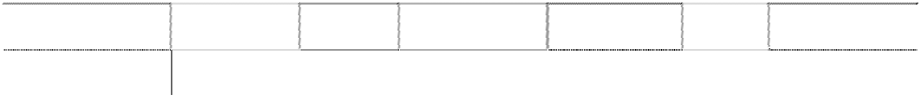

项目

期末余额

期初余额

外币金额

折算率

折人民币金额

外币金额

折算率

折人民币金额

公司自有备付金

36,164,494.67

70,094,588.85

人民币

36,164,494.67

70,094,588.85

|  |  |  |  |  |  |  |
| --- | --- | --- | --- | --- | --- | --- |
| 人民币 |  |  | 627,362,963.77 |  |  | 778,015,072.67 |
| 美元 | 1,210,368.85 | 6.53420 | 7,908,792.14 | 843,192.43 | 6.9370 | 5,849,225.89 |
| 港币 | 2,523,469.89 | 0.83590 | 2,109,368.48 | 1,442,952.41 | 0.8945 | 1,290,720.93 |

#### （三）融出资金



客户普通备付金

637,381,124.39

785,155,019.49

客户信用备付金

94,992,569.24

101,820,133.58

人民币

94,992,569.24

101,820,133.58

合计

768,538,188.30

957,069,741.92

#### 1、融出资金分类披露



|  |  |  |  |
| --- | --- | --- | --- |
| 个人 | 项目 | 期末余额  2,168,954,564.22 | 期初余额  2,197,800,346.05 |
| 其中：账面余额 |  | 2,173,301,166.55 | 2,202,204,755.56 |
| 减值准备 |  | 4,346,602.33 | 4,404,409.51 |
| 机构 |  | 17,003,036.61 | 14,572,430.98 |
| 其中：账面余额 |  | 17,037,110.83 | 14,601,634.25 |
| 减值准备 |  | 34,074.22 | 29,203.27 |
|  | 合计 | 2,185,957,600.83 | 2,212,372,777.03 |

本期末无逾期融出资金。 客户因融资融券业务向公司提供的担保物公允价值情况：



|  |  |  |  |
| --- | --- | --- | --- |
| 资金 | 担保物类别 | 期末公允价值  300,304,158.52 | 期初公允价值  337,413,942.07 |
| 股票 |  | 6,764,408,307.34 | 7,140,754,891.77 |
|  | 合计 | 7,064,712,465.86 | 7,478,168,833.84 |

#### 2、融出资金按账龄披露



公允价值

初始投资成本



期末余额

种类

账面余额

坏账准备

金额

比例（%）

金额

比例（%）

1-3 个月

615,558,242.23

28.10

1,231,116.48

0.20

3-6 个月

918,642,027.07

41.94

1,837,284.05

0.20

6 个月以上

656,138,008.08

29.96

1,312,276.02

0.20

合计

2,190,338,277.38

100.00

4,380,676.55

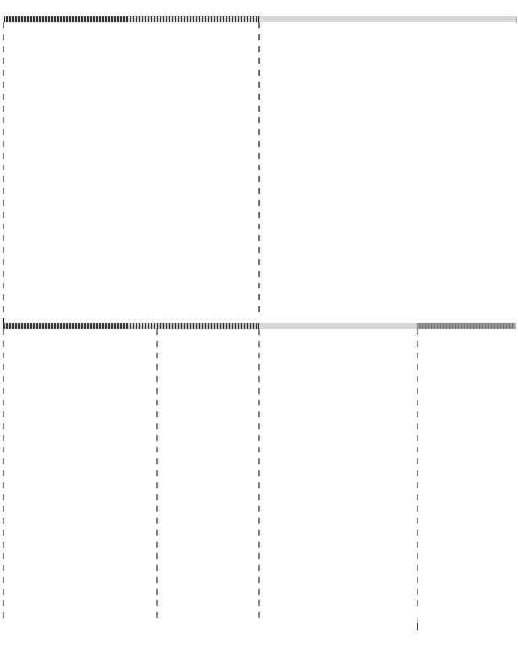

期初余额

种类

账面余额

坏账准备

金额

比例（%）

金额

比例（%）

1-3 个月

1,433,939,800.82

64.68

2,867,879.60

0.20

3-6 个月

267,269,784.44

12.06

534,539.57

0.20

6 个月以上

515,596,804.55

23.26

1,031,193.61

0.20

合计

2,216,806,389.81

100.00

4,433,612.78

#### （四）以公允价值计量且其变动计入当期损益的金融资产

#### 1、以公允价值计量且其变动计入当期损益的金融资产

期末余额



公允价值

初始投资成本

|  |  |  |  |  |
| --- | --- | --- | --- | --- |
| 项目 | 为交易目的而持有 的金融资产 | 公允价值合计 | 为交易目的而持有的 金融资产 | 初始投资成本合计 |
| 债券 | 736,303,010.71 | 736,303,010.71 | 765,006,951.25 | 765,006,951.25 |
| 基金 | 63,735,482.35 | 63,735,482.35 | 67,664,249.53 | 67,664,249.53 |
| 股票 | 1,195,194,381.26 | 1,195,194,381.26 | 1,091,048,559.63 | 1,091,048,559.63 |
| 理财产品 | 1,120,000,000.00 | 1,120,000,000.00 | 1,120,000,000.00 | 1,120,000,000.00 |
| 合计 | 3,115,232,874.32 | 3,115,232,874.32 | 3,043,719,760.41 | 3,043,719,760.41 |
|  |  | 期初余额 |  |  |

|  |  |  |  |  |  |
| --- | --- | --- | --- | --- | --- |
|  | 项目 | 为交易目的而持有 的金融资产 | 公允价值合计 | 为交易目的而持有的 金融资产 | 初始投资成本合计 |
| 债券 |  | 1,151,731,980.00 | 1,151,731,980.00 | 1,170,042,825.84 | 1,170,042,825.84 |
| 基金 |  | 11,129,126.75 | 11,129,126.75 | 11,296,386.24 | 11,296,386.24 |
| 股票 |  | 1,249,182,374.95 | 1,249,182,374.95 | 1,110,041,052.40 | 1,110,041,052.40 |
|  | 合计 | 2,412,043,481.70 | 2,412,043,481.70 | 2,291,380,264.48 | 2,291,380,264.48 |

#### 2、变现有限制的资产



项目

限售条件或变现方面的其他重大限制

期末金额

债券

质押

517,817,989.33

#### （五）应收票据

#### 1、应收票据分类列示

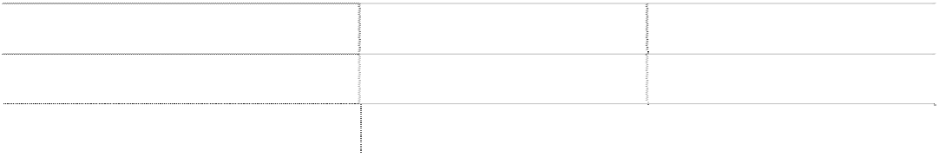

项目

期末余额

期初余额

银行承兑汇票

95,770,842.64

商业承兑汇票

24,891.70

合计

95,795,734.34

期末公司无已质押的应收票据、无已背书或贴现且在资产负债表日尚未到期的应收票据。

#### （六）应收账款



#### 1、应收账款分类披露

2017 年年度报告全文

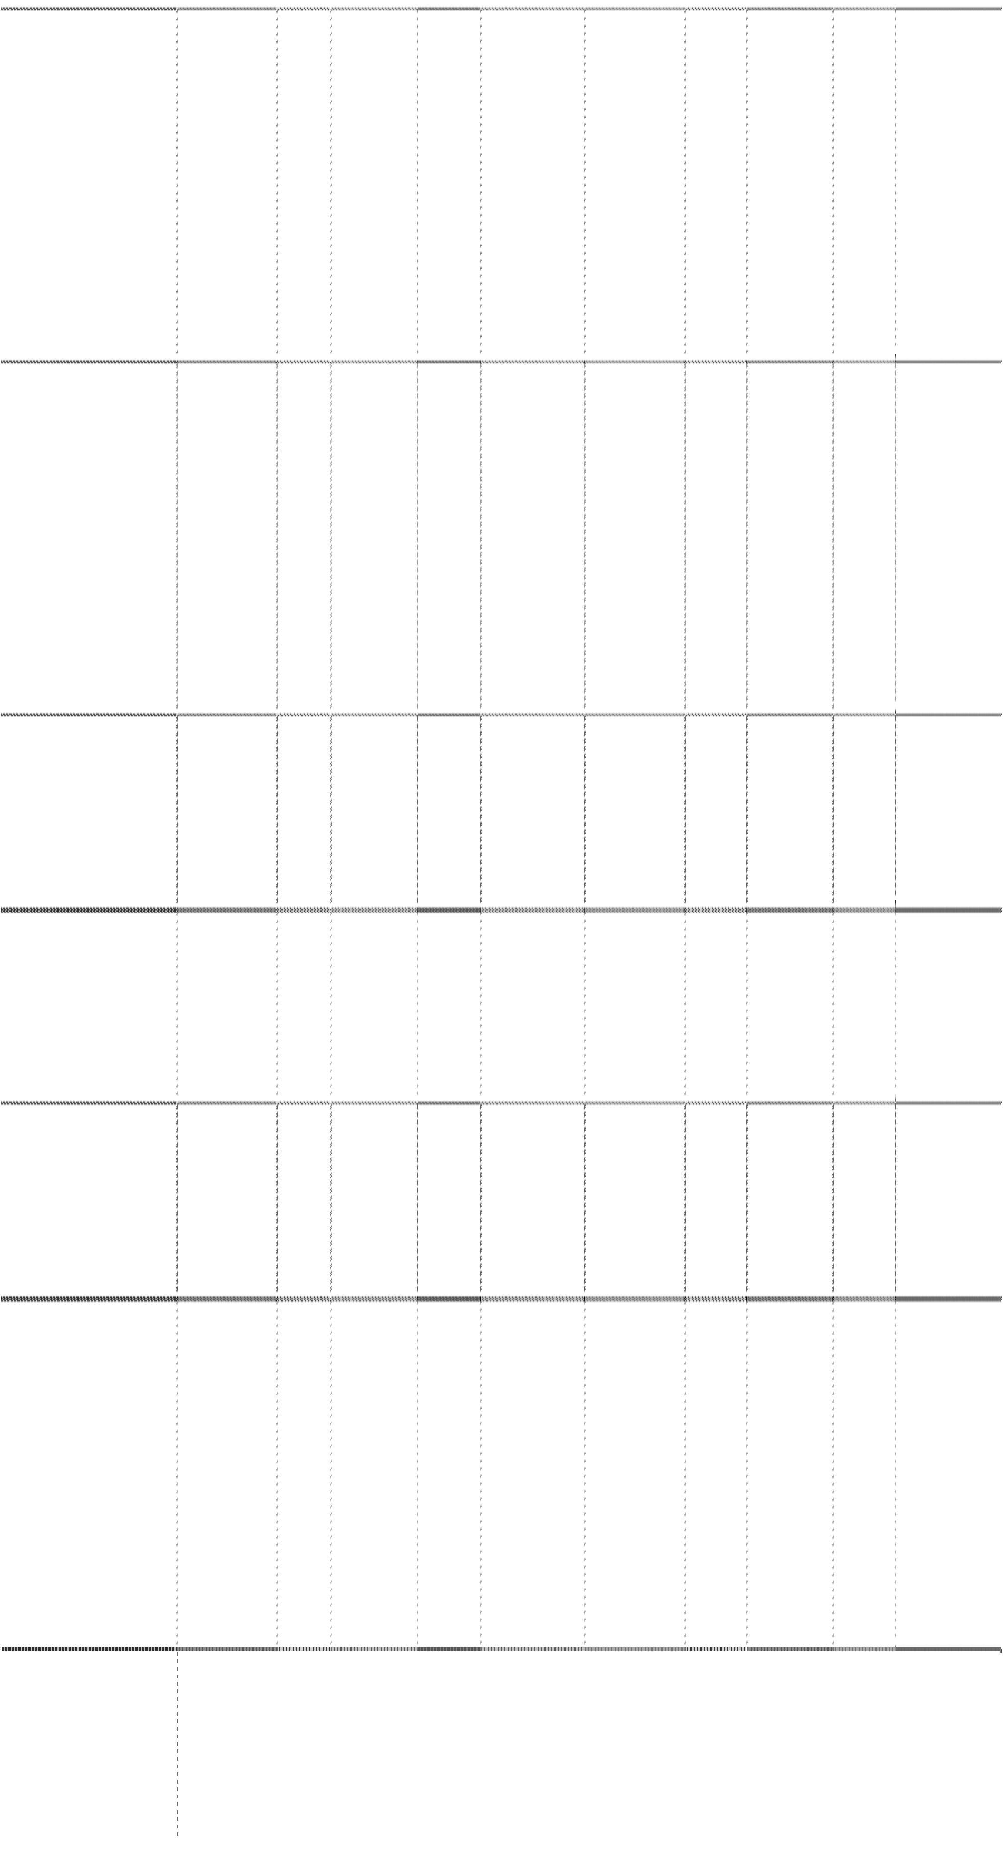

期末余额

期初余额

账面余额

坏账准备

账面余额

坏账准备

类别

比例

计提比

账面价值

比例

计提比

账面价值

金额 金额 金额 金额

（%） 例（%） （%） 例（%）

单项金额重大并单独计提

坏账准备的应收账款

按信用风险特征组合计提

坏账准备的应收账款 721,541,936.06 100.00 2,732,079.33

0.38 718,809,856.73 486,105,643.78 100.00 3,235,026.42

0.67 482,870,617.36

组合 1

413.03

413.03 100.00

221,911,542.18

45.65 3,180,854.97

1.43 218,730,687.21

组合 2

546,333,261.36 75.72 2,731,666.30

0.50 543,601,595.06

7,695,617.18

1.58

54,171.45

0.70

7,641,445.73

组合 3

175,208,261.67 24.28

175,208,261.67 256,498,484.42

52.77

256,498,484.42

单项金额不重大但单独计

提坏账准备的应收账款

合计 721,541,936.06 100.00 2,732,079.33

718,809,856.73 486,105,643.78 100.00 3,235,026.42

482,870,617.36

138

组合 1 中，按账龄分析法计提坏账准备的应收账款（非证券业务）：



期末余额

账龄

应收账款

坏账准备

计提比例（%）

1 年以上

413.03

413.03

100.00

合计

413.03

413.03

组合 2 中，按账龄分析法计提坏账准备的应收账款（证券业务）：

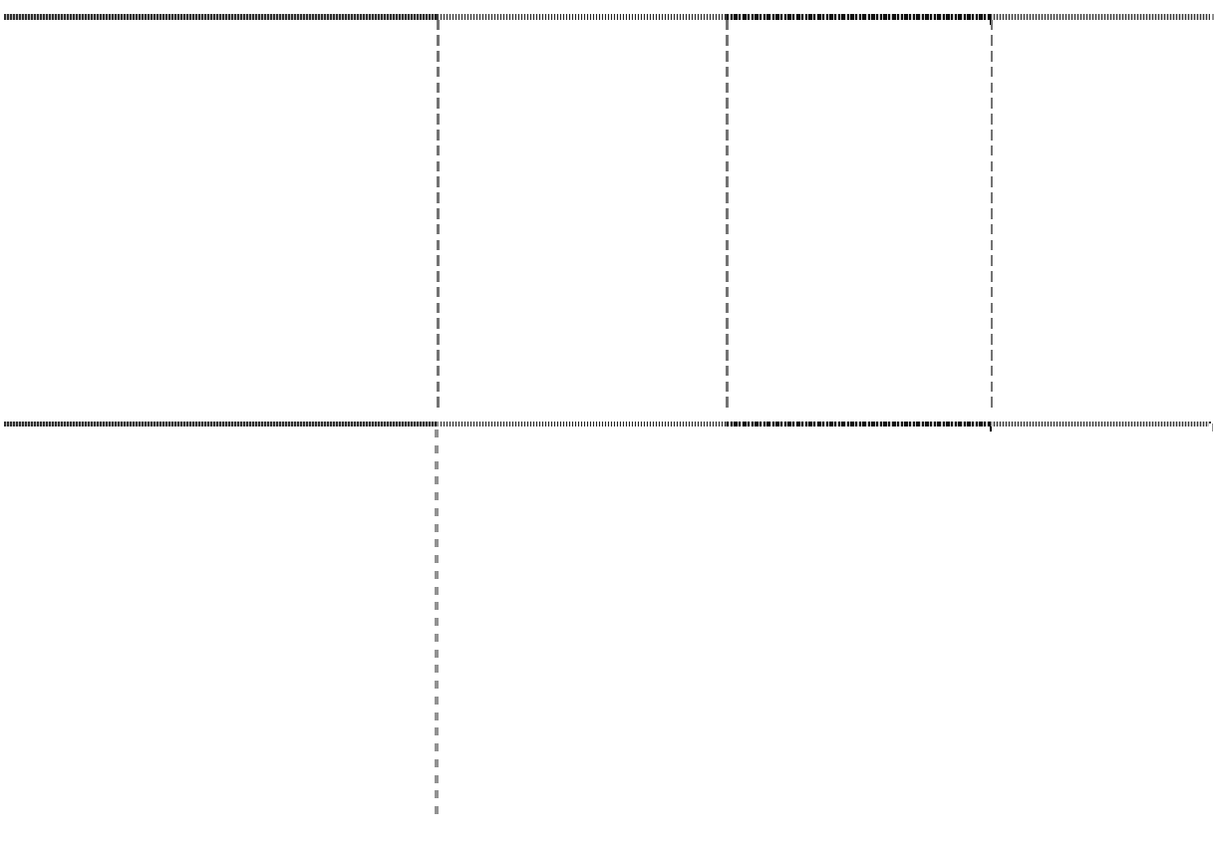

期末余额

账龄

应收账款

坏账准备

计提比例（%）

1 年以内（含 1 年）

546,333,261.36

2,731,666.30

0.50

合计

546,333,261.36

2,731,666.30

组合 3 中，按特定组合法计提坏账准备的应收账款（证券业务）：



期末余额

组合名称

应收账款

坏账准备

计提比例（%）

根据其风险特征不存在减值风

175,208,261.67

险，不计提坏账准备

确定该组合依据的说明：详见附注三、（十一）应收款项坏账准备

#### 2、按明细列示（证券业务）



|  |  |  |
| --- | --- | --- |
| 项目  应收清算款 | 期末余额  175,208,261.67 | 期初余额  256,498,484.42 |
| 资管计划管理费 | 6,273,382.10 | 3,883,391.56 |
| 应收融资款 | 540,000,000.00 |  |
| 其他 | 59,879.26 | 3,812,225.62 |
| 合计 | 721,541,523.03 | 264,194,101.60 |
| 减：坏账准备 | 2,731,666.30 | 54,171.45 |
| 应收款项账面价值 | 718,809,856.73 | 264,139,930.15 |

#### 3、本报告期计提、转回或收回的坏账准备情况



项目

2017 年度

计提坏账准备

2,006,719.87

减：处置子公司转出坏账准备

2,509,666.96

合计

-502,947.09

#### 4、 本期无实际核销的应收账款情况

#### 5、按欠款方归集的期末余额前五名的应收账款情况



期末余额

单位名称

款项性质

占应收账款合计数

应收账款 坏账准备

的比例(%)

第一名

应收融资款

250,000,000.00

34.65 1,250,000.00

第二名

应收融资款

210,000,000.00

29.10 1,050,000.00

第三名

应收清算款

175,208,261.67

24.28

第四名

应收融资款

80,000,000.00

11.09 400,000.00

第五名

资管计划管理费

2,151,611.64

0.30

10,758.06

合计

717,359,873.31

99.42 2,710,758.06

#### （七）预付款项

#### 1、预付款项按账龄列示

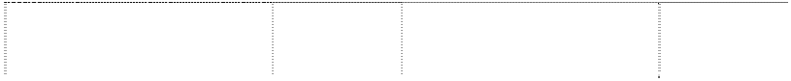

期末余额

期初余额

账龄

账面余额

比例(%)

账面余额

比例(%)

1 年以内（含 1 年）

41,405,896.92 100.00

18,255,651.30

99.68

1 年以上

58,416.65

0.32

合计

41,405,896.92 100.00

18,314,067.95 100.00

#### 2、按预付对象归集的期末余额前五名的预付款情况



占预付款项期末余额合计数

预付对象

款项性质

期末余额

的比例（%）

|  |  |  |  |
| --- | --- | --- | --- |
| 预付对象 | 款项性质 | 期末余额 | 占预付款项期末余额合计数 的比例（%） |
| 第一名 | 软件服务费 | 5,906,000.00 | 14.26 |
| 第二名 | 房屋租金 | 2,129,885.94 | 5.14 |
| 第三名 | 资管服务费 | 1,585,852.46 | 3.83 |
| 第四名 | 资管服务费 | 1,276,183.18 | 3.08 |
| 第五名 | 资管服务费 | 1,043,093.69 | 2.52 |
| 合计 |  | 11,941,015.27 | 28.83 |

#### （八）存出保证金



#### 1、按种类列示



|  |  |  |  |
| --- | --- | --- | --- |
| 信用保证金 | 项目 | 期末余额  392,265,444.70 | 期初余额  379,999,958.04 |
| 交易保证金 |  | 161,596,111.43 | 109,860,769.25 |
| 履约保证金 |  | 2,428,910.74 | 2,389,422.09 |
|  | 合计 | 556,290,466.87 | 492,250,149.38 |

#### 2、变现有限制的资产



限售条件或变现方面的其他重大限制

期末金额

质押/担保品

385,655,583.57

#### （九）应收利息

#### 1、应收利息分类

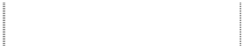

项目

期末余额

期初余额

债券投资

54,999,751.73

60,245,240.00

融资融券

18,693,341.82

8,038,184.01

买入返售

15,457,845.24

5,298,091.81

存放金融同业

1,837,817.87

信托计划（注）

60,727,271.46

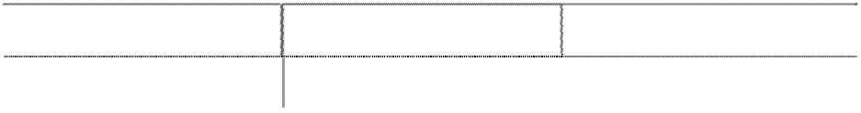

项目

期末余额

期初余额

其他

7,605,775.74

5,467,661.10

合计

159,321,803.86

79,049,176.92

注：详见十六、其他重大事项（五）有助于报告阅读的事项说明之 3。

2017 年年度报告全文



#### （十）其他应收款

#### 1、其他应收款分类披露：



期末余额

期初余额

账面余额

坏账准备

账面余额

坏账准备

种类

计提比例

账面价值

计提比例

账面价值

金额

比例（%） 金额

金额

比例（%） 金额

（%） （%）

单项金额重大并单独计提

坏账准备的其他应收款

按信用风险特征组合计提 坏账准备的其他应收款

组合 1

组合 2

组合 3

单项金额不重大但单独计 提坏账准备的其他应收款

合计 23,955,079.99

100.00 852,632.30

23,102,447.69 17,707,641.31

100.00 399,795.27

17,307,846.04

|  |  |  |  |  |  |  |  |  |  |
| --- | --- | --- | --- | --- | --- | --- | --- | --- | --- |
| 23,955,079.99 | 100.00 | 852,632.30 | 3.56 | 23,102,447.69 | 17,707,641.31 | 100.00 | 399,795.27 | 2.26 | 17,307,846.04 |
| 8,544,529.63 | 35.67 | 197,665.52 | 2.31 | 8,346,864.11 | 6,603,491.67 | 37.29 | 295,239.70 | 4.47 | 6,308,251.97 |
| 15,410,550.36 | 64.33 | 654,966.78 | 4.25 | 14,755,583.58 | 11,104,149.64 | 62.71 | 104,555.57 | 0.94 | 10,999,594.07 |

143

组合 1 中，按账龄分析法计提坏账准备的其他应收款（非证券业务）：

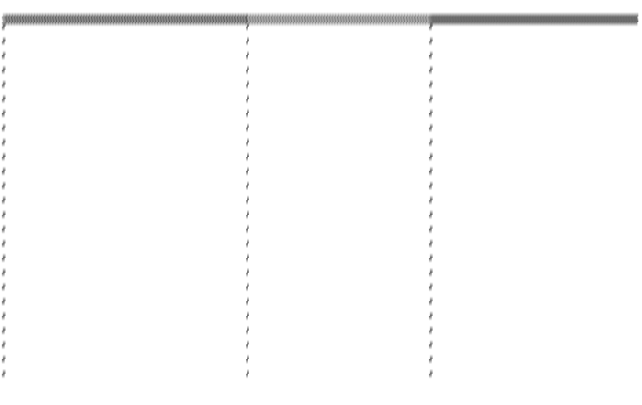

|  |  |  |  |
| --- | --- | --- | --- |
| 账龄 |  | 期末余额 |  |
|  | 其他应收款 | 坏账准备 | 计提比例（%） |
| 3 个月以内（含 3 个月） | 5,546,173.25 |  |  |
| 3 个月至 6 个月（含 6 个月） | 88,439.76 |  |  |
| 6 个月至 1 年（含 1 年） | 1,901,722.79 | 95,086.14 | 5.00 |
| 1 年至 2 年（含 2 年） | 1,003,793.83 | 100,379.38 | 10.00 |
| 2 至 3 年（含 3 年） | 4,400.00 | 2,200.00 | 50.00 |
| 合计 | 8,544,529.63 | 197,665.52 |  |

组合 2 中，按账龄分析法计提坏账准备的其他应收款（证券业务）：



|  |  |  |  |  |
| --- | --- | --- | --- | --- |
| 账龄 |  | 期末余额 |  |  |
|  | 其他应收款 | 坏账准备 | 计提比例（%） |
| 1 年以内（含 1 年） | 5,123,478.60 | 25,831.07 |  | 0.50 |
| 1 至 2 年（含 2 年） | 2,674,295.28 | 26,742.95 |  | 1.00 |
| 2 至 3 年（含 3 年） | 3,177,697.78 | 158,884.89 |  | 5.00 |
| 3 年以上 | 4,435,078.70 | 443,507.87 |  | 10.00 |
| 合计 | 15,410,550.36 | 654,966.78 |  |  |

#### 2、本报告期计提、转回或收回的坏账准备情况



项目

2017 年度

计提坏账准备

715,269.96

减：处置子公司转出坏账准备

262,432.93

合计

452,837.03

#### 3、本期无实际核销的其他应收款情况

#### 4、其他应收款按款项性质分类情况



款项性质

期末账面余额

期初账面余额

|  |  |  |  |
| --- | --- | --- | --- |
| 押金 | 款项性质 | 期末账面余额  17,876,115.57 | 期初账面余额  10,741,215.21 |
| 往来款 |  | 2,516,796.55 | 817,291.51 |
| 履约保证金 |  | 2,370,106.14 | 5,585,064.00 |
| 其他 |  | 1,086,493.03 | 317,540.20 |
| 备用金 |  | 105,568.70 | 246,530.39 |
|  | 合计 | 23,955,079.99 | 17,707,641.31 |

#### 5、按欠款方归集的期末余额前五名的其他应收款情况



占其他应收款

坏账准备

单位名称

款项性质

期末余额

账龄

期末余额合计

期末余额

数的比例(%)

第一名

押金

4,182,746.40 3 个月以内

17.46

|  |  |  |  |  |  |  |
| --- | --- | --- | --- | --- | --- | --- |
| 第二名 |  | 押金 | 2,250,579.54 | 2-3 年 | 9.39 | 112,528.98 |
| 第三名 |  | 押金 | 1,191,351.43 | 3 个月以内 | 4.97 |  |
| 第四名 |  | 履约保证金 | 1,000,000.00 | 1-2 年 | 4.17 | 100,000.00 |
| 第五名 |  | 押金 | 895,680.90 | 6 个月-1 年 | 3.74 | 44,784.05 |
|  | 合计 |  | 9,520,358.27 |  | 39.73 | 257,313.03 |

#### （十一）买入返售金融资产

#### 1、按金融资产种类



|  |  |  |
| --- | --- | --- |
| 标的物类别  股票 | 期末余额  3,318,849,753.09 | 期初余额  2,931,480,000.00 |
| 债券 | 1,249,086,845.21 |  |
| 其他 | 5,200,000.00 | 42,000,500.00 |
| 合计 | 4,573,136,598.30 | 2,973,480,500.00 |
| 减：减值准备 | 9,146,273.20 | 5,862,960.00 |
| 账面价值 | 4,563,990,325.10 | 2,967,617,540.00 |

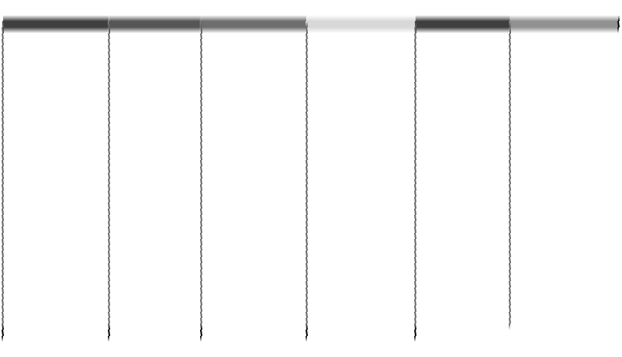

#### 2、按业务类别列示



|  |  |  |  |
| --- | --- | --- | --- |
| 债券质押式回购 | 项目 | 期末账面余额  1,254,286,845.21 | 期初账面余额  42,000,500.00 |
| 股票质押式回购 |  | 3,318,849,753.09 | 2,931,480,000.00 |
|  | 合计 | 4,573,136,598.30 | 2,973,480,500.00 |

#### 3、按剩余期限分类披露



|  |  |  |
| --- | --- | --- |
| 剩余期限  1 个月以内 | 期末账面余额  1,273,928,901.17 | 期初账面余额  42,000,500.00 |
| 1 个月至 3 个月内 | 746,161,244.00 | 27,000,000.00 |
| 3 个月至 1 年内 | 1,934,657,427.00 | 1,683,290,000.00 |
| 1 年以上 | 618,389,026.13 | 1,221,190,000.00 |
| 合计 | 4,573,136,598.30 | 2,973,480,500.00 |

#### 4、买入返售金融资产的担保物公允价值



项目

期末余额

期初余额

股票质押式回购

7,238,978,977.99

6,051,923,152.82

|  |  |  |  |  |  |  |
| --- | --- | --- | --- | --- | --- | --- |
| **（十二）存货**  **1、存货分类** |  | | | | | |
|  |  | 期末余额 |  |  | 期初余额 |  |
| 项目 | 账面余额 | 跌价准备 | 账面价值 | 账面余额 | 跌价准备 | 账面价值 |
| 原材料 | 3,190,864.38 |  | 3,190,864.38 | 28,406,460.89 | 307,286.56 | 28,099,174.33 |
| 在产品 | 107,611.29 |  | 107,611.29 | 23,135,094.78 |  | 23,135,094.78 |
| 库存商品 |  |  |  | 78,614,307.84 | 503,274.63 | 78,111,033.21 |
| 发出商品 |  |  |  | 71,815,809.23 |  | 71,815,809.23 |
| 委托加工物资 |  |  |  | 863,293.21 |  | 863,293.21 |
| 周转材料 |  |  |  | 2,459,081.15 | 265,376.68 | 2,193,704.47 |
| 半成品 |  |  |  | 27,924,819.69 | 57,779.29 | 27,867,040.40 |
| 合计 | 3,298,475.67 |  | 3,298,475.67 | 233,218,866.79 | 1,133,717.16 | 232,085,149.63 |

#### 2、存货跌价准备



|  |  |  |  |  |
| --- | --- | --- | --- | --- |
| 项目 | 期初余额 | 本期增加金额 | 本期减少金额 | 期末余额 |
|  |  | 计提 | 转回或转销 |  |
| 原材料 | 307,286.56 | 134,835.88 | 442,122.44 |  |
| 库存商品 | 503,274.63 | 123,987.80 | 627,262.43 |  |
| 周转材料 | 265,376.68 | 53,002.89 | 318,379.57 |  |
| 半成品 | 57,779.29 | 7,051.99 | 64,831.28 |  |
| 合计 | 1,133,717.16 | 318,878.56 | 1,452,595.72 |  |
| 注：本期处置线缆业务同时转销对应存货跌价准备 745,599.02 元。 | | | | |
| **（十三）其他流动资产** | |  | |  |
| 项目 | | 期末余额 | | 期初余额 |
| 留抵增值税 | | 12,341,245.79 | | 14,138,578.98 |
| 预缴企业所得税及营业税 | |  | | 2,481,928.51 |
| 理财产品 | |  | | 405,000,000.00 |
| 信托计划【注】 | | 1,075,000,000.00 | |  |
| 合计 | | 1,087,341,245.79 | | 421,620,507.49 |

注： 详见十六、其他重大事项（五）有助于报告阅读的事项说明之 3。



#### （十四）可供出售金融资产

#### 1、可供出售金融资产情况

期末余额 期初余额

项目

初始成本 公允价值变动 减值准备 账面价值 初始成本 公允价值变动 减值准备 账面价值

**可供出售债务工具**

**-按公允价值计量**

债券 1,451,973,872.44 -30,076,769.20 1,421,897,103.24 576,308,358.23 -9,407,808.23 566,900,550.00

**可供出售权益工具**

**-按公允价值计量**

|  |  |  |  |  |  |  |  |  |
| --- | --- | --- | --- | --- | --- | --- | --- | --- |
| 基金 | 212,299,221.97 | -2,631,800.02 |  | 209,667,421.95 | 356,200,000.00 | 1,955,716.34 |  | 358,155,716.34 |
| 股票【注 1】 | 592,407,538.01 | 788,723,000.79 | 9,424,134.91 | 1,371,706,403.89 | 39,574,326.35 | 12,128,869.55 | 4,618,570.68 | 47,084,625.22 |

**-按成本计量**

|  |  |  |  |  |  |  |
| --- | --- | --- | --- | --- | --- | --- |
| 股权投资【注 2、3】 **其他** | 270, 075,342.00 | 270, 075,342.00 | | | 475,000,000.00 | 475,000,000.00 |
| **-按公允价值计量** |  |  |  |  |  |  |
| 银行理财产品 | 57,000,000.00 |  |  | 57,000,000.00 |  |  |
| 信托计划 | 211,880,000.00 | 3,041,017.86 |  | 214,921,017.86 |  |  |
| 资管计划 | 2,285,000,000.00 | -14,845,500.00 | 6,837,000.00 | 2,263,317,500.00 | 2,680,000,000.00 | 2,100,000.00 2,682,100,000.00 |

合计 5,080,635,974.42 744,209,949.43 16,261,134.91 5,808,584,788.94 4,127,082,684.58 6,776,777.66 4,618,570.68 4,129,240,891.56

注 1：含子公司香港投资持有的 Qudian Inc.股权，详见十六、其他重大事项（五）有助于报告阅读的事项说明之 2。

注 2：子公司深圳投资于 2017 年受让浙江汉鼎宇佑金融服务有限公司持有的微贷（杭州）金融信息服务有限公司 2%的股权，受让价格人民币 170,000,000.00 元，按成本计量。

注 3：子公司国盛证券 2015 年出资人民币 100,000,000.00 元对中证机构间报价系统股份有限公司进行投资，持股比例为 1.32%，按成本计量；子公司 上海全钰 2017 年出资人民币 10,000.00 元对吉水县九鑫投资管理中心（有限合伙）进行股权投资，按成本计量；子公司开曼国盛实缴国盛互联网投资有

限合伙企业出资美元 10,000.00 元（即人民币 65,342.00 元），按成本计量。有关子公司开曼国盛出资，详见十六、其他重大事项（五）有助于报告阅读的 事项说明之 1。

#### 2、期末按公允价值计量的可供出售金融资产



可供出售金融资产分类

可供出售权益工具

可供出售债务工具

其他

合计

权益工具的成本/债务的摊余成本

592,407,538.01

1,451,973,872.44

2,766,179,221.97

4,810,560,632.42

公允价值

1,371,706,403.89

1,421,897,103.24

2,744,905,939.81

5,538,509,446.94

累计计入其他综合收益的公允价值变动

788,723,000.79

-30,076,769.20

-14,436,282.16

744,209,949.43

金额

已计提减值金额

9,424,134.91

6,837,000.00

16,261,134.91

#### 3、期末按成本计量的可供出售金融资产

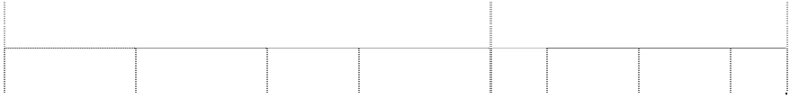

账面余额

减值准备

被投资单位

在被投资单位持股比例(%)

期初 本期增加 本期减少 期末 期初 本期增加 本期减少 期末

**股权投资**

中证机构间报价系统股份有限公司

100,000,000.00

100,000,000.00

1.32

|  |  |  |  |
| --- | --- | --- | --- |
| 吉水县九鑫投资管理中心（有限合伙） | 10,000.00 | 10,000.00 |  |
| 国盛互联网投资有限合伙 | 65,342.00 | 65,342.00 | 0.01 |
| 微贷（杭州）金融信息服务有限公司 | 170,000,000.00 | 170,000,000.00 | 2.00 |
| 合计 100,000,000.00 | 170,075,342.00 | 270,075,342.00 |  |

#### 4、变现有限制的资产

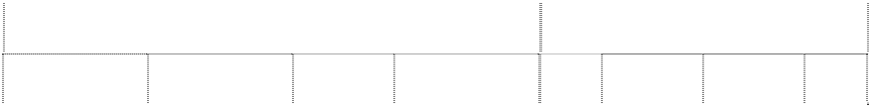

账面余额

减值准备

被投资单位

在被投资单位持股比例(%)

期初 本期增加 本期减少 期末 期初 本期增加 本期减少 期末

**股权投资**



项目

限售条件或变现方面的其他重大限制

期末金额

债券

质押

1,233,836,527.36

股票-Qudian.Inc（注）

限售股

1,160,217,142.73

注：详见十六、其他重大事项（五）有助于报告阅读的事项说明之 2。

#### 5、本期可供出售金融资产减值的变动情况



|  |  |  |  |  |
| --- | --- | --- | --- | --- |
| 可供出售金融资产分类  期初已计提减值余额 | 可供出售权益工具  4,618,570.68 | 可供出售债务工具 | 其他 | 合计  4,618,570.68 |
| 本期计提 | 4,805,564.23 |  | 6,837,000.00 | 11,642,564.23 |
| 其中：从其他综合收益转入 | 4,805,564.23 |  | 6,837,000.00 | 11,642,564.23 |



可供出售金融资产分类

可供出售权益工具

可供出售债务工具

其他

合计

本期减少

其中：期后公允价值回升转回

期末已计提减值余额

9,424,134.91

6,837,000.00

16,261,134.91

#### （十五）长期股权投资

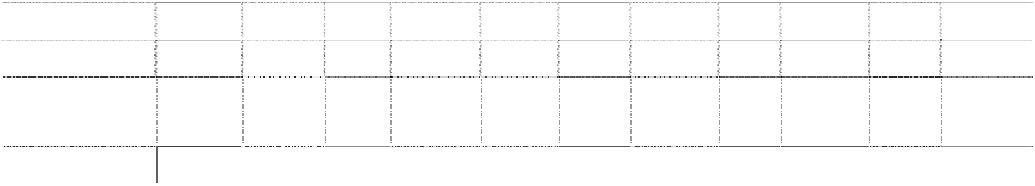

本期增减变动

本期计提 减值准备期末

被投资单位

期初余额

权益法下确认 其他综合收 其他权益

宣告发放现金

期末余额

追加投资 减少投资

其他

减值准备

余额

的投资损益 益调整 变动 股利或利润

**联营企业**

江信基金管理有限公司

66,331,578.31

-785,196.63 -615,635.03

64,930,746.65

广州仁诺互联网小额贷款

45,000,000.00

-238,563.85

44,761,436.15

有限公司

合计

66,331,578.31 45,000,000.00

-1,023,760.48 -615,635.03

109,692,182.80

注：经 2016 年 11 月 29 日第二届董事会第二十五次会议审议通过，公司决定出资 4,500 万元参与发起设立广州仁诺互联网小额贷款有限公司，并于

2017 年 2 月完成出资；广州仁诺互联网小额贷款有限公司 2017 年 9 月 14 日正式成立，公司持股 45%。

#### （十六）固定资产

#### 1、固定资产情况



项目

房屋及建筑物

机器设备

运输设备

检测设备

办公设备

工装模具

合计



项目 房屋及建筑物 机器设备 运输设备 检测设备 办公设备 工装模具 合计

1．账面原值

|  |  |  |  |  |  |  |  |
| --- | --- | --- | --- | --- | --- | --- | --- |
| （1）期初余额 219,552,535.74 | | 323,951,595.04 | 34,089,478.16 | 11,406,288.93 | 10,759,295.38 | 7,338,104.92 | 607,097,298.17 |
| （2）本期增加金额 |  | 23,649,046.89 | 1,610,772.71 | 87,705.32 | 6,365,758.33 | 19,401.72 | 31,732,684.97 |
| —购置 |  | 23,649,046.89 | 1,610,772.71 | 87,705.32 | 6,365,758.33 | 19,401.72 | 31,732,684.97 |
| （3）本期减少金额 | 185,749,434.91 | 233,504,942.71 | 14,359,443.59 | 11,493,994.25 | 8,302,817.20 | 7,357,506.64 | 460,768,139.30 |
| —处置或报废 |  | 15,607,196.62 | 1,770,020.93 | 539,046.22 | 556,031.31 |  | 18,472,295.08 |
| —处置子公司减少 | 185,749,434.91 | 217,897,746.09 | 12,589,422.66 | 10,954,948.03 | 7,746,785.89 | 7,357,506.64 | 442,295,844.22 |
| （4）期末余额 | 33,803,100.83 | 114,095,699.22 | 21,340,807.28 |  | 8,822,236.51 |  | 178,061,843.84 |

2．累计折旧

|  |  |  |  |  |  |  |  |
| --- | --- | --- | --- | --- | --- | --- | --- |
| （1）期初余额 58,705,662.55 | | 180,591,789.82 | 14,717,672.15 | 6,957,737.94 | 5,839,432.42 | 5,200,863.00 | 272,013,157.88 |
| （2）本期增加金额 | 4,633,883.46 | 20,696,103.07 | 3,456,998.32 | 627,293.02 | 1,121,322.27 | 394,909.11 | 30,930,509.25 |
| —计提 | 4,633,883.46 | 20,696,103.07 | 3,456,998.32 | 627,293.02 | 1,121,322.27 | 394,909.11 | 30,930,509.25 |
| （3）本期减少金额 | 51,248,196.75 | 117,921,750.39 | 5,273,219.36 | 7,585,030.96 | 4,691,479.92 | 5,595,772.11 | 192,315,449.49 |
| —处置或报废 |  | 12,967,107.73 | 1,705,028.18 | 482,707.60 | 466,892.62 |  | 15,621,736.13 |
| —处置子公司减少 | 51,248,196.75 | 104,954,642.66 | 3,568,191.18 | 7,102,323.36 | 4,224,587.30 | 5,595,772.11 | 176,693,713.36 |
| （4）期末余额 | 12,091,349.26 | 83,366,142.50 | 12,901,451.11 |  | 2,269,274.77 |  | 110,628,217.64 |

|  |  |  |  |  |  |  |  |
| --- | --- | --- | --- | --- | --- | --- | --- |
| 4．账面价值  （1）期末账面价值 | 21,711,751.57 | 30,729,556.72 | 8,439,356.17 |  | 6,552,961.74 |  | 67,433,626.20 |
| （2）期初账面价值 | 160,846,873.19 | 143,359,805.22 | 19,371,806.01 | 4,448,550.99 | 4,919,862.96 | 2,137,241.92 | 335,084,140.29 |

#### 2、期末无未办妥产权证书的固定资产情况



项目

房屋及建筑物

机器设备

运输设备

检测设备

办公设备

工装模具

合计

3．减值准备

（1）期初余额

（2）本期增加金额

（3）本期减少金额

（4）期末余额

#### （十七）在建工程 在建工程情况



期末余额

期初余额

项目

账面余额

减值准备

账面价值

账面余额

减值准备

账面价值

扬州华声土地平整

1,030,000.00

1,030,000.00

扬州华声未验收设备

3,059,548.05

3,059,548.05



期末余额

期初余额

项目

账面余额

减值准备

账面价值

账面余额

减值准备

账面价值

上海办公室装修项目

100,000.00

100,000.00

华声实业分厂锅炉房改造工程

110,000.00

110,000.00

华声实业未验收设备

2,617,565.50

2,617,565.50

合计

100,000.00

100,000.00

6,817,113.55

1,030,000.00

5,787,113.55

#### （十八）无形资产

#### 1、无形资产情况



2．累计摊销

|  |  |  |  |  |  |  |  |  |
| --- | --- | --- | --- | --- | --- | --- | --- | --- |
| 项目  1．账面原值 | 土地使用权 | 商标注册费 | 软件 | 网络知识产权保护费 | 特许经营权 | 交易席位费 | 期货会员资格 | 合计 |
| （1）期初余额 | 43,315,098.60 | 515,092.00 | 43,488,844.73 | 50,000.00 | 62,800,000.00 | 17,600,000.00 | 1,400,000.00 | 169,169,035.33 |
| （2）本期增加金额 |  |  | 13,017,680.82 |  |  |  |  | 13,017,680.82 |
| —购置 |  |  | 13,017,680.82 |  |  |  |  | 13,017,680.82 |
| （3）本期减少金额 | 43,315,098.60 | 515,092.00 | 699,451.12 | 50,000.00 |  |  |  | 44,579,641.72 |
| —处置子公司减少 | 43,315,098.60 | 515,092.00 | 699,451.12 | 50,000.00 |  |  |  | 44,579,641.72 |
| （4）期末余额 |  |  | 55,807,074.43 |  | 62,800,000.00 | 17,600,000.00 | 1,400,000.00 | 137,607,074.43 |

|  |  |  |  |  |  |  |  |  |
| --- | --- | --- | --- | --- | --- | --- | --- | --- |
| 项目  （1）期初余额 | 土地使用权  8,697,797.99 | 商标注册费  432,837.42 | 软件  25,991,214.31 | 网络知识产权保护费  30,000.16 | 特许经营权  62,800,000.00 | 交易席位费  17,600,000.00 | 期货会员资格 | 合计  115,551,849.88 |
| （2）本期增加金额 | 433,151.04 | 22,210.08 | 6,716,773.38 |  |  |  |  | 7,172,134.50 |
| —计提 | 433,151.04 | 22,210.08 | 6,716,773.38 |  |  |  |  | 7,172,134.50 |
| （3）本期减少金额 | 9,130,949.03 | 455,047.50 | 461,328.66 | 30,000.16 |  |  |  | 10,077,325.35 |
| —处置子公司减少 | 9,130,949.03 | 455,047.50 | 461,328.66 | 30,000.16 |  |  |  | 10,077,325.35 |
| （4）期末余额 |  |  | 32,246,659.03 |  | 62,800,000.00 | 17,600,000.00 |  | 112,646,659.03 |

3．减值准备



（1）期初余额

（2）本期增加金额

（3）本期减少金额

（4）期末余额

4．账面价值

（1）期末账面价值 23,560,415.40 1,400,000.00 24,960,415.40

（2）期初账面价值 34,617,300.61 82,254.58 17,497,630.42 19,999.84 1,400,000.00 53,617,185.45

期末无未办妥产权证书的土地使用权情况

#### （十九）商誉

#### 1、商誉账面原值



本期增加

本期减少

被投资单位名称或形成

期初余额

企业合并形

处

期末余额

商誉的事项

……

……

成的 置

国盛证券有限责任公司

3,162,030,950.83

3,162,030,950.83

【注】

Kingley Ying Fat Paper

Products & Printing 2,069,370.36 2,069,370.36 Limited

合计

3,162,030,950.83 2,069,370.36

3,164,100,321.19

注：



购买日国盛证券有限责任公司可辨认净资产公允价值

A

3,781,105,192.38

其中：归属于母公司的可辨认净资产公允价值

C=A-B

3,767,969,049.17

少数股东享有的可辨认净资产公允价值

B

13,136,143.21

购买股权比例

D

100.00%

确认的国盛证券有限责任公司可辨认净资产公允价值份额

E=C*D

3,767,969,049.17

实际购买成本

F

6,930,000,000.00

商誉

G=F-E

3,162,030,950.83

#### 2、商誉减值准备

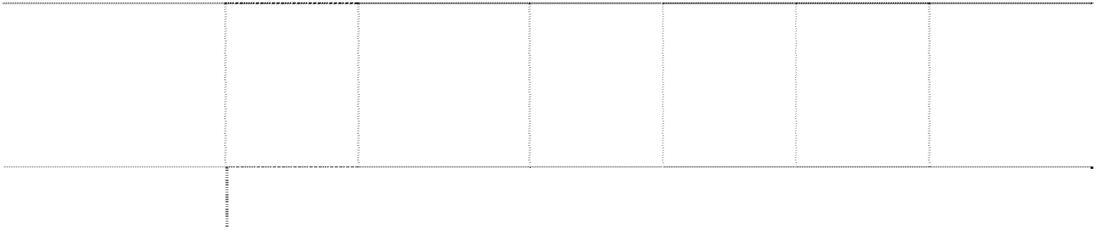

被投资单位名称或形

本期增加

本期减少

期初余额 期末余额

成商誉的事项

计提

处置

|  |  |  |
| --- | --- | --- |
| Kingley Ying Fat  Paper Products & | 2,069,370.36 | 2,069,370.36 |
| Printing Limited【注】 |  |  |
| 合计 | 2,069,370.36 | 2,069,370.36 |

注 1：因子公司金来英发主要资产粤港车牌使用权价值无法准确评估，本期对收购金来英发产生的商 誉 2,069,370.36 元全额计提资产减值准备。

注 2：对收购国盛证券有限责任公司形成的商誉 3,162,030,950.83 元进行减值测试，具体如下：

本商誉系以前年度非同一控制下的企业合并形成。 公司将国盛证券有限责任公司（以下简称“国盛证券资产组”）作为资产组，将收购所形成的商誉分摊

到相关资产组，并于资产负债表日进行减值测试。

（1）商誉减值测试采用的方法 对国盛证券资产组的可收回金额采用市场法评估资产组市场价值（公允价值）减去处置费用后净额确

定。

市场法是根据与被评估单位相同或相似的对比公司近期交易的成交价格，通过分析对比公司与被评估 单位各自特点分析确定被评估单位的股权评估价值，市场法的理论基础是同类、同经营规模并具有相同获 利能力的企业其市场价值是相同的（或相似的）。市场法中常用的两种方法是对比公司比较方法和交易案 例比较法。由于受证券业的并购案例数量和数据信息收集的限制，公司无法充分考虑评估对象与交易案例 的差异因素对资产组价值的影响；另一方面于证券市场上存在一定数量的与被评估企业类似的上市公司， 且交易活跃，交易及财务数据公开，信息充分，故本次市场法评估采用上市公司比较法。

根据评估对象所处行业特点，本次评估采用市净率（P/B）估值模型确定国盛证券资产组的市场价值

（公允价值）。

评估公式为：被评估资产组市场价值（公允价值）=经营性资产净值×目标公司平均 P/B×（1-流通性折 扣）+非经营性资产净值。

（2）商誉减值测试结果 经测试，国盛证券资产组可收回金额高于其包含商誉的账面价值，因此未计提商誉减值准备。

#### （二十）长期待摊费用



|  |  |  |  |  |  |
| --- | --- | --- | --- | --- | --- |
| 项目  深圳办公室装修设计费 | 期初余额  130,000.00 | 本期增加金额  7,323,866.59 | 本期摊销金额  677,624.25 | 其他减少金额 | 期末余额  6,776,242.34 |
| 万得数据服务费 | 41,773.61 |  | 41,773.61 |  |  |
| 北京办公楼装饰改造项目 |  | 1,607,659.30 | 645,537.90 |  | 962,121.40 |
| 上海办公室装修项目 |  | 5,730,734.02 | 220,412.86 |  | 5,510,321.16 |
| 深圳投资办公室装修项目 | 348,871.31 |  | 348,871.31 |  |  |
| 腾讯云服务 |  | 399,672.00 | 133,224.00 |  | 266,448.00 |
| 极盛科技办公室装修项目 |  | 4,532,719.07 | 639,231.33 |  | 3,893,487.74 |
| 华声实业研发大楼配套工程 | 2,280,345.98 |  | 373,526.67 | 1,906,819.31 |  |
| 华声实业总厂车间配套工程 | 1,417,343.72 |  | 207,732.96 | 1,209,610.76 |  |
| 华声实业分厂车间改造工程 | 361,303.87 |  | 75,040.79 | 286,263.08 |  |
| 华声实业总厂和研发大楼投入 | 195,260.74 |  | 34,457.76 | 160,802.98 |  |

|  |  |  |  |  |  |
| --- | --- | --- | --- | --- | --- |
| 项目  使用搬迁工程 | 期初余额 | 本期增加金额 | 本期摊销金额 | 其他减少金额 | 期末余额 |
| 扬州华声车间工程 | 235,978.13 |  | 61,761.84 | 174,216.29 |  |
| 广东电缆车间工程 | 356,049.10 |  | 45,192.30 | 310,856.80 |  |
| 国盛证券及下属子公司装修费 | 11,934,250.79 | 10,814,395.40 | 5,471,479.50 |  | 17,277,166.69 |
| 国盛证券电力增容费 | 139,351.71 |  | 68,556.84 |  | 70,794.87 |
| 国盛证券其他 | 847,541.82 | 1,344,328.14 | 994,883.73 |  | 1,196,986.23 |
| 合计 | 18,288,070.78 | 31,753,374.52 | 10,039,307.65 | 4,048,569.22 | 35,953,568.43 |

#### （二十一）递延所得税资产和递延所得税负债



#### 1、未经抵销的递延所得税资产



|  |  |  |  |  |
| --- | --- | --- | --- | --- |
| 项目 | 期末余额  可抵扣暂时性差异 | 递延所得税资产 | 期初余额  可抵扣暂时性差异 | 递延所得税资产 |
| 计入其他综合收益的可供 |  |  |  |  |
| 出售金融资产公允价值变 动 | 67,090,893.36 | 16,772,923.35 | 40,000.00 | 10,000.00 |
| 资产减值准备 | 33,282,055.96 | 8,320,313.99 | 18,539,685.95 | 4,611,800.66 |
| 存货跌价准备 |  |  | 1,133,717.16 | 257,234.30 |
| 内部交易未实现利润 |  |  | 902,667.32 | 225,666.83 |
| 在建工程减值准备 |  |  | 1,030,000.00 | 154,500.00 |
| 应付职工薪酬 | 16,724,895.08 | 4,181,223.76 | 21,313,311.38 | 5,328,327.85 |
| 递延收益 | 3,370,000.00 | 842,500.00 | 3,670,000.00 | 917,500.00 |
| 合计 | 120,467,844.40 | 30,116,961.10 | 46,629,381.81 | 11,505,029.64 |

#### 2、未经抵销的递延所得税负债

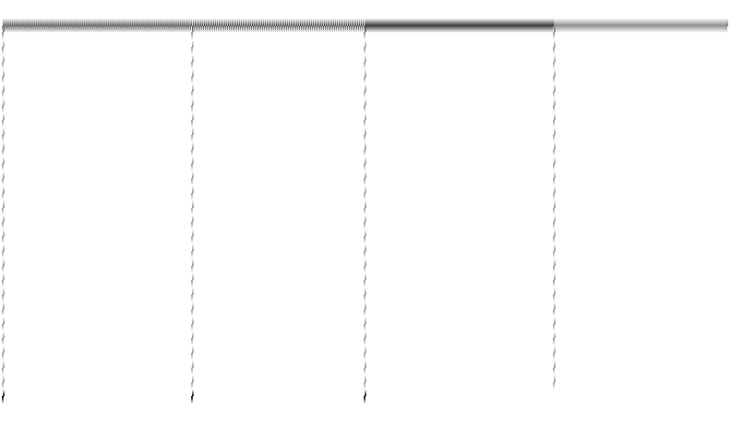

期末余额

期初余额

项目

应纳税暂时性差异

递延所得税负债

应纳税暂时性差异

递延所得税负债

固定资产折旧年限

3,240,347.32

810,086.83

8,221,554.19

1,902,189.04

计入其他综合收益的可供

3,009,517.84

752,379.46

6,836,778.07

1,709,194.52



期末余额

期初余额

项目

应纳税暂时性差异

递延所得税负债

应纳税暂时性差异

递延所得税负债

出售金融资产公允价值变

动

以公允价值计量且其变动 计入当期损益的金融资产

71,513,113.92

17,878,278.48

120,830,476.71

30,207,619.18

公允价值变动

合计

77,762,979.08

19,440,744.77

135,888,808.97

33,819,002.74

#### 3、未确认递延所得税资产明细

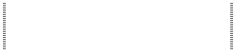

项目

期末余额

期初余额

以公允价值计量且其变动计入当期损益的金融资产公允

-167,259.49

价值变动

期货风险准备

1,281,701.08

计入其他综合收益的可供出售金融资产公允价值变动

20,000.40

合计

1,134,441.99

#### （二十二）其他非流动资产

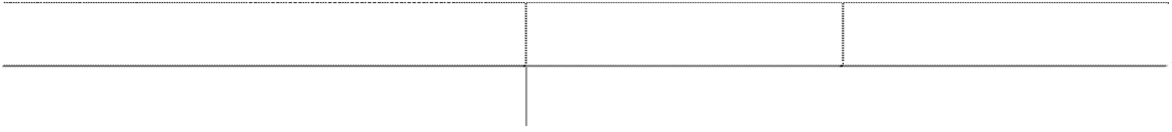

项目

期末余额

期初余额

预付设备及工程款

1,235,104.71

合计

1,235,104.71

#### （二十三）短期借款

#### 1、短期借款分类

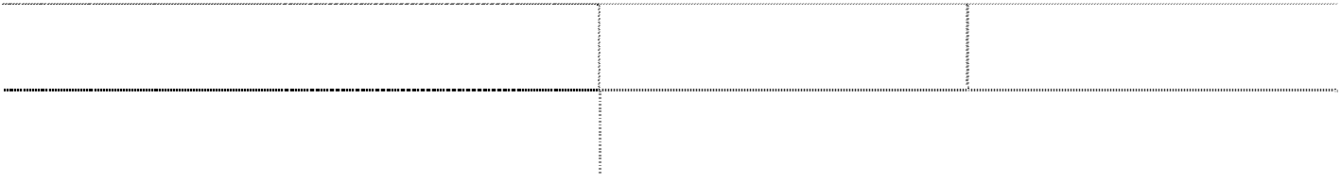

项目

期末余额

期初余额

信用借款

63,326,056.50

51,775,584.20

合计

63,326,056.50

51,775,584.20

截至 2017 年 12 月 31 日公司尚未归还的短期借款形成原因：公司与中国工商银行股份有限公司佛山

容桂支行签订编号为 2017 年容借字第 011 号的借款合同，以信用方式取得人民币 50,000,000.00 元借款，

期限为 2017 年 2 月 27 日至 2018 年 2 月 9 日；公司与中国民生银行股份有限公司广州分行签订编号为公

借贷字第 ZX17000000040054 号、第 ZX17000000043007 号、第 ZX17000000047935 号的借款合同，以信

用方式取得人民币合计 13,326,056.50 元借款，期限分别为 2017 年 10 月 13 日至 2018 年 10 月 12 日、2017

年 10 月 31 日至 2018 年 10 月 30 日、2017 年 11 月 30 日至 2018 年 11 月 29 日。

#### 2、本期无已逾期未偿还的短期借款。

#### （二十四）拆入资金

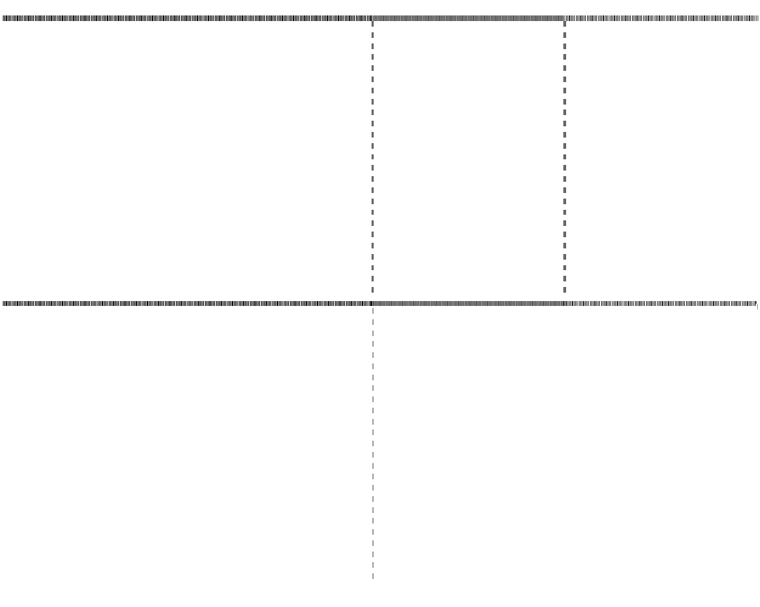

项目

期末余额

期初余额

转融通融入款项

1,850,000,000.00

1,850,000,000.00

合计

1,850,000,000.00

1,850,000,000.00

转融通融入资金的剩余期限和利率区间



|  |  |  |  |  |
| --- | --- | --- | --- | --- |
| 项目  1 个月以内 | 期末余额 | 利率区间 | 期初余额  500,000,000.00 | 利率区间  3.0%-3.2% |
| 1 个月至 3 个月 | 1,000,000,000.00 | 5.1% | 1,350,000,000.00 | 3.0%-3.2% |
| 3 个月至 1 年 | 850,000,000.00 | 5.1% |  |  |
| 合计 | 1,850,000,000.00 |  | 1,850,000,000.00 |  |

#### （二十五）应付票据

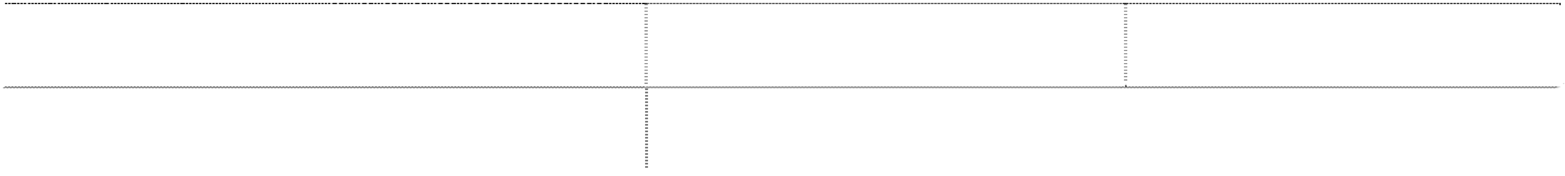

种类

期末余额

期初余额

银行承兑汇票

111,584,979.41

合计

111,584,979.41

报告期各期末无已到期未支付的应付票据。

#### （二十六）应付账款

#### 1、按款项性质列示应付账款：

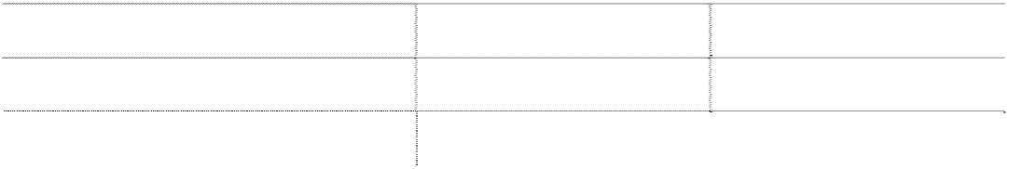

|  |  |  |
| --- | --- | --- |
| 项目  证券清算款 | 期末余额  43,600,576.89 | 期初余额  130,214,282.08 |
| 中证投资者保护基金 | 12,117,018.87 | 12,582,804.50 |
| 手续费 | 6,897,135.55 | 9,127,033.10 |



项目

期末余额

期初余额

经纪人风险金

6,570,192.74

2,771,997.09

身份置换安置费专户

1,874,670.33

其他

6,424,413.80

8,119,428.81

采购款

141,023,204.19

合计

75,609,337.85

305,713,420.10

#### 2、按账龄结构列示应付账款：

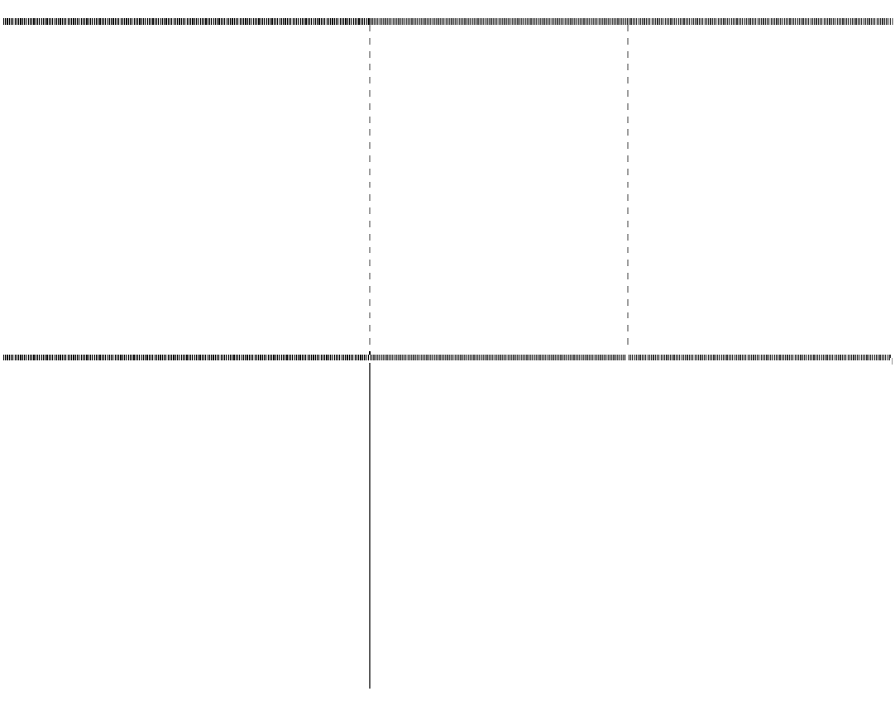

项目

期末余额

期初余额

1 年以内

75,609,337.85

305,713,420.10

合计

75,609,337.85

305,713,420.10

#### （二十七）预收款项



|  |  |  |
| --- | --- | --- |
| 项目  1 年以内（含 1 年） | 期末余额  44,831,683.93 | 期初余额  44,764,564.17 |
| 1 年以上 | 1,567,598.90 | 2,720,373.50 |
| 合计 | 46,399,282.83 | 47,484,937.67 |

#### （二十八）卖出回购金融资产款

#### 1、按金融资产种类列示



项目

期末余额

期初余额

股票

200,000,000.00

债券

57,429,000.00

582,000,000.00

合计

57,429,000.00

782,000,000.00

#### 2、按业务类别列示



项目

期末余额

期初余额

债券质押式回购

57,429,000.00

582,000,000.00



项目

期末余额

期初余额

融资融券债权收益权回购

200,000,000.00

合计

57,429,000.00

782,000,000.00

#### 3、按剩余期限分类

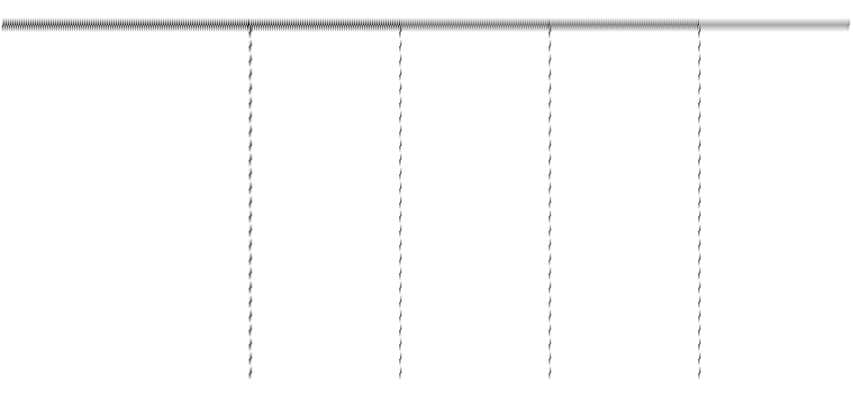

剩余期限

期末余额

利率区间

期初余额

利率区间

1 个月内

50,985,000.00

582,000,000.00

1 个月至 3 个月内

6,444,000.00

4.28%~6.00%

1.392%-3.03%

合计

57,429,000.00

582,000,000.00

#### 4、卖出回购金融资产款的说明

于 2017 年 12 月 31 日，卖出回购金融资产款的担保物公允价值为人民币 1,751,654,516.69 元(2016 年

12 月 31 日：人民币 1,289,525,404.15 元)。

#### （二十九）应付职工薪酬

#### 1、应付职工薪酬列示



|  |  |  |  |  |
| --- | --- | --- | --- | --- |
| 项目  短期薪酬 | 期初余额  57,181,669.66 | 本期计提  337,556,646.78 | 本期支付  341,285,509.86 | 期末余额  53,452,806.58 |
| 离职后福利-设定提存计划 | 7,296.23 | 29,401,363.66 | 29,273,292.96 | 135,366.93 |
| 辞退福利 |  | 628,464.00 | 628,464.00 |  |
| 合计 | 57,188,965.89 | 367,586,474.44 | 371,187,266.82 | 53,588,173.51 |

#### 2、短期薪酬列示



|  |  |  |  |  |
| --- | --- | --- | --- | --- |
| 项目  （1）工资、奖金、津贴和补贴 | 期初余额  51,278,580.47 | 本期计提  293,586,119.45 | 本期支付  298,189,283.63 | 期末余额  46,675,416.29 |
| （2）职工福利费 | 531,861.31 | 8,547,569.03 | 9,079,430.34 |  |
| （3）社会保险费 |  | 12,294,490.63 | 12,222,083.85 | 72,406.78 |
| 其中：医疗保险费 |  | 10,751,015.59 | 10,687,388.30 | 63,627.29 |
| 工伤保险费 |  | 692,412.44 | 690,226.40 | 2,186.04 |
| 生育保险费 |  | 851,062.60 | 844,469.15 | 6,593.45 |

|  |  |  |  |  |
| --- | --- | --- | --- | --- |
| 项目  （4）住房公积金 | 期初余额  60,096.64 | 本期计提  19,212,530.45 | 本期支付  19,205,734.88 | 期末余额  66,892.21 |
| （5）工会经费和职工教育经费 | 5,311,131.24 | 3,915,937.22 | 2,588,977.16 | 6,638,091.30 |
| 合计 | 57,181,669.66 | 337,556,646.78 | 341,285,509.86 | 53,452,806.58 |

#### 3、设定提存计划列示



|  |  |  |  |  |  |  |
| --- | --- | --- | --- | --- | --- | --- |
| 基本养老保险 | 项目 | 期初余额 | | 本期计提  28,650,954.16 | 本期支付  28,518,894.60 | 期末余额  132,059.56 |
| 失业保险费 |  |  | | 750,409.50 | 747,102.13 | 3,307.37 |
| 企业年金缴费 |  | 7,296.23 | |  | 7,296.23 |  |
|  | 合计 | 7,296.23 | | 29,401,363.66 | 29,273,292.96 | 135,366.93 |
| **（三十）应交税费** | |  |  | |  | |
|  | | 税费项目 | 期末余额 | | 期初余额 | |
| 增值税 | |  | 16,201,789.69 | | 19,671,789.07 | |
| 企业所得税 | |  | 136,211,262.41 | | 83,448,813.59 | |
| 城市维护建设税 | |  | 1,168,693.68 | | 2,714,065.13 | |
| 教育费附加 | |  | 801,007.62 | | 1,430,827.93 | |
| 河道管理费 | |  |  | | 57,999.32 | |
| 个人所得税 | |  | 14,105,005.95 | | 1,207,754.47 | |
| 资源税 | |  | 2,649.12 | | 2,649.11 | |
| 房产税 | |  | 36,434.76 | | 1,178,123.70 | |
| 印花税 | |  | 912,858.88 | | 855.68 | |
| 土地使用税  其他 | |  | 3,896.49 | | 406,630.21 | |
|  | | 合计 | 169,443,598.60 | | 110,119,508.21 | |

#### （三十一）应付利息



项目

期末余额

期初余额



|  |  |  |  |
| --- | --- | --- | --- |
| 应付债券 | 项目 | 期末余额  44,166,466.86 | 期初余额  47,137,748.68 |
| 转融通融入资金 |  | 26,905,694.43 | 17,984,722.21 |
| 卖出回购金融资产 |  | 57,839.54 | 250,555.54 |
| 客户保证金 |  | 1,420,749.66 |  |
| 借款利息 |  | 88,037.95 | 60,416.67 |
|  | 合计 | 72,638,788.44 | 65,433,443.10 |

#### （三十二）其他应付款



#### 1、按款项性质列示



|  |  |  |  |
| --- | --- | --- | --- |
| 项目  往来款 | | 期末余额  10,058,277.31 | 期初余额  63,701,192.59 |
| 费用报销 | | 6,656,293.77 | 5,799,465.79 |
| 保证金/押金 | | 259,507,318.80 | 870,862.55 |
| 房租及水电费 | | 2,230,980.74 | 848,228.29 |
| 代缴社保及公积金 | | 1,322,810.99 | 757,722.27 |
| 车间基金 | |  | 208,996.67 |
| 助学扶贫基金  信托计划受益权转让款及利息（注） | | 504,746,575.34 | 39,819.53 |
| 其他 | | 1,445,707.48 | 23,851.35 |
| 合计 | | 785,967,964.43 | 72,250,139.04 |
| 注：详见十六、其他重大事项（五）有助于本报告阅读的事项说明之 3。 | | | |
| **2、按账龄结构列示** |  |  |  |
|  | 项目 | 期末余额 | 期初余额 |
| 1 年以内 |  | 777,625,513.46 | 71,484,348.06 |
| 1 年以上 |  | 8,342,450.97 | 765,790.98 |
|  |  | 785,967,964.43 | 72,250,139.04 |

#### （三十三）代理买卖证券款



项目

期末余额

期初余额

**普通经纪业务**

个人

4,433,339,868.91

5,511,963,014.43

机构

571,767,799.22

245,251,119.35

小计

5,005,107,668.13

5,757,214,133.78

**信用业务**

个人

299,042,801.11

336,474,392.66

机构

1,261,357.41

939,549.41

小计

300,304,158.52

337,413,942.07

合计

5,305,411,826.65

6,094,628,075.85

#### （三十四）其他流动负债

#### 1、按款项性质列示



|  |  |  |
| --- | --- | --- |
| 项目  待转销项税 | 期末余额 | 期初余额  437,930.44 |
| 居间人佣金 |  | 160,391.01 |
| 期货风险准备金 | 2,308,975.73 | 1,656,762.68 |
| 应付期货投资者保障基金 | 9,556.54 |  |
| 应付短期融资款 | 575,864,060.00 | 400,000,000.00 |
| 合计 | 578,182,592.27 | 402,255,084.13 |

#### 2、应付短期融资款明细



票面

债券名称

面值

发行日期

债券期限

发行金额

期末余额

期初余额

利率

国盛收益凭证 151 号

200,000,000.00

2016/6/6

一年期

4.10%

200,000,000.00

国盛收益凭证 152 号

200,000,000.00

2016/6/8

一年期

4.10%

200,000,000.00

国盛收益凭证 162 号

830,000.00 2017/9/13 半年期

830,000.00

4.80%

830,000.00

国盛收益凭证 165 号

50,000.00 2017/9/15 半年期

50,000.00

4.80%

50,000.00



|  |  |  |  |  |  |  |  |
| --- | --- | --- | --- | --- | --- | --- | --- |
| 债券名称 | 面值 | 发行日期 | 债券期限 | 发行金额 | 票面  利率 | 期末余额 | 期初余额 |
| 国盛收益凭证 166 号 | 50,000,000.00 | 2017/9/15 | 四月期 | 50,000,000.00 | 4.90% | 50,000,000.00 |  |
| 国盛收益凭证 168 号 | 50,000,000.00 | 2017/9/28 | 一年期 | 50,000,000.00 | 5.30% | 50,000,000.00 |  |
| 国盛收益凭证 171 号 | 3,373,000.00 | 2017/9/20 | 半年期 | 3,373,000.00 | 5.00% | 3,373,000.00 |  |
| 国盛收益凭证 174 号 | 1,406,000.00 | 2017/9/22 | 半年期 | 1,406,000.00 | 5.00% | 1,406,000.00 |  |
| 国盛收益凭证 177 号 | 610,000.00 | 2017/9/27 | 半年期 | 610,000.00 | 5.00% | 610,000.00 |  |
| 国盛收益凭证 180 号 | 2,090,400.00 | 2017/9/29 | 半年期 | 2,090,400.00 | 5.00% | 2,090,400.00 |  |
| 国盛收益凭证 182 号 | 2,000,000.00 | 2017/10/11 | 三月期 | 2,000,000.00 | 5.00% | 2,000,000.00 |  |
| 国盛收益凭证 183 号 | 1,980,000.00 | 2017/10/11 | 半年期 | 1,980,000.00 | 5.00% | 1,980,000.00 |  |
| 国盛收益凭证 185 号 | 2,092,000.00 | 2017/10/13 | 三月期 | 2,092,000.00 | 5.00% | 2,092,000.00 |  |
| 国盛收益凭证 186 号 | 1,960,000.00 | 2017/10/13 | 半年期 | 1,960,000.00 | 5.00% | 1,960,000.00 |  |
| 国盛收益凭证 188 号 | 3,999,207.00 | 2017/10/18 | 三月期 | 3,999,207.00 | 4.80% | 3,999,207.00 |  |
| 国盛收益凭证 189 号 | 4,417,800.00 | 2017/10/18 | 半年期 | 4,417,800.00 | 4.80% | 4,417,800.00 |  |
| 国盛收益凭证 191 号 | 3,961,616.00 | 2017/10/20 | 三月期 | 3,961,616.00 | 4.80% | 3,961,616.00 |  |
| 国盛收益凭证 192 号 | 4,108,000.00 | 2017/10/20 | 半年期 | 4,108,000.00 | 4.80% | 4,108,000.00 |  |
| 国盛收益凭证 194 号 | 4,026,500.00 | 2017/10/25 | 三月期 | 4,026,500.00 | 4.70% | 4,026,500.00 |  |
| 国盛收益凭证 195 号 | 377,000.00 | 2017/10/25 | 半年期 | 377,000.00 | 4.80% | 377,000.00 |  |
| 国盛收益凭证 197 号 | 2,300,000.00 | 2017/10/27 | 三月期 | 2,300,000.00 | 4.70% | 2,300,000.00 |  |
| 国盛收益凭证 198 号 | 600,000.00 | 2017/10/27 | 半年期 | 600,000.00 | 4.80% | 600,000.00 |  |
| 国盛收益凭证 200 号 | 1,060,000.00 | 2017/11/1 | 三月期 | 1,060,000.00 | 4.75% | 1,060,000.00 |  |
| 国盛收益凭证 201 号 | 150,000.00 | 2017/11/1 | 半年期 | 150,000.00 | 4.80% | 150,000.00 |  |
| 国盛收益凭证 203 号 | 1,050,599.00 | 2017/11/3 | 三月期 | 1,050,599.00 | 4.75% | 1,050,599.00 |  |
| 国盛收益凭证 204 号 | 1,032,223.00 | 2017/11/3 | 半年期 | 1,032,223.00 | 4.80% | 1,032,223.00 |  |
| 国盛收益凭证 206 号 | 20,000,000.00 | 2017/10/31 | 三月期 | 20,000,000.00 | 5.00% | 20,000,000.00 |  |
| 国盛收益凭证 209 号 | 1,379,000.00 | 2017/11/8 | 半年期 | 1,379,000.00 | 4.80% | 1,379,000.00 |  |
| 国盛收益凭证 211 号 | 650,000.00 | 2017/11/10 | 三月期 | 650,000.00 | 4.75% | 650,000.00 |  |
| 国盛收益凭证 212 号 | 1,564,545.00 | 2017/11/10 | 半年期 | 1,564,545.00 | 4.80% | 1,564,545.00 |  |



|  |  |  |  |  |  |  |  |
| --- | --- | --- | --- | --- | --- | --- | --- |
| 债券名称 | 面值 | 发行日期 | 债券期限 | 发行金额 | 票面  利率 | 期末余额 | 期初余额 |
| 国盛收益凭证 214 号 | 1,500,000.00 | 2017/11/15 | 三月期 | 1,500,000.00 | 4.75% | 1,500,000.00 |  |
| 国盛收益凭证 215 号 | 602,000.00 | 2017/11/15 | 半年期 | 602,000.00 | 4.80% | 602,000.00 |  |
| 国盛收益凭证 217 号 | 151,610.00 | 2017/11/17 | 两个半月期 | 151,610.00 | 4.75% | 151,610.00 |  |
| 国盛收益凭证 218 号 | 1,577,048.00 | 2017/11/17 | 半年期 | 1,577,048.00 | 4.80% | 1,577,048.00 |  |
| 国盛收益凭证 220 号 | 621,000.00 | 2017/11/22 | 三月期 | 621,000.00 | 4.85% | 621,000.00 |  |
| 国盛收益凭证 221 号 | 1,075,679.00 | 2017/11/22 | 半年期 | 1,075,679.00 | 4.90% | 1,075,679.00 |  |
| 国盛收益凭证 223 号 | 680,000.00 | 2017/11/24 | 三月期 | 680,000.00 | 4.85% | 680,000.00 |  |
| 国盛收益凭证 224 号 | 950,603.00 | 2017/11/24 | 半年期 | 950,603.00 | 4.90% | 950,603.00 |  |
| 国盛收益凭证 225 号 | 250,000,000.00 | 2017/11/29 | 一年期 | 250,000,000.00 | 5.50% | 250,000,000.00 |  |
| 国盛收益凭证 226 号 | 18,500,774.00 | 2017/11/29 | 一月期 | 18,500,774.00 | 5.00% | 18,500,774.00 |  |
| 国盛收益凭证 227 号 | 3,525,800.00 | 2017/11/29 | 三月期 | 3,525,800.00 | 5.05% | 3,525,800.00 |  |
| 国盛收益凭证 228 号 | 2,523,107.00 | 2017/11/29 | 半年期 | 2,523,107.00 | 5.10% | 2,523,107.00 |  |
| 国盛收益凭证 229 号 | 19,576,268.00 | 2017/12/1 | 一月期 | 19,576,268.00 | 5.00% | 19,576,268.00 |  |
| 国盛收益凭证 230 号 | 4,010,060.00 | 2017/12/1 | 三月期 | 4,010,060.00 | 5.05% | 4,010,060.00 |  |
| 国盛收益凭证 231 号 | 1,988,586.00 | 2017/12/1 | 半年期 | 1,988,586.00 | 5.10% | 1,988,586.00 |  |
| 国盛收益凭证 232 号 | 14,833,489.00 | 2017/12/6 | 一月期 | 14,833,489.00 | 5.00% | 14,833,489.00 |  |
| 国盛收益凭证 233 号 | 2,620,500.00 | 2017/12/6 | 三月期 | 2,620,500.00 | 5.05% | 2,620,500.00 |  |
| 国盛收益凭证 234 号 | 1,311,000.00 | 2017/12/6 | 半年期 | 1,311,000.00 | 5.10% | 1,311,000.00 |  |
| 国盛收益凭证 235 号 | 9,397,000.00 | 2017/12/8 | 一月期 | 9,397,000.00 | 5.00% | 9,397,000.00 |  |
| 国盛收益凭证 236 号 | 6,735,000.00 | 2017/12/8 | 三月期 | 6,735,000.00 | 5.05% | 6,735,000.00 |  |
| 国盛收益凭证 237 号 | 1,464,500.00 | 2017/12/8 | 半年期 | 1,464,500.00 | 5.10% | 1,464,500.00 |  |
| 国盛收益凭证 238 号 | 10,357,159.00 | 2017/12/13 | 一月期 | 10,357,159.00 | 5.00% | 10,357,159.00 |  |
| 国盛收益凭证 239 号 | 2,005,000.00 | 2017/12/13 | 三月期 | 2,005,000.00 | 5.05% | 2,005,000.00 |  |
| 国盛收益凭证 240 号 | 1,934,225.00 | 2017/12/13 | 半年期 | 1,934,225.00 | 5.10% | 1,934,225.00 |  |
| 国盛收益凭证 241 号 | 6,662,248.00 | 2017/12/15 | 一月期 | 6,662,248.00 | 5.00% | 6,662,248.00 |  |
| 国盛收益凭证 242 号 | 556,000.00 | 2017/12/15 | 三月期 | 556,000.00 | 5.05% | 556,000.00 |  |



|  |  |  |  |  |  |  |  |
| --- | --- | --- | --- | --- | --- | --- | --- |
| 债券名称 | 面值 | 发行日期 | 债券期限 | 发行金额 | 票面  利率 | 期末余额 | 期初余额 |
| 国盛收益凭证 243 号 | 1,908,000.00 | 2017/12/15 | 半年期 | 1,908,000.00 | 5.10% | 1,908,000.00 |  |
| 国盛收益凭证 245 号 | 10,000,000.00 | 2017/12/14 | 三月期 | 10,000,000.00 | 5.10% | 10,000,000.00 |  |
| 国盛收益凭证 244 号 | 3,592,295.00 | 2017/12/20 | 一月期 | 3,592,295.00 | 5.00% | 3,592,295.00 |  |
| 国盛收益凭证 246 号 | 1,889,000.00 | 2017/12/20 | 三月期 | 1,889,000.00 | 5.05% | 1,889,000.00 |  |
| 国盛收益凭证 247 号 | 1,208,000.00 | 2017/12/20 | 半年期 | 1,208,000.00 | 5.10% | 1,208,000.00 |  |
| 国盛收益凭证 248 号 | 4,168,751.00 | 2017/12/22 | 一月期 | 4,168,751.00 | 5.00% | 4,168,751.00 |  |
| 国盛收益凭证 249 号 | 6,440,504.00 | 2017/12/22 | 三月期 | 6,440,504.00 | 5.05% | 6,440,504.00 |  |
| 国盛收益凭证 250 号 | 1,690,000.00 | 2017/12/22 | 半年期 | 1,690,000.00 | 5.10% | 1,690,000.00 |  |
| 国盛收益凭证 251 号 | 5,758,350.00 | 2017/12/27 | 一月期 | 5,758,350.00 | 5.00% | 5,758,350.00 |  |
| 国盛收益凭证 252 号 | 1,125,000.00 | 2017/12/27 | 三月期 | 1,125,000.00 | 5.05% | 1,125,000.00 |  |
| 国盛收益凭证 253 号 | 842,000.00 | 2017/12/27 | 半年期 | 842,000.00 | 5.10% | 842,000.00 |  |
| 国盛收益凭证 254 号 | 1,855,614.00 | 2017/12/29 | 一月期 | 1,855,614.00 | 5.00% | 1,855,614.00 |  |
| 国盛收益凭证 255 号 | 1,600,000.00 | 2017/12/29 | 三月期 | 1,600,000.00 | 5.05% | 1,600,000.00 |  |
| 国盛收益凭证 256 号 | 1,560,000.00 | 2017/12/29 | 半年期 | 1,560,000.00 | 5.10% | 1,560,000.00 |  |
| 合计 |  |  |  |  |  | 575,864,060.00 | 400,000,000.00 |

#### （三十五）应付债券

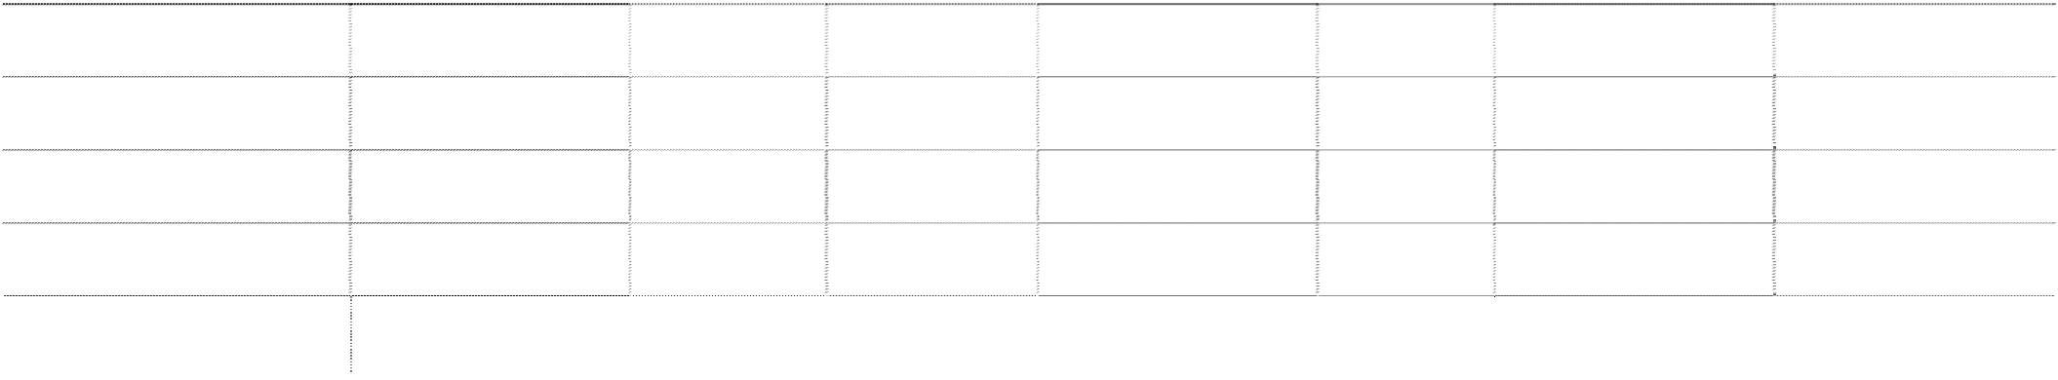

2017 年年度报告全文

|  |  |  |  |  |  |  |  |
| --- | --- | --- | --- | --- | --- | --- | --- |
| 债券名称  16 国盛 01 | 面值  1,000,000,000.00 | 发行日期  2016/5/24 | 债券期限 五年期 | 发行金额  994,000,000.00 | 票面利率  4.28% | 期初余额  994,741,242.78 | 期末余额  995,804,563.46 |
| 16 国盛金 | 1,000,000,000.00 | 2016/12/1 | 五年期 | 1,000,000,000.00 | 4.27% | 1,000,000,000.00 | 1,000,000,000.00 |
| 16 国盛控 | 2,000,000,000.00 | 2016/12/1 | 五年期 | 2,000,000,000.00 | 5.00% | 2,000,000,000.00 | 2,000,000,000.00 |
| 17 国盛金 | 2,000,000,000.00 | 2017/12/21 | 五年期 | 2,000,000,000.00 | 6.30% |  | 2,000,000,000.00 |
| 合计 |  |  |  |  |  | 3,994,741,242.78 | 5,995,804,563.46 |

169

#### （三十六）递延收益



项目

期初余额

本期增加

本期减少

期末余额

形成原因

收到补助，尚未满足

政府补助 3,670,000.00 300,000.00 3,370,000.00

项目结转条件

合计

3,670,000.00

300,000.00

3,370,000.00

涉及政府补助的项目：

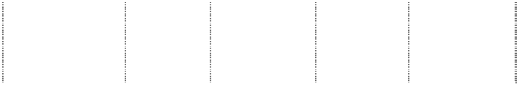

本期新增 本期计入当期

与资产相关/与

负债项目

期初余额

其他变动

期末余额

补助金额 损益金额 收益相关

2014 年佛山市科技计划项目资金《环保型耐

|  |  |  |  |  |
| --- | --- | --- | --- | --- |
| 240,000.00  热高性能 EVA 电源线关键技术及产业化》 |  |  | 240,000.00 | 与收益相关 |
| 佛山市顺德区经济和科技促进局拨付 2014  1,000,000.00  年广东省省级产业结构调整专项资金 |  |  | 1,000,000.00 | 与资产相关 |
| 佛山市顺德区经济和科技促进局拨付 2015  200,000.00  年促进知识产权发展专项资金 | 160,310.00 | -39,690.00 |  | 与收益相关 |
| 佛山市顺德区经济和科技促进局拨付 2015  100,000.00  年度促进工业设计发展项目扶持经费 | 55,855.00 | -44,145.00 |  | 与收益相关 |
| 佛山市顺德区经济和科技促进局拨付 2015  130,000.00  年度容桂科技计划项目收入 |  |  | 130,000.00 | 与收益相关 |
| 区科技局 2015 年省重点实验室和省工程中  2,000,000.00  心立项市级资助经费 |  |  | 2,000,000.00 | 与资产相关 |
| 合计 3,670,000.00 | 216,165.00 | -83,835.00 | 3,370,000.00 |  |

#### （三十七）其他非流动负债



项目

期末余额

期初余额

北京凤凰祥瑞互联投资基金（有限合伙）股权转让款（注）

375,000,000.00

合计

375,000,000.00

注：详见十六、其他重大事项（五）有助于本报告阅读的事项说明之 2。

170

#### （三十八）股本



本年变动增（+）减（－）

股份类别

期初数

比例

期末数

比例

发行新股 送股 公积金转股 其他 小计

有限售条件股份

其中：人民币普通股

139,482,531.00 14.90%

83,812,609.00 269,385,711.00 353,198,320.00

492,680,851.00 32.89%

无限售条件股份合计

139,482,531.00 14.90%

83,812,609.00 269,385,711.00 353,198,320.00

492,680,851.00 32.89%

股份总数

936,127,750.00 100.00%

561,676,650.00

561,676,650.00 1,497,804,400.00 100.00%

|  |  |  |  |  |  |  |  |  |  |  |  |  |
| --- | --- | --- | --- | --- | --- | --- | --- | --- | --- | --- | --- | --- |
| 其中：国有法人持股 | 108,427,507.00 |  | 11.58% |  |  | 65,056,504.00 |  | -173,484,011.00 | -108,427,507.00 |  | | |
| 其他内资持股 | 688,217,712.00 |  | 73.52% |  |  | 412,807,537.00 |  | -95,901,700.00 | 316,905,837.00 | 1,005,123,549.00 |  | 67.11% |
| —境内非国有法人持股 | 687,358,962.00 |  | 73.43% |  |  | 412,415,377.00 |  | -95,453,950.00 | 316,961,427.00 | 1,004,320,389.00 |  | 67.06% |
| —境内自然人持股 | 858,750.00 |  | 0.09% |  |  | 392,160.00 |  | -447,750.00 | -55,590.00 | 803,160.00 |  | 0.05% |
| 有限售条件股份合计 | 796,645,219.00 |  | 85.10% |  |  | 477,864,041.00 |  | -269,385,711.00 | 208,478,330.00 | 1,005,123,549.00 |  | 67.11% |
| 无限售条件股份 |  |  |  |  |  |  |  |  |  |  |  |  |

注：经 2017 年 3 月 20 日召开的 2016 年度股东大会审议通过，公司以截至 2016 年 12 月 31 日总股本 936,127,750 股为基数，向全体股东每 10 股

派发现金股利 0.20 元（含税），送股 0 股（含税），以资本公积每 10 股转增 6 股。

#### （三十九）资本公积



项目

期初余额

本期增加

本期减少

期末余额

**股本溢价**

|  |  |  |  |  |
| --- | --- | --- | --- | --- |
| 项目  （1）投资者投入的资本 | 期初余额  10,015,821,264.03 | 本期增加 | 本期减少  561,676,650.00 | 期末余额  9,454,144,614.03 |
| （2）同一控制下企业合并的影响 | 5,866,038.81 |  | 1,281,021.36 | 4,585,017.45 |
| （3）购买子公司少数股权 | 918,781.77 |  |  | 918,781.77 |
| 合计 | 10,022,606,084.61 |  | 562,957,671.36 | 9,459,648,413.25 |

注：2017 年资本公积金转增股本导致资本公积减少 561,676,650.00 元；2017 年处置华声实业及其四家子公司减少同一控制下企业合并的资本公积



1,281,021.36 元。

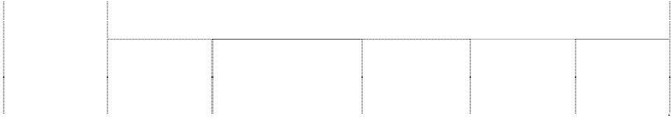

|  |  |  |  |  |  |  |
| --- | --- | --- | --- | --- | --- | --- |
| **（四十）其他综合收益** |  |  |  |  | | |
|  |  |  | 本期发生额 |
| 项目 | 期初余额 | 本期所得税前 | 其中：前期计入其他综 | 税后归属于母 | 税后归属于 | 期末余额 |
|  |  |  | 减：所得税费用 |  |  |  |
|  |  | 发生额 | 合收益当期转入损益 | 公司 | 少数股东 |  |
| **以后将重分类进损益的其他综合收益** | -36,295,218.25 | 731,580,355.72 | 40,000.00 -17,719,738.41 | 749,348,438.75 | -48,344.62 | 713,053,220.50 |
| 其中：权益法下在被投资单位以后将重分类进 |  |  |  |  |  |  |
|  | -4,023,508.45 | -615,635.03 |  | -615,635.03 |  | -4,639,143.48 |
| 损益的其他综合收益中享有的份额 |  |  |  |  |  |  |
| 可供出售金融资产公允价值变动损益 | -32,355,788.85 | 737,433,171.77 | 40,000.00 -17,719,738.41 | 755,201,254.80 | -48,344.62 | 722,845,465.96 |
| 外币财务报表折算差额 | 84,079.05 | -5,237,181.02 |  | -5,237,181.02 |  | -5,153,101.98 |
| 其他综合收益合计 | -36,295,218.25 | 731,580,355.72 | 40,000.00 -17,719,738.41 | 749,348,438.75 | -48,344.62 | 713,053,220.50 |

#### （四十一）盈余公积



项目

期初余额

本期增加

本期减少

期末余额

法定盈余公积

40,336,352.49

1,806,534.67

42,142,887.16

盈余公积说明：盈余公积的增加系根据公司章程，按当年度净利润的 10%计提法定盈余公积。

|  |  |  |
| --- | --- | --- |
| **（四十二）未分配利润** |  | |
| 项目 | 本期 | 上期 |
| 调整前上期末未分配利润  调整期初未分配利润合计数（调增+，调减－） | 601,307,611.10 | 110,678,933.94 |
| 调整后期初未分配利润 | 601,307,611.10 | 110,678,933.94 |
| 加：本期归属于母公司所有者的净利润 | 580,642,470.28 | 498,145,590.82 |
| 减：提取法定盈余公积 | 1,806,534.67 | 7,516,913.66 |
| 应付普通股股利 | 18,722,555.00 |  |
| 期末未分配利润 | 1,161,420,991.71 | 601,307,611.10 |

注：经 2017 年 3 月 20 日召开的 2016 年度股东大会审议通过，公司以截至 2016 年 12 月 31 日总股本



936,127,750 股为基数，向全体股东每 10 股派发现金股利 0.20 元（含税）。

#### （四十三）营业收入和营业成本

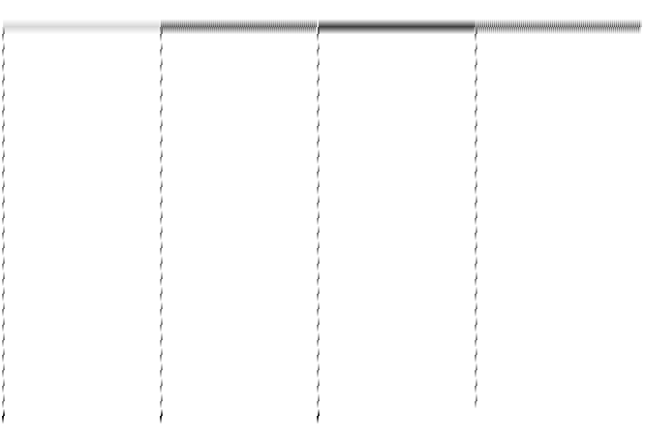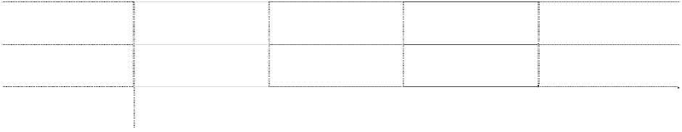

本期发生额

上期发生额

项目

收入

成本

收入

成本

主营业务

629,841,773.44

555,038,787.53

816,020,246.07

684,334,908.37

其他业务

6,552,067.74

7,234,445.63

156,621.80

合计

636,393,841.18

555,038,787.53

823,254,691.70

684,491,530.17

#### （四十四）手续费及佣金收入

#### 1、手续费及佣金净收入情况



|  |  |  |  |
| --- | --- | --- | --- |
| **手续费及佣金收入** | 项目 | 本期发生额  628,594,383.44 | 上期发生额  483,090,821.52 |
| 证券经纪业务 |  | 475,490,920.68 | 372,378,490.52 |
| 其中：代理买卖证券业务 |  | 395,863,168.11 | 334,944,531.22 |



|  |  |  |  |
| --- | --- | --- | --- |
| 信用交易业务 | 项目 | 本期发生额  64,425,058.10 | 上期发生额  30,894,897.23 |
| 交易单元席位租赁 |  | 8,809,720.45 | 5,576,349.89 |
| 代销金融产品业务 |  | 6,392,974.02 | 962,712.18 |
| 期货经纪业务 |  | 13,044,261.02 | 5,312,741.17 |
| 投资银行业务 |  | 26,018,881.24 | 72,774,562.58 |
| 其中：证券承销业务 |  | 1,375,471.70 | 11,498,867.9 |
| 财务顾问业务 |  | 24,643,409.54 | 61,275,694.68 |
| 资产管理业务 |  | 114,040,320.50 | 32,625,027.25 |

|  |  |  |
| --- | --- | --- |
| **手续费及佣金支出** | 154,082,286.19 | 101,870,980.70 |
| 证券经纪业务 | 137,591,746.43 | 99,711,696.87 |
| 其中：代理买卖证券业务 | 72,610,945.23 | 57,539,370.52 |
| 资金三方存管业务 | 10,958,636.96 | 10,798,512.83 |
| 信用交易业务 | 14,085,829.76 | 5,973,484.19 |
| 证券经纪人报酬支出 | 39,936,334.48 | 25,400,329.33 |

期货经纪业务 投资银行业务

其中：证券承销业务

财务顾问业务

|  |  |  |
| --- | --- | --- |
| 资产管理业务 | 16,490,539.76 | 2,159,283.83 |
| 手续费及佣金净收入 | 474,512,097.25 | 381,219,840.82 |
| 其中：财务顾问业务净收入 | 24,643,409.54 | 61,275,694.68 |
| —并购重组财务顾问业务净收入--境内上市公司 | 613,207.54 | 4,245,282.90 |
| —并购重组财务顾问业务净收入--其他 | 198,113.21 |  |
| —其他财务顾问业务净收入 | 23,832,088.79 | 57,030,411.78 |



#### 2、代理销售金融产品业务

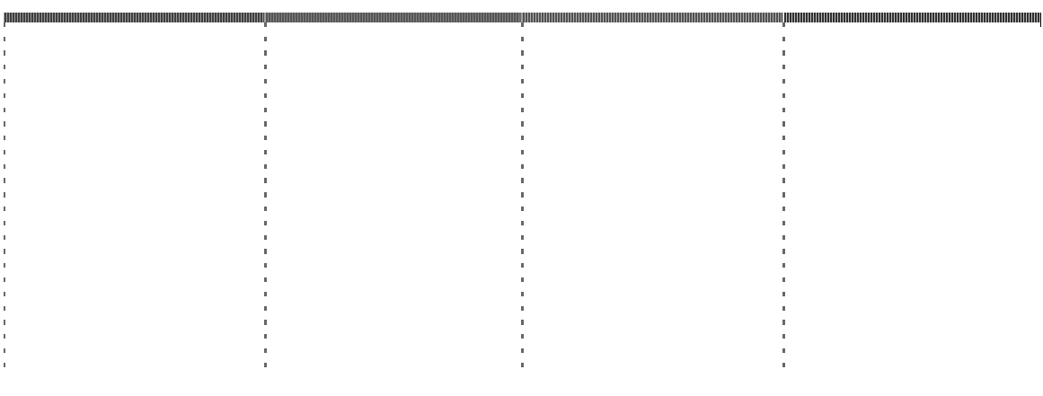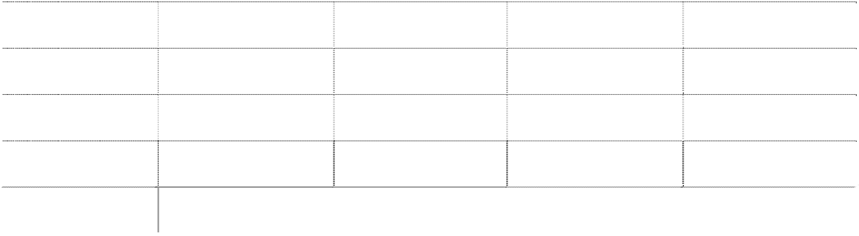

本期发生额

上期发生额

项目

销售总金额

销售总收入

销售总金额

销售总收入

基金

718,904,937.56

668,284.09

513,984,085.12

586,942.88

信托

4,135.44

135,035.22

银行理财产品

795,420,000.00

366,818.84

255,178.12

240,734.08

资管计划

375,910,000.00

5,353,735.65

合计

1,890,234,937.56

6,392,974.02

514,239,263.24

962,712.18

|  |  |  |  |
| --- | --- | --- | --- |
| **3、资产管理业务** |  | | |
| 项目 | 集合资产管理业务 | 定向资产管理业务 | 专项资产管理业务 |
| 期末产品数量 | 20 | 51 |  |
| 期末客户数量 | 1601 | 51 |  |
| 其中：个人客户 | 1577 |  |  |
| 机构客户 | 24 | 51 |  |
| 期初受托资金  其中：自有资金投入 | 2,490,040,000.00 | 36,832,790,442.02 |  |
| 个人客户 | 2,307,940,000.00 | 200,000,000.00 |  |
| 机构客户 | 182,100,000.00 | 36,632,790,442.02 |  |
| 期末受托资金  其中：自有资金投入 | 3,404,370,000.00 | 36,504,438,319.78 |  |
| 个人客户 | 2,968,370,000.00 |  |  |
| 机构客户 | 436,000,000.00 | 36,504,438,319.78 |  |
| 期末主要受托资产初始成本 | 3,404,370,000.00 | 36,504,438,319.78 |  |
| 其中：专项资产管理计划 |  | 9,992,125,714.29 |  |
| 资产收益权 |  | 21,838,812,605.49 |  |
| 信托 | 3,404,370,000.00 | 4,423,500,000.00 |  |
| 股票质押 |  | 50,000,000.00 |  |



项目

集合资产管理业务

定向资产管理业务

专项资产管理业务

债券

200,000,000.00

当期资产管理业务净收入

49,318,620.69

48,231,160.05

#### （四十五）利息净收入



|  |  |  |
| --- | --- | --- |
| 项目  利息收入 | 本期发生额  608,374,785.58 | 上期发生额  335,514,816.76 |
| 存放金融同业利息收入 | 194,793,473.81 | 164,846,858.46 |
| 其中：自有资金存款利息收入 | 47,603,691.18 | 41,679,946.84 |
| 客户资金存款利息收入 | 147,189,782.63 | 123,166,911.62 |
| 融资融券利息收入 | 166,981,490.22 | 113,570,902.90 |
| 买入返售金融资产利息收入 | 246,599,821.55 | 57,097,055.40 |
| 其中：债券质押式回购利息收入 | 22,896,310.83 | 1,671,399.99 |
| 股权质押回购利息收入 | 223,703,510.72 | 55,425,655.41 |
|  | - | - |
| 利息支出 | 177,567,405.06 | 107,628,562.44 |
| 客户资金存款利息支出 | 24,379,712.62 | 19,039,370.38 |
| 卖出回购金融资产利息支出 | 13,826,652.66 | 20,964,870.33 |
| 拆入资金利息支出 | 76,235,694.44 | 26,917,922.93 |
| 其中：转融通利息支出 | 76,235,694.44 | 26,917,922.93 |
| 应付短期融资款利息支出 | 19,285,463.86 | 14,140,816.06 |
| 应付债券利息支出 | 43,839,881.48 | 26,301,948.73 |
| 其他 |  | 263,634.01 |
|  | - | - |
| 利息净收入 | 430,807,380.52 | 227,886,254.32 |

#### （四十六）税金及附加



项目

本期发生额

上期发生额



|  |  |  |  |
| --- | --- | --- | --- |
| 营业税 | 项目 | 本期发生额 | 上期发生额  40,154.53 |
| 城建税 |  | 5,026,455.79 | 5,288,825.84 |
| 教育费附加 |  | 3,539,237.34 | 3,757,061.54 |
| 房产税 |  | 1,241,615.88 | 3,860,584.17 |
| 印花税 |  | 2,569,272.83 | 1,009,827.66 |
| 土地使用税 |  | 373,553.55 | 119,144.08 |
| 其他 |  | 241,874.87 | 61,388.00 |
|  | 合计 | 12,992,010.26 | 14,136,985.82 |
| **（四十七）销售费用** | |  |  |
| 项目 | | 本期发生额 | 上期发生额 |
| 运输及装卸费 | | 11,366,355.21 | 15,199,184.25 |
| 员工工资及福利费 | | 3,206,074.37 | 5,785,467.12 |
| 折旧、摊销及维修费 | | 747,249.24 | 1,622,701.54 |
| 业务招待费 | | 302,642.47 | 912,117.98 |
| 差旅费 | | 153,382.89 | 409,633.02 |
| 办公费 | | 157,878.08 | 429,259.75 |
| 广告宣传费 | | 37,477.00 | 2,163,501.22 |
| 其他 | | 664,318.92 | 953,749.37 |
| 合计 | | 16,635,378.18 | 27,475,614.25 |
| **（四十八）管理费用** | | | |
| 项目 | | 本期发生额 | 上期发生额 |
| 员工工资及福利费 | | 336,902,022.28 | 195,637,335.25 |
| 场地设备租赁费 | | 88,209,870.38 | 41,683,863.99 |
| 办公费 | | 51,330,159.69 | 26,080,371.60 |
| 折旧、摊销及维修费 | | 35,672,893.08 | 25,282,421.62 |

|  |  |  |
| --- | --- | --- |
| 项目  业务招待费 | 本期发生额  29,467,464.03 | 上期发生额  12,806,567.00 |
| 证券投资者保护基金、期货准备金 | 20,170,264.19 | 16,889,335.30 |
| 交易所费用 | 14,778,255.38 | 10,156,251.06 |
| 各项税费 |  | 1,158,805.08 |
| 认证及检测费 | 1,694,248.01 | 2,576,688.91 |
| 审计、咨询及广告宣传费 | 12,160,654.12 | 13,168,148.39 |
| 差旅费 | 12,482,058.94 | 6,721,124.51 |
| 其他 | 15,760,033.46 | 9,612,596.65 |
| 合计 | 618,627,923.56 | 361,773,509.36 |

#### （四十九）财务费用



|  |  |  |  |
| --- | --- | --- | --- |
| 利息支出 | 类别 | 本期发生额  165,472,551.36 | 上期发生额  20,479,893.54 |
| 减：利息收入 |  | 10,861,228.31 | 34,595,468.09 |
| 汇兑损益 |  | -22,612.87 | -1,405,037.15 |
| 其他 |  | 169,295.43 | 194,463.09 |
|  | 合计 | 154,758,005.61 | -15,326,148.61 |

#### （五十）资产减值损失



|  |  |  |
| --- | --- | --- |
| 项目  坏账损失 | 本期发生额  2,721,989.83 | 上期发生额  2,094,269.27 |
| 存货跌价损失 | 318,878.56 | 1,514,185.51 |
| 买入返售金融资产减值损失 | 3,283,313.20 | 4,228,880.00 |
| 可供出售金融资产减值损失 | 11,642,564.23 | 4,618,570.68 |
| 融出资金减值损失 | -52,936.23 | -11,420,904.70 |
| 在建工程减值损失 |  | 1,030,000.00 |
| 商誉减值损失 | 2,069,370.36 |  |



项目

本期发生额

上期发生额

合计

19,983,179.95

2,065,000.76

#### （五十一）公允价值变动收益



产生公允价值变动收益的来源

本期发生额

上期发生额

以公允价值计量的且其变动计入当期损益的金融资产

-49,150,103.31

140,390,574.39

#### （五十二）投资收益



|  |  |  |
| --- | --- | --- |
| 项目  权益法核算的长期股权投资收益 | 本期发生额  -1,023,760.48 | 上期发生额  2,726,738.75 |
| 处置长期股权投资产生的投资收益 | -31,923,778.68 |  |
| 以公允价值计量且其变动计入当期损益的金融资产在持有期间 |  |  |
|  | 59,520,631.83 | 56,279,454.95 |
| 的投资收益 |  |  |
| 处置以公允价值计量且其变动计入当期损益的金融资产取得的 |  |  |
|  | 256,048,438.94 | -29,655,471.17 |
| 投资收益 |  |  |
| 可供出售金融资产在持有期间的投资收益 | 231,139,263.90 | 94,966,131.32 |
| 处置可供出售金融资产取得的投资收益 | 111,145,064.72 | 46,864,339.03 |
| 其他金融资产在持有期间的投资收益 | 63,976,339.51 |  |
| 合计 | 688,882,199.74 | 171,181,192.88 |

#### （五十三）资产处置收益

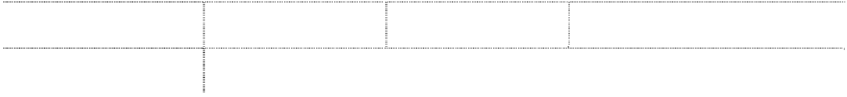

项目

本期发生额

上期发生额

计入当期非经常性损益的金额

非流动资产处置收益

-728,920.58

-195,591.54

-728,920.58

合计

-728,920.58

-195,591.54

-728,920.58

#### （五十四）其他收益

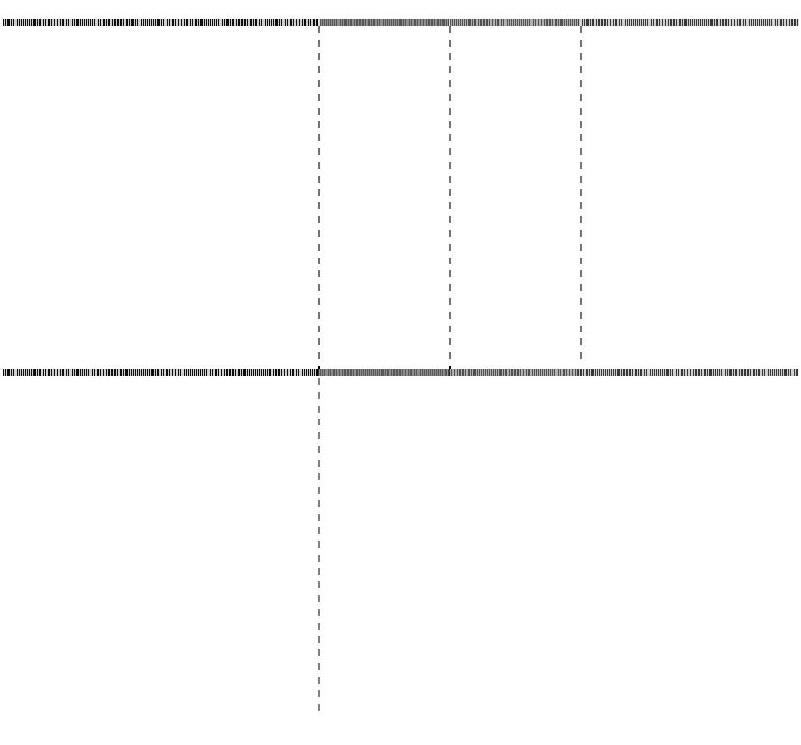

补助项目

本期发生额 上期发生额 与资产相关/与收益相关

税收返还

1,459,728.35

与收益相关

营业部设立补助款

438,000.00

与收益相关



合计

2,539,005.35

与收益相关

|  |  |  |  |
| --- | --- | --- | --- |
| 补助项目 新三板挂牌奖励  佛山市顺德区财政国库支付中心债 | 本期发生额  250,000.00 | 上期发生额 | 与资产相关/与收益相关 与收益相关 |
|  | 200,000.00 |  | 与收益相关 |
| 券融资扶持资金 |  |  |  |
| 收财政扶持基金 | 40,000.00 |  | 与收益相关 |
| 广东省实施标准化战略专项资金 | 20,000.00 |  | 与收益相关 |
| 2016 年度邗江区纳税贡献奖 | 100,000.00 |  | 与收益相关 |
| 2016 年高新技术产品认定补助资金 | 18,000.00 |  | 与收益相关 |
| 邗江区科技局省高新技术产品奖励 | 5,000.00 |  | 与收益相关 |
| 佛山市顺德区容桂街道财政局残疾 |  |  |  |
|  | 8,277.00 |  | 与收益相关 |
| 人社保补贴款 |  |  |  |

|  |  |  |  |
| --- | --- | --- | --- |
| **（五十五）营业外收入** |  | | |
| 项目 | 本期发生额 | 上期发生额 | 计入当期非经常性损益 的金额 |
| 政府补助 | 938,370.80 | 12,874,428.02 | 938,370.80 |
| 盘盈利得 | 73.31 |  | 73.31 |
| 其他 | 507,147.41 | 171,258.54 | 507,147.41 |
| 合计 | 1,445,591.52 | 13,045,686.56 | 1,445,591.52 |

计入营业外收入的政府补助



与资产相关/与

补助项目

本期发生金额

上期发生金额

收益相关

拆迁补偿款收入

543,858.80

与收益相关

佛山市顺德区经济和科技促进局拨付 2015 年促进知

160,310.00

与收益相关

识产权发展专项资金

深圳市 60 家金融机构住房补助款

118,347.00

与收益相关

佛山市顺德区经济和科技促进局拨付 2015 年度促进

55,855.00

与收益相关

工业设计发展项目扶持经费

补助项目 本期发生金额 上期发生金额

与资产相关/与 收益相关



|  |  |  |  |
| --- | --- | --- | --- |
| 邗江区先进企业政府奖励 | 50,000.00 |  | 与收益相关 |
| 2016 年度突出贡献奖专项资金 | 10,000.00 |  | 与收益相关 |
| 佛山市顺德区三旧改造工作领导组拨付 2016 年三旧 |  |  |  |
|  |  | 5,441,847.00 | 与收益相关 |
| 改造项目财政奖励资金 |  |  |  |
| 深圳前海深港现代服务业合作区管理局落户引导奖励 |  | 3,000,000.00 | 与收益相关 |
| 顺德区财政国库 2015 年中央外经贸发展专项资金 |  | 890,000.00 | 与收益相关 |
| 佛山市顺德区财政国库支付中心 2016 年技术改造相 |  |  |  |
|  |  | 528,120.00 | 与收益相关 |
| 关专项结余资金 |  |  |  |
| 宁夏回族自治区财政厅金融机构设立分支机构补贴资 |  |  |  |
|  |  | 500,000.00 | 与收益相关 |
| 金 |  |  |  |
| 税收返还 |  | 425,838.96 | 与收益相关 |
| 佛山市顺德区经科局 2016 年度外经贸发展专项资金 |  | 300,000.00 | 与收益相关 |
| 银川经济技术开发区管理委员会财政局场外奖励款 |  | 200,000.00 | 与收益相关 |
| 寻乌县奖励资金及引导资金 |  | 200,000.00 | 与收益相关 |
| 顺德区市场监督管理局下拨 2015 年度顺德区实际技 |  |  |  |
|  |  | 180,000.00 | 与收益相关 |
| 术标准战略专项经费 |  |  |  |
| 扬州邗江区经信委技术改造补贴 |  | 174,300.00 | 与收益相关 |
| 宁夏回族自治区政府金融服务创新二等奖奖励 |  | 150,000.00 | 与收益相关 |
| 高新区政府新三板奖励款 |  | 150,000.00 | 与收益相关 |
| 黄浦区财政局重点企业扶持资金奖励款 |  | 120,000.00 | 与收益相关 |
| 扬州邗江区环保局减排专项奖励资金 |  | 110,000.00 | 与收益相关 |
| 高新技术企业及高新技术产品财政扶持资金 |  | 86,000.00 | 与收益相关 |
| 江西省财政厅金融业发展专项资金贡献奖 |  | 80,000.00 | 与收益相关 |
| 2015 年扬州邗江区人事局企业稳岗补贴 |  | 77,280.19 | 与收益相关 |
| 佛山市顺德区经济和科技促进局拨付 2014 年专利资 |  |  |  |
|  |  | 50,000.00 | 与收益相关 |
| 助 |  |  |  |
| 扬州市高新产品开发区纳税贡献三等奖 |  | 50,000.00 | 与收益相关 |



与资产相关/与

补助项目

本期发生金额

上期发生金额

收益相关

顺德区财税局补贴,2015 年度安置残疾人就业奖励

41,438.87 与收益相关

九江市人民政府金融服务办公室 2015 年度全市金融

40,000.00 与收益相关

机构支付地方经济建设奖励金

2015 年对外发展经贸专项资金（企业提升国际化经营

30,563.00 与收益相关

能力事项）补贴款

佛山市顺德区经济和科技促进局拨付 2015 年专利资

12,040.00 与收益相关

助

容桂街道经济和科技促进局 2015 年突出贡献奖专项

10,000.00 与收益相关

资金

永修财政局 2016 年度政府奖励金

10,000.00 与收益相关

2015 年度专利资助费

6,000.00 与收益相关

科技局奖励

6,000.00 与收益相关

扬州市邗江区科技局高品奖励资金

5,000.00 与收益相关

合计

938,370.80

12,874,428.02

|  |  |  |  |
| --- | --- | --- | --- |
| **（五十六）营业外支出** |  | | |
| 项目 | 本期发生额 | 上期发生额 | 计入当期非经常性损 益的金额 |
| 对外捐赠 | 3,412,000.00 | 3,902,940.92 | 3,412,000.00 |
| 盘亏损失 | 64,381.67 | 8,800.19 | 64,381.67 |
| 非流动资产毁损报废损失 | 924,268.98 | 799,878.38 | 924,268.98 |
| 其他 | 465,717.99 | 1,490,353.26 | 465,717.99 |
| 合计 | 4,866,368.64 | 6,201,972.75 | 4,866,368.64 |

#### （五十七）所得税费用

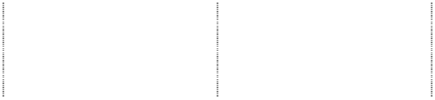

#### 1、所得税费用表



项目

本期发生额

上期发生额

当期所得税费用

235,639,527.60

152,088,308.58



项目

本期发生额

上期发生额

递延所得税费用

-15,612,451.40

26,225,236.82

合计

220,027,076.20

178,313,545.40

#### （五十八）现金流量表项目

#### 1、收到的其他与经营活动有关的现金



|  |  |  |
| --- | --- | --- |
| 项目  利息收入 | 本期发生额  10,861,228.31 | 上期发生额  34,595,468.09 |
| 政府补助收入 | 2,849,934.15 | 14,874,428.02 |
| 营业外收入-其他 | 828,126.73 | 1,214,734.37 |
| 预缴所得税退回 | 2,243,865.28 |  |
| 保证金 | 197,366,260.33 |  |
| 其他收入、清算款、其他 | 76,723,991.99 | 20,942,650.23 |
| 合计 | 290,873,406.79 | 71,627,280.71 |

#### 2、支付的其他与经营活动有关的现金



|  |  |  |
| --- | --- | --- |
| 项目  销售管理费用 | 本期发生额  201,288,744.27 | 上期发生额  148,196,328.35 |
| 支付银行手续费 | 169,295.43 | 194,463.09 |
| 存出保证金、清算款、其他 | 146,854,424.08 | 223,945,414.50 |
| 营业外支出-其他 | 2,935,339.85 | 5,419,493.90 |
| 企业间往来 | 18,632,625.62 | 57,064,032.26 |
| 合计 | 369,880,429.25 | 434,819,732.10 |

#### 3、收到的其他与投资活动有关的现金



项目

本期发生额

上期发生额

非同一控制下收购子公司所持有的现金

9,132,721,810.22

处置华声实业后收到关联资金还款（7-12 月）

112,446,980.55

收到减资款（12 月收到）

100,000,000.00



项目

本期发生额

上期发生额

收到华声实业借款利息（7-12 月）

4,811,569.81

合计

217,258,550.36

9,132,721,810.22

#### 4、收到的其他与筹资活动有关的现金

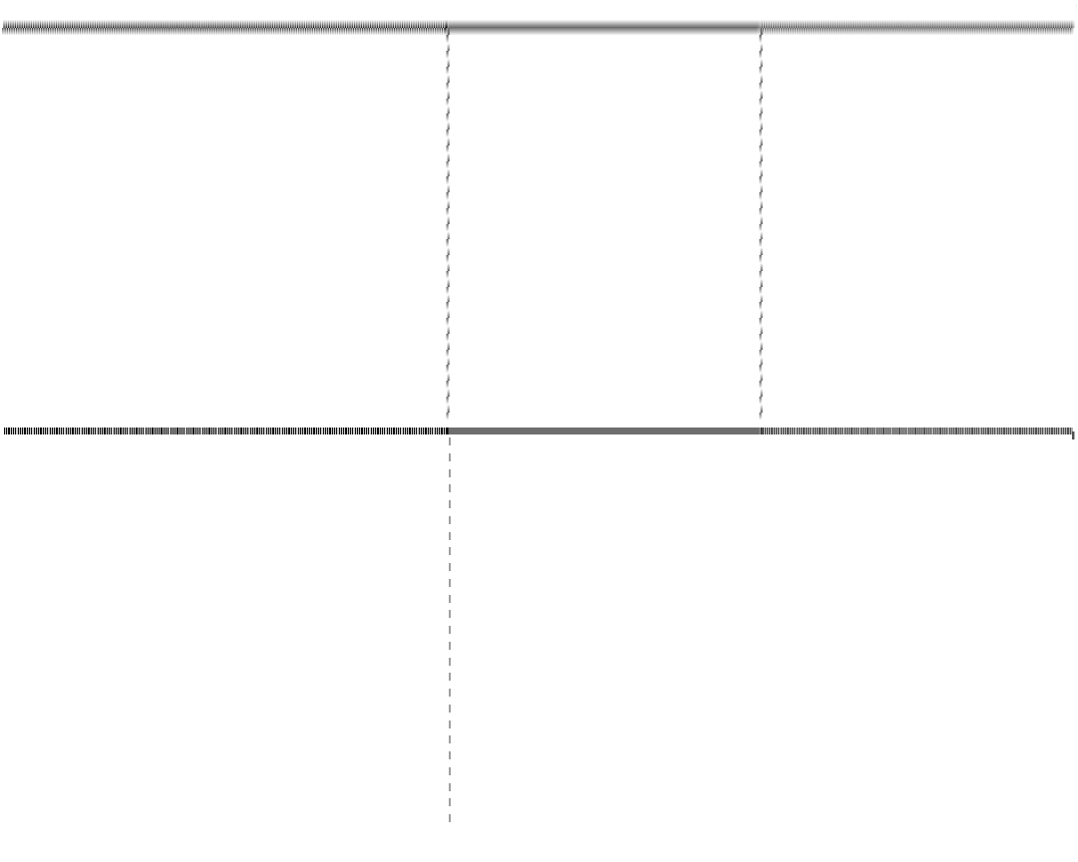

项目

本期发生额

上期发生额

信托计划受益权转让款（注）

500,000,000.00

合计

500,000,000.00

注：详见十六、其他重大事项（五）有助于本报告阅读的事项说明之 3。

#### （五十九）现金流量表补充资料

#### 1、现金流量表补充资料



|  |  |  |
| --- | --- | --- |
| 补充资料  1、将净利润调节为经营活动现金流量 | 本期金额 | 上期金额 |
| 净利润 | 580,695,908.52 | 498,838,537.82 |
| 加：资产减值准备 | 19,983,179.95 | 2,440,062.36 |
| 固定资产折旧 | 30,930,509.25 | 40,145,636.17 |
| 无形资产摊销 | 7,172,134.50 | 2,818,903.60 |
| 长期待摊费用摊销 | 10,039,307.65 | 5,344,701.32 |
| 处置固定资产、无形资产和其他长期资产的损失（收益以 |  |  |
|  | 728,920.58 | 978,070.39 |
| “－”号填列） |  |  |
| 固定资产报废损失（收益以“－”号填列） | 924,268.98 | 17,399.53 |
| 公允价值变动损失（收益以“－”号填列） | 49,150,103.31 | -140,390,574.39 |
| 财务费用（收益以“－”号填列） | 119,328,951.34 | 63,702,216.42 |
| 投资损失（收益以“－”号填列） | -149,580,037.15 | -2,766,122.10 |
| 递延所得税资产减少（增加以“－”号填列） | -3,063,151.14 | 744,449.19 |
| 递延所得税负债增加（减少以“－”号填列） | -12,774,967.09 | 30,486,414.52 |
| 存货的减少（增加以“－”号填列） | -7,678,353.19 | -108,267,625.47 |
| 经营性应收项目的减少（增加以“－”号填列） | -1,823,536,464.79 | -4,867,955,168.77 |



补充资料

本期金额

上期金额

经营性应付项目的增加（减少以“－”号填列）

-2,663,948,590.32

-1,759,883,404.94

汇兑损失的减少（增加以“－”号填列）

1,076,453.22

经营活动产生的现金流量净额

-3,840,551,826.38

-6,233,746,504.35

2、不涉及现金收支的重大投资和筹资活动

债务转为资本 一年内到期的可转换公司债券 融资租入固定资产 3、现金及现金等价物净变动情况

现金的期末余额

6,259,891,654.01

8,692,033,053.97

减：现金的期初余额

8,692,033,053.97

40,749,878.15

加：现金等价物的期末余额

减：现金等价物的期初余额

现金及现金等价物净增加额

-2,432,141,399.96

8,651,283,175.82

|  |  |  |
| --- | --- | --- |
| **2、本期收到的处置子公司的现金净额** |  |  |
| 项目 | 金额 |
| 本期处置子公司于本期收到的现金或现金等价物 |  | 319,548,786.15 |
| 其中：华声实业及其 4 家子公司 |  | 319,548,786.15 |

#### 3、现金和现金等价物的构成



减：丧失控制权日子公司持有的现金及现金等价物

47,990,685.04

其中：华声实业及其 4 家子公司

47,990,685.04

加：以前期间处置子公司于本期收到的现金或现金等价物

处置子公司收到的现金净额

271,558,101.11

|  |  |  |
| --- | --- | --- |
| 项目  一、现金 | 期末余额  6,259,891,654.01 | 期初余额  8,692,033,053.97 |
| 其中：库存现金 | 14,568.33 | 88,475.67 |
| 可随时用于支付的银行存款 | 5,393,324,807.48 | 7,734,874,836.38 |
| 可随时用于支付的其他货币资金 | 98,014,089.90 |  |
| 可随时用于支付的结算备付金  二、现金等价物 | 768,538,188.30 | 957,069,741.92 |
| 三、期末现金及现金等价物余额 | 6,259,891,654.01 | 8,692,033,053.97 |

#### （六十）所有权或使用权受到限制的资产



项目

期末账面价值

受限原因

存出保证金

385,655,583.57 质押/担保品

其他流动资产【注】

500,000,000.00 附回购义务的信托计划受益权转让

以公允价值计量且其变动计入当期

517,817,989.33 质押/担保品

损益的金融资产

可供出售金融资产

1,233,836,527.36 质押

可供出售金融资产

1,160,217,142.73 限售股

合计

3,797,527,242.99

注：详见十六、其他重大事项（五）有助于本报告阅读的事项说明之 3。

#### （六十一）外币货币性项目

#### 1、外币货币性项目



|  |  |  |  |  |
| --- | --- | --- | --- | --- |
| 货币资金 | 项目 | 期末外币余额 | 折算汇率 | 期末折算人民币余额  77,760,035.34 |
| 其中：美元 |  | 9,620,373.11 | 6.5342 | 62,861,562.74 |
| 港币 |  | 17,823,271.45 | 0.8359 | 14,898,472.60 |
| 结算备付金 |  |  |  | 10,018,160.62 |
| 其中：美元 |  | 1,210,368.85 | 6.5342 | 7,908,792.14 |



|  |  |  |  |  |
| --- | --- | --- | --- | --- |
| 港币 | 项目 | 期末外币余额  2,523,469.89 | 折算汇率  0.8359 | 期末折算人民币余额  2,109,368.48 |
| 存出保证金 |  |  |  | 2,182,184.00 |
| 其中：美元 |  | 270,000.00 | 6.5342 | 1,764,234.00 |
| 港币 |  | 500,000.00 | 0.8359 | 417,950.00 |
| 应收账款 |  |  |  | 413.03 |
| 其中：美元 |  | 63.21 | 6.5342 | 413.03 |
| 预付账款 |  |  |  | 81,553.27 |
| 其中：港币 |  | 97,563.43 | 0.8359 | 81,553.27 |
| 其他应收款 |  |  |  | 1,191,351.43 |
| 其中：港币 |  | 1,425,232.00 | 0.8359 | 1,191,351.43 |
| 预收账款 1,306,295.19 | | | | |
| 其中：美元 | 13,078.76 | | 6.5342 | 85,459.23 |
| 欧元 | 2,168.50 | | 7.8023 | 16,919.29 |
| 港币 | 1,440,263.99 | | 0.8359 | 1,203,916.67 |
| 其他应付款 |  | |  | 19,887.68 |
| 其中：美元 | 3,043.63 | | 6.5342 | 19,887.68 |



#### 六、合并范围的变更

#### （一）非同一控制下企业合并

#### 1、本期发生的非同一控制下企业合并的情况



股权取得 股权取 股权取得比 股权取得

购买日的 购买日至期末被 购买日至期末被购

被购买方名称 购买日

时点 得成本 例（%） 方式 确定依据 购买方的收入 买方的净利润

Kingley Ying Fat Paper Products & Printing 2017 年 9 月 2017 年 9 月 工商变更

206 万元 100.00 现金收购 -

-109,000.99

Limited 13 日 13 日 登记完成

#### 2、合并成本及商誉



Kingley Ying Fat Paper Products & Printing Limited

合并成本

2,069,370.36

—现金

2,069,370.36

合并成本合计

2,069,370.36

减：取得的可辨认净资产公允价值份额

商誉金额（注）

2,069,370.36

注：参见五、合并财务报表项目注释（十九）商誉。



#### （二）处置子公司 单次处置对子公司投资即丧失控制权的情形



丧失控

按照公允价 丧失控制权之 与原子公司股

丧失控制 丧失控制

股权

丧失控制权 处置价款与处置投资对应的 制权之

值重新计量 日剩余股权公 权投资相关的

股权处置 丧失控制 权之日剩 权之日剩

子公司名称

股权处置价款

处置

时点的确定 合并财务报表层面享有该子 日剩余

剩余股权产 允价值的确定 其他综合收益

比例（%） 权的时点 余股权的 余股权的

方式 依据 公司净资产份额的差额 股权的 生的利得或 方法及主要假 转入投资损益

账面价值 公允价值

比例 损失 设 的金额

收到股权转

广东华声电器实业 出售

319,548,786.15 100.00 2017/6/30 让款且完成 -31,923,778.68

有限公司（注） 股权

股权转让

注：包括其下属的扬州华声、扬州装配、佛山装配以及华声电缆。

**（三）其他原因的合并范围变动** 合并范围中新设子公司情况：



主要

持股比例(%)

子公司名称

注册地

业务性质

经营地 直接 间接

珠海横琴极盛科技有限公司

珠海市

珠海市

计算机软硬件，计算机系统集成技术开发等

100.00

天津国盛互联科技有限公司

天津市

天津市

计算机网络技术、电子信息技术等

100.00

北京国盛互联信息咨询有限公司

北京市

北京市

经济贸易咨询；企业管理咨询等

100.00

国盛国际集团有限公司

香港

香港

投资

100.00

#### 七、在其他主体中的权益

#### （一）在子公司中的权益

#### 1、企业集团的构成

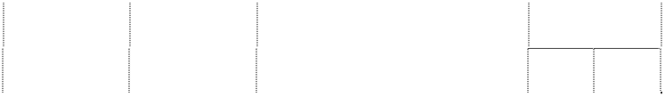

子公司名称 主要经营地 注册地 业务性质

持股比例(%)

取得方式

|  |  |  |  |  |  |  |
| --- | --- | --- | --- | --- | --- | --- |
| 国盛证券有限责任公司 | 南昌市 | 南昌市 | 证券经纪、投资等 | 直接  100.00 | 间接 | 非同一控制收购 |
| 国盛期货有限责任公司 | 鞍山市 | 鞍山市 | 商品期货经纪、金融期货经纪 |  | 97.55 | 非同一控制收购 |
| 国盛证券资产管理有限公司 | 深圳市 | 深圳市 | 证券资产管理业务 |  | 100.00 | 非同一控制收购 |
| 上海全钰股权投资有限公司 | 上海市 | 上海市 | 股权投资、财务咨询 |  | 100.00 | 非同一控制收购 |
| 深圳国盛前海投资有限公司 | 深圳市 | 深圳市 | 股权投资 | 100.00 |  | 直接设立 |
| Wa Sung Investment Limited | 香港 | 香港 | 投资 | 100.00 |  | 直接设立 |
| Guosheng International Investment Limited | BVI Islands | BVI Islands | 投资 |  | 100.00 | 直接设立 |
| Guosheng Internet Investment Management Limited | Cayman Islands | Cayman Islands | 投资 |  | 100.00 | 直接设立 |
| Kingley Ying Fat Paper Products & Printing Limited | 香港 | 香港 | 纸品制造 |  | 100.00 | 非同一控制收购 |
| Guosheng International(Holding) Limited | 香港 | 香港 | 投资 | 100.00 |  | 直接设立 |
|  |  |  | 计算机软硬件，计算机系统集成技 |  |  |  |
| 珠海横琴极盛科技有限公司 | 上海市 | 珠海市 | 术开发，技术服务等 | 100.00 |  | 直接设立 |
|  |  |  | 计算机软硬件，计算机系统集成技 |  |  |  |
| 深圳前海国盛科技有限公司 | 深圳市 | 深圳市 | 术开发，技术服务等 | 100.00 |  | 直接设立 |

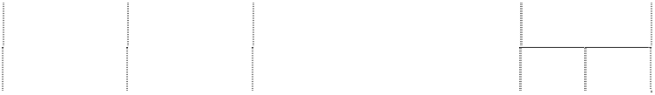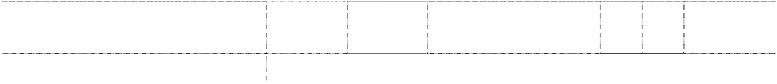

持股比例(%)

子公司名称

主要经营地

注册地

业务性质

取得方式

直接 间接

计算机网络技术、电子信息技术、

天津国盛互联科技有限公司

天津市

天津市

100.00

直接设立

数据处理技术开发等

北京国盛互联信息咨询有限公司

北京市

北京市

经济贸易咨询；企业管理咨询等

100.00

直接设立

#### 2、重要的非全资子公司



子公司名称

少数股东持股比例 本期归属于少数股东的损益 本期向少数股东宣告分派的股利

期末少数股东权益余额

国盛期货有限责任公司

2.45%

53,438.24

2,833,299.56

#### 3、重要非全资子公司的主要财务信息



期末余额

期初余额

子公司名称

流动资产 非流动资产 资产合计

流动负债 非流动负债 负债合计

流动资产 非流动资产 资产合计

流动负债

非流动负债

负债合计

国盛期货有限

329,833,831.97 3,245,658.75 333,079,490.72 217,434,610.76

217,434,610.76 184,263,392.09 3,391,215.20 187,654,607.29 72,217,629.97

72,217,629.97

责任公司



本期发生额

上期发生额

子公司名称

营业收入

净利润

综合收益总额

经营活动现金流量

营业收入

净利润

综合收益总额

经营活动现金流量

国盛期货有限责任公司

16,547,865.97

2,181,152.64

207,902.64

107,252,811.89

15,778,195.94

5,412,955.50

5,412,955.50

-17,642,695.77

#### （二）在合营安排或联营企业中的权益

#### 1、重要的合营企业或联营企业

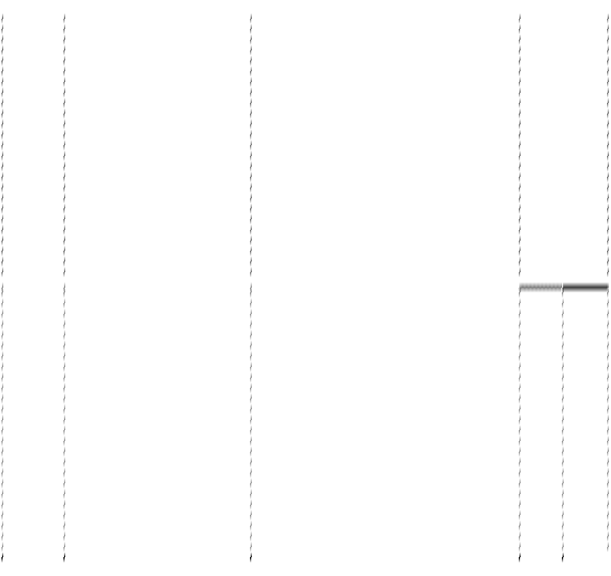

主要经

持股比例(%)

对合营企业或联营企业

合营企业或联营企业名称

注册地

业务性质

营地

直接

间接

投资的会计处理方法

北京市海淀区北三环西路 99 号 基金募集及基金销售、特定客户资产管理、资

江信基金管理有限公司

北京市

30.00

权益法

西海国际中心 产管理和中国证监会许可的其他业务

广州仁诺互联网小额贷款 广州市越秀区长堤大马路 354

广州市 货币金融服务 45.00 权益法 有限公司 号第三层

#### 2、重要联营企业的主要财务信息

期末余额/本期发生额 期初余额/上期发生额



江信基金管理有 限公司

广州仁诺互联网 小额贷款有限公 司

江信基金管理有 限公司

广州仁诺互联网 小额贷款有限公 司

流动资产 140,448,086.21 99,575,961.25 114,049,412.35

非流动资产 76,768,744.36 36,411.11 142,384,142.18

资产合计 217,216,830.57 99,612,372.36 256,433,554.53

流动负债 7,590,866.58 142,514.24 45,388,694.10

非流动负债

负债合计 7,590,866.58 142,514.24 45,388,694.10

少数股东权益 归属于母公司股东权益 209,625,963.99 99,459,858.12 211,044,860.43

按持股比例计算的净资产份额 62,887,789.20 44,761,436.15 63,313,458.13

对联营企业权益投资的账面价值 64,930,746.65 44,761,436.15 66,331,578.31

营业收入 48,694,627.88 135,142,927.95

净利润 633,220.33 -530,141.88 15,066,370.27

终止经营的净利润

其他综合收益 -2,052,116.77 -11,668,249.33

综合收益总额 -1,418,896.44 -530,141.88 3,398,120.94

注：本期江信基金管理有限公司调减年初未分配利润 3,250,542.44 元。

**（三）在未纳入合并财务报表范围的结构化主体中的权益** 本公司主要在金融投资等业务中会涉及结构化主体，这些结构化主体通常以募集资金的方式购买资

产。本公司会分析判断是否对这些结构化主体存在控制，以确定是否将其纳入合并财务报表范围。本公司 在未纳入合并财务报表范围的结构化主体中的权益的相关信息如下：

**1、本公司发起设立的结构化主体** 本公司发起设立的未纳入合并财务报表范围的结构化主体，主要包括本公司发起设立的资产管理计

划。这些结构化主体的性质和目的主要是管理投资者的资产并收取管理费，其募资方式是向投资者发行投 资产品。本公司在这些未纳入合并财务报表范围的结构化主体中享有的权益主要包括直接持有投资或通过 管理这些结构化主体收取管理费收入及业绩报酬。

截至 2017 年 12 月 31 日，本公司通过直接持有本公司发起设立的未纳入合并财务报表范围的结构化 主体中享有的权益在本公司资产负债表中的相关资产负债项目账面价值及最大损失风险敞口列示如下：

单位：元



2017 年 12 月 31 日

账面价值

最大损失敞口

可供出售金融资产

15,031,500.00

15,031,500.00

截至 2017 年 12 月 31 日，本公司从由本公司发起设立但未纳入合并财务报表范围的、且资产负债表 日在该结构化主体中没有权益的资产管理计划中获取的管理费收入资产管理计划中获取的管理费收入、手 续费收入及业绩报酬为人民币 109,323,339.37 元。

#### 2、第三方金融机构发起的结构化主体

截至 2017 年 12 月 31 日，本公司通过直接投资在第三方金融机构发起的结构化主体中享有的权益在 本公司资产负债表的相关资产负债项目账面价值及最大损失风险敞口列示如下：

单位：元



2017 年 12 月 31 日

账面价值

最大损失敞口

可供出售金融资产

2,463,207,017.86

2,463,207,017.86

## 八、与金融工具相关的风险

本公司在经营过程中面临各种金融风险：信用风险、市场风险和流动性风险。公司董事会全面负责风 险管理目标和政策的确定，并对风险管理目标和政策承担最终责任。

本公司风险管理的总体目标是在不过度影响公司竞争力和应变力的情况下，制定尽可能降低风险的风 险管理政策。

#### （一）信用风险

信用风险是指金融工具的一方不履行义务，造成另一方发生财务损失的风险。截至 2017 年 12 月 31 日，可能引起本公司财务损失的最大信用风险敞口主要来自于合同另一方未能履行义务而导致本公司金融 资产产生的损失。

为降低信用风险，本公司对信用额度进行审批，并执行相关监控程序以确保采取必要的措施回收过期

债权。同时，在证券业务方面，子公司国盛证券有限责任公司（以下简称“国盛证券”）持有的银行存款主 要存放于具有良好信用评级的金融机构，结算备付金及存出保证金存放在中国证券登记结算有限责任公 司，各核算单位的现金余额均控制在适度的金额范围内，面临的信用风险均相对较低。国盛证券进行的经 纪业务交易、自营业务交易、卖出回购交易均与中国证券登记结算有限责任公司完成证券交收和款项清算， 另债券交易在银行间同业市场交易时，均对交易对手进行了信用评估，选择信用等级较好的对手进行交易。

此外，本公司于每个资产负债表日审核每一单项应收款的回收情况，以确保就无法回收的款项计提充 分的坏账准备。因此，本公司管理层认为本公司所承担的信用风险在可控范围之内。

**（二）市场风险** 金融工具的市场风险，是指金融工具的公允价值或未来现金流量因市场价格变动而发生波动的风险，

包括利率风险、外汇风险和其他价格风险。

（1）利率风险 利率风险，是指金融工具的公允价值或未来现金流量因市场利率变动而发生波动的风险。本公司面临

的利率风险主要来源于银行短期借款、拆入资金以及应付债券，公司目前的融资利率基本为固定利率。 随着公司业务规模的不断扩大，仅靠自有资金已无法满足业务规模扩大对用资的需求，对外融资成为

了解决公司流动性的重要渠道之一，而融资利率水平的高低成为直接影响着业务成本的主要因素，受货币 市场经营融资的利率水平及市场供求关系决定影响，利率市场化必然会加剧证券市场的信用风险，从而对 公司业绩、金融资产结构、公司的经营管理产生影响，在利率水平上升的情况下，筹资成本也将呈上升趋 势。利率变动频繁将会使利率风险问题突出，资金流动速度加快，资金运用的收益变得不确定，本公司持 续监控利率风险，依据最新的市场状况通过调整投资比例方式适时改变资产配置，从而加强利率风险管理。

（2）外汇风险 外汇风险，是指金融工具的公允价值或未来现金流量因外汇汇率变动而发生波动的风险。子公司国盛

证券于 2004 年 1 月取得证券类外汇经营许可资格，因汇率的波动，公司实现的外币利润在结汇时会受到 影响，但因公司 B 股业务及佣金收入占比较小，因此无重大外汇波动风险。

（3）其他价格风险 本公司无其他价格风险。

**（三）流动性风险** 流动风险，是指企业在履行以交付现金或其他金融资产的方式结算的义务时发生资金短缺的风险。本

公司的总体政策是确保拥有充足的现金以偿还到期债务。流动性风险由本公司的财务部门集中控制。财务 部门通过监控现金余额、可随时变现的有价证券以及对未来 12 个月现金流量的滚动预测，确保公司在所 有合理预测的情况下拥有充足的资金偿还债务。

其中，在证券业务方面，子公司国盛证券依据中国证监会和中国证券业协会的相关规定，根据公司决 策层对各项业务开展规模上限的授权，结合业务部门资金使用计划以及各业务部门项目储备情况，在统一 设定的轻度、中度和重度压力情景下，进行了流动性覆盖率和净稳定资金率两项指标的测算，并分别反向

测算了公司自营业务投资金额、承销业务资金流出、资产管理业务资金流出、各表外业务中承销承诺的上 限等指标值。测试结果均符合标准值范围内，显示公司具有较强的承受短期及长期流动性风险的能力。

**九、公允价值的披露** 公允价值计量所使用的输入值划分为三个层次：

第一层次输入值是在计量日能够取得的相同资产或负债在活跃市场上未经调整的报价。 第二层次输入值是除第一层次输入值外相关资产或负债直接或间接可观察的输入值。 第三层次输入值是相关资产或负债的不可观察输入值。 公允价值计量结果所属的层次，由对公允价值计量整体而言具有重要意义的输入值所属的最低层次决

定。

#### （一）以公允价值计量的资产和负债的期末公允价值

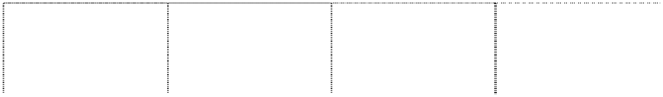

期末公允价值

|  |  |  |  |  |  |  |
| --- | --- | --- | --- | --- | --- | --- |
| 项目 | 第一层次公允价 值计量 | 第二层次公允价 值计量 |  | 第三层次公允价 值计量 |  | 合计 |
| **一、持续的公允价值计量** |  |  |  |  |  |  |
| ◆以公允价值计量且变动计入 |  |  |  |  |  |  |
|  | 3,115,232,874.32 |  |  |  |  | 3,115,232,874.32 |
| 当期损益的金融资产 |  |  |  |  |  |  |
| 1.交易性金融资产 | 3,115,232,874.32 |  |  |  |  | 3,115,232,874.32 |
| （1）债务工具投资 | 736,303,010.71 |  |  |  |  | 736,303,010.71 |
| （2）权益工具投资 | 1,195,194,381.26 |  |  |  |  | 1,195,194,381.26 |
| （3）其他投资 | 1,183,735,482.35 |  |  |  |  | 1,183,735,482.35 |
| ◆可供出售金融资产 | 5,447,189,046.94 |  |  | 91,320,400.00 |  | 5,538,509,446.94 |
| （1）债务工具投资 | 1,330,576,703.24 |  |  | 91,320,400.00 |  | 1,421,897,103.24 |
| （2）权益工具投资 | 1,371,706,403.89 |  |  |  |  | 1,371,706,403.89 |
| （3）其他投资 | 2,744,905,939.81 |  |  |  |  | 2,744,905,939.81 |
| **持续以公允价值计量的资产总** |  |  |  |  |  |  |
|  | 8,562,421,921.26 |  |  | 91,320,400.00 |  | 8,653,742,321.26 |
| **额** |  |  |  |  |  |  |

**（二）持续和非持续第一层次公允价值计量项目市价的确定依据** 对于存在活跃市场的以公允价值计量且其变动计入当期损益的资产、可供出售金融资产，其公允价值

是按资产负债表日的市场报价确定的。

#### （三）持续和非持续第三层次公允价值计量项目，采用的估值技术和重要参数的定性及定量信息



项目

期末公允价值

估值技术

不可观察输入值

债务工具投资

91,320,400.00 现金流量折现法

风险调整折现率

#### （四）持续的第三层次公允价值计量项目，期初与期末账面价值间的调节信息及不可观察参数敏感性分析 持续的第三层次公允价值计量项目的调节信息

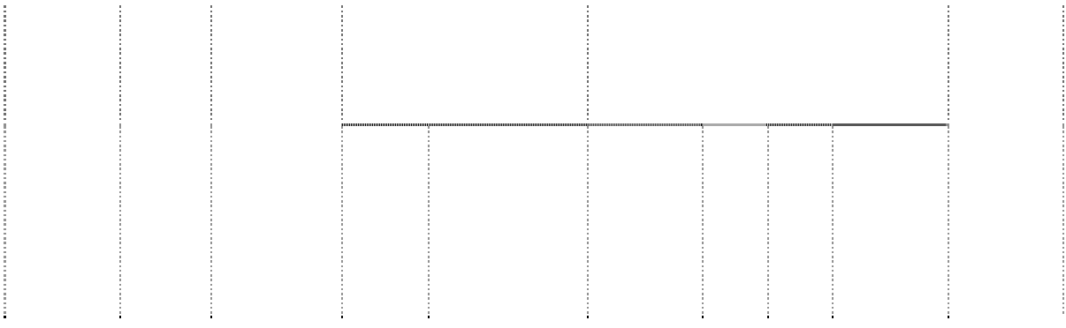

当期利得或损失总额

购买、发行、出售和结算

对于在报告期末持有

转入

项目

期初余额

转出第三层次

期末余额 的资产，计入损益的当

第三层次 计入损益 计入其他综合收益 购买 发行 出售 结算

期未实现利得或变动

可供金融资产

30,000,000.00

30,000,000.00

-6,837,000.00 91,320,400.00

91,320,400.00

—债务工具投资

91,320,400.00

91,320,400.00

—其他

30,000,000.00

30,000,000.00

-6,837,000.00

23,163,000.00

合计

30,000,000.00

30,000,000.00

-6,837,000.00 91,320,400.00

23,163,000.00 91,320,400.00

2017 年年度报告全文

**（五）不以公允价值计量的金融资产和金融负债的公允价值情况** 除了上述以公允价值计量的金融资产和金融负债外，公司对其他不以公允价值计量的金融资产和金融负债，如融出资金、买入返售金融资产、应收

账款、应付债券、拆入资金、卖出回购金融资产款、应付账款等，公允价值与账面价值相若，根据会计政策的规定进行计量。

198

#### 十、关联方及关联交易

#### （一）本公司的主要股东情况



母公司对本公 母公司对本公

母公司名称

注册地

业务性质

注册资本

司的持股比例 司的表决权比

(%)

例(%)

深圳前海财智发展投资中心

深圳

投资管理、咨询

250,001.00

16.94

16.94

（有限合伙）

深圳前海财智远大投资中心

深圳

投资管理、咨询

180,001.00

13.26

13.26

（有限合伙）

北京凤凰财鑫股权投资中心

北京

投资管理、咨询

150,001.00

7.37

7.37

（有限合伙）

北京凤凰财智创新投资中心

北京

投资管理、咨询

120,001.00

6.37

6.37

（有限合伙）

合 计 43.94 43.94

本公司的实际控制人为杜力及其一致行动人张巍。

**（二）本公司的子公司情况** 本公司子公司的情况详见本附注“七、在其他主体中的权益”。

**（三）本公司的合营和联营企业情况** 本公司重要的合营或联营企业详见本附注“七、在其他主体中的权益”。

#### （四）其他关联方情况



其他关联方名称

其他关联方与本公司的关系

杜力

董事长、实际控制人

张巍

副董事长、总经理、实际控制人的一致行动人

赵岑

董事、董事会秘书、财务总监

李英明

董事

刘世明

董事

李娥

董事、副总经理

张李平

独立董事



其他关联方名称

其他关联方与本公司的关系

周春生

独立董事

徐强国

独立董事

叶强

监事会主席

刘琛

监事

方胜玲

监事

Lin, Chienher（林建何）

副总经理

中江国际信托股份有限公司

5%以上股东

江西赣粤高速公路股份有限公司

5%以上股东

西藏迅杰新科科技有限公司

5%以上股东

众安在线 财 产保险股 份 有限公司、

Qudian.Inc.、北京快乐时代科技发展有限公 司、广州达意隆包装机械股份有限公司、深

董事长控制或担任董事的企业

圳乐丰投资管理有限公司、北京凤凰祥瑞互

联投资基金（有限合伙）、深圳华意实业投 资有限公司、北京左江科技股份有限公司

广东华声电器实业有限公司 现任及离任不满 12 个月董事担任董事、高管的企业

深圳前海宏业锐进资本管理有限公司

离任不满 12 个月董事的亲属控制的企业

**（五）关联交易情况 1、购销商品、提供和接受劳务的关联交易** 采购商品/接受劳务情况表



关联方

接受劳务方

关联交易内容

本期发生额

上期发生额

中江国际信托股份有限公司

国盛证券资产管理有限公司

手续费及佣金

754,716.98

|  |  |  |  |  |
| --- | --- | --- | --- | --- |
| 出售商品/提供劳务情况表 |  | | | |
| 关联方 | 提供劳务方 | 关联交易内容 | 本期发生额 | 上期发生额 |
| 江信基金管理有限公司 | 国盛证券有限责任公司 | 手续费及佣金 | 7,665,134.85 | 4,580,644.65 |
| 北京快乐时代科技发展有限公司 | 国盛证券资产管理有限公司 | 财务顾问服务 | 4,716,981.13 |  |
| 中江国际信托股份有限公司 | 国盛证券资产管理有限公司 | 手续费及佣金 | 1,715,882.65 | 49,546.25 |
| 广东华声电器实业有限公司 | 国盛金融控股集团股份有限公司 | 资金拆借利息 | 4,539,216.80 |  |
| 中江国际信托股份有限公司 | 国盛证券有限责任公司 | 信托产品推荐服务 | 4,383.57 | 27,306,816.35 |
| 中江国际信托股份有限公司 | 国盛期货有限责任公司 | 信托产品推荐服务 |  | 1,810,103.17 |
| 中江国际信托股份有限公司 | 上海全钰股权投资有限公司 | 信托产品推荐服务 |  | 1,553,397.98 |

**2、关联受托管理/承包及委托管理/出包情况** 本公司委托管理/出包情况表：



委托/出包资产

委托/出包 委托/出包终 托管收益/出包

本期确认

本期确认的

委托方/出包方名称

受托方/承包方名称

委托/出包资产类型

涉及金额

起始日

止日

收益定价依据

的投资收益 托管收益/出包收益



|  |  |  |  |  |  |  |  |  |
| --- | --- | --- | --- | --- | --- | --- | --- | --- |
| 委托方/出包方名称 | 受托方/承包方名称 | 委托/出包资产类型 | 委托/出包资产 涉及金额 | 委托/出包 起始日 | 委托/出包终 止日 | 托管收益/出包 收益定价依据 | 本期确认  的投资收益 | 本期确认的  托管收益/出包收益 |
|  |  |  |  |  |  | 基金公司估 值确 认 |  |  |
| 国盛证券有限责任公司 | 江信基金管理有限公司 | 江信基金 FOF2 号资产管理计划 | 100,000,000.00 | 2014.12 | 至今 | 表 | 540,000.00 | -3,610,000.00 |
|  |  |  |  |  |  | 基金公司估 值确 认 |  |  |
| 国盛证券有限责任公司 | 江信基金管理有限公司 | 江信基金 FOF3 号资产管理计划 | 100,000,000.00 | 2014.12 | 至今 | 表 | 540,000.00 | -3,610,000.00 |
|  |  |  |  |  |  | 基金公司估 值确 认 |  |  |
| 国盛证券有限责任公司 | 江信基金管理有限公司 | 江信基金 FOF4 号资产管理计划 | 100,000,000.00 | 2014.12 | 至今 | 表 | 540,000.00 | -3,590,000.00 |
|  |  |  |  |  |  | 基金公司估 值确 认 |  |  |
| 国盛证券有限责任公司 | 江信基金管理有限公司 | 江信基金 FOF5 号资产管理计划 | 100,000,000.00 | 2014.12 | 至今 | 表 | 540,000.00 | -3,590,000.00 |
|  |  | 江信基金策略投资 2 号资产管理计 |  |  |  | 基金公司估 值确 认 |  |  |
| 国盛证券有限责任公司 | 江信基金管理有限公司 | 划 | 50,000,000.00 | 2015.4 | 至今 | 表 |  | -785,000.00 |
|  |  |  |  |  |  | 基金公司估 值确 认 |  |  |
| 国盛证券有限责任公司 | 江信基金管理有限公司 | 江信基金聚富 1 号 | 50,000,000.00 | 2016.6 | 至今 | 表 | 3,857,766.88 | 339,500.00 |
| 国盛证券资产管理有限公 |  |  |  |  |  | 基金公司估 值确 认 |  |  |
| 司 | 江信基金管理有限公司 | 江信基金聚富 1 号 | 20,000,000.00 | 2016.6 | 2017.2 | 表 | 447,169.81 |  |
| 上海全钰股权投资有限公 |  |  |  |  |  | 基金公司估 值确 认 |  |  |
| 司 | 江信基金管理有限公司 | 江信基金聚富 1 号 | 10,000,000.00 | 2016.6 | 至今 | 表 | 1,633,251.77 | -800.02 |
|  |  |  |  |  |  | 基金公司估 值确 认 |  |  |
| 国盛期货有限责任公司 | 江信基金管理有限公司 | 江信基金聚合 5 号 | 30,000,000.00 | 2015.10 | 至今 | 表 |  | -2,631,000.00 |

|  |  |  |  |  |  |  |  |  |
| --- | --- | --- | --- | --- | --- | --- | --- | --- |
| 委托方/出包方名称 | 受托方/承包方名称 | 委托/出包资产类型 | 委托/出包资产 涉及金额 | 委托/出包 起始日 | 委托/出包终 止日 | 托管收益/出包 收益定价依据 | 本期确认  的投资收益 | 本期确认的  托管收益/出包收益 |
| 国盛证券有限责任公司 | 江信基金管理有限公司 | 江信汇福 | 20,000,000.00 | 2016.4 | 2017.11 |  | -1,619,642.62 |  |
| 国盛证券有限责任公司 | 江信基金管理有限公司 | 江信聚福 | 120,000,000.00 | 2014.5 | 2017.12 |  | -3,310,722.80 |  |
| 国盛证券有限责任公司 | 江信基金管理有限公司 | 江信同福 A | 50,000,000.00 | 2015.8 | 2017.7 |  | 2,267,470.96 |  |
| 国盛期货有限责任公司 | 江信基金管理有限公司 | 江信聚福 | 10,296,386.24 | 2014.5 | 2017.12 |  | -559,190.69 |  |
| 国盛期货有限责任公司 | 江信基金管理有限公司 | 江信同福 C | 1,000,000.00 | 2015.8 | 2017.5 |  | 15,669.11 |  |

#### 3、股权购买与出售

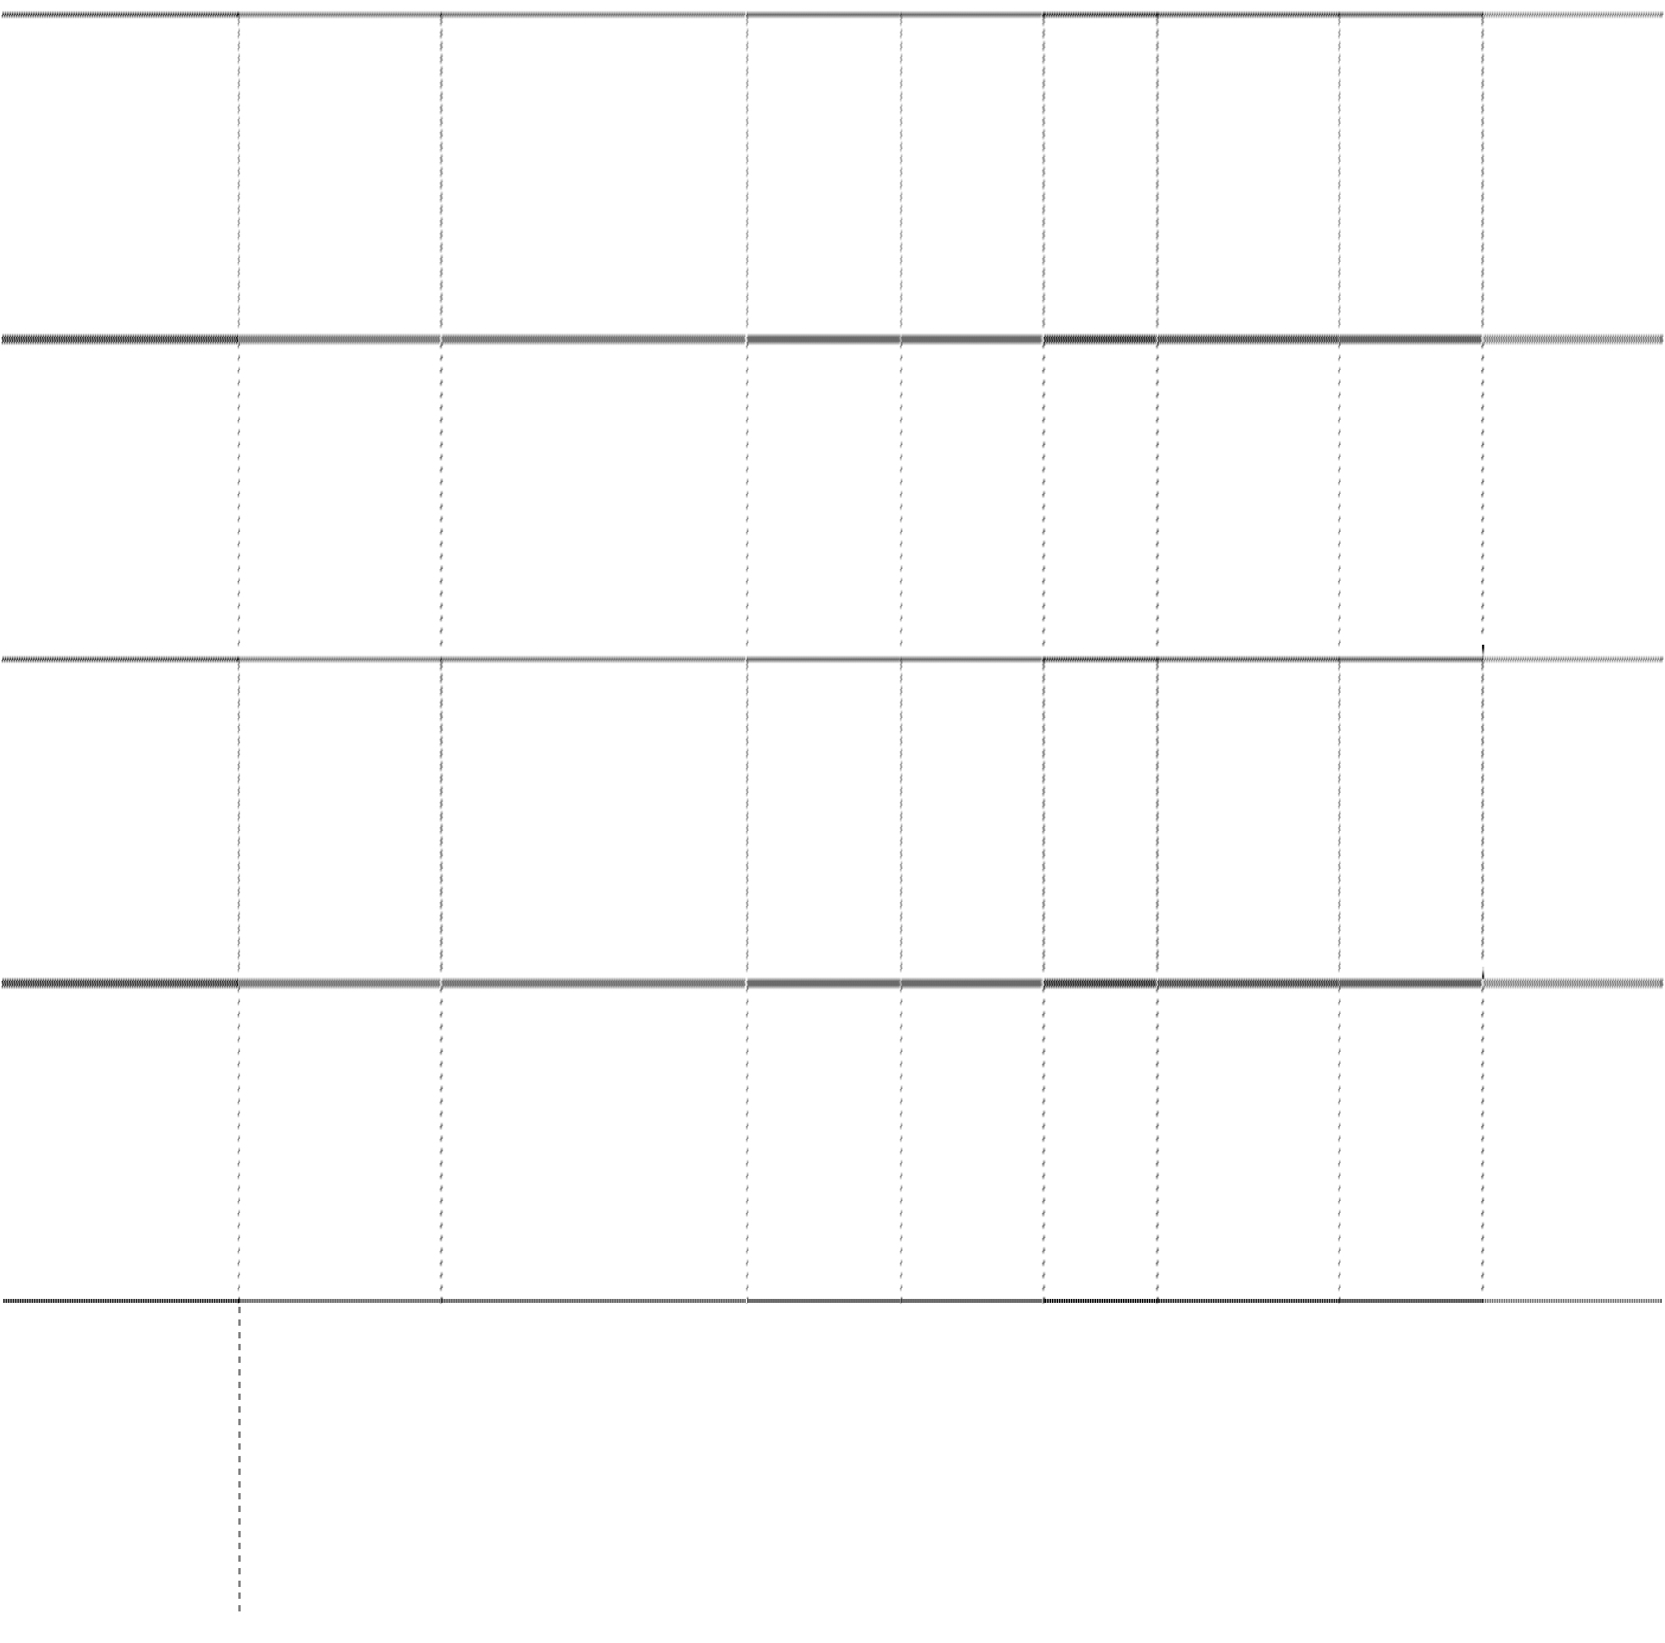

1）子公司深圳投资于 2016 年向北京凤凰祥瑞互联投资基金（有限合伙）购买北京快乐时代 5%股权，受让价款为 3.75 亿元，全部交易价款于 2017

年支付。

2）公司于 2017 年向深圳前海宏业锐进资本管理有限公司出售华声实业 100%股权，转让价格为 319,548,786.15 元，并于 2017 年收到全部股权转让款。

#### 4、其他关联交易情况

1）2016 年 12 月，子公司香港投资通过优先股购买协议，获得 Qudian Inc. 15,088,284 股股权，应支付对价 1,509 美元。

2）2017 年 3 月，公司投资 5 亿元委托渤海信托设立单一信托四期计划，北京快乐时代为该信托计划的本金及收益提供差额补足保证。详见十六、其 他重大事项（五）有助于报告阅读的事项说明之 3。

3）2017 年 5 月，公司投资 5.75 亿元委托渤海信托设立单一信托八期，北京快乐时代为该信托计划的本金及收益提供差额补足保证。详见十六、其 他重大事项（五）有助于报告阅读的事项说明之 3。

4）2017 年公司参与出资且国盛资管担任投资顾问的集合资金信托计划认购与北京快乐时代有关的 ABS 产品，导致公司涉及与北京快乐时代的关联 交易 2,000.13 万元。

#### 5、关键管理人员薪酬



项目

本期发生额

上期发生额

关键管理人员薪酬

6,480,995.22

2,943,272.00

#### （六）关联方应收应付款项



项目名称

关联方

期末账面余额

期初账面余额

其他应收款

中江国际信托股份有限公司

1,032.00

应收账款-资管计划管

理费

中江国际信托股份有限公司

18,061.82

其他应付款

中江国际信托股份有限公司

63,545,210.73

Qudian Inc.

9,853.57

预收账款

中江国际信托股份有限公司

2,883,369.06

其他非流动负债

北京凤凰祥瑞互联投资基金（有

375,000,000.00

限合伙）

**十一、股份支付** 本报告期，未发生股份支付情况。

#### 十二、政府补助

#### （一）与收益相关的政府补助

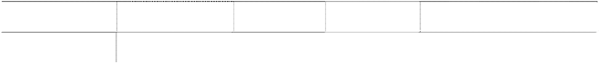

计入当期损益或冲减相关成本费

计入当期损益或冲减相关成本费

种类

本期金额

用损失的金额

用损失的项目

本期发生额

上期发生额

财政拨款

938,370.80

营业外收入

财政拨款

2,539,005.35

其他收益



计入当期损益或冲减相关成本费 计入当期损益或冲减相关成本费

种类

本期金额

用损失的金额

用损失的项目

合计

3,477,376.15

#### 十三、承诺及或有事项

2016 年 1 月，公司与中江国际信托股份有限公司（以下简称“中江信托”）、杜力、张巍共同签署《业 绩承诺补偿协议》，协议约定：

1、中江信托承诺国盛证券 2016 年度、2017 年度、2018 年度经审计的归属于母公司所有者的净利润 分别不低于人民币 74,000 万元（含本数）、79,000 万元（含本数）、85,000 万元（含本数）。其中，净利润 以扣除非经常性损益前后孰低值为准，非经常性损益应根据《企业会计准则》及中国证监会的相关要求进 行界定。

2、如国盛证券在业绩承诺期当年度未完成上述净利润数额，中江信托应向公司进行业绩补偿。业绩 承诺差额补偿应先以股份补偿，不足部分以现金补偿。如国盛证券 2016 年度、2017 年度实际完成的净利 润高于业绩承诺金额的 80%但不足业绩承诺金额的 100%，中江信托有权要求在后续业绩承诺年度累积进 行业绩承诺差额补偿。

3、在约定的业绩承诺期满后 120 日内，公司应聘请具有有资格的机构对标的资产出具减值测试报告。 根据减值测试报告，如标的资产期末减值额>中江信托已补偿金额+杜力、张巍已补偿金额（如有），则中 江信托应向公司另行以现金方式进行补偿。

4、如中江信托承担的上述业绩承诺补偿与减值补偿合计金额超过 401,980.56 万元，则超出部分的补 偿义务由杜力、张巍以现金方式向公司承担。

#### 十四、资产负债表日后事项

（一）经 2018 年 3 月 1 日召开的 2018 年第二次临时股东大会审议通过，公司同意以不低于 1 亿元、

不超过 5 亿元自有资金回购股份，回购价格不超过 22 元/股，实施期限为股东大会审议通过之日起六个月

内。截至本报告报出日止，公司通过回购专用证券账户以集中竞价交易方式累计回购股份 5,870,188 股， 占回购股份方案实施前公司总股本的 0.39%，支付的总金额为 100,100,084.94 元。

（二）Wa Sung Investment Limited 于 2018 年 4 月更名为国盛（香港）投资有限公司（Guosheng (Hong Kong) Investment Limited）。

（三）截至本报告报出日止，公司应收账款中应收融资款 5.4 亿已全部收回。

（四）公司以现有总股本 1,491,934,212 股为基数，向公司全体股东每 10 股派现金红利 0.10 元（含税），

共计分配利润 14,919,342.12 元（含税）；同时以资本公积金向全体股东每 10 股转增 3 股。如董事会审议利 润分配方案后公司总股本发生变动，将按照分配总额不变的原则对分配比例进行调整。

#### 十五、风险管理

**（一）风险管理政策及组织架构** 公司风险管理的目标围绕公司战略目标和各项业务发展的要求，通过识别、评估、管理各类风险，执

行风险管理基本流程，建立健全风险管理体系，使股东及投资者的利益最大化，把风险控制在公司可承受 范围内。

公司风险管理的基本策略是在充分合理识别、评估风险与收益后，确定公司各项业务的风险偏好及容 忍度，制定相应的风险管理策略和有效的风险控制手段。风险管理部门积极促进各项业务及项目的风险控 制活动的完善并提供合理化建议。

公司风险管理的原则是在各项经营业务的开展同时，坚持风险可测、可控、可承受的原则，各部门保 持制衡性及独立性。

公司董事会设立了战略委员会、薪酬与考核委员会、投资决策委员会、提名委员会、审计委员会共五 个专门委员会。公司建立了三级风险控制体系，即董事会、经理层、各部门、子公司及其各分支机构风控 部、兼职合规专员。公司经营班子负责经营管理中风险管理工作的落实。

公司董事会下设的战略委员会主要负责对公司长期发展战略和重大投资决策进行研究并提出建议；薪 酬与考核委员会主要负责研究和审查董事、高级管理人员的薪酬政策与方案，指定董事、高级管理人员的 考核标准并进行考核；投资决策委员会主要负责对公司投资战略和管理机制建设提供咨询建议；提名委员 会主要负责研究董事、高级管理人员的选择标准和程序，对董事、高级管理人员的人选进行审查并提出建 议；审计委员会作为公司最高级别的内部控制机构，负责公司内、外部审计的沟通、监督和核查工作，对 公司的总体风险进行控制。

公司审计部及子公司（主要为国盛证券有限责任公司）的合规管理总部、风险控制总部、稽核监察总 部是公司专职内控部门，分别独立行使相应的风险管理职能，对公司面临的合规、操作、市场、信用和流 动性等主要风险进行事前、事中和事后管理，并负责沟通协调相关风险管理工作。

公司各业务部门、子公司及其分支机构负责人为风险管理的第一责任人，履行一线风险管理职能，厘 清各业务的风险点，按照公司风险管理的要求，确保将风险管理全面覆盖到所有业务流程和岗位，严防各 项业务经营风险。

**（二）经营风险** 公司日常经营业务主要为证券业务和投资业务，其中证券业务主要集中于子公司国盛证券开展，相关

业务经营风险主要如下：

1、证券业务

（1）经纪业务风险：一方面，由于本公司的经纪业务收入占公司总收入的比重较大，依赖性较强， 二级市场的波动对公司总体收益影响较大，当行情低迷时，固定成本居高不下，经营风险较明显；另一方 面，随着公司营销网点的迅速扩张，对分支机构的经营和合规管理需要更加严格、规范；再就是因员工道 德风险而引发的违反证券监管法规，继而为本公司带来的负面影响。

（2）保荐承销业务风险：保荐承销业务由于项目周期长，受市场不可预测因素影响较大，随着监管 力度的加强，证券公司的连带责任增加，公司保荐风险增大。公司目前保荐承销业务较小，该部分风险较 小。

（3）自营业务风险：公司自营业务受宏观政策以及证券市场的影响较大，二级市场的价格异常波动 也会给公司自营业务带来一定的风险。

（4）信用业务风险：公司信用业务涉及诸多部门和环节，主要表现在业务规模风险、资金流动性风 险、客户信用风险、经营管理不当导致的风险等。

（5）资管业务风险：公司资管业务风险主要表现在公司净资本、经营环境持续变化所产生的风险及 公司的承受能力以及客户的诚信度、信用评级、借款人资质评估、担保品分级等。

（6）场外市场业务风险：公司场外市场业务涵盖推介挂牌业务和做市商业务，推介挂牌业务风险涉 及的风险主要表现在业务运作管理过程中的操作风险、挂牌企业的违规不当行为导致的督导风险等；做市 商业务风险主要涉及公司业务规模风险、做市标的项目的风险和市场流动性风险等。

（7）信息系统风险：随着证券业务创新的不断深入，证券公司的信息系统管理重心已经上移，并集 中了各基层部门的风险信息，因此高效的信息管理系统对公司尤其重要。

针对以上经营风险，公司从组织架构、制度体系、人员培训、系统控制、指标限额、考核问责机制等 方面综合考虑并加以实施全面风险管理工作，确保了公司经营风险的有效控制。

2、投资业务 公司对外投资遵循合法、审慎、安全、有效的原则，严格控制投资业务风险，注重投资效益。为促进

公司投资业务的规范运作和健康发展，规避经营风险，公司在《公司章程》中明确股东大会、董事会对重 大投资的审批权限，规定了相应的审批程序。公司对重大投资项目的可行性、投资风险、投资回报等事宜 进行专门研究和评估， 监督重大投资项目的执行进展。报告期内，公司对组织架构进行了调整，成立了 专门的投资部负责公司的投资业务，进一步规范了投资业务运作机制。同时，公司制定和修订了《投资管 理制度》及其配套细则，并将严格遵照上述制度及公司相关风险管理规定稳健、规范开展投资业务。

#### 十六、其他重要事项

#### （一）前期会计差错更正

#### 1、追溯重述法

本报告期未发生采用追溯重述法的前期会计差错更正事项。

#### 2、未来适用法

本报告期未发生采用未来适用法的前期会计差错更正事项。

#### （二）债务重组

本报告期未发生债务重组。

#### （三）终止经营

#### 1、归属于母公司所有者的持续经营净利润和终止经营净利润

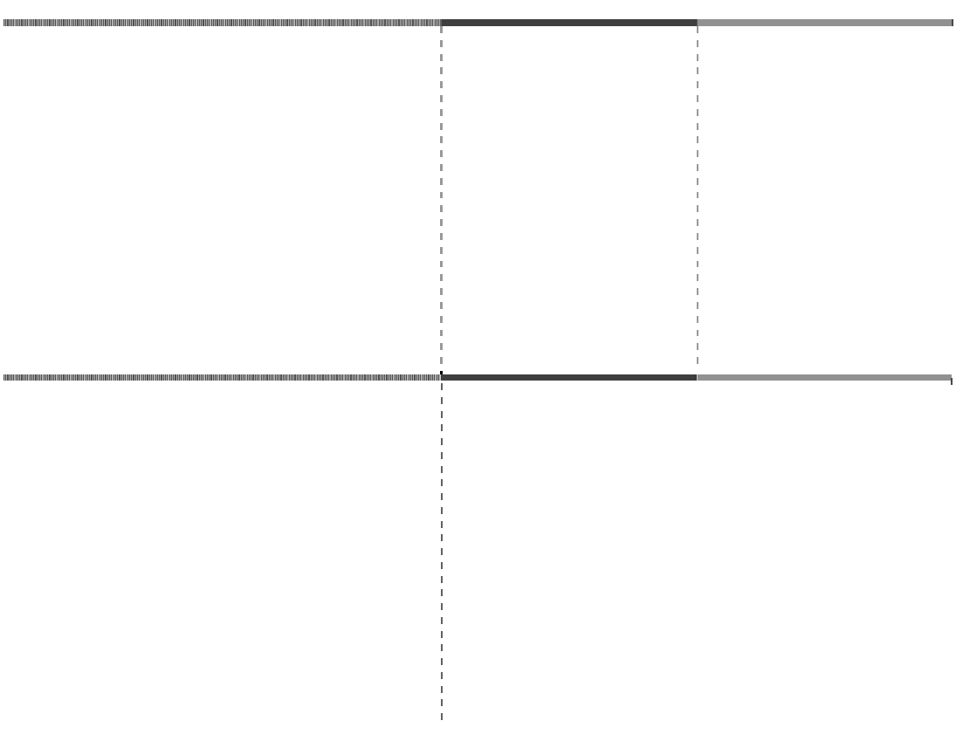

项目

本期发生额

上期发生额

归属于母公司所有者的持续经营净利润

604,565,291.37

473,467,188.52

归属于母公司所有者的终止经营净利润

-23,922,821.09

24,678,402.30

#### 2、终止经营净利润



合计

-23,922,821.09

24,771,526.16

|  |  |  |
| --- | --- | --- |
| 项目  终止经营的损益： 收入 | 本期发生额  629,702,190.50 | 上期发生额  687,657,180.42 |
| 成本费用 | 617,037,829.21 | 656,687,060.19 |
| 利润总额 | 10,472,881.48 | 29,868,729.72 |
| 所得税费用（收益） | 2,471,923.89 | 5,097,203.56 |
| 净利润 | 8,000,957.59 | 24,771,526.16 |

|  |  |
| --- | --- |
| 终止经营处置损益：  处置损益总额 | -31,923,778.68 |
| 所得税费用（收益） |  |
| 处置净损益 | -31,923,778.68 |

#### 3、终止经营现金流量

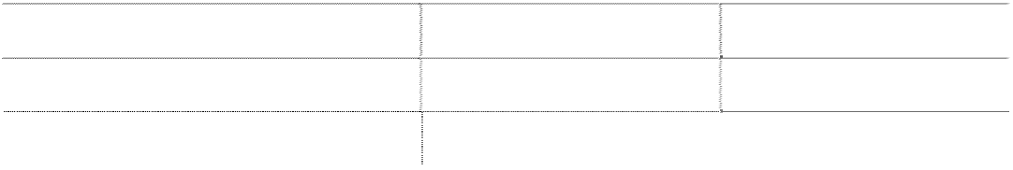

|  |  |  |
| --- | --- | --- |
| 项目  经营活动现金流量净额 | 本期发生额  136,696,143.50 | 上期发生额  49,208,360.19 |
| 投资活动现金流量净额 | -4,145,138.03 | -11,335,123.02 |
| 筹资活动现金流量净额 | -105,044,271.14 | -31,866,557.07 |

#### （四）分部信息

**1、报告分部的确定依据与会计政策** 公司以内部组织结构、管理要求、内部报告制度等为依据确定经营分部。公司的经营分部是指同时满

足下列条件的组成部分：

（1）该组成部分能够在日常活动中产生收入、发生费用；

（2）管理层能够定期评价该组成部分的经营成果，以决定向其配置资源、评价其业绩；

（3）能够通过分析取得该组成部分的财务状况、经营成果和现金流量等有关会计信息； 本公司以战略规划中业务板块为基础确定报告分部，分为证券业务板块、投资业务板块、线缆业务板

块及其他板块。其中，证券业务板块是指国盛证券及其下属子公司所从事的业务；投资业务板块指的是集 团内除证券业务板块外各主体对外股权投资及投资管理业务；线缆业务板块是指华声实业及其下属子公司 所从事的线缆产品研发、制造与销售业务。

分部间转移价格按照实际交易价格为基础确定，间接归属于各分部的费用按照收入比例在分部之间进 行分配。资产根据分部的经营以及资产的所在位置进行分配，分部负债包括分部经营活动形成的可归属于 该分部的负债。如果多个经营分部共同承担的负债相关的费用分配给这些经营分部，该共同承担的负债也 分配给这些经营分部。

#### 2、报告分部的财务信息



|  |  |  |  |  |  |  |
| --- | --- | --- | --- | --- | --- | --- |
| **项目 一、营业总收入** | **证券业务**  **1,305,779,443.22** | **投资业务**  **7,620.00** | **线缆业务**  **629,841,773.44** | **其他**  **61,773,849.92** | **分部间抵销**  **-124,039,676.38** | **合计**  **1,873,363,010.20** |
| 其中：对外交易收入 | 1,238,703,971.53 | - | 629,841,773.44 | 4,817,265.23 | - | 1,873,363,010.20 |
| 分部间交易收入 | 67,075,471.69 | 7,620.00 | - | 56,956,584.69 | -124,039,676.38 | - |
| **二、营业总成本** | **934,164,925.78** | **7,701,238.96** | **617,261,698.55** | **231,003,579.14** | **-80,446,466.09** | **1,709,684,976.34** |
| **三、其他损益** | **490,364,784.24** | **118,311,202.70** | **-659,826.53** | **170,961,554.03** | **-138,511,986.46** | **640,465,727.98** |
| **四、分部利润** | **861,979,301.68** | **110,617,583.74** | **11,920,248.36** | **1,731,824.81** | **-182,105,196.75** | **804,143,761.84** |
| **五、分部资产** | **21,433,160,572.95** | **1,852,473,258.43** | **975,638,369.11** | **16,618,772,670.08** | **-12,956,646,690.18** | **27,923,398,180.39** |
| 加:递延所得税资产 | 29,247,826.55 | - | - | 869,134.55 | - | 30,116,961.10 |
| 资产总额 | 21,462,408,399.50 | 1,852,473,258.43 | 975,638,369.11 | 16,619,641,804.63 | -12,956,646,690.18 | 27,953,515,141.49 |
| **六、分部负债** | **11,365,960,409.42** | **536,277,771.24** | **616,727,274.03** | **5,508,698,088.16** | **-2,970,492,358.31** | **15,057,171,184.54** |
| 其中:递延所得税负债 | 18,688,365.31 | - | - | 752,379.46 | - | 19,440,744.77 |
| 负债总额 | 11,384,648,774.73 | 536,277,771.24 | 616,727,274.03 | 5,509,450,467.62 | -2,970,492,358.31 | 15,076,611,929.31 |

注：本表营业总成本包含报表项目的营业成本、利息支出、手续费及佣金支出、税金及附加、销售费用、管理费用、财务费用及资产减值损失；其 他损益包括报表项目的投资收益、公允价值变动价值、汇兑收益、其他收益及资产处置损益；分部利润=营业总收入-营业总成本+其他损益，即营业利润。

#### （五）有助于报告阅读的事项说明

#### 1、开曼国盛对国盛互联网投资有限合伙企业出资

2016 年，子公司开曼国盛担任普通合伙人的企业国盛互联网投资有限合伙（下称开曼有限合伙）以 11,000 万美元认购陆金所控股有限公司增发的

7,389,048 股股份。2017 年，开曼国盛向开曼有限合伙支付出资额 1 万美元。根据开曼有限合伙的合伙协议，本次参股投资陆金所的投资收益在扣除合伙 企业营运费用和有限合伙人投资成本后的收益，以约定方式和比例在普通合伙人和有限合伙人之间分配。开曼国盛对本次出资按成本法核算，因未达到 控制，故开曼有限合伙不纳入公司合并范围。

#### 2、Qudian Inc.股权

子公司深圳投资于 2016 年 11 月以人民币 3.75 亿元的对价受让凤凰祥瑞持有的北京快乐时代 5%股权，按成本法入账。因北京快乐时代相关业务境外 上市需要，有关方面签署一揽子与 VIE 架构有关的协议（下称 VIE 协议）。根据 VIE 协议，Qudian Inc. 是协议控制北京快乐时代的境外主体；深圳投资 所持北京快乐时代 5%股权对应的股东权利受到限制；2016 年 12 月，子公司香港投资以 1508.83 美元的价格认购 Qudian Inc. 5%股权计 15,088,284 股，按 成本法入账。2017 年 10 月，Qudian Inc.在纽约证券交易所上市（证券简称：QD），香港投资在 Qudian Inc. IPO 期间以承销协议约定的绿鞋机制出售 928,804 股股份，剩余 14,159,480 股股份自 2017 年 10 月 17 日起限售 6 个月。综合考虑深圳投资和香港投资为取得 Qudian Inc.股权所支付的对价，公司确认 Qudian

Inc. 14,159,480 股股份初始成本为 351,925,017.77 元。报告期末，按 QD 市价确认该等金融资产余额计 1,160,217,142.73 元，其中 808,292,124.96 元计入其 他综合收益。

#### 3、单一信托计划及附回购义务的受益权转让

公司于 2017 年 3 月与渤海国际信托股份有限公司（下称渤海信托）签署《渤海信托ꞏ趣店个人消费贷款四期单一资金信托合同》，委托渤海信托设立“渤 海信托ꞏ趣店个人消费贷款四期单一资金信托”（下称单一信托四期）；同时公司与北京快乐时代签署《关于利益差额补足的协议》，约定如单一信托四期未 能实现本金及年化收益率 9%，则北京快乐时代负责补足差额。公司于 2017 年 5 月与渤海信托签署《渤海信托ꞏ趣店个人消费贷款八期单一资金信托合同》， 委托渤海信托设立“渤海信托ꞏ趣店个人消费贷款八期单一资金信托”（下称单一信托八期）；同时公司与北京快乐时代签署《关于利益差额补足的协议》， 约定如单一信托八期未能实现本金及年化收益率 10%，则北京快乐时代负责补足差额。公司根据渤海信托提供的信托计划收益报告和北京快乐时代提供 的差额补足保证，每月确认应收利息。

2017 年 11 月，公司与中兵财富资产管理有限责任公司（下称中兵财富）签订《信托受益权转让及回购协议》，约定将公司作为受益人享有的单一信

托四期中 5 亿元信托资金所对应的信托受益权转让给中兵财富，根据约定公司于 2018 年 3 月 13 日前对上述标的信托受益权进行远期回购。

#### 十七、母公司财务报表主要项目注释

#### （一）应收账款

#### 1、应收账款分类披露



期末余额

期初余额

账面余额

坏账准备

账面余额

坏账准备

类别

比例

计提比

账面价值

比例

计提比

账面价值

金额 金额 金额 金额

|  |  |  |  |  |  |  |  |
| --- | --- | --- | --- | --- | --- | --- | --- |
| 单项金额重大并单独计提 坏账准备的应收账款  按信用风险特征组合计提  413.03  坏账准备的应收账款  单项金额不重大但单独计 | （%）  100.00 | 413.03 | 例（%）  100.00 | （%）  8,757,255.42 100.00 | 1,152,107.87 | 例（%）  13.16 | 7,605,147.55 |
| 提坏账准备的应收账款  合计 413.03 | 100.00 | 413.03 |  | 8,757,255.42 100.00 | 1,152,107.87 |  | 7,605,147.55 |

组合 1 中，按账龄分析法计提坏账准备的应收账款：



期末余额

账龄

应收账款

坏账准备

计提比例（%）

1 至 2 年（含 2 年）

413.03

413.03

100.00

合计

413.03

413.03

#### 2、本期计提、收回或转回应收账款情况

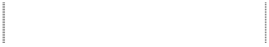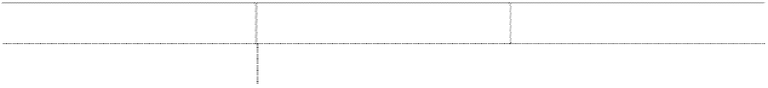

项目

本期发生额

上期发生额

计提坏账准备

-1,151,694.84

1,188,445.52

划转至华声实业

1,108,552.17

#### 3、按欠款方归集的期末余额前五名的应收款情况



期末余额

单位名称

占应收账款合计数

应收账款 坏账准备

的比例(%)

第一名

346.38

83.86

346.38

第二名

66.65

16.14

66.65

合计

413.03

100.00

413.03

214

#### （二）其他应收款



#### 1、其他应收款分类披露：

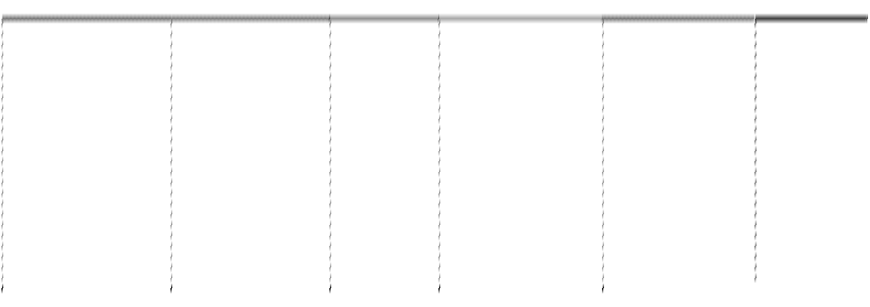

期末余额

期初余额

账面余额

坏账准备

账面余额

坏账准备

类别

比例

计提比

账面价值

比例

计提比例

账面价值

金额 金额 金额 金额

（%） 例（%） （%） （%）

单项金额重大并单独计提

坏账准备的其他应收款

按信用风险特征组合计提

2017 年年度报告全文

|  |  |  |  |  |  |  |
| --- | --- | --- | --- | --- | --- | --- |
| 2,379,784,244.02 100.00 106,125.15  坏账准备的其他应收款  单项金额不重大但单独计    提坏账准备的其他应收款 | 2,379,678,118.87 |  | 2,180,292,077.29 | 100.00 | 50,540.00 | 2,180,241,537.29 |
| 合计 2,379,784,244.02 100.00 106,125.15 | 2,379,678,118.87 |  | 2,180,292,077.29 | 100.00 | 50,540.00 | 2,180,241,537.29 |

215

组合 1 中，按账龄分析法计提坏账准备的其他应收款：



期末余额

账龄

其他应收款

坏账准备

计提比例（%）

3 个月以内（含 3 个月）

2,002,405,724.03

3 至 6 个月（含 6 个月）

1,536,080.13

6 个月至 1 年（含 1 年）

374,835,206.03

3,641.77

1 至 2 年（含 2 年）

1,002,833.83

100,283.38

10.00

2 年至 3 年（含 3 年）

4,400.00

2,200.00

50.00

合计

2,379,784,244.02

106,125.15

#### 2、本期计提、收回或转回坏账准备情况

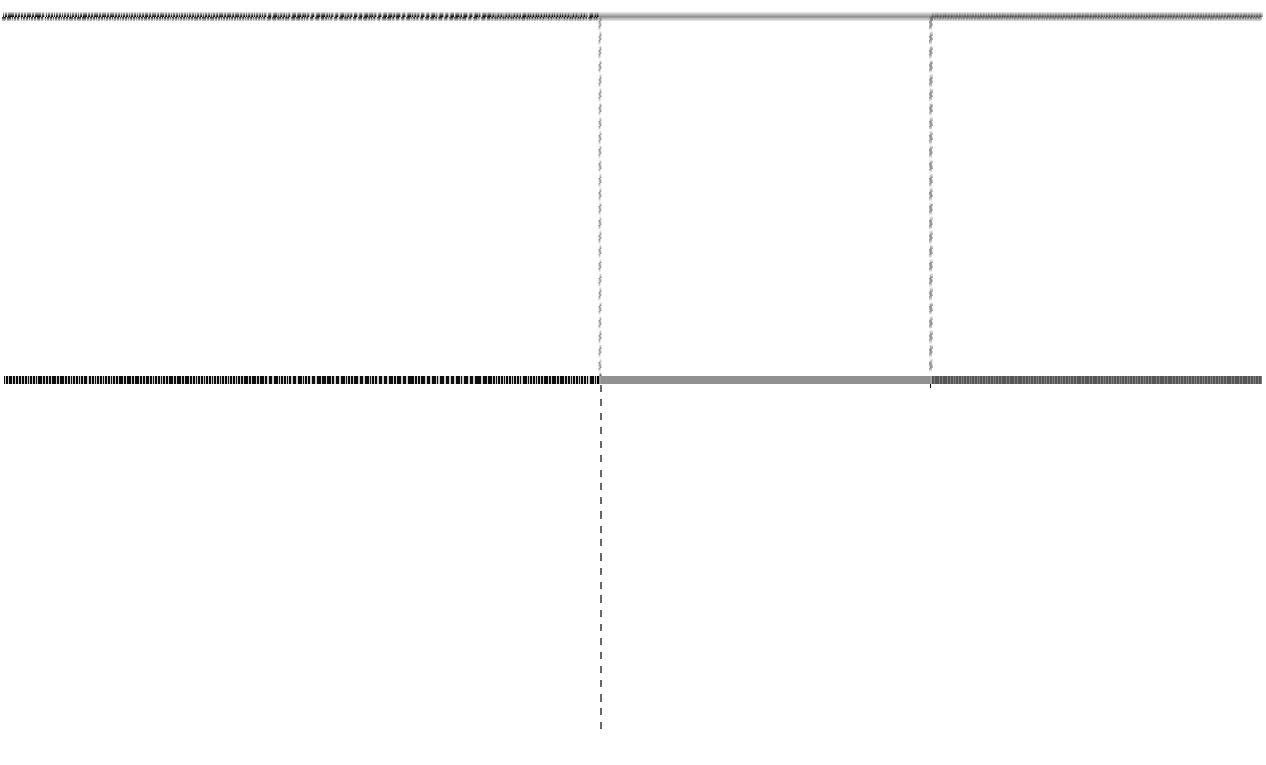

项目

本期发生额

上期发生额

计提坏账准备

55,585.15

69,829.62

划转至华声实业

22,731.32

#### 3、其他应收款按款项性质分类情况



|  |  |  |  |
| --- | --- | --- | --- |
| 往来款 | 款项性质 | 期末账面余额  2,374,423,099.21 | 期初账面余额  2,175,085,909.73 |
| 押金 |  | 4,219,946.40 | 4,400.00 |
| 履约保证金 |  | 1,000,000.00 | 5,145,064.00 |
| 其他 |  | 141,198.41 | 5,303.55 |
| 备用金 |  |  | 51,400.01 |
|  | 合计 | 2,379,784,244.02 | 2,180,292,077.29 |

#### 4、按欠款方归集的期末余额前五名的其他应收款情况：



占其他应收款合 坏账准备

单位名称

款项性质

期末余额

账龄

计数的比例(%) 期末余额

第一名

往来款

1,812,028,425.68 3 个月以内

76.14

第二名

往来款

533,223,035.34 1 年以内

22.41



占其他应收款合 坏账准备

单位名称

款项性质

期末余额

账龄

计数的比例(%) 期末余额

第三名

往来款

26,926,302.85 1 年以内

1.13

第四名

押金

4,182,746.40 3 个月以内

0.18

第五名

咨询服务费

1,415,094.34 3 个月以内

0.06

合计

2,377,775,604.61

99.92

#### （三）长期股权投资

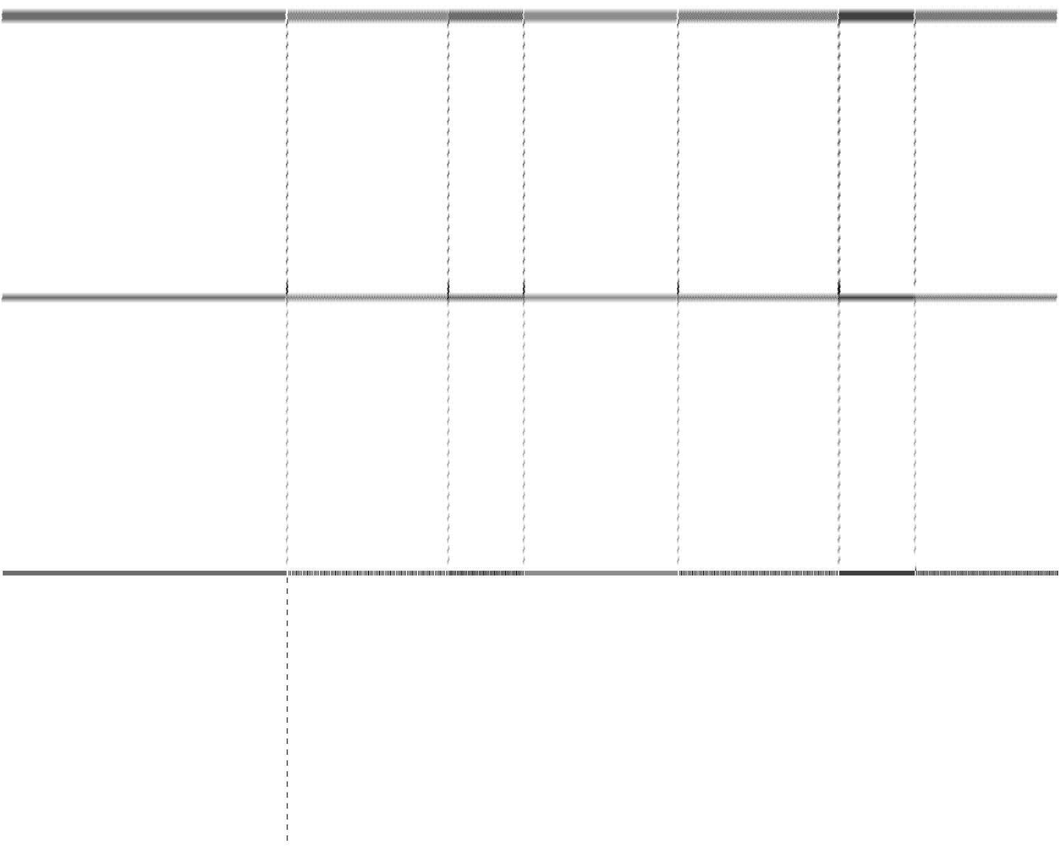

期末余额

期初余额

项目

账面余额

减值准备

账面价值

账面余额

减值准备

账面价值

|  |  |  |  |  |  |  |
| --- | --- | --- | --- | --- | --- | --- |
| 对子公司投资 | 12,265,265,199.98 | 12,265,265,199.98 | | 10,781,652,375.62 | | 10,781,652,375.62 |
| 对联营、合营企业投资 | 44,761,436.15 | 44,761,436.15 | |  | |  |
| 合计 | 12,310,026,636.13 | 12,310,026,636.13 | | 10,781,652,375.62 | | 10,781,652,375.62 |
| **1、对子公司投资** |  |  |  |  |  |  |
| 被投资单位 | 期初余额 | 本期增加 | 本期减少 | 期末余额 | 本期计提减值准备 | 减值准备期末余额 |
| 国盛证券有限责任公司 | 10,326,000,000.00 | 1,900,000,000.00 |  | 12,226,000,000.00 |  |  |
| 深圳国盛前海投资有限公司 | 26,000,000.00 |  |  | 26,000,000.00 |  |  |
| Wa Sung Investment Limited | 1,699,000.84 | 2,566,199.14 |  | 4,265,199.98 |  |  |
| 珠海横琴极盛科技有限公司  广东华声电器实业有限公司 | 427,953,374.78 | 9,000,000.00 | 427,953,374.78 | 9,000,000.00 |  |  |
| 合计 | 10,781,652,375.62 | 1,911,566,199.14 | 427,953,374.78 | 12,265,265,199.98 |  |  |

#### 2、对联营、合营企业投资

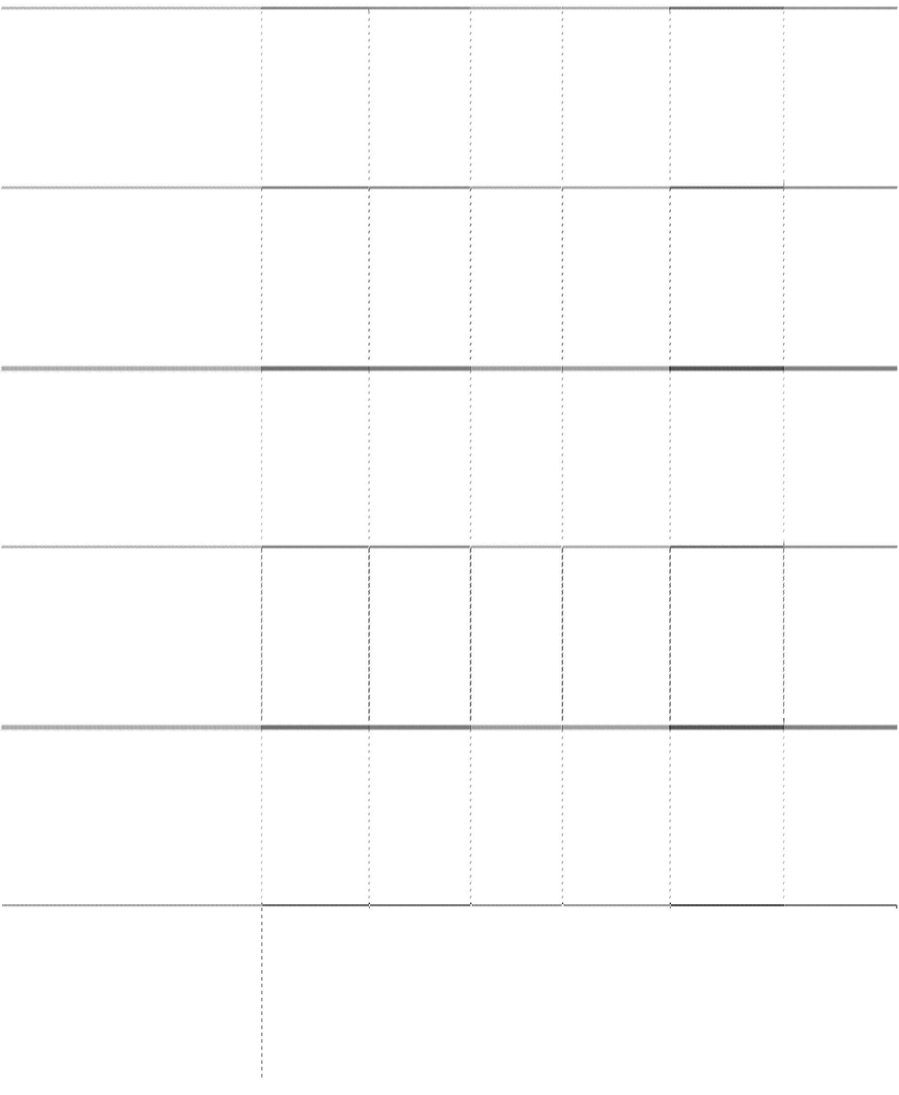

被投资单位

期初余额

本期增减变动

期末余额 本期计提 减值准

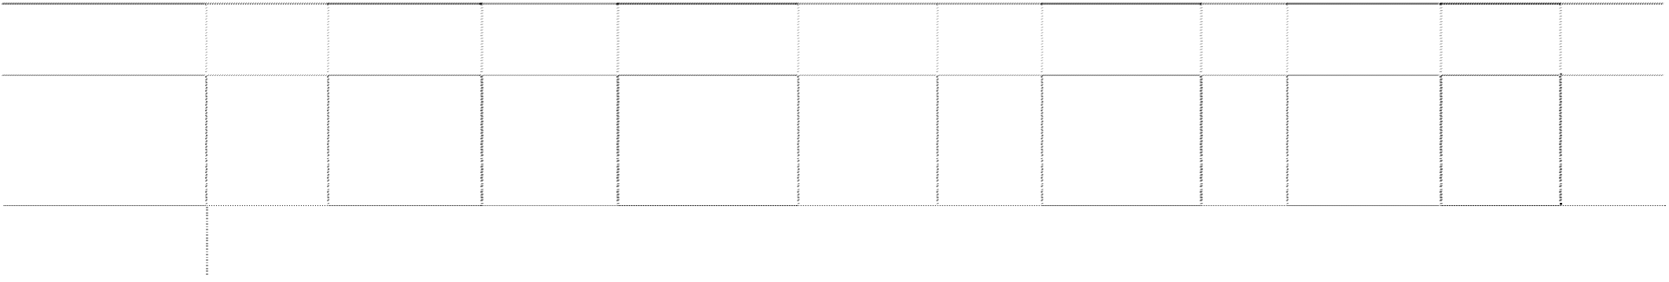

权益法下确认 其他综合收 其他权 宣告发放现金

减值准备 备期末

追加投资

减少投资

其他

的投资损益 益调整 益变动 股利或利润

余额

**联营企业**

广州仁诺互联网

45,000,000.00

-238,563.85

44,761,436.15

小额贷款有限公司

小计

45,000,000.00

-238,563.85

44,761,436.15

#### （四）营业收入和营业成本

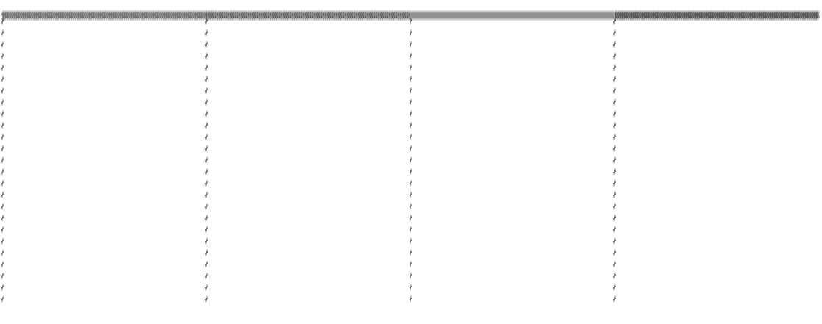

本期发生额

上期发生额

项目

收入

成本

收入

成本

主营业务

148,124.98

179,399.79

280,363,825.01

250,691,015.72

其他业务

60,680,280.00

1,003,929.72

27,927,450.38

20,124,112.18

合计

60,828,404.98

1,183,329.51

308,291,275.39

270,815,127.90

#### （五）投资收益



项目

本期发生额

上期发生额

成本法核算的长期股权投资收益

115,400,000.00

54,500,000.00

权益法核算的长期股权投资收益

-238,563.85

处置长期股权投资产生的投资收益

-8,404,588.63

处置可供出售金融资产取得的投资收益

90.00

其他金融资产在持有期间的投资收益

63,976,339.51

合计

170,733,277.03

54,500,000.00

#### 十八、补充资料

#### （一）当期非经常性损益明细表



项目

金额

|  |  |
| --- | --- |
| 非流动资产处置损益  计入当期损益的政府补助（与企业业务密切相关，按照国家统一标准定额或定量享受的政府补 | -33,576,968.24 |
|  | 3,477,376.15 |
| 助除外） |  |
| 除上述各项之外的其他营业外收入和支出 | -3,434,878.94 |
| 小计 | -33,534,471.03 |
| 所得税影响额 | -2,470,733.25 |
| 少数股东权益影响额 | -1,259.73 |
| 合计 | -31,062,478.05 |

#### （二）净资产收益率及每股收益：

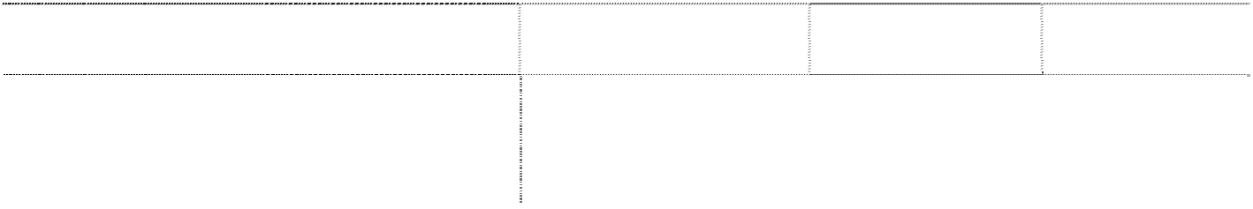

加权平均净资产收益率

每股收益（元）

报告期利润

（%）

基本每股收益

稀释每股收益

归属于公司普通股股东的净利润

4.8543

0.3877

0.3877

扣除非经常性损益后归属于公司普通股股东

5.1139

0.4084

0.4084

的净利润

# 第十二节 备查文件目录

### 一、载有公司法定代表人、主管会计工作的负责人、会计机构负责人签名并盖章的财务报表。 二、载有会计师事务所盖章、注册会计师签名并盖章的审计报告原件。 三、报告期内在中国证监会指定网站上公开披露过的所有公司文件的正本及公告的原稿。 四、其他有关资料。

## 国盛金融控股集团股份有限公司 董事长：杜力 二〇一八年四月十九日